**RIPASSO CHIMICA** *28-02-22*

In un atomo, gli elettroni si muovono attorno al nucleo in zone dette **orbitali**.

È possibile raggruppare gli orbitali in **gusci.** Gli **elettroni di valenza** sono gli elettroni del guscio   
più esterno. Questi elettroni partecipano alla formazione di legami con altri atomi:   
infatti, fatta eccezione per i gas nobili, gli atomi in natura sono sempre combinati tra loro   
allo scopo di raggiungere la configurazione di energia minima, che tipicamente consiste   
nell’avere 8 elettroni sul guscio più esterno.

**CONDUZIONE NEI MATERIALI** *01-03-22*

Sono due le proprietà fondamentali che ci interessano per quanto riguarda la conduzione nei materiali:

* La **resistitività $ρ$ $\left[Ω⋅cm\right]$**  del materiale;
* La **conducibilità $σ=\frac{1}{ρ}$ $\left[Ω^{-1}⋅{cm}^{-1}\right]$** del materiale.

Possiamo classificare i materiali in base al valore di $ρ$:

* **Conduttori: $ρ<{10}^{-2} Ω⋅cm$**
* **Semiconduttori: ${10}^{-2} Ω⋅cm<ρ<{10}^{5} Ω⋅cm$** ;
* **Isolanti: $ρ>{10}^{5} Ω⋅cm$** .

Chiamiamo **portatori di carica** le particelle dotate di carica, libere di muoversi nel materiale.

La conduzione in un materiale è legata al movimento ordinato dei portatori di carica.   
Sono due i meccanismi per cui i portatori di carica si possono muovere ordinatamente:

* **Corrente di drift:** i portatori di carica si muovono per effetto di un campo elettrico $\vec{E}$;
* **Corrente di diffusione:** i portatori di carica si muovono per effetto di una concentrazione   
  non uniforme degli stessi, andando dalle zone a maggiore concentrazione alle zone a minore concentrazione. Definiremo la concentrazione di un certo tipo di portatori di carica come:

$$\frac{n°portatori}{volume} \left[{cm}^{-3}\right]$$

**CONDUZIONE NEI METALLI**

In un metallo, gli atomi sono legati tra loro attraverso legami metallici: ogni atomo condivide con gli altri i propri elettroni di valenza, che sono liberi di muoversi per tutto il materiale.

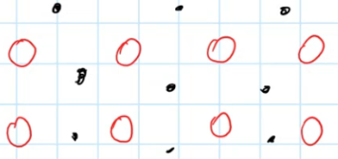

Gli elettroni liberi sono in continuo movimento per via dell’agitazione termica, e a T = 300 K (25°C)   
si muovono ad una velocità $v_{termica}={10}^{7} cm/s$. Tuttavia, si tratta di un movimento caotico:   
gli elettroni continuamente urtano con gli atomi, prendendo una direzione diversa,   
per cui, considerando una qualsiasi sezione del metallo, il numero di elettroni liberi che passa in media in un verso sarà uguale al numero di elettroni liberi che passa in media nell’altro verso, e quindi   
non si ha corrente.

Analizziamo la corrente di drift. Applicando un campo elettrico $\vec{E}$ esterno costante,   
all’agitazione termica si somma l’effetto del campo elettrico, per cui gli elettroni continuano a muoversi in modo caotico, ma complessivamente, avendo carica negativa, si spostano in verso opposto ad $\vec{E}$,  
creando così una corrente.

La velocità $\vec{v}$ di ogni elettrone libero, dunque, sarà la somma della componente ${\vec{v}}_{termica}$  
dovuta all’agitazione termica e della componente ${\vec{v}}_{campo elettrico}$ dovuta al campo elettrico,   
di verso opposto a quello del campo elettrico:

$$\vec{v}={\vec{v}}_{termica}+{\vec{v}}_{campo elettrico}$$

Effettuiamo ora alcune ipotesi semplificative, che prendono il nome di **modello di Drude**:

1. Tra due urti, un elettrone è soggetto al solo effetto del campo elettrico;
2. Dopo un urto, un elettrone perde tutta l’energia che aveva acquisito per via del campo elettrico, e la nuova direzione della velocità dell’elettrone è casuale.

Sotto queste ipotesi, $v_{campo elettrico}$ avrà il seguente andamento nel tempo:

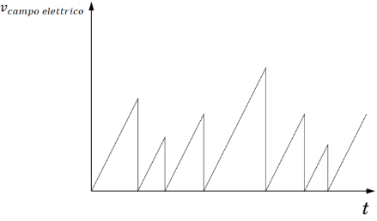

Aumenta in maniera lineare   
per via del campo elettrico costante, e a seguito di un urto torna a 0.

In generale, dato un portatore di carica con velocità $\vec{v}$ soggetto ad un campo elettrico $\vec{E}$,   
chiamiamo **velocità di drift ${\vec{v}}_{drift}$**  la media della componente ${\vec{v}}_{campo elettrico}$ dovuta al campo elettrico. Questa ha stessa direzione e verso di ${\vec{v}}_{campo elettrico}$, e si può verificare sperimentalmente   
che il modulo è proporzionale ad $E$.

Nel caso degli elettroni liberi, poiché ${\vec{v}}_{campo elettrico}$ ha verso opposto a quello di $\vec{E}$, si ha:

Per ricordare l’unità di misura di $μ_{n}$, ricavatela dalla formula di ${\vec{v}}_{drift}$, dove:

$v_{drift}$ ha unità di misura $\frac{cm}{s}$;

$E$ ha unità di   
misura $\frac{V}{cm}$.

$${\vec{v}}_{drift}={-μ}_{n}\vec{E}$$

Dove $μ_{n}$ $\left[\frac{{cm}^{2}}{V⋅s}\right]$ è detta *mobilità degli elettroni*, e dipende dal materiale e dalla temperatura.

Consideriamo ora un metallo a forma di parallelepipedo di lunghezza $L$ e sezione $S$,   
e applichiamo un campo elettrico $\vec{E}$ esterno costante. Gli elettroni liberi del materiale, dunque, inizieranno a muoversi in verso opposto a $\vec{E}$, e possiamo approssimare la velocità degli elettroni liberi con la sola ${\vec{v}}_{drift}$:

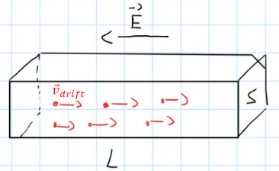

Ricordati di $t$,   
e così vai avanti

Consideriamo per ora solo i moduli.

Esprimiamo $v_{drift}$. Chiamando $t$ il tempo che impiega un elettrone con velocità pari a $v_{drift}$  
per percorrere la distanza $L$*,* abbiamo:

$v_{drift}=\frac{L}{t}$

Dopo un tempo $t,$ la sezione all’estremità destra del parallelepipedo in figura sarà stata percorsa   
da tutti gli elettroni liberi contenuti nel parallelepipedo $t$ tempo prima.   
Chiamando $N$ questo numero di elettroni, e indicando con $q$ il modulo della carica di un elettrone,   
la corrente di drift $I_{drift}$ che attraversa la sezione è quindi:

$I_{drift}≜\frac{Q}{t}$

$v_{drift}=\frac{L}{t} ==> t=\frac{L}{v_{drift}}$

$$Q=Nq$$

$I_{drift}=\frac{Nq}{t}$

$I_{drift}=\frac{Nq}{L}v_{drift}$

La densità di corrente di drift $J_{drift}$ che attraversa la sezione è quindi:

$$volume=L⋅S$$

$$I_{drift}=\frac{Nq}{L}v_{drift}$$

$J_{drift}≜\frac{I_{drift}}{S}$

$J_{drift}=\frac{Nq}{L⋅S}v_{drift}$

$J_{drift}=\frac{Nq}{volume}v_{drift}$

Chiamando $n=\frac{N}{volume}$ la concentrazione di elettroni liberi, abbiamo:

$J_{drift}=nqv_{drift}$

In termini vettoriali, considerando i segni e i versi:

$${\vec{v}}_{drift}={-μ}_{n}\vec{E}$$

$${\vec{J}}_{drift}=n(-q){\vec{v}}_{drift}$$

$${\vec{J}}_{drift}=n(-q)({-μ}_{n}\vec{E})$$

$${\vec{J}}_{drift}=nqμ_{n}\vec{E}$$

La conducibilità $σ$ del materiale è definita come “il termine che moltiplica $\vec{E}$ in ${\vec{J}}_{drift}$”,  
dunque:

$σ=nqμ_{n}$

Per quanto riguarda la corrente di diffusione, questa è trascurabile, in quanto eventuali   
concentrazioni non uniformi dei portatori di carica diventano subito uniformi.

**CONDUZIONE NEI SEMICONDUTTORI** *04-03-22*

Nei semiconduttori, gli atomi sono legati tra loro attraverso legami covalenti. Noi ci concentreremo   
sui semiconduttori di silicio, un elemento del gruppo IV.

Partiamo col considerare il silicio intrinseco, è cioè un semiconduttore di silicio   
costituito esclusivamente da atomi di silicio. Per $T=0 K$, tutti gli elettroni di valenza sono impegnati   
in legami covalenti, e nessun elettrone è libero di muoversi:

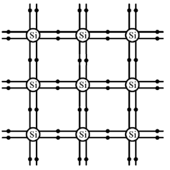

Per $T>0 K$, inizia ad avvenire il fenomeno di **generazione**: l’energia termica spezza alcuni legami covalenti, portando così ad avere alcuni elettroni di valenza liberi di muoversi per tutto il materiale. Quando un elettrone si libera da un legame covalente, al suo posto rimane una “buca”, detta **vacanza**. Queste vacanze si possono muovere nel materiale: può infatti succedere che un elettrone di valenza   
di un legame covalente vicino si liberi a sua volta e vada ad occupare la vacanza,   
lasciando una nuova vacanza nel posto in cui si trovava prima, che può essere considerata   
lo spostamento della precedente.

Parallelamente avviene anche il fenomeno di **ricombinazione**: alcuni elettroni liberi vanno a riempire le vacanze, portando così a una scomparsa di una coppia elettrone libero-vacanza.

Le vacanze, in maniera approssimata, possiamo considerarle come particelle di carica positiva $+q$,   
detti **lacune**, liberi di muoversi nel materiale. Si hanno dunque due tipi di portatori di carica:

* Gli elettroni liberi;
* Le lacune.

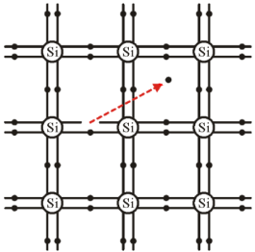

Chiamando $n$ la concentrazione di elettroni liberi e $p$ la concentrazione di lacune,   
all’equilibrio termodinamico, per tutti i semiconduttori, sia intrinseci che drogati, vale la **legge di azione di massa**, secondo la quale:

$$np={n_{i}}^{2}$$

Dove $n_{i}$ $\left[cm^{-3}\right]$ è una costante che dipende dal materiale, e cresce esponenzialmente   
al crescere della temperatura.

Nel silicio intrinseco, inoltre, $n=p$, dato che gli unici elettroni liberi sono quelli che si liberano   
dai legami, e quindi per ogni elettrone libero si ha esattamente una lacuna. Segue allora dalla legge   
di azione di massa che $n=p=n_{i}$.

Per ricordare l’unità di misura di $n_{i}$, ricavatela dalla legge di azione di massa, dove $n$ e $p$ hanno unità di misura $cm^{-3}$

Analizziamo ora il silicio drogato, e cioè un semiconduttore di silicio con alcuni atomi di silicio   
sostituiti da atomi di altri elementi.

Sono 2 le possibili sostituzioni:

1. **Sostituzione di alcuni atomi di silicio con atomi di elementi del gruppo V.**

Supponiamo di sostituire alcuni atomi di silicio con atomi di fosforo. Tutti gli atomi sono legati tra loro tramite legami covalenti, ma ogni atomo di fosforo ha 5 elettroni di valenza, per cui   
4 partecipano a legami covalenti con gli atomi di silicio vicini, mentre il restante elettrone no.  
Per $T=0 K$, in ogni atomo di fosforo, l’elettrone di valenza rimasto fuori dai legami rimane vicino al proprio atomo:

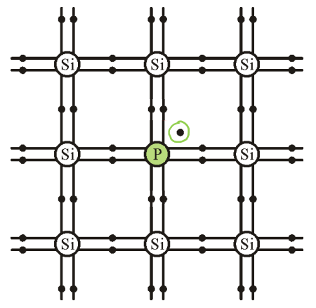

Per $T>0 K$, oltre ad avvenire i fenomeni di generazione e ricombinazione, alcuni atomi   
di fosforo perdono il proprio elettrone rimasto fuori dai legami, portando alla generazione   
di ulteriori elettroni liberi. “Donando” un elettrone, gli atomi di fosforo diventano   
ioni di carica positiva $+q$, e per $T≥300 K$, si può assumere che tutti gli atomi di fosforo   
si sono ionizzati:

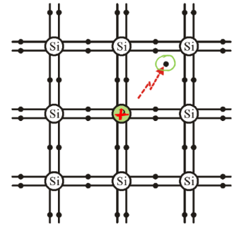

Per via del loro comportamento, gli atomi del gruppo V sono detti atomi donatori, e indicheremo la loro concentrazione nel semiconduttore con $N_{D}$.

1. **Sostituzione di alcuni atomi di silicio con atomi di elementi del gruppo III.**

Supponiamo di sostituire alcuni atomi di silicio con atomi di boro. Tutti gli atomi sono legati   
tra loro tramite legami covalenti, ma ogni atomo di boro ha 3 elettroni di valenza, per cui 3 partecipano a legami covalenti con gli atomi di silicio vicini, e si ha poi un “buco” dovuto ad un’assenza di legame.

Per $T=0 K$, in ogni atomo di boro, il buco non viene colmato:

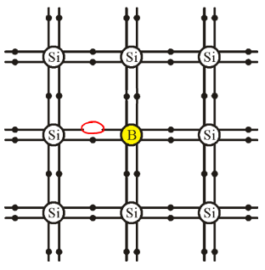

Per $T>0 K$, oltre ad avvenire i fenomeni di generazione e ricombinazione, alcuni elettroni   
di valenza dei legami covalenti vicini agli atomi di boro iniziano a liberarsi dai loro legami e vanno ad occupare il buco degli atomi di boro, lasciando una vacanza nel posto in cui si trovavano prima, e portando quindi alla generazione di ulteriori lacune. “Accettando” un elettrone,   
gli atomi di boro diventano ioni di carica negativa $-q$, e per $T≥300 K$ si può assumere che tutti gli atomi di boro si sono ionizzati:

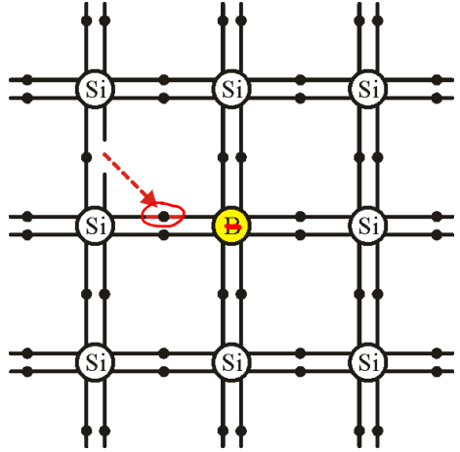

Per via del loro comportamento, gli atomi del gruppo III sono detti atomi accettori,   
e indicheremo la loro concentrazione nel semiconduttore con $N_{A}$.

Vediamo come cambiano $n$ e $p$ nel silicio drogato. Indichiamo con:

* ${N_{D}}^{+}$ la concentrazione di ioni donatori (e cioè, atomi donatori che hanno donato l’elettrone);
* ${N_{A}}^{-}$ la concentrazione di ioni accettori (e cioè, atomi accettori che hanno accettato  
  un elettrone).

Il semiconduttore deve rispettare le due seguenti equazioni:

1. Il semiconduttore inizialmente è elettricamente neutro, e deve continuare ad esserlo,   
   per cui la somma tra tutte le cariche positive e tutte le cariche negative deve fare 0.   
   Le cariche positive sono quelle delle lacune e degli ioni donatori, mentre le cariche negative sono quelle degli elettroni liberi e degli ioni accettori, quindi, in termini di concentrazioni:

($+q)p+\left(+q\right){N_{D}}^{+}+\left(-q\right)n+\left(-q\right){N_{A}}^{-}=0$

1. La legge di azione di massa:

$$np={n_{i}}^{2}$$

Risolviamo il sistema costituito da queste due equazioni in due casi semplici:

1. **Silicio drogato di tipo $n$ (e cioè, con $N_{D}>N_{A}$, e noi supporremo $N_{A}=0$), a $T≥300 K$**

In questo caso:

* + , dunque ${N_{A}}^{-}=0$.
  + A $T≥300 K$, tutti gli atomi donatori si sono ionizzati, dunque ${N_{D}}^{+}=N_{D}$;

Risolvendo allora il sistema, si può verificare che:

$\left\{\begin{matrix}n≈N_{D} \\ p=\frac{{n_{i}}^{2}}{N_{D}}\end{matrix}\right.$

1. **Silicio drogato di tipo $p$ (e cioè, con $N_{A}>N_{D}$, e noi supporremo $N_{D}=0$) a $T≥300 K$**In questo caso:
   * $N_{D}=0$, dunque ${N_{D}}^{+}=0$.
   * A $T≥300 K$, tutti gli atomi accettori si sono ionizzati, dunque ${N_{A}}^{-}=N_{A}$.

Risolvendo allora il sistema, si può verificare che:

**Per ricordare le concentrazioni**:

* La concentrazione che dà il nome   
  al tipo del silicio è uguale all’unica concentrazione degli atomi diversa da 0;
* L’altra concentrazione si ricava sostituendo la prima concentrazione nella legge di azione di massa.

$\left\{\begin{matrix}p≈N_{A} \\ n=\frac{{n_{i}}^{2}}{N_{A}}\end{matrix}\right.$

In generale, si ha che:

* Con un drogaggio di tipo $n$, $n>p$;
* Con un drogaggio di tipo $p$, $p>n$.

Chiameremo portatore maggioritario il portatore di carica la cui concentrazione è predominante,   
e portatore minoritario il portatore di carica la cui concentrazione è inferiore.

Analizziamo la corrente di drift (vale sia per il caso intrinseco che drogato). Applicando un campo elettrico $\vec{E}$ esterno costante:

* Gli elettroni liberi, avendo carica negativa, si spostano complessivamente   
  in verso opposto ad $\vec{E}$, formando una corrente;
* Le lacune, avendo carica positiva, si spostano complessivamente nello stesso verso di $\vec{E}$, formando così una corrente.

Facendo lo stesso ragionamento visto per i metalli:

1. La velocità di drift degli elettroni ${\vec{v}}_{n,drift}$ e la velocità di drift delle lacune ${\vec{v}}_{p,drift}$ sono:

${\vec{v}}_{n,drift}={-μ}_{n}\vec{E}$

${\vec{v}}_{p,drift}=μ_{p}\vec{E}$

dove:

* + è la mobilità degli elettroni.
  + $μ_{p}$ $\left[\frac{{cm}^{2}}{V⋅s}\right]$ è detta mobilità delle lacune, dipende dal materiale, dalla temperatura,   
    ed è inferiore a $μ_{n}$, in quanto le lacune sono limitate a muoversi in posizioni predefinite, che sono quelle dei legami covalenti rotti.

1. La densità di corrente di drift degli elettroni ${\vec{J}}_{n,drift}$ e la densità di corrente di drift   
   delle lacune ${\vec{J}}_{p,drift}$ sono:

${\vec{J}}_{n,drift}= nqμ_{n}\vec{E}$

${\vec{J}}_{p, drift}= p\left.q\right.\left.μ_{p}\vec{E}\right.$

A questo punto, la densità di corrente di drift totale ${\vec{J}}_{drift}$ è la somma della densità di corrente di drift degli elettroni ${\vec{J}}_{n,drift}$ e della densità di corrente di drift delle lacune ${\vec{J}}_{p,drift}$, quindi:

${\vec{J}}_{drift}={\vec{J}}_{n,drift}+{\vec{J}}_{p,drift}$

Metto in evidenza $\vec{E}$

${\vec{J}}_{n,drift}= nqμ_{n}\vec{E}$ e ${\vec{J}}_{p, drift}= p\left.q\right.\left.μ_{p}\vec{E}\right.$

$${\vec{J}}_{drift}=nqμ_{n}\vec{E}+p\left.q\right.\left.μ_{p}\vec{E}\right.$$

$${\vec{J}}_{drift}=(nqμ_{n}+p\left.q\right.\left.μ_{p})\right.\vec{E}$$

La conducibilità $σ$ del materiale è definita come “il termine che moltiplica $\vec{E}$ in ${\vec{J}}_{drift}$”,  
dunque:

$$σ=nqμ_{n}+p\left.q\right.\left.μ_{p}\right.$$

Analizziamo come varia la conducibilità $σ$ al variare della temperatura:

$$σ=nqμ_{n}+p\left.q\right.\left.μ_{p}\right.$$

Al crescere della temperatura $T$:

* Le mobilità $μ_{n}$ e $μ_{p}$ sono proporzionali a $T^{-\frac{3}{2}}$, per cui diminuiscono. Questo è dovuto   
  al fatto che anche gli atomi si muovono, oscillando, e aumentando la temperatura   
  aumentano le oscillazioni. I portatori di carica, dunque, urteranno più spesso con gli atomi,   
  e quindi si avrà una riduzione della mobilità.
* Per quanto riguarda le concentrazioni $n$ e $p$:
  + Nel silicio intrinseco, $n$ e $p$ crescono esponenzialmente, in quanto $n=p=n_{i}$,   
    e $n_{i}$ cresce esponenzialmente al crescere della temperatura.
  + Nel silicio drogato, per $T≥300 K$, la concentrazione di portatori maggioritari   
    rimane la stessa, mentre la concentrazione di portatori minoritari aumenta, ma   
    non più di tanto. Infatti, considerando ad esempio il silicio drogato di tipo $n$ a $T≥300 K$,   
    si è visto in precedenza che:

$\left\{\begin{matrix}n=N_{D} \\ p=\frac{{n_{i}}^{2}}{N_{D}}\end{matrix}\right.$

Si ha quindi che, al crescere della temperatura, la concentrazione di elettroni liberi   
(il portatore maggioritario) rimane uguale, mentre la concentrazione   
di lacune (il portatore minoritario) aumenterà ma non più di tanto, in quanto   
al numeratore si ha ${n_{i}}^{2}$, che cresce esponenzialmente al crescere della temperatura, ma che viene poi diviso per $N_{D}$.

Si ha quindi che:

* Nel silicio intrinseco, al crescere della temperatura, prevale la crescita di $n$ e $p$,   
  dunque la conducibilità $σ$ aumenta;
* Nel silicio drogato, al crescere della temperatura, prevale la diminuzione di $μ_{n}$ e $μ_{p}$,   
  dunque la conducibilità $σ$ diminuisce.

Analizziamo la corrente di diffusione (vale sia per il caso intrinseco che drogato).

Supponiamo che, lungo la direzione $x$ del semiconduttore, la concentrazione   
di elettroni liberi $n\left(x\right)$ abbia un certo andamento:

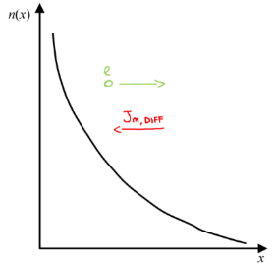

Gli elettroni liberi, dunque, si sposteranno dalle zone a maggiore concentrazione alle zone   
a minore concentrazione, dando così origine ad una corrente di diffusione in verso opposto,   
essendo il verso convenzionale della corrente quello con cui si muovono le cariche positive.  
Si può dimostrare che la densità di corrente di diffusione degli elettroni liberi ${\vec{J}}_{n,diff}$ è:

${\vec{J}}_{n,diff}=qD_{n}\frac{dn}{dx}{\hat{i}}_{x}$

Dove $D_{n}$ $\left[\frac{{cm}^{2}}{s}\right]$ è detta *costante di diffusione degli elettroni*, e dipende dal materiale.

Supponiamo inoltre che, sempre lungo la direzione $x$ del semiconduttore,   
la concentrazione di lacune $p\left(x\right)$ abbia un certo andamento:

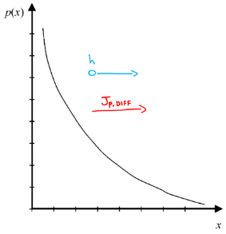

Le lacune, dunque, si sposteranno dalle zone a maggiore concentrazione alle zone   
a minore concentrazione, dando così origine ad una corrente di diffusione nello stesso verso,   
essendo il verso convenzionale della corrente quello con cui si muovono le cariche positive.   
Si può dimostrare che la densità di corrente di diffusione delle lacune ${\vec{J}}_{p,diff}$ è:

${\vec{J}}_{p,diff}=-qD_{p}\frac{dp}{dx}{\hat{i}}_{x}$

Dove $D_{p}$ $\left[\frac{{cm}^{2}}{s}\right]$ è detta *costante di diffusione delle lacune*, dipende dal materiale, ed è inferiore a $D_{n}$.

Vale la **relazione di Einstein**, che mette in relazione le mobilità con le costanti di diffusione:

Per ricordare le unità di misura delle costanti di diffusione, ricavatele dalle formula di $J_{n,diff}$ e $J_{p,diff}$, dove:

$J_{n,diff}$ e $J_{p,diff}$ hanno unità di misura $\frac{\frac{C}{s}}{cm^{2}}=\frac{C}{s⋅cm^{2}}$

$q$ ha unità di misura $C$;

$\frac{dn}{dx}$ e $\frac{dq}{dx}$ hanno unità di misura $\frac{cm^{-3}}{cm}=cm^{-4}$.

$\frac{D_{n}}{μ_{n}}=\frac{D_{p}}{μ_{p}}=\frac{k_{B}T}{q}$

Dove $k_{B}$ è la costante di Boltzmann.

$V_{T}=\frac{k_{B}T}{q}$ viene chiamata **tensione termica**.

Tenendo conto sia della corrente di drift che della corrente di diffusione:

* La densità di corrente degli elettroni liberi ${\vec{J}}_{n}$ è la somma tra la densità di corrente di drift   
  degli elettroni liberi ${\vec{J}}_{n,drift}$ e la densità di corrente di diffusione degli elettroni liberi ${\vec{J}}_{n,diff}$:

${\vec{J}}_{n}=nqμ_{n}\vec{E}+qD_{n}\frac{dn}{dx}{\hat{i}}_{x}$

* La densità di corrente delle lacune ${\vec{J}}_{p}$ è la somma tra la densità di corrente di drift   
  delle lacune ${\vec{J}}_{p,drift}$ e la densità di corrente di diffusione delle lacune ${\vec{J}}_{p,diff}$:

${\vec{J}}_{p}=pqμ_{p}\vec{E}-qD_{p}\frac{dn}{dx}{\hat{i}}_{x}$

A questo punto, la densità di corrente totale $\vec{J}$ è la somma tra densità di corrente   
degli elettroni liberi ${\vec{J}}_{n}$ e la densità di corrente delle lacune ${\vec{J}}_{p}$:

$\vec{J}={\vec{J}}_{n}+{\vec{J}}_{p}$

**DIODO**

Un **diodo** è un componente elettronico a due terminali, chiamati *anodo A* e *catodo K*, che permette   
il passaggio di corrente elettrica solo da anodo a catodo. Il simbolo circuitale è una freccia   
con delle aggiunte a seconda del tipo di diodo, dove l’anodo è il terminale alla base della freccia,   
e il catodo è il terminale alla punta della freccia (la freccia, dunque, indica il verso di passaggio   
di corrente):

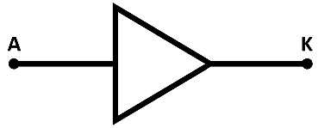

Dato un diodo $D$, chiameremo:



$I_{D}=I_{AK}$

$V_{D}=V_{AK}$

**GIUNZIONE P-N** *07-03-22*

Una **giunzione p-n** è un diodo ottenuto unendo un pezzo di silicio di tipo $p$ con un pezzo di silicio   
di tipo $n$ e aggiungendo un terminale all’estremità di ciascun pezzo. Il terminale collegato   
al pezzo di silicio di tipo $p$ è l’anodo, mentre il terminale collegato al pezzo di silicio di tipo $n$ è il catodo:

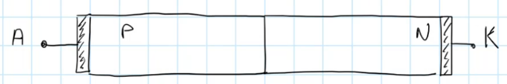

Il simbolo circuitale è il seguente:

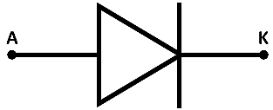

Analizziamo prima cosa succede all’equilibrio termodinamico, e verifichiamo che, effettivamente:

$$\left\{\begin{matrix}I_{AK}=0 \\ V_{AK}=0\end{matrix}\right.$$

Mettendo in evidenza gli ioni accettori e le lacune nel pezzo di silicio di tipo $p$,  
gli ioni donatori e gli elettroni liberi nel pezzo di silicio di tipo $n$, prima di unire i due pezzi di silicio,   
la situazione è questa:

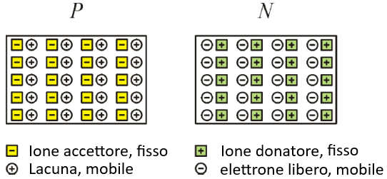

Nel silicio di tipo $p$, a $T≥300 K$ $p_{p}=N_{A}={N_{A}}^{+}$,   
dunque il numero di lacune è uguale al numero   
di ioni accettori.

Nel silicio di tipo $n$, a $T≥300 K$, $n_{n}=N_{D}={N_{D}}^{-}$,   
dunque il numero di elettroni liberi è uguale al numero   
di ioni donatori.

Non appena si uniscono i due pezzi di silicio, per diffusione:

* Poiché $p_{p}>p_{n}$, le lacune della zona $p$ inizieranno a muoversi verso la zona $n$,   
  ricombinandosi con gli elettroni liberi;
* Poiché $n_{n}>n_{p}$, gli elettroni liberi della zona $n$ inizieranno a muoversi verso la zona $p$, ricombinandosi con le lacune.

Dopo un po’, quindi, attorno al punto di giunzione si creerà una **zona di svuotamento**, e cioè   
una zona priva di cariche mobili, di una certa grandezza $W$, in cui lato $p$ si ha una carica netta negativa,   
e lato $n$ si ha una carica netta positiva. Chiameremo invece **zone neutre** le due zone   
fuori dalla zona di svuotamento, rimaste elettricamente neutre.

La zona di svuotamento, dunque, è analoga a un condensatore, per cui in questa zona si avrà un campo elettrico $\vec{E}$ che va dalla carica netta positiva alla carica netta negativa:

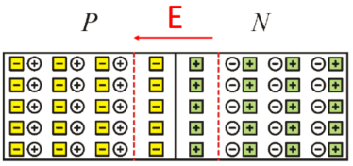

Disegniamo l’andamento della densità di carica $ρ\left(x\right)$:

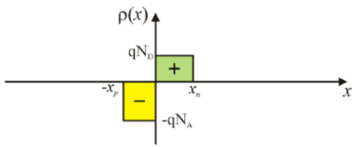

Andando dalla zona $p$ alla zona $n$:

* La zona neutra lato $p$ è elettricamente neutra,   
  dunque $ρ\left(x\right)=$ 0;
* Nel lato $p$ della zona di svuotamento ci sono solo   
  ioni accettori, dunque $ρ\left(x\right)=-qN_{A}$;
* Nel lato $n$ della zona di svuotamento ci sono solo   
  ioni donatori, dunque $ρ\left(x\right)=$ $+qN_{D}$.
* La zona neutra lato $n$ è elettricamente neutra,   
  dunque $ρ\left(x\right)=$ 0.

Dall’elettrostatica, $\frac{d\vec{E}}{dx}=\frac{ρ\left(x\right)}{ε}$, dunque disegniamo l’andamento di $E\left(x\right)$:

Andando dalla zona $p$ alla zona $n$:

* Nella zona neutra lato $p$, non c’è alcun campo elettrico,   
  dunque $E(x)=$ 0.
* Nel lato $p$ della zona di svuotamento, $\frac{ρ\left(x\right)}{ε}$ è costante e $<0$, dunque $\frac{dE}{dx}=\frac{ρ\left(x\right)}{ε}$ è costante e $<0$, e quindi $E\left(x\right)$ decresce linearmente.
* Nel lato $n$ della zona di svuotamento, $\frac{ρ\left(x\right)}{ε}$ è costante e $>0$, dunque $\frac{dE}{dx}=\frac{ρ\left(x\right)}{ε}$ è costante e $>0$, e quindi $E\left(x\right)$ cresce linearmente.
* Nella zona neutra lato $n$, non c’è alcun campo elettrico,   
  dunque $E(x)=$ 0.

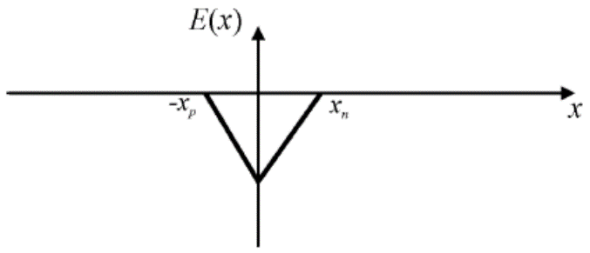

Dall’elettrostatica, $E$ è legato al potenziale elettrico $ϕ$ dalla relazione $\frac{dϕ}{dx}=-E\left(x\right)$,   
dunque disegniamo l’andamento di $ϕ\left(x\right)$:

Andando dalla zona $p$ alla zona $n$:

* Nella zona neutra lato $p$, $E(x)=0$, dunque $\frac{dϕ}{dx}=-E=0$. $ϕ\left(x\right)$  
  , quindi, è costante, e il suo valore $ϕ_{p}$ dipende   
  dal potenziale che si sceglie come riferimento;
* Nel lato $p$ della zona di svuotamento, $E(x)$ decresce linearmente, dunque $\frac{dϕ}{dx}=-E$ cresce linearmente, e quindi la pendenza di $ϕ\left(x\right)$ cresce linearmente.
* Nel lato $n$ della zona di svuotamento, $E(x)$ cresce linearmente, dunque $\frac{dϕ}{dx}=-E$ decresce linearmente, e quindi la pendenza di $ϕ\left(x\right)$ decresce linearmente.
* Nella zona neutra lato $n$, $E(x)=0$, dunque $\frac{dϕ}{dx}=-E=0$. $ϕ\left(x\right)$  
  , quindi è costante, e il suo valore $ϕ_{n}$ dipende   
  dal potenziale che si sceglie come riferimento.

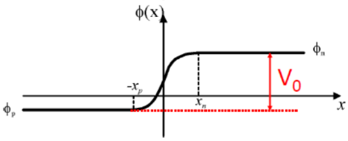

Nella zona di svuotamento, all’equilibrio termodinamico, si crea dunque una differenza di potenziale $V_{0}=ϕ_{n}-ϕ_{p}$  
, detta **tensione di built-in.**

Analizziamo ora la corrente di diffusione e la corrente di drift. Disegniamo l’andamento   
dell’energia potenziale di un elettrone $U_{n}(x)=(-q)ϕ\left(x\right)$:

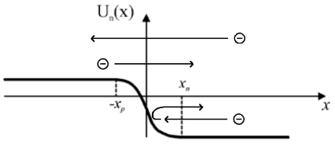

Si ha che:

* Per diffusione, poiché $n_{n}>n_{p}$, gli elettroni liberi della zona $n$ iniziano a muoversi   
  verso la zona $p$. Tuttavia, questi incontrano una barriera di potenziale, e solo gli elettroni liberi   
  che hanno un’energia cinetica sufficientemente alta riescono a superarla finendo nella zona $p$, mentre gli altri verranno rimbalzati indietro. Essendo pochi gli elettroni liberi che riescono   
  a superare la barriera di potenziale, si avrà una densità di corrente di diffusione   
  degli elettroni liberi ${\vec{J}}_{n,diff}$ abbastanza piccola, orientata da $p$ a $n$,   
  essendo il verso convenzionale della corrente quello con cui si muovono le cariche positive;
* Per drift, essendo presente nella zona di svuotamento un campo elettrico che va   
  dalla carica netta positiva alla carica netta negativa, gli elettroni liberi della zona $p$  
  generati termicamente vicino alla zona di svuotamento, avendo carica negativa,   
  iniziano a muoversi in verso opposto al campo elettrico, e quindi verso la zona $n$.   
  Questi incontrano una discesa di potenziale, e quindi scendono la discesa,   
  finendo nella zona $n$ senza problemi. Essendo pochi gli elettroni liberi   
  generati termicamente vicino alla zona di svuotamento, si avrà una densità corrente di drift   
  degli elettroni liberi ${\vec{J}}_{n,drift}$ abbastanza piccola, orientata da $n$ a $p$,   
  essendo il verso convenzionale della corrente quello con cui si muovono le cariche positive

Si può dimostrare che, all’equilibrio termodinamico, la densità di corrente degli elettroni liberi ${\vec{J}}_{n}$ è nulla, quindi:

$${\vec{J}}_{n}={\vec{J}}_{n,diff}+{\vec{J}}_{n,drift}=0$$

Disegniamo ora l’andamento dell’energia potenziale di una lacuna $U_{p}(x)=(+q)ϕ\left(x\right)$:

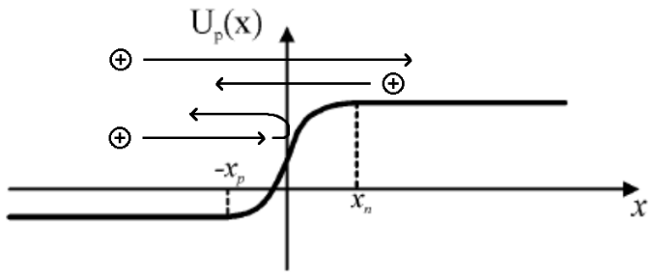

Si ha che:

* Per diffusione, poiché $p_{p}>p_{n}$, le lacune della zona $p$ iniziano a muoversi verso la zona $n$. Tuttavia, queste incontrano una barriera di potenziale, e solo le lacune che hanno un’energia cinetica sufficientemente alta riusciranno a superarla finendo nella zona $n$, mentre le altre verranno rimbalzate indietro. Essendo poche le lacune che riescono a superare la barriera   
  di potenziale, si avrà una densità di corrente di diffusione delle lacune ${\vec{J}}_{p,diff}$  
  abbastanza piccola, orientata da $p$ a $n$, essendo il verso convenzionale della corrente   
  quello con cui si muovono le cariche positive;
* Per drift, essendo presente nella zona di svuotamento un campo elettrico che va   
  dalla carica netta positiva alla carica netta negativa, le lacune della zona $n$  
  generate termicamente vicino alla zona di svuotamento, avendo carica positiva,   
  iniziano a muoversi nel verso del campo elettrico, e quindi verso la zona $p$.   
  Queste incontrano una discesa di potenziale, e quindi scendono questa discesa,   
  finendo nella zona $p$ senza problemi. Essendo poche le lacune generate termicamente   
  vicino alla zona di svuotamento, si avrà una densità corrente di drift delle lacune ${\vec{J}}_{p,drift}$ abbastanza piccola, orientata da $n$ a $p$, essendo il verso convenzionale della corrente   
  quello con cui si muovono le cariche positive.

Si può dimostrare che, all’equilibrio termodinamico, la densità di corrente delle lacune ${\vec{J}}_{p}$ è nulla, quindi:

$${\vec{J}}_{p}={\vec{J}}_{p,diff}+{\vec{J}}_{p,drift}=0$$

All’equilibrio termodinamico, dunque, si ha che:

$$\vec{J}={\vec{J}}_{n}+{\vec{J}}_{p}=0$$

E quindi:

$$I_{AK}=0$$

Analizziamo ora $V_{AK}$. Si può dimostrare che sia attorno al punto di giunzione tra l’anodo e il pezzo   
di silicio di tipo $p$, sia attorno al punto di giunzione tra il catodo e il pezzo di silicio di tipo $n$,   
si crea una differenza di potenziale rispettivamente $V_{1}$ e $V_{2}$:

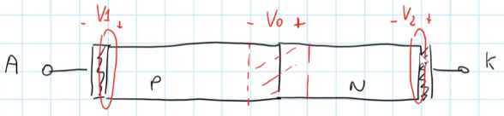

Ipotizzando questa polarità per $V_{1}$ e $V_{2}$, calcolando $V_{AK}$ facendo un percorso da $A$ a $K$  
passando per la zona di svuotamento, si può dimostrare che:

$$V_{AK}=-V_{1}{-V}_{0}-V_{2}=0$$

Consideriamo ora una giunzione p-n polarizzata, dunque applichiamo una tensione $V_{AK}≠0$.

Trascurando le cadute di potenziale nelle zone neutre, disegniamo l’andamento di $ϕ\left(x\right)$ al variare   
del segno di $V_{AK}$:

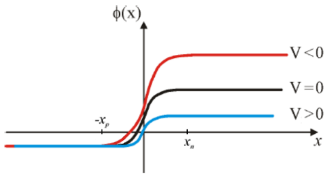

Nella zona di svuotamento:

* Se $V_{AK}=0$, si ha solo la tensione di built-in $V_{0}$.
* Se $V_{AK}>0$, alla tensione di built-in $V_{0}$ si somma algebricamente la diminuzione di potenziale di valore $\left|V_{AK}\right|$ man mano che si percorre la giunzione p-n da anodo a catodo;
* Se $V_{AK}<0$, alla tensione di built-in $V_{0}$ si somma algebricamente l’aumento di potenziale di valore $\left|V_{AK}\right|$  
  man mano che si percorre la giunzione p-n da anodo a catodo.

Diminuzione

Ragionando in termini di energia potenziale:

* Se $V_{AK}>0$, la barriera di potenziale si abbassa. Si ha così che:
  + Abbassandosi la barriera di potenziale, ${\vec{J}}_{n,diff}$ e ${\vec{J}}_{p,diff}$ aumentano, e si può dimostrare che questo aumento è esponenziale;
  + Diventando la discesa di potenziale meno ripida, ci si può aspettare che ${\vec{J}}_{n,drift}$ e ${\vec{J}}_{p,drift}$ diminuiscano. In realtà, essendo pochi gli elettroni liberi e le lacune generate termicamente vicino alla zona di svuotamento, il numero di questi che si muove da una zona all’altra per unità di tempo rimane costante, e quindi ${\vec{J}}_{n,drift}$ e ${\vec{J}}_{p,drift}$  
    rimangono costanti.

Preverranno quindi ${\vec{J}}_{n,diff}$ e ${\vec{J}}_{p,diff}$, che sono orientate da $p$ a $n$, e quindi si avrà una $\vec{J}$ $≠0$ orientata da anodo a catodo.

* Se $V_{AK}<0$, la barriera di potenziale si alza. Si ha così che:
  + Alzandosi la barriera di potenziale, ${\vec{J}}_{n,diff}$ e ${\vec{J}}_{p,diff}$ diminuiscono, e si può dimostrare che questa diminuzione è esponenziale;
  + Diventando la discesa di potenziale più ripida, ci si può aspettare che ${\vec{J}}_{n,drift}$ e ${\vec{J}}_{p,drift}$ aumentino. In realtà, essendo pochi gli elettroni liberi e le lacune generate termicamente vicino alla zona di svuotamento, il numero di questi che si muove da una zona all’altra per unità di tempo rimane costante, e quindi ${\vec{J}}_{n,drift}$ e ${\vec{J}}_{p,drift}$  
    rimangono costanti.

Preverranno quindi ${\vec{J}}_{n,drift}$ e ${\vec{J}}_{p,drift}$, che sono orientate da $n$ a $p$. Queste, tuttavia, sono molto piccole, e quindi si avrà una $\vec{J}$ $≈0$ orientata da catodo ad anodo.

Una giunzione p-n, dunque, è effettivamente un diodo, in quanto permette un passaggio di corrente   
non trascurabile solo da anodo a catodo.

Per ricordare qual è la corrente prevalente al variare di $V_{AK}$, pensa al fatto che la corrente di drift sarà sempre piccola,   
perché sono pochi i portatori di carica generati termicamente vicino alla zona di svuotamento.   
La corrente di diffusione può essere dunque l’unica corrente non trascurabile, che per quale deve essere lo scopo di un diodo,   
si avrà per $V_{AK}>0$ e sarà diretta da anodo a catodo, per cui, essendo il verso convenzionale della corrente   
quello delle cariche positive:

Le lacune andranno da anodo a catodo, e quindi dalla zona $p$ alla zona $n$;

Gli elettroni andranno vanno da catodo ad anodo, e quindi dalla zona $n$ alla zona $p$;

La corrente di drift, allora, si avrà per $V_{AK}<0$, sarà diretta in verso opposto, e i portatori di carica si muoveranno in verso opposto.

Al variare di $V_{AK}$, inoltre, varia anche $W$. Infatti, vedendo la zona di svuotamento come un condensatore di capacità costante $C=\frac{Q}{V}$:

* Per $V_{AK}>0$, si è visto dal grafico di $ϕ\left(x\right)$ che la tensione ai capi della zona di svuotamento diminuisce tanto più $V_{AK}$ è positiva. Affinché la capacità rimanga costante, dunque, la carica   
  su ciascun lato della zona di svuotamento deve diminuire tanto più $V_{AK}$ è positiva,   
  e quindi $W$ diminuirà tanto più $V_{AK}$ è positiva;
* Se $V_{AK}<0$, si è visto dal grafico di $ϕ\left(x\right)$ che la tensione ai capi della zona di svuotamento aumenta tanto più $V_{AK}$ è negativa. Affinché la capacità rimanga costante, dunque, la carica   
  su ciascun lato della zona di svuotamento deve aumentare tanto più $V_{AK}$ è negativa,   
  e quindi $W$ aumenterà tanto più $V_{AK}$ è negativa.

Chiamiamo *caratteristica* di un dispositivo l’equazione che esprime la corrente che scorre   
nel dispositivo in funzione della tensione ai suoi capi. Nel caso di una giunzione p-n   
vale la **legge di Shockley**, secondo la quale:

$I_{AK}=I_{S}\left(e^{\frac{V_{AK}}{ηV_{T}}}-1\right)$

Dove:

* $I_{S}$ è detta corrente inversa di saturazione, e il suo valore è nel range $\left[{10}^{-18}, {10}^{-9}\right] A$;
* $η$ è detto fattore di idealità, e il suo valore è nel range $\left[1, 2\right]$.

Dall’analisi della legge di Shockley, possiamo distinguere le seguenti zone di funzionamento:

1. **POLARIZZAZIONE INVERSA: $V_{AK}<0$**

In questo caso, $\left|e^{\frac{V_{AK}}{ηV_{T}}}\right|≪1$, dunque $I_{AK}≈-I_{S}$.

1. **EQUILIBRIO TERMODINAMICO: $V_{AK}=0$**

In questo caso, $\left.e^{\frac{V_{AK}}{ηV_{T}}}\right.=\left.1\right.$, dunque $I_{AK}=0$

1. **POLARIZZAZIONE DIRETTA: $V_{AK}>0$**

In questo caso, $\left.\left|e^{\frac{V_{AK}}{ηV_{T}}}\right|\right.≫\left.1\right.$, dunque $I_{AK}≈I_{S}\left.e^{\frac{V_{AK}}{ηV_{T}}}\right.$

Esistono poi altre due zone di funzionamento che non sono contemplate dalla legge di Shockley:

1. **FORTE INVERSIONE: $V_{AK}≪0$**

Per $V_{AK}$ sempre più negativa, a partire da una certa tensione, detta tensione di breakdown $V_{BR}$, $I_{AK}$ inizia a diventare sempre più negativa in maniera considerevole, e quindi si ha una corrente da catodo ad anodo non più trascurabile.

Per $V_{AK}<0$, la corrente che scorre nel diodo è la corrente di drift, che è legata al movimento dei portatori di carica vicini alla zona di svuotamento. Per avere un aumento della corrente, dunque, si devono verificare dei fenomeni che portino all’aumento del numero di portatori di carica   
vicini alla zona di svuotamento. Sono due questi fenomeni:

1. **MOLTIPLICAZIONE A VALANGA**

Per $V_{AK}$ sempre più negativa, abbiamo visto che la carica su ciascun lato della zona   
di svuotamento aumenta, e quindi, vedendo la zona di svuotamento come un condensatore, il campo elettrico nella zona di svuotamento diventa sempre più grande.   
Ogni portatore di carica, dunque, subirà un’accelerazione maggiore, e può succedere che questo acquisisca un’energia cinetica talmente alta che, urtando poi con un atomo,   
riesca a rompere un legame covalente. A seguito dell’urto, dunque, si genereranno   
un elettrone libero e una lacuna che, a loro volta, se acquisiranno un’energia cinetica sufficiente, urtando con un atomo, riusciranno a rompere ulteriori legami covalenti, portando così alla generazione di ulteriori elettroni liberi e lacune, e quindi ad un aumento del numero di portatori di carica.

1. **EFFETTO ZENER**

Per $V_{AK}$ sempre più negativa, abbiamo visto che la carica su ciascun lato della zona   
di svuotamento aumenta, e quindi, vedendo la zona di svuotamento come un condensatore, il campo elettrico nella zona di svuotamento diventa sempre più grande,   
a tal punto che è il campo elettrico stesso a rompere alcuni legami covalenti, portando così alla generazione di elettroni liberi e lacune, e quindi ad un aumento del numero   
di portatori di carica.

Analizziamo come varia $V_{BR}$ all’aumentare della temperatura:

* + Se è presente solo la moltiplicazione a valanga, aumentando la temperatura,   
    gli atomi oscilleranno maggiormente, e quindi aumenterà la frequenza degli urti   
    tra i portatori di carica e gli atomi. I portatori di carica, dunque, non avranno più   
    il tempo di acquisire un’energia cinetica talmente alta che, urtando poi con un atomo, riusciranno a rompere un legame covalente. Per avere la moltiplicazione a valanga, dunque, occorre aumentare l’accelerazione dei portatori di carica. Serve quindi aumentare il campo elettrico, e quindi serve una $V_{AK}$ ancora più negativa,   
    per cui $\left|V_{BR}\right|$ aumenterà.
  + Se è presente solo l’effetto Zener, aumentando la temperatura, gli elettroni di legame saranno meno legati ai loro atomi. Per avere l’effetto Zener, dunque,   
    è sufficiente anche un campo elettrico inferiore, e quindi è sufficiente   
    una $V_{AK}$ meno negativa, per cui $\left|V_{BR}\right|$ diminuirà.
  + Se sono presenti sia la moltiplicazione a valanga che l’effetto Zener, aumentando la temperatura, l’aumento del modulo della tensione richiesta per avere la moltiplicazione a valanga compensa la diminuzione del modulo della tensione richiesta per avere l’effetto Zener, per cui $\left|V_{BR}\right|$ rimarrà costante.

Esistono alcuni diodi, detti **diodi Zener,** in cui $\left|V_{BR}\right|$ è molto bassa, dell’ordine di una decina   
di Volt. In particolare:

* + Nei diodi Zener con $\left|V_{BR}\right|>7 V$, predomina la moltiplicazione a valanga;
  + Nei diodi Zener con $\left|V_{BR}\right|<5 V$, predomina l’effetto Zener;
  + Nei diodi Zener con $5 V<\left|V_{BR}\right|<7 V$, sono presenti entrambi i fenomeni.

In base a quanto visto prima, i diodi Zener con $5 V<\left|V_{BR}\right|<7 V$ sono i preferiti, in quanto, essendo presenti entrambi i fenomeni, $\left|V_{BR}\right|$ rimane costante al variare della temperatura.

1. **CORRENTI ELEVATE: $V_{AK}≫0$**

Per $V_{AK}$ sempre più positiva, $I_{AK}$ aumenta sempre meno.

Per $V_{AK}>0$, la corrente che scorre nel diodo è la corrente di diffusione, che è legata all’altezza della barriera di potenziale nella zona di svuotamento. Per avere un aumento sempre minore della corrente, dunque, si deve verificare un fenomeno che porti ad un abbassamento   
sempre minore della barriera di potenziale nella zona di svuotamento.

Finora abbiamo trascurato le cadute di potenziale nelle zone neutre. Considerando tali zone equivalenti a delle resistenze $R_{N}$, $V_{AK}$ si partizionerà anche in tali zone, e per $V_{AK}≫0$, queste cadute di potenziale non sono più trascurabili. Nella zona di svuotamento, dunque,   
alla tensione di built-in $V_{0}$ si sommerà algebricamente una diminuzione di potenziale   
di un valore $V^{'}$ pari solo ad una partizione di $V_{AK},$ valore che, essendo appunto una partizione   
di $V_{AK}$, è più piccolo rispetto a $V_{AK}$, e lo sarà sempre di più al crescere di $V_{AK}$.   
La barriera di potenziale, dunque, si abbasserà sempre meno.

**ANALISI CIRCUITI CON DIODI** *08-03-22*

Vediamo come risolvere un circuito con diodi. Consideriamo il seguente circuito:

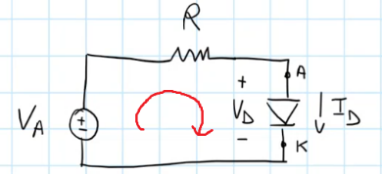

Vogliamo calcolare $I_{D}$ e $V_{D}$. Abbiamo 2 incognite, dunque servono 2 equazioni:

1. La prima si ricava dal II° principio di Kirkhoff. Percorrendo la maglia nel senso indicato:
$${-V}_{A}+RI_{D}+V_{D}=0$$

2. La seconda è la caratteristica del diodo:

$$I_{D}=f(V_{D})$$

Il sistema da risolvere, dunque, è il seguente:

$\left\{\begin{matrix}{-V}_{A}+RI_{D}+V_{D}=0 \\ I_{D}=f(V_{D})\end{matrix}\right.$

Vediamo alcuni possibili metodi per risolverlo.

**METODO DELLA RETTA DI CARICO**

Il metodo della retta di carico consiste nel disegnare sullo stesso piano $V_{D}-I_{D}$:

* La caratteristica del diodo;
* L’equazione della retta di carico, e cioè l’equazione ricavata dal II° principio di Kirkhoff   
  dopo essersi isolati $I_{D}$:

$$I_{D}=-\frac{V_{D}}{R}+\frac{V_{A}}{R}$$

Il suo grafico, dunque, sarà una retta, detta appunto retta di carico:

* + Con coefficiente angolare $-\frac{1}{R}$;
  + Con intercetta $\frac{V_{A}}{R}$;
  + Che interseca l’asse delle ascisse in $V_{A}$.

Il punto di intersezione tra i due grafici, detto punto di lavoro $Q$, sarà la soluzione del sistema cercata.

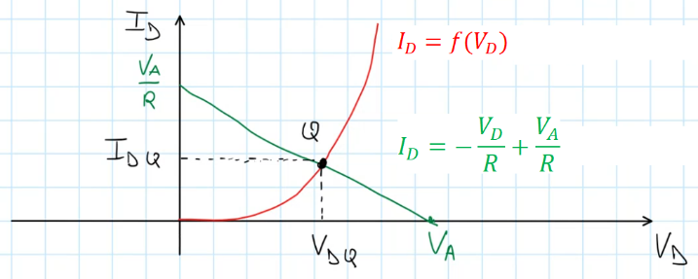

Un vantaggio di questo metodo è che permette di vedere subito cosa accade nel circuito   
se si cambia qualcosa:

* Al crescere di $V_{A}$:
  + Il coefficiente angolare della retta di carico rimane lo stesso;
  + L’intercetta della retta di carico aumenta.

La retta di carico, dunque, traslerà verso l’alto:

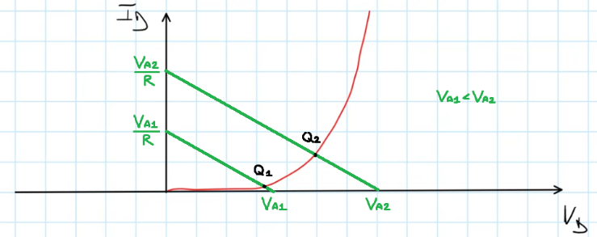

* Al crescere di $R$:
  + L’intersezione della retta di carico con l’asse delle ascisse rimane la stessa;
  + L’intercetta della retta di carico diminuisce.

La retta di carico, dunque, varierà in questo modo:

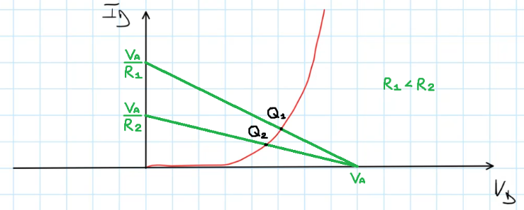

**MODELLI PER GRANDI SEGNALI** *11-03-22*

I modelli per grandi segnali del diodo consistono nell’usare un modello approssimato del diodo.   
Quelli che useremo noi, in ordine decrescente di approssimazione, sono:

* **Modello del diodo ideale:** scelta $v_{γ}=0$, si approssima la caratteristica del diodo:
  + Per ${v_{D}<v}_{γ}$, con una semiretta orizzontale di ordinata $I_{D}=0$;
  + Per ${v_{D}=v}_{γ}$, con una semiretta verticale di ordinata $I_{D}≥0$.

Quello che si fa, dunque, è approssimare il diodo:

* + Per ${v_{D}<v}_{γ}$, con un circuito aperto;
  + Per ${v_{D}≥v}_{γ}$, con un cortocircuito.

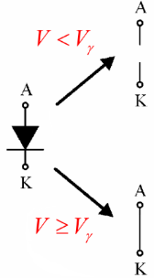

* **Modello a caduta costante:** scelta una tensione $v_{γ}$, si approssima la caratteristica del diodo:
  + Per ${v_{D}<v}_{γ}$, con una semiretta orizzontale di ordinata $I_{D}=0$;
  + Per ${v_{D}=v}_{γ}$, con una semiretta verticale di ordinata $I_{D}≥0$.

Quello che si fa, dunque, è approssimare il diodo:

* + Per ${v_{D}<v}_{γ}$, con un circuito aperto;
  + Per ${v_{D}≥v}_{γ}$, con un generatore di tensione $v_{γ}$ avente il polo + dalla parte dell’anodo.

Nei nostri esercizi, $v_{γ}=0.7 V$

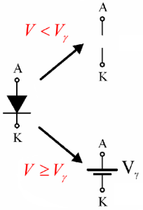

* **Modello lineare a tratti:** scelta una tensione $v_{γ}$ e una resistenza $R_{f}$, si approssima la caratteristica del diodo:
  + Per ${v_{D}<v}_{γ}$, con una semiretta orizzontale di ordinata $I_{D}=0$;
  + Per ${v_{D}≥v}_{γ}$, con una semiretta avente pendenza $\frac{1}{R_{f}}$, di ordinata $I_{D}=0$ in ${v_{D}=v}_{γ}$;

Quello che si fa, dunque, è approssimare il diodo:

* + Per ${v_{D}<v}_{γ}$, con un circuito aperto;
  + Per ${v_{D}≥v}_{γ}$, con un generatore di tensione $v_{γ}$ avente il polo + dalla parte dell’anodo,   
    in serie ad una resistenza $R_{f}$.

Nei nostri esercizi, $v_{γ}$ e $R_{f}$ sono dati.

Scelto uno di questi modelli, si procede in questo modo:

1. Si ipotizza lo stato di ciascun diodo:
   * Se è ON, e cioè se ${v_{D}≥v}_{γ}$.
   * Se è OFF, e cioè se ${v_{D}<v}_{γ}$;
2. Si sostituisce ciascun diodo con la corrispondente approssimazione;
3. Si risolve il circuito;
4. Si verificano le ipotesi sullo stato di ciascun diodo:
   * Per un diodo che si è ipotizzato ON, bisogna verificare che $I_{D}≥0$;
   * Per un diodo che si è ipotizzato OFF, bisogna verificare che ${v_{D}<v}_{γ}$;

Nel fare ciò:

* + Non appena un’ipotesi non è verificata, si cambia tale ipotesi e si torna al passo 2;
  + Se tutte le ipotesi sono verificate, la soluzione ottenuta è quella corretta.

**CIRCUITI CON DIODI**

**CIRCUITO RETTIFICATORE**

Un circuito rettificatore è fatto in questo modo:

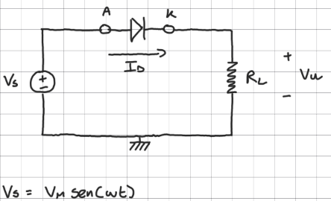

Un generatore di tensione sinusoidale $v_{s}$, in serie   
ad un diodo orientato in verso uscente dal polo +   
del generatore, e ad un carico $R_{L}.$

Disegniamo $v_{s}(t)$:

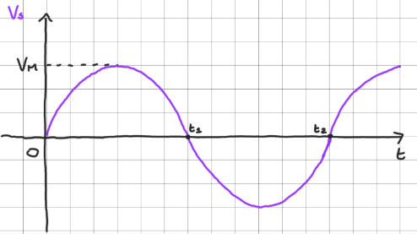

Usando il modello del diodo ideale, calcoliamo la tensione $v_{u}$ ai capi del carico nei vari semiperiodi:

$0≤t≤t_{1}: v_{s}≥0$

Ipotizziamo lo stato del diodo. L’anodo è collegato al polo + del generatore di tensione $v_{s}≥0$,  
per cui è verosimile che $v_{D}≥0$. Ipotizziamo quindi che il diodo sia ON.

Sostituiamolo allora con un corto circuito:

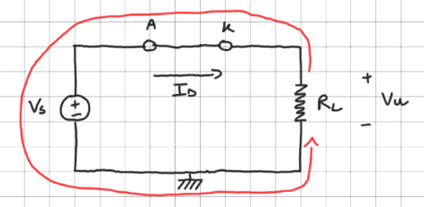

Calcoliamo Facendo un percorso dal + al –, passando per :

Verifichiamo l’ipotesi. Avendo ipotizzato che il diodo sia ON, bisogna verificare che $I_{D}≥0$. Calcoliamo $I_{D}$. Dall’equazione della resistenza $R_{L}$:

$v_{u}=R_{L}I_{D} ==> I_{D}=\frac{v_{u}}{R_{L}}=\frac{v_{s}}{R_{L}}≥0$

$$v_{u}=v_{s}$$

L’ipotesi è verificata, dunque la soluzione è corretta.

$t_{1}<t<t_{2}: v_{s}<0$

Ipotizziamo lo stato del diodo. L’anodo è collegato al polo + del generatore di tensione $v_{s}<0$,   
per cui è verosimile che $v_{D}<0$. Ipotizziamo quindi che il diodo sia OFF.

Sostituiamolo allora con un circuito aperto:

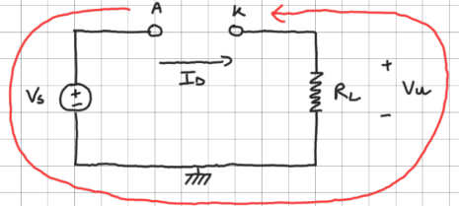

Calcoliamo $v_{u}.$ Dall’equazione della resistenza $R_{L}$:

$$I_{D}=0$$

$$v_{u}=R_{L}I_{D}=0$$

Verifichiamo l’ipotesi. Avendo ipotizzato che il diodo sia OFF, bisogna verificare che $v_{D}<0$. Calcoliamo $v_{D}$. Facendo un percorso da A a K, passando per $v_{s}$ e $v_{u}$:

$v_{D}=v_{s}-v_{u}=v_{s}<0$

$$v_{u}=0$$

L’ipotesi è verificata, dunque la soluzione è corretta.

Si può verificare che il comportamento del circuito è lo stesso anche nei periodi successivi.  
Disegniamo allora $v_{u}\left(t\right):$

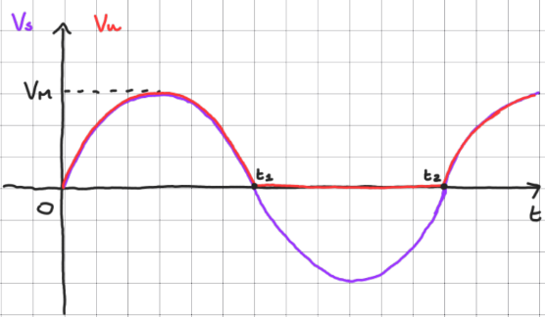

Un circuito rettificatore, dunque, fa passare   
la tensione d’ingresso positiva, mentre blocca   
la tensione d’ingresso negativa.

Usando ora il modello a caduta costante, calcoliamo la tensione $v_{u}$ ai capi del carico   
nei vari semiperiodi.

$0≤t<t_{1}: v_{s}≥0$

Ipotizziamo lo stato del diodo. Facendo lo stesso ragionamento fatto per il modello precedente, ipotizziamo che il diodo sia ON.

Sostituiamolo allora con un generatore di tensione $v_{γ}$ avente il polo + dalla parte dell’anodo:

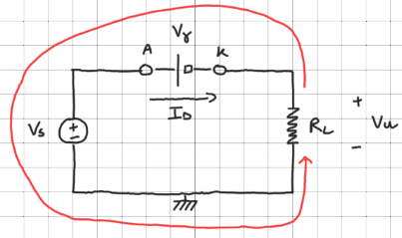

Calcoliamo $v_{u}.$ Facendo un percorso dal + al –, passando per $v_{γ}$ e $v_{s}$:

Riscrivo

$$v_{u}={-v}_{γ}+v_{s}=v_{s}-v_{γ}$$

Verifichiamo l’ipotesi. Avendo ipotizzato che il diodo sia ON, bisogna verificare che $I_{D}≥0$. Calcoliamo $I_{D}$. Dall’equazione della resistenza $R_{L}$:



$v_{u}=R_{L}I_{D} ==> I_{D}=\frac{v_{u}}{R_{L}}=\frac{v_{s}-v_{γ}}{R_{L}}$ $\begin{matrix}≥0 se v_{s}-v_{γ}≥0 ==>v_{s}≥v_{γ} \\ <0 se v_{s}-v_{γ}<0 ==>v_{s}<v_{γ}\end{matrix}$

$$v_{u}=v_{s}-v_{γ}$$

Abbiamo quindi che:

* + Se $v_{s}≥v_{γ}$, l’ipotesi è verificata, e quindi la soluzione è corretta;
  + Se $v_{s}<v_{γ}$, l’ipotesi non è verificata, e quindi la soluzione non è corretta.   
    Essendo un unico diodo, l’ipotesi corretta è quella opposta, per cui il diodo è OFF.   
    Sostituendolo con un circuito aperto si avrà $I_{D}=0$, per cui, calcolando $v_{u}$, dall’equazione della resistenza $R_{L}$:

$$I_{D}=0$$

$$v_{u}=R_{L}I_{D}=0$$

$t_{1}≤t≤t_{2}: v_{s}<0$

Facendo lo stesso ragionamento fatto per il modello precedente, si può verificare che:

$v_{u}=0$

Si può verificare che il comportamento del circuito è lo stesso anche nei periodi successivi.  
Disegniamo allora $v_{u}\left(t\right):$

Rispetto al modello del diodo ideale, dunque,   
la tensione d’uscita viene abbassata in modulo di $v_{γ}$, quindi:

* Quando la tensione d’ingresso inizia a salire   
  da 0, la tensione d’uscita inizierà a salire   
  solo dopo che $v_{s}=v_{γ}$, e quindi con un ritardo $Δt$ rispetto alla tensione d’ingresso.
* Quando la tensione d’ingresso inizia a scendere a 0, la tensione d’uscita arriverà a 0   
  non appena $v_{s}=v_{γ}$, e quindi con un anticipo $Δt$ rispetto alla tensione d’ingresso.

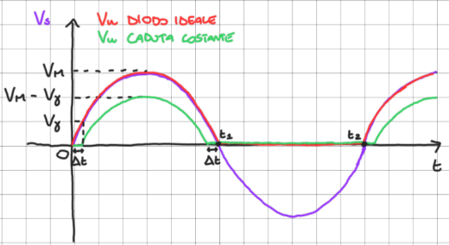

Calcoliamo $Δt$. Vedendolo come il tempo dopo il quale $v_{s}=v_{γ}$, abbiamo:

$v_{s}=V_{M}\sin{(ωt)}$;

$v_{s}=v_{γ}$

Isolo $\sin{(ωt)}$;

$V_{M}\sin\left(ωt\right)=v_{γ}$

$\sin{(ωt)}=\frac{v_{γ}}{V_{M}}$

Faccio l’ $arcsin$ di entrambi i membri;

$ωt=\arcsin\left(\frac{v_{γ}}{V_{M}}\right)$

Isolo $t$;

$t=\frac{1}{ω}arcsin\left(\frac{v_{γ}}{V_{M}}\right) ==> Δt=\frac{1}{ω}arcsin\left(\frac{v_{γ}}{V_{M}}\right)$

Questo circuito, così come i seguenti, funziona come previsto solo se i diodi usati hanno una tensione di breakdown $V_{BR}$ superiore in modulo a quello della massima tensione negativa applicata ai loro capi,   
altrimenti, quando questi sono OFF, per tensioni sempre più negative ai loro capi   
andrebbero in breakdown, e quindi il modello utilizzato per approssimarli non funzionerebbe più. Chiamiamo **PIV** il modulo della massima tensione negativa applicata ai diodi.   
Per $v_{D}$ negativa, i diodi sono OFF, per cui, per calcolare il PIV, basta vedere quanto vale   
la massima tensione negativa applicata ad essi quando questi sono OFF.

Nel caso del circuito rettificatore, quando il diodo è OFF, abbiamo visto che $v_{D}=v_{s}$.   
Il valore più negativo che $v_{s}$ assume quando il diodo è in questo stato è ${-V}_{M}$, dunque PIV = $V_{M}$.

**RIVELATORE DI PICCO** *14-03-22*

Un rivelatore di picco è fatto in questo modo:

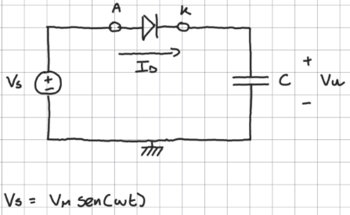

Un circuito rettificatore, con un condensatore $C$ al posto   
del carico $R_{L}$

Disegniamo $v_{s}(t)$:

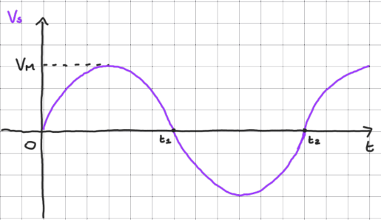

Usando il modello del diodo ideale, calcoliamo la tensione $v_{u}$ ai capi del condensatore   
nei vari semiperiodi, supponendo questo inizialmente scarico:

$0≤t≤t_{1}: v_{s}≥0$

Ipotizziamo lo stato del diodo. L’anodo è collegato al polo + del generatore di tensione $v_{s}≥0$, per cui è verosimile che $v_{D}≥0$. Ipotizziamo quindi che il diodo sia ON.

Sostituiamolo allora con un corto circuito:

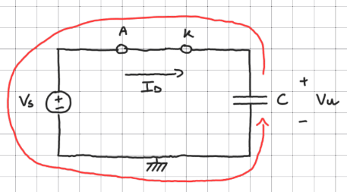

Calcoliamo Facendo un percorso dal + al –, passando per :

Verifichiamo l’ipotesi. Avendo ipotizzato che il diodo sia ON, bisogna verificare che $I_{D}≥0$. Calcoliamo $I_{D}$. Dall’equazione del condensatore $C$:



$I_{D}=C\frac{dv_{u}}{dt}=C\frac{dv_{s}}{dt}$ $\begin{matrix}≥0 se \frac{dv_{s}}{dt}≥0 \\ <0 se \frac{dv_{s}}{dt}<0 \end{matrix}$

$$v_{u}=v_{s}$$

Osservando l’andamento di $v_{s}(t)$, chiamando $t^{*}$ l’istante in cui $v_{s}\left(t\right)=V_{M}$, abbiamo che:

* + Per $0≤t≤t^{*}$, l’ipotesi è verificata, e quindi la soluzione è corretta.
  + Per $t^{*}<t≤t_{1}$ l’ipotesi non è verificata, e quindi la soluzione non è corretta.   
    Essendo un unico diodo, l’ipotesi corretta è quella opposta, per cui il diodo è OFF.   
    Sostituendolo con un circuito aperto si avrà $I_{D}=0$: questa è anche la corrente   
    che scorre attraverso il condensatore , per cui il condensatore non ha modo   
    di caricarsi/scaricarsi, mantenendo così la stessa tensione che aveva all’istante $t^{*}$:

$$v_{u}=v_{u}\left(t^{*}\right)=v_{s}\left(t^{*}\right)=V_{M}$$

$t>t_{1}$

Facciamo un’analisi qualitativa.

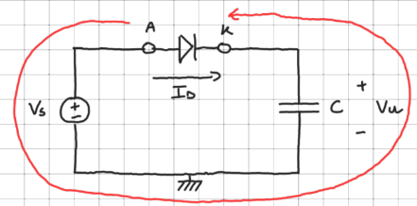

Calcoliamo $v_{D}$. Facendo un percorso da A a K, passando per $v_{s}$ e $v_{u}$:

$v_{D}=v_{s}-v_{u}$

All’istante $t_{1}$, $v_{u}\left(t_{1}\right)=V_{M}$, e poiché $v_{s}≤V_{M}$, si avrà $v_{D}=v_{s}-v_{u}≤0$.   
Il diodo, dunque, è OFF. Sostituendolo con un circuito aperto si avrà $I_{D}=0$: questa è anche   
la corrente che scorre attraverso il condensatore , per cui il condensatore non ha modo   
di caricarsi/scaricarsi, mantenendo così la stessa tensione che aveva all’istante $t_{1}$:

$$v_{u}=v_{u}\left(t_{1}\right)=V_{M}$$

Disegniamo allora $v_{u}(t)$:

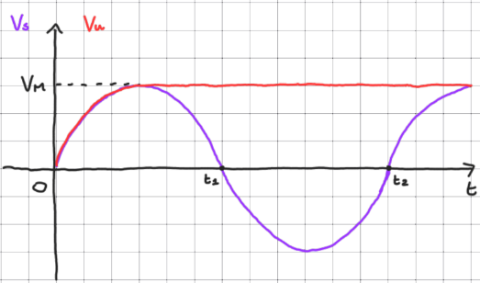

Un rivelatore di picco, dunque, rivela il picco di tensione d’ingresso, portandolo in uscita.

Calcoliamo il PIV. Quando il diodo è OFF, abbiamo visto che:

$$v_{u}=V_{M}$$

$$v_{D}=v_{s}-v_{u}=v_{s}-V_{M}$$

Il valore più negativo che $v_{s}$ assume quando il diodo è in questo stato è ${-V}_{M}$, dunque PIV = $2V_{M}$.

**CIRCUITO RETTIFICATORE CON FILTRO RC**

Un circuito rettificatore con filtro RC è fatto in questo modo:

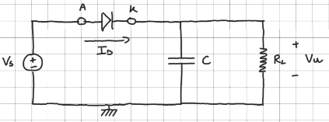

Un circuito rettificatore, con in parallelo al carico $R_{L}$  
un condensatore $C$.

Disegniamo $v_{s}(t)$:

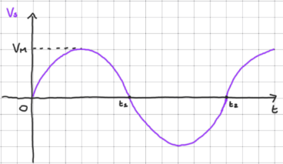

Usando il modello del diodo ideale, facciamo un’analisi qualitativa della tensione $v_{u}$ ai capi del parallelo tra il carico e il condensatore, supponendo il condensatore inizialmente scarico.  
Calcoliamo $v_{D}$. Facendo un percorso da A a K, passando per $v_{s}$ e $v_{u}$:

$v_{D}=v_{s}-v_{u}$

A questo punto:

1. All’inizio, $v_{s}$ aumenta. Il condensatore inizia a caricarsi aumentando $v_{u}$,   
   ma questa tensione non inizierà ad aumentare subito (proprietà dei condensatori).   
   Si avrà quindi $v_{s}>v_{u}==>$ $v_{D}=v_{s}-v_{u}>0$, e quindi il diodo è ON. Sostituiamolo allora   
   con un cortocircuito:

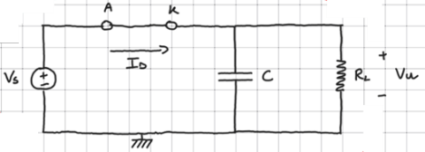

Calcoliamo $v_{u}.$ Facendo un percorso dal + al –, passando per $v_{s}$:

$$v_{u}=v_{s}$$

1. Dopo che $v_{s}\left(t\right)=V_{M}$, $v_{s}$ inizia a diminuire. Il condensatore inizia a scaricarsi   
   sulla resistenza, diminuendo $v_{u}$, ma questa tensione non inizierà a diminuire subito   
   (proprietà dei condensatori). Si avrà quindi $v_{s}<v_{u} ==> v_{D}=v_{s}-v_{u}<0$,   
   e quindi il diodo è OFF. Sostituiamolo allora con un circuito aperto:

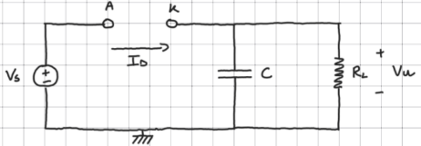

Il condensatore si scaricherà così sulla resistenza, per cui $v_{u}$ inizierà a diminuire   
in maniera esponenziale decrescente.

1. $v_{u}$ continua a diminuire fino all’istante in cui $v_{u}=v_{s}$: a quel punto si avrà $v_{D}=v_{s}-v_{u}≥0$,   
   e quindi il diodo è ON. Sostituiamolo allora con un cortocircuito:

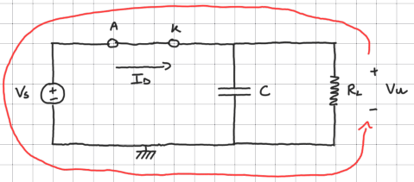

Calcoliamo $v_{u}.$ Facendo un percorso dal + al –, passando per $v_{s}$:

$$v_{u}=v_{s}$$

1. Il corportamento del circuito nei punti 2 e 3 si ripete periodicamente.

Disegniamo allora $v_{u}(t)$:

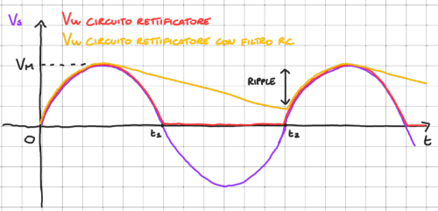

Rispetto al circuito rettificatore senza filtro RC, dunque,  
ogni volta che la tensione d’uscita raggiunge il massimo,   
questa diminuisce in modo esponenziale decrescente   
fino a quando non torna ad essere uguale   
alla tensione d’ingresso. Chiamiamo **ripple** la differenza   
tra il valore massimo e il valore minimo assunto   
dalla tensione d’uscita durante questo fenomeno.

Calcoliamo il PIV. Abbiamo visto che:

$$v_{D}=v_{s}-v_{u}$$

Quando il diodo è OFF, il valore più negativo che $v_{s}$ assume è ${-V}_{M}$, mentre il valore più positivo   
che $v_{u}$ assume è $V_{M}$, dunque l’estremo superiore del PIV è $2V_{M}$.

**CIRCUITO RADDRIZZATORE A DOPPIA SEMIONDA**

Vediamo alcune tipologie di circuiti raddrizzatori a doppia semionda. Per motivi di sicurezza,   
questi circuiti fanno uso di un trasformatore.

**CIRCUITO RADDRIZZATORE A DOPPIA SEMIONDA CON TRASFORMATORE   
A PRESA CENTRALE**

Un circuito raddrizzatore a doppia semionda con trasformatore a presa centrale è fatto in questo modo:

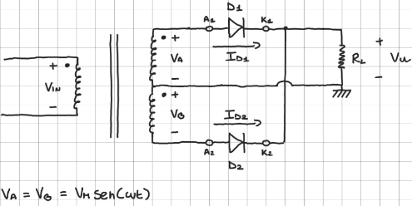

Il circuito secondario è costituito da due avvolgimenti A e B, con ai capi rispettivamente le tensioni sinusoidali $v_{A}$ e $v_{B}$, dove $v_{A}=v_{B}$. Ci sono due diodi, uno sul ramo superiore   
e l’altro sul ramo inferiore, orientati in verso uscente   
dagli avvolgimenti. Questi diodi sono collegati insieme   
ad un estremo di un carico $R_{L}$, mentre l’altro estremo   
del carico è collegato alla presa centrale.

Disegniamo $v_{A}(t)=v_{B}\left(t\right)$:

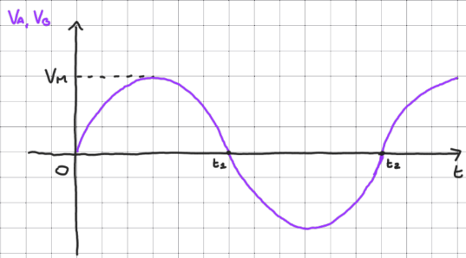

Usando il modello del diodo ideale, calcoliamo la tensione $v_{u}$ ai capi del carico nei vari semiperiodi:

$0≤t≤t_{1}: v_{A},v_{B}≥0$

Ipotizziamo lo stato di ciascun diodo:

* + : l’anodo è collegato al + di , per cui è verosimile che .   
    Ipotizziamo quindi che il diodo sia ON.
  + $D_{2}$: l’anodo è collegato al - di $v_{B}≥0$, per cui è verosimile che $v_{D_{2}}<0$.   
    Ipotizziamo quindi che il diodo sia OFF.

Sostituiamo allora ciascun diodo con la sua approssimazione:

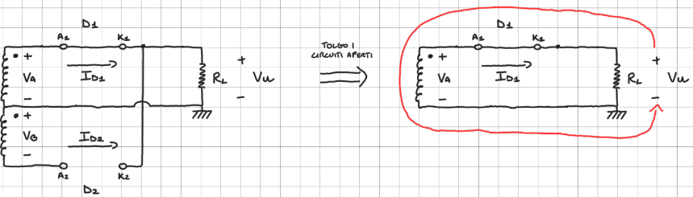

Calcoliamo $v_{u}.$ Facendo un percorso dal + al –, passando per $v_{A}$:

$$v_{u}=v_{A}$$

Verifichiamo le ipotesi:

* + : avendo ipotizzato che sia ON, bisogna verificare che .   
    Calcoliamo . Dall’equazione della resistenza :
  + : avendo ipotizzato che sia OFF, bisogna verificare che .   
    Riprendiamo il circuito prima di togliere il circuito aperto:

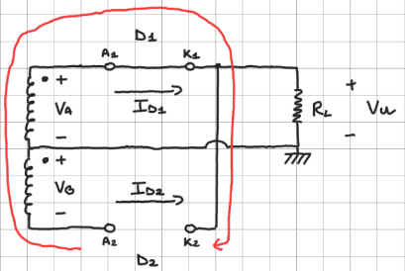

Calcoliamo $v_{D_{2}}$. Facendo un percorso da $A_{2}$ a $K_{2}$, passando per $v_{B}$ e $v_{A}$:

$$v_{D_{2}}={-v}_{B}-v_{A}<0$$

Le ipotesi sono verificate, dunque la soluzione è corretta.

$t_{1}<t<t_{2}: v_{A},v_{B}<0$

Ipotizziamo lo stato di ciascun diodo:

* + : l’anodo è collegato al + di , per cui è verosimile che .   
    Ipotizziamo quindi che il diodo sia OFF.
  + $D_{2}$: l’anodo è collegato al - di $v_{B}<0$, per cui è verosimile che $v_{D_{2}}≥0$.   
    Ipotizziamo quindi che il diodo sia ON.

Sostituiamo allora ciascun diodo con la sua approssimazione:

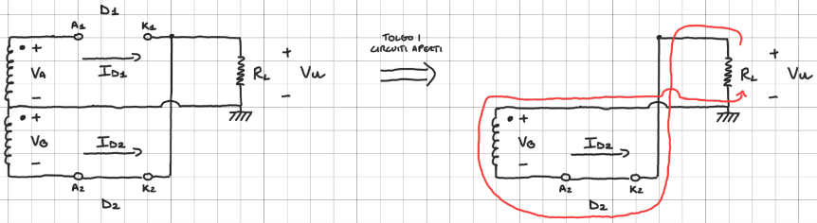

Calcoliamo $v_{u}.$ Facendo un percorso dal + al –, passando per $v_{B}$:

$$v_{u}=-v_{B}$$

Verifichiamo le ipotesi:

* + : avendo ipotizzato che sia ON, bisogna verificare che .   
    Calcoliamo . Dall’equazione della resistenza :

* + : avendo ipotizzato che sia OFF, bisogna verificare che .   
    Riprendiamo il circuito prima di togliere il circuito aperto:

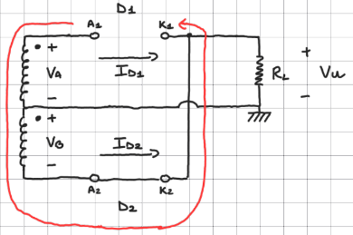

Calcoliamo $v_{D_{1}}$. Facendo un percorso da $A_{2}$ a $K_{2}$, passando per $v_{A}$ e $v_{B}$:

$$v_{D_{1}}=v_{A}+v_{B}<0$$

Le ipotesi sono verificate, dunque la soluzione è corretta.

Disegniamo allora $v_{u}(t)$:

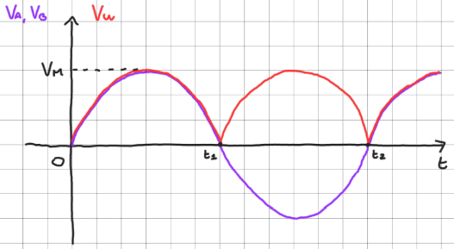

Un circuito raddrizzatore a doppia semionda, dunque,   
fa passare la tensione d’ingresso positiva, e ribalta   
la tensione d’ingresso negativa.

Calcoliamo il PIV:

* Quando $D_{2}$ è OFF, $v_{D_{2}}={-v}_{B}-v_{A}$, e il valore più positivo che $v_{A}$ e $v_{B}$ assumono   
  quando il diodo è in questo stato è $V_{M}$;
* Quando $D_{1}$ è OFF, $v_{D_{1}}=v_{A}+v_{B}$, e il valore più negativo che $v_{A}$ e $v_{B}$ assumono   
  quando il diodo è in questo stato è $-V_{M}$.

Dunque PIV = $2V_{M}$.

Aggiungiamo un condensatore in parallelo al carico:

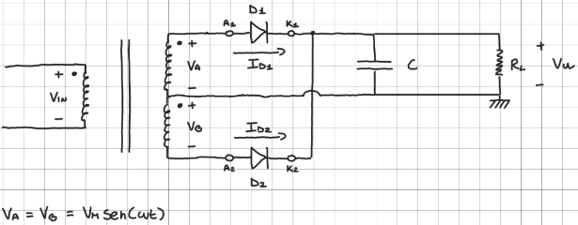

In questo caso, si può verificare che si ha un ripple:

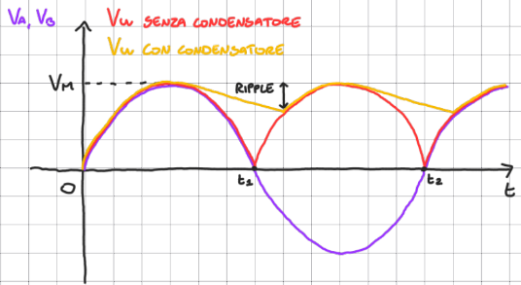

Si può verificare che, anche con il condensatore, PIV = $2V_{M}$.

**CIRCUITO RADDRIZZATORE A DOPPIA SEMIONDA A PONTE DI GRAETZ**

Un circuito raddrizzatore a doppia semionda a ponte di Graetz è fatto in questo modo:

Il circuito secondario è costituito   
da un avvolgimento con ai capi   
una tensione sinusoidale $v_{s}$.   
Tra il ramo superiore e il ramo inferiore   
ci sono 2 rami, su ciascuno dei quali   
ci sono due diodi:

* Nel primo i diodi sono disposti anodo-anodo;
* Nel secondo i diodi sono disposti catodo-catodo.

Il punto in mezzo ad ogni coppia di diodi è poi collegato ad un estremo diverso   
di un carico $R_{L}$.

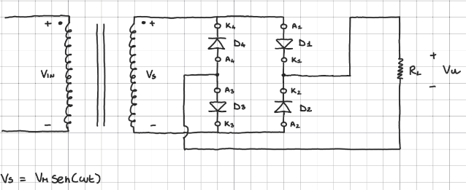

Disegniamo $v_{s}(t)$:

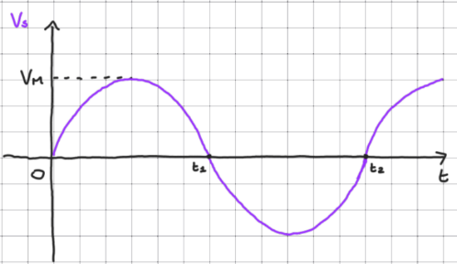

Usando il modello del diodo ideale, calcoliamo la tensione $v_{u}$ ai capi del carico nei vari semiperiodi:

$0≤t≤t_{1}: v_{s}≥0$

Ipotizziamo lo stato di ciascun diodo:

* + : l’anodo è collegato al + di , per cui è verosimile che .   
    Ipotizziamo quindi che il diodo sia ON.
  + $D_{2}$: l’anodo è collegato al - di $v_{s}≥0$, per cui è verosimile che $v_{D_{2}}<0$.   
    Ipotizziamo quindi che il diodo sia OFF.
  + $D_{3}$: il catodo è collegato al - di $v_{s}≥0$, per cui è verosimile che $v_{D_{3}}≥0$.   
    Ipotizziamo quindi che il diodo sia ON.
  + $D_{4}$: il catodo è collegato al + di $v_{s}≥0$, per cui è verosimile che $v_{D_{4}}<0$.   
    Ipotizziamo quindi che il diodo sia OFF.

Sostituiamo allora ciascun diodo con la sua approssimazione:

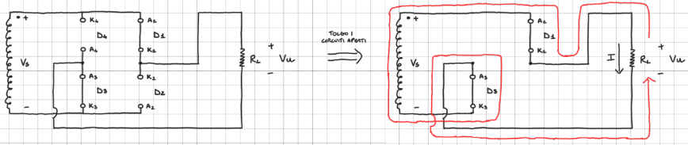

Calcoliamo $v_{u}.$ Facendo un percorso dal + al –, passando per $v_{s}$:

$v_{u}=v_{s}$

Verifichiamo le ipotesi:

* + , : avendo ipotizzato che siano ON, bisogna verificare che .   
    Scelto nel modo indicato il verso della corrente $I$ nell’unica maglia, $I_{D_{1}}= I_{D_{3}}=$ $I$. Verifichiamo dunque che $I≥0$. Dall’equazione della resistenza $R_{L}$:
 $$v_{u}=R_{L}I==>I=\frac{v_{u}}{R_{L}}=\frac{v_{s}}{R_{L}}≥0$$

 $D_{2},$ $D_{4}$ + : avendo ipotizzato che siano off, bisogna verificare che $v_{D_{2},} v_{D_{4}}<0$.   
    Riprendiamo il circuito prima di togliere i circuiti aperti:

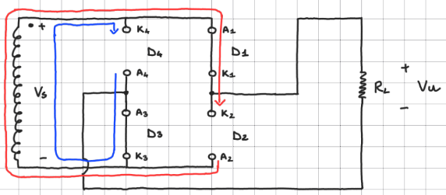

Facendo un percorso da $A_{2}$ a $K_{2}$, passando per $v_{s}$:

$$v_{D_{2}}={-v}_{s}<0$$

Facendo un percorso da $A_{4}$ a $K_{4}$ passando per $v_{s}$:

$$v_{D_{4}}={-v}_{s}<0$$

Le ipotesi sono verificate, dunque la soluzione è corretta.

$t_{1}<t<t_{2}: v_{s}<0$

Ipotizziamo lo stato di ciascun diodo:

* + : l’anodo è collegato al + di , per cui è verosimile che .   
    Ipotizziamo quindi che il diodo sia OFF.
  + $D_{2}$: l’anodo è collegato al - di $v_{s}<0$, per cui è verosimile che $v_{D_{2}}≥0$.   
    Ipotizziamo quindi che il diodo sia ON.
  + $D_{3}$: il catodo è collegato al - di $v_{s}<0$, per cui è verosimile che $v_{D_{3}}<0$.   
    Ipotizziamo quindi che il diodo sia OFF.
  + $D_{4}$: il catodo è collegato al + di $v_{s}<0$, per cui è verosimile che $v_{D_{4}}≥0$.   
    Ipotizziamo quindi che il diodo sia ON.

Sostituiamo allora ciascun diodo con la sua approssimazione:

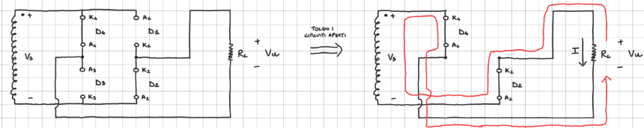

Calcoliamo $v_{u}.$ Facendo un percorso dal + al –, passando per $v_{s}$:

$$v_{u}={-v}_{s}$$

Verifichiamo le ipotesi:

* + , : avendo ipotizzato che siano ON, bisogna verificare che .   
    Scelto nel modo indicato il verso della corrente $I$ nell’unica maglia, $I_{D_{2}}= I_{D_{4}}=$ $I$. Verifichiamo dunque che $I≥0$. Dall’equazione della resistenza :

* + : avendo ipotizzato che siano OFF, bisogna verificare che $V_{D_{1},} V_{D_{3}}<0$.   
    Riprendiamo il circuito prima di togliere i circuiti aperti:

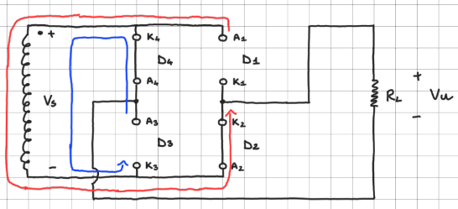

Facendo un percorso da $A_{1}$ a $K_{1}$, passando per $v_{s}$:

$$v_{D_{1}}=v_{s}<0$$

Facendo un percorso da $A_{3}$ a $K_{3}$, passando per $v_{s}$:

$$v_{D_{3}}=v_{s}<0$$

Le ipotesi sono verificate, dunque la soluzione è corretta.

Disegniamo allora $v_{u}(t)$:

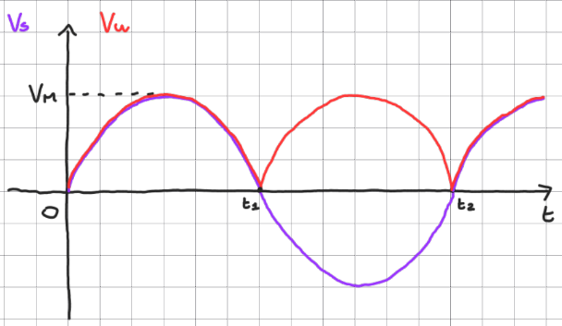

Calcoliamo il PIV:

1. Quando $D_{2}$, $D_{4}$ sono OFF, $v_{D_{2}}=v_{D_{4}}={-v}_{s}$, e il valore più positivo che $v_{s}$ assume quando   
   questi diodi sono in questo stato è $V_{M}$;
2. Quando $D_{1},$ $D_{3}$ sono OFF, $v_{D_{1}}=v_{D_{3}}=v_{s}$, e il valore più negativo che $v_{s}$ assume quando   
   questi diodi sono in questo stato è $-V_{M}$.

Dunque PIV = $V_{M}$.

Aggiungiamo un condensatore in parallelo al carico:

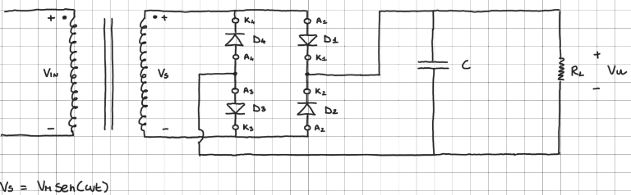

In questo caso, si può verificare che si ha un ripple:

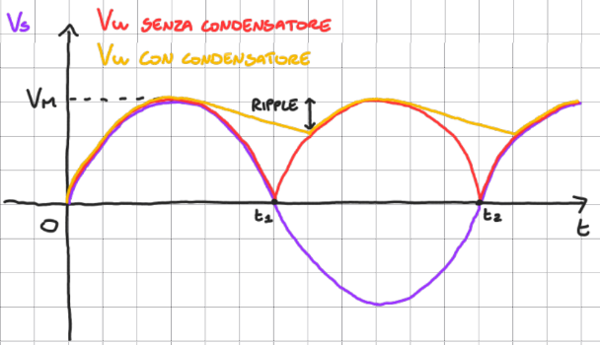

Anche con il condensatore, si può verificare che PIV = $2V_{M}$.

Usando il modello a caduta costante, dato che in ogni semiperiodo si hanno sempre due diodi ON   
in serie, si può verificare che la tensione d’uscita viene abbassata in modulo di $2v_{γ}$ rispetto al modello del diodo ideale.

Ricapitolando, bisogna calcolare $v_{u}$ nei vari semiperiodi. Prima di farlo, bisogna capire lo stato di ogni diodo:

Per quasi tutti i circuiti, si ipotizza lo stato del diodo, e alla fine:

Per verificare che un diodo è ON, dovendo verificare $I_{D}≥0$, si calcola $I_{D}$ dall’equazione   
della resistenza se c’è, altrimenti del condensatore;

Per verificare che un diodo è OFF, dovendo verificare che $v_{D}<0$, si calcola $v_{D}$ facendo un percorso   
da $A$ a $K$.

In alcuni casi in cui si ha un solo diodo, l’ipotesi che sia ON non è soddisfatta. Essendo un unico diodo,   
l’ipotesi corretta è che il diodo è OFF, per cui, sostituendolo con un circuito aperto, si ha $I_{D}=0$:

Per il circuito rettificatore nel modello del diodo a caduta costante, calcolando $v_{u}$ dall’equazione   
della resistenza, si ha $v_{u}=R_{L}I_{D}=0$;

Per il rilevatore di picco, $I_{D}=0$ è la corrente che scorre attraverso il condensatore. Questo, dunque,   
non ha modo di caricarsi/scaricarsi, mantenendo così la tensione che aveva prima.

Per il rivelatore di picco nei semiperiodi successivi e per il circuito rettificatore con filtro RC, si fa attraverso   
un’analisi qualitativa, calcolando $v_{D}=v_{s}-v_{u}$, vedendo come variano $v_{s}$ e $v_{u}$ e così ricavando il segno di $v_{D},$  
e quindi lo stato del diodo.

Una volta capito lo stato dei diodi, per calcolare $v_{u}$, bisogna fare un percorso dal $+$ a $-$, fatta eccezione   
nei casi in cui, sostituendo il diodo con un circuito aperto, non si ha alcuna maglia, e quindi non c’è un percorso:   
si usa allora l’equazione della resistenza, sapendo che, non essendoci alcuna maglia, la corrente è nulla,   
e quindi $v_{u}=R_{L}I=0$.

**ANALISI CIRCUITI CON DIODI ZENER** *15-03-22*

Un **diodo Zener**, come già detto, è un diodo in cui il modulo della tensione di breakdown,   
che indicheremo con $V_{Z}$, è molto basso, dell’ordine della decina di Volt.

Il simbolo circuitale è il seguente:

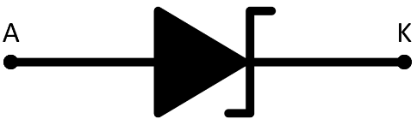

Scelta una tensione $V_{γ}$, si può approssimare la caratteristica di un diodo Zener:

* Per $v_{D}={-V}_{Z}$, con una semiretta verticale di ordinata $I_{D}<0$;
* Per $-V_{Z}{{<v}_{D}<V}_{γ}$, con una semiretta orizzontale di ordinata $I_{D}=0$;
* Per ${v_{D}=V}_{γ}$, con una semiretta verticale di ordinata $I_{D}>0$.

Quello che si fa, dunque, è approssimare il diodo:

* Per $v_{D}<{-V}_{Z}$, con un generatore di tensione $V_{Z}$ avente il polo + dalla parte del catodo;
* Per $-V_{Z}{{<v}_{D}<V}_{γ}$, con un circuito aperto;
* Per ${v_{D}>V}_{γ}$, con un generatore di tensione $V_{γ}$ avente il polo + dalla parte dell’anodo.

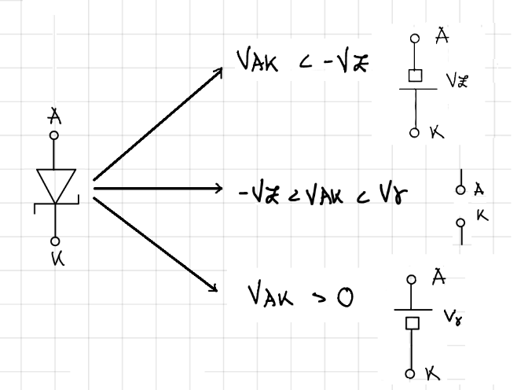

A questo punto, dato un circuito con diodi Zener, si procede in questo modo:

1. Si ipotizza lo stato di ciascun diodo Zener:
   * Se è in breakdown, e cioè se $v_{D}<{-V}_{Z}$;
   * Se è OFF, e cioè se $-V_{Z}{{<v}_{D}<V}_{γ}$;
   * Se è ON, e cioè se $v_{D}>V_{γ}$
2. Si sostituisce ciascun diodo Zener con la corrispondente approssimazione;
3. Si risolve il circuito;
4. Si verificano le ipotesi sullo stato di ciascun diodo Zener:
   * Per un diodo Zener che si è ipotizzato in breakdown, bisogna verificare che $I_{D}<0$;
   * Per un diodo Zener che si è ipotizzato off, bisogna verificare che $v_{D}<V_{γ}$;
   * Per un diodo Zener che si è ipotizzato on, bisogna verificare che $I_{D}>0$.

Nel fare ciò:

* + Non appena un’ipotesi non è verificata, si cambia tale ipotesi e si torna al passo 2;
  + Se tutte le ipotesi sono verificate, la soluzione ottenuta è quella corretta.

**CIRCUITI CON DIODI ZENER**

**CIRCUITO RADDITRAZZATORE A DOPPIA SEMIONDA A PONTE DI GRAETZ CON REGOLATORE DI TENSIONE ZENER**

Un circuito raddrizzatore a doppia semionda a ponte di Graetz con regolatore di tensione Zener   
è fatto in questo modo:

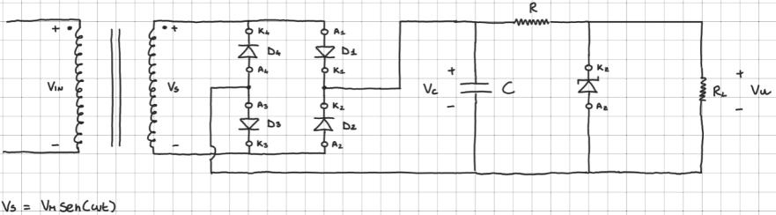

Un circuito raddrizzatore a doppia semionda a ponte di Graetz con condensatore,   
ma tra il condensatore e il carico si aggiunge in parallelo al carico un diodo Zener orientato verso il ramo superiore,   
e tra il condensatore e il diodo Zener si aggiunge sul ramo superiore una resistenza $R$.

Calcoliamo la tensione $v_{u}$ ai capi del carico.

Ipotizziamo che il diodo Zener sia in breakdown. Sostituiamolo allora con un generatore di tensione $V_{Z}$ avente il polo + dalla parte del catodo:

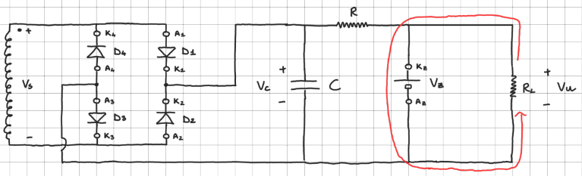

Calcoliamo $v_{u}$. Facendo un percorso dal + al -, passando per $V_{Z}$:

$v_{u}=V_{Z}$

Verifichiamo l’ipotesi. Avendo ipotizzato che il diodo sia in breakdown, bisogna verificare che $I_{D_{Z}}<0$.   
Indichiamo con $I_{R}, I_{Z}$ e $I_{L}$ rispettivamente la corrente che scorre nella resistenza $R$, nel diodo Zener   
e nel carico $R_{L}$, scegliendo i seguenti versi:

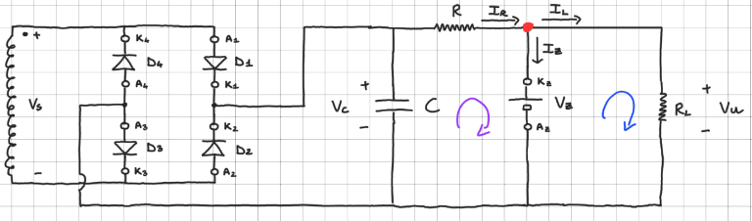

$I_{DZ}=$ $-I_{Z}$, dunque verifichiamo che $I_{DZ}={-I}_{z}<0==>I_{z}>0$.

Calcoliamo $I_{z}$. Applicando il I° principio di Kirkhoff al nodo in cui si incontrano $I_{R}, I_{Z}$ e $I_{L}$:

$I_{R}=I_{Z}+I_{L} ==> I_{Z}=I_{R}-I_{L}$

Calcoliamo $I_{R}$ e $I_{L}$:

* Dal II° principio di Kirkhoff, percorrendo la maglia con $v_{C}$, $R$ e $V_{Z}$ nel senso indicato:
$$-v_{C}+RI_{R}+V_{Z}=0 ==> I_{R}=\frac{{v_{C}-V}_{Z}}{R}$$

* Dal II° principio di Kirkhoff, percorrendo la maglia con $R_{L}$ e $V_{Z}$ nel senso indicato:

$$-V_{Z}+R_{L}I_{L}=0 ==> I_{L}=\frac{V_{Z}}{R_{L}}$$

Sostituendo allora in $I_{Z}$:

$$I_{Z}=I_{R}-I_{L}>0 se I_{L}<I_{R} ==> \frac{V_{Z}}{R_{L}}< \frac{{v_{C}-V}_{Z}}{R}$$

Scegliendo dunque un opportuno carico $R_{L}$, un regolatore di tensione permette di regolare   
la tensione d’ingresso, ottenendo una tensione d’uscita continua.

Chiamando ${I_{L}}_{max}=I_{R}=\frac{{v_{C}-V}_{Z}}{R}$, questo è dunque il valore massimo che $I_{L}$ può assumere   
affinché l’ipotesi sia soddisfatta, e quindi affinché il regolatore di tensione   
funzioni correttamente. Per aumentare questo limite, dunque, si potrebbe pensare   
di ridurre $R$, ma questo va fatto con attenzione. Riprendiamo infatti l’equazione di $I_{Z}$:

$$I_{Z}=I_{R}-I_{L}=\frac{{v_{C}-V}_{Z}}{R}-\frac{V_{Z}}{R_{L}}$$

All’aumentare di $R_{L}$, $\frac{{v_{C}-V}_{Z}}{R}$ rimane costante, mentre $\frac{V_{Z}}{R_{L}}$ diminuisce, per cui la corrente $I_{Z}$ che scorre   
nel diodo Zener aumenta. Il massimo viene raggiunto quando $R_{L}→+∞$, e cioè quando nessun carico   
è collegato al circuito. In tal caso:

$${I_{Z}}_{max}=\frac{{v_{C}-V}_{Z}}{R}$$

La potenza massima ${P_{Z}}_{max}$ dissipata dal diodo Zener sarà dunque:

${P_{Z}}_{max}=V_{Z}{I_{Z}}_{max}=V_{Z}\frac{{v_{C}-V}_{Z}}{R}$

Al diminuire di $R$, dunque, ${P_{Z}}_{max}$ aumenta, e affinché il regolatore di tensione funzioni correttamente, ${P_{Z}}_{max}$  
 deve rimanere inferiore alla potenza massima che il diodo Zener è in grado di dissipare,   
altrimenti questo potrebbe bruciarsi.

Dobbiamo poi tenere conto che $v_{C}$ oscilla tra un valore minimo ${v_{C}}_{min}$ e un valore massimo ${v_{C}}_{max}$. Vediamo allora come cambiano ${I_{L}}_{max}$ e ${P_{Z}}_{max}$:

* Affinché il regolatore di tensione funzioni correttamente, $I_{L}$ deve essere sempre inferiore   
  a ${I_{L}}_{max}=\frac{{v_{C}-V}_{Z}}{R}$, dunque, mettendoci nel caso peggiore, come ${I_{L}}_{max}$ va considerato il valore   
  più piccolo possibile, e cioè quello con $v_{C}={v_{C}}_{min}$:
$${I_{L}}_{max}=\frac{{{v_{C}}_{min}-V}_{Z}}{R}$$

* Affinché il regolatore di tensione funzioni correttamente, ${P_{Z}}_{max}=V_{Z}\frac{{v_{C}-V}_{Z}}{R}$ deve essere   
  sempre inferiore alla potenza massima che il diodo Zener è in grado di dissipare,   
  dunque, mettendoci nel caso peggiore, come ${P_{Z}}_{max}$ va considerato il valore   
  più grande possibile, e cioè quello con $v_{C}={v_{C}}_{max}$:

Per ricordare, una volta ipotizzato il diodo Zener in breakdown e calcolata $v_{u}=V_{Z}$,   
per verificare che $I_{DZ}={-I}_{z}<0==>I_{z}>0$, esprimi $I_{z}$ in funzione   
delle altre correnti attraverso il I° principio di Kirkhoff e calcoli ciascuna di queste attraverso il II° principio di Kirkhoff.

Si hanno poi i vari discorsi su $I_{L_{MAX}}$ e $P_{Z_{MAX}}=V_{Z}{I_{Z}}_{max}$.

$${P_{Z}}_{max}=V_{Z}\frac{{{v_{C}}_{max}-V}_{Z}}{R}$$

**MODELLO DEL DIODO PER PICCOLI SEGNALI**

Consideriamo un circuito con un diodo in cui si ha un generatore costante e un generatore variabile   
nel tempo:

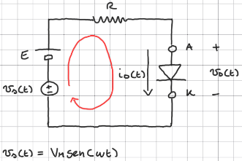

In questo caso, il modo migliore per risolvere il circuito è usare il modello del diodo per piccoli segnali. Vediamo in cosa consiste.

Esprimiamo $v_{D}\left(t\right)$ e $i_{D}\left(t\right)$. Dal II° principio di Kirkhoff, percorrendo la maglia nel senso indicato   
e portando tutto ad avere segno positivo:

$$\begin{matrix}-v_{s}\left(t\right)-E+Ri_{D}\left(t\right)+v_{D}\left(t\right)=0 ==> Ri_{D}\left(t\right)+v_{D}\left(t\right)=E+v_{s}\left(t\right)\end{matrix}$$

Scriviamo $v_{D}(t)$ e $i_{D}(t)$ in questo modo:

$\begin{matrix}\begin{matrix}v_{D}\left(t\right)=V_{DQ}+v_{d}\left(t\right)\end{matrix} \\ i_{D}\left(t\right)=I_{DQ}+i_{d}\left(t\right)\end{matrix}$

Dove:

* $V_{DQ}$ e $I_{DQ}$, costanti nel tempo, sono rispettivamente $v_{AK}$ e $i_{AK}$ quando $v_{s}\left(t\right)=0$.   
  Chiameremo punto di riposo $Q=(V_{DQ}$, $I_{DQ})$.
* $v_{d}\left(t\right)$ e $i_{d}\left(t\right)$, variabili nel tempo, sono le componenti rimanenti da sommare alle rispettive componenti costanti per ottenere i segnali complessivi corrispondenti.

Sostituendo allora le espressioni di $v_{D}(t)$ e $i_{D}(t)$ nell’equazione della maglia, abbiamo:

Esplicito il prodotto per $R$ a secondo membro.

$$E+v_{s}\left(t\right)=R\left(I_{DQ}+i_{d}\left(t\right)\right)+ V_{DQ}+v_{d}\left(t\right);$$

$$E+v_{s}\left(t\right)=RI_{DQ}+Ri_{d}\left(t\right)+ V_{DQ}+v_{d}\left(t\right);$$

Esprimiamo $V_{DQ}$ e $I_{DQ}$. Ponendo $v_{s}\left(t\right)=0$, il circuito diventa:

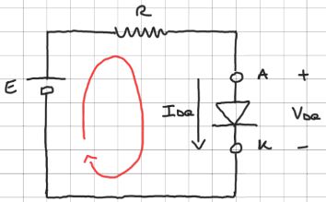

E si può risolvere usando un modello a grandi segnali. In particolare, una volta trovato   
il valore di $V_{DQ}$ e $I_{DQ}$, applicando il II° principio di Kirkhoff, percorrendo la maglia nel senso indicato   
e portando tutto ad avere segno positivo:

$$\begin{matrix}-E+RI_{DQ}+V_{DQ}=0 ==> RI_{DQ}+V_{DQ}=E\end{matrix}$$

Esprimiamo ora $v_{d}\left(t\right)$ e $i_{d}\left(t\right)$. Riprendendo il circuito di partenza, sostituendo $RI_{DQ}+V_{DQ}=E$  
al secondo membro dell’equazione della maglia:

Sottraggo $E$ ad entrambi i membri.

$$E+v_{s}\left(t\right)=E+Ri_{d}\left(t\right)+v_{d}\left(t\right);$$

$$v_{s}\left(t\right)=Ri_{d}\left(t\right)+v_{d}\left(t\right)$$

Questa equazione descrive un circuito ottenuto dal circuito di partenza ponendo $E=0$  
e sostituendo il diodo con un componente avente $v_{AK}\left(t\right)=v_{d}\left(t\right)$ attraversato da   
una corrente $i_{AK}\left(t\right)=i_{d}\left(t\right)$:

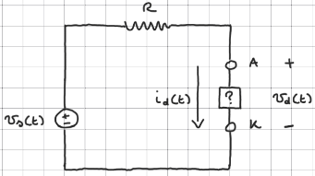

Troviamo un legame tra $i_{d}\left(t\right)$ e $v_{d}\left(t\right)$, in modo da capire qual è questo componente. $i_{D}\left(t\right)$  
 e $v_{D}\left(t\right)$ sono legate dalla caratteristica del diodo:

$$i_{D}\left(t\right)=f\left(v_{D}\left(t\right)\right)$$

Calcoliamo lo sviluppo di Taylor di $f\left(v_{D}\left(t\right)\right)$ in $v_{D}\left(t\right)=V_{DQ}$:

Sostituisco $v_{D}\left(t\right)=V_{DQ}+v_{d}\left(t\right)$ nelle parentesi.

$i_{D}\left(t\right)=f\left(v_{D}\left(t\right)\right)=f\left(V_{DQ}\right)+\left({\left.\frac{df}{dv_{D}}\right|}_{v_{D}=V_{DQ}}\right)\left(v_{D}\left(t\right)-V_{DQ}\right)+\frac{1}{2}\left({\left.\frac{d^{2}f}{d{v_{D}}^{2}}\right|}_{v_{D}=V_{DQ}}\right){\left(v_{D}\left(t\right)-V_{DQ}\right)}^{2}+…$

$i_{D}\left(t\right)=f\left(v_{D}\left(t\right)\right)=f\left(V_{DQ}\right)+\left({\left.\frac{df}{dv_{D}}\right|}_{v_{D}=V_{DQ}}\right)\left.v_{d}\left(t\right)\right.+\frac{1}{2}\left({\left.\frac{d^{2}f}{d{v_{D}}^{2}}\right|}_{v_{D}=V_{DQ}}\right)\left.{v_{d}}^{2}\left(t\right)\right.+…$

Ipotizziamo che $\left|v_{d}\left(t\right)\right|≪\left|V_{DQ}\right|$. In questo modo, si può verificare che il termine di primo ordine sarà molto maggiore del termine del secondo ordine, che sarà molto maggiore del termine del terzo ordine… Possiamo dunque trascurare i termini di ordine superiore al primo, per cui abbiamo:

Sottraggo $I_{DQ}$ ad entrambi i membri.

A primo membro, $i_{D}\left(t\right)=I_{DQ}+i_{d}\left(t\right)$.

A secondo membro, essendo $I_{DQ}$ la corrente che scorre nel diodo quando la tensione ai suoi capi è $V_{DQ}$, allora, dalla caratteristica   
del diodo, $f\left(V_{DQ}\right)=I_{DQ}$

$i_{D}\left(t\right)=f\left(V_{DQ}\right)+\left({\left.\frac{df}{dv_{D}}\right|}_{v_{D}=V_{DQ}}\right)\left.v_{d}\left(t\right)\right.$;

$I_{DQ}+i_{d}\left(t\right)=I_{DQ}+\left({\left.\frac{df}{dv_{D}}\right|}_{v_{D}=V_{DQ}}\right)\left.v_{d}\left(t\right)\right.;$

$i_{d}\left(t\right)=\left({\left.\frac{df}{dv_{D}}\right|}_{v_{D}=V_{DQ}}\right)\left.v_{d}\left(t\right)\right.$

Tra $i_{d}\left(t\right)$ e $v_{d}\left(t\right)$ c’è un legame lineare, per cui il componente con cui si è sostituito il diodo   
altro non è che una resistenza $r_{d}=\frac{1}{\left({\left.\frac{df}{dv_{D}}\right|}_{v_{D}=V_{DQ}}\right)}$, detta **resistenza differenziale**:

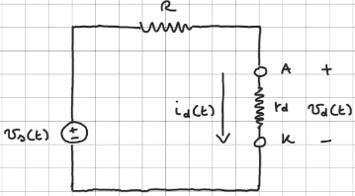

Calcoliamo effettivamente $r_{d}$. Usando l’equazione di Shockley $i_{D}=f\left(v_{D}\right)=I_{S}\left(e^{\frac{V_{D}}{ηV_{T}}}-1\right)$, abbiamo:

$I_{DQ}$ è la corrente che scorre nel diodo quando la tensione ai suoi capi è $V_{DQ}$, dunque, calcolando l’equazione di Shockley in $V_{DQ}$, si avrà $I_{DQ}=I_{S}\left(e^{\frac{V_{DQ}}{ηV_{T}}}-1\right)=I_{S}\left.e^{\frac{V_{DQ}}{ηV_{T}}}\right.-I_{S} ==> I_{S}\left.e^{\frac{V_{DQ}}{ηV_{T}}}\right.=I_{DQ}+I_{S}$ 
.

Analizzando questa espressione, $\left|I_{S}\right|$ è nel range $\left[{10}^{-18}, {10}^{-9}\right]$,   
quindi è un valore molto piccolo, e in tutti i casi che vedremo   
avremo sempre $\left|I_{S}\right|≪\left|I_{DQ}\right|$, per cui possiamo trascurarlo.   
Alla fine, dunque, $I_{S}\left.e^{\frac{V_{DQ}}{ηV_{T}}}\right.≈I_{DQ}$.

Porto poi $ηV_{T}$ al numeratore.

$f\left(v_{D}\right)=I_{S}\left(e^{\frac{v_{D}}{ηV_{T}}}-1\right)$;

$\frac{df}{dv_{D}}=\frac{I_{S}\left. e^{\frac{v_{D}}{ηV_{T}}}\right.}{ηV_{T}} ==> {\left.\frac{df}{dv_{D}}\right|}_{v_{D}=V_{DQ}}=\frac{I_{S}\left. e^{\frac{V_{DQ}}{ηV_{T}}}\right.}{ηV_{T}}$

$$r_{d}=\frac{1}{\left({\left.\frac{df}{dv_{D}}\right|}_{v_{D}=V_{DQ}}\right)};$$

$$r_{d}=\frac{1}{\frac{I_{S}\left.e^{\frac{V_{DQ}}{ηV_{T}}}\right.}{ηV_{T}}};$$

$$r_{d}=\frac{ηV_{T}}{I_{DQ}}$$

A questo punto si possono calcolare facilmente $v_{d}\left(t\right)$ e $i_{d}\left(t\right)$. Il risultato, tuttavia, sarà corretto   
solo se l’ipotesi $\left|v_{d}\left(t\right)\right|≪\left|V_{DQ}\right|$ fatta in precedenza è verificata, e cioè se effettivamente   
il termine di primo ordine dello sviluppo di Taylor è molto maggiore del termine del secondo ordine,   
che è molto maggiore del termine del terzo ordine… Vediamo allora quando il termine del primo ordine è molto maggiore del termine del secondo ordine:

$f\left(v_{D}\right)=I_{S}\left(e^{\frac{v_{D}}{ηV_{T}}}-1\right)$;

$\frac{df}{dv_{D}}=\frac{I_{S}\left. e^{\frac{v_{D}}{ηV_{T}}}\right.}{ηV_{T}} ==> {\left.\frac{df}{dv_{D}}\right|}_{v_{D}=V_{DQ}}=\frac{I_{S}\left. e^{\frac{V_{DQ}}{ηV_{T}}}\right.}{ηV_{T}}$;

$\frac{d^{2}f}{d{v_{D}}^{2}}=\frac{I_{S}\left. e^{\frac{v_{D}}{ηV_{T}}}\right.}{{\left(ηV_{T}\right)}^{2}} ==> {\left.\frac{d^{2}f}{d{v_{D}}^{2}}\right|}_{v_{D}=V_{DQ}}=\frac{I_{S}\left. e^{\frac{V_{DQ}}{ηV_{T}}}\right.}{{\left(ηV_{T}\right)}^{2}}$

Isolo $v_{d}\left(t\right)$.

Divido entrambi i membri per $I_{S}\left.e^{\frac{V_{DQ}}{ηV_{T}}}\right.$ e $v_{d}\left(t\right)$,   
e moltiplico entrambi i membri per $ηV_{T}$.

$$\left({\left.\frac{df}{dv_{D}}\right|}_{v_{D}=V_{DQ}}\right)\left.v_{d}\left(t\right)\right.≫\frac{1}{2}\left({\left.\frac{d^{2}f}{d{v_{D}}^{2}}\right|}_{v_{D}=V_{DQ}}\right)\left.{v_{d}}^{2}\left(t\right)\right.$$

$$\frac{I_{S}\left(e^{\frac{V_{DQ}}{ηV_{T}}}\right)}{ηV_{T}}\left.v_{d}\left(t\right)\right.≫\frac{1}{2}\frac{I_{S}\left(e^{\frac{V_{DQ}}{ηV_{T}}}\right)}{{\left(ηV_{T}\right)}^{2}}\left.{v_{d}}^{2}\left(t\right)\right.$$

$$\left.1\right.≫\frac{1}{2}\frac{1}{\left.ηV_{T}\right.}\left.v_{d}\left(t\right)\right.$$

$$\left.v_{d}\left(t\right)\right.≪\left.2\left.ηV_{T}\right.\right.$$

Una volta calcolati $V_{DQ}$, $I_{DQ}$, $v_{d}\left(t\right)$, $i_{d}\left(t\right)$, è possibile calcolarsi $v_{D}(t)$ e $i_{D}(t)$, e così si può risolvere   
il resto del circuito di partenza.

Ricapitolando:

Si esprimono $v_{D}\left(t\right)$ e $i_{D}\left(t\right)$ applicando il II° principio di Kirkhoff al circuito di partenza, portando tutto ad avere segno positivo   
e considerando alla fine $v_{D}\left(t\right)=V_{DQ}+v_{d}\left(t\right)$ e $i_{D}\left(t\right)=I_{DQ}+i_{d}\left(t\right)$;

Si esprimono $V_{DQ}$ e $I_{DQ}$ applicando il II° principio di Kirkhoff al circuito con $v_{s}\left(t\right)=0$, portando tutto ad avere segno positivo;

Si esprimono $v_{d}\left(t\right)$ e $i_{d}\left(t\right)$ sostituendo l’espressione trovata esprimendo $V_{DQ}$ e $I_{DQ}$ in quella trovata esprimendo $v_{D}\left(t\right)$ e $i_{D}\left(t\right)$;

Si considera il circuito equivalente a quest’ultima espressione e si trova un legame tra $v_{d}\left(t\right)$ e $i_{d}\left(t\right)$  
partendo dallo sviluppo di Taylor della caratteristica del diodo $i_{D}\left(t\right)=f(v_{D}\left(t\right))$ in $v_{D}\left(t\right)=V_{DQ}$ fermandosi al primo ordine, supponendo che il termine del primo ordine sia maggiore di quello del secondo ordine, che sia maggiore del termine del terzo ordine...   
Fatto ciò, si esprime tutto in funzione di $v_{d}\left(t\right)$ e $i_{d}\left(t\right)$ e si identifica così la resistenza differenziale;

Si calcola la resistenza differenziale considerando come caratteristica del diodo l’equazione di Shockley;

Si verifica quando il termine del primo ordine è effettivamente maggiore di quello del secondo ordine considerando   
come caratteristica del diodo l’equazione di Shockley.

Ricapitolando, dato un circuito con diodi in cui si hanno generatori costanti e generatori variabili   
nel tempo, per risolverlo si procede in questo modo:

1. Si considera il circuito ottenuto da quello di partenza disattivando i generatori variabili, e si calcolano per ogni diodo $I_{DQ}=i_{AK}$ e $V_{DQ}=v_{AK}$ usando un modello per grandi segnali;
2. Si calcola per ogni diodo la resistenza differenziale $r_{d}=\frac{ηV_{T}}{I_{DQ}}$;
3. Si considera il circuito ottenuto da quello di partenza disattivando i generatori costanti   
   e sostituendo ogni diodo con la corrispondente resistenza differenziale, e si calcolano   
   per ogni diodo sostituito $i_{d}(t)=i_{AK}$ e $v_{d}(t)=v_{AK}$, verificando successivamente   
   che $v_{d}\left(t\right)<\frac{V_{T}}{5}$ o $v_{d}\left(t\right)<\frac{V_{T}}{10}$;
4. Si riprende il circuito di partenza, e si calcolano per ogni diodo $v_{D}\left(t\right)=V_{DQ}+v_{d}\left(t\right)$  
   e $i_{D}\left(t\right)=I_{DQ}+i_{d}\left(t\right)$;
5. Si risolve il resto del circuito.

**GENERATORE DI CORRENTE CONTROLLATO IN CORRENTE**

Un **generatore di corrente controllato in corrente** è un circuito a due porte in cui la corrente d’uscita è proporzionale alla corrente d’ingresso.

Può essere schematizzato in questo modo:

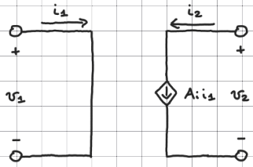

Il circuito alla porta d’ingresso è un cortocircuito.

Il circuito alla porta d’uscita è costituito da  
un generatore di corrente dipendente $A_{i}i_{1}$ orientato verso il polo inferiore.

Colleghiamo:

* Alla porta d’ingresso un generatore reale di tensione, costituito da un generatore di tensione $v_{s}$ avente il polo + dalla parte del polo superiore, in serie ad una resistenza $R_{s}$;
* Alla porta d’uscita un carico $R_{L}$.

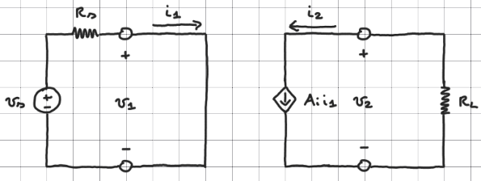

Chiamiamo **guadagno di corrente $A_{i}=$ $\frac{i_{2}}{i_{1}}$:**

* Se $A_{i}>1$, si ha un’amplificazione di corrente;
* Se $A_{i}<1$, si ha un’attenuazione di corrente.

Chiamiamo **guadagno di tensione $A_{v}=$ $\frac{v_{2}}{v_{s}}$:**

* Se $A_{v}>1$, si ha un’amplificazione di tensione;
* Se $A_{v}<1$, si ha un’attenuazione di tensione.

Calcoliamo $A_{v}$ nel nostro caso:

* Calcoliamo $v_{2}$. Dall’equazione della resistenza $R_{L}$:

$A_{i}=$ $\frac{i_{2}}{i_{1}} ==> i_{2}=A_{i}i_{1}$

$$\left.v_{2}\right.=\left.-\right.R_{L}i_{2}=\left.-\right.R_{L}A_{i}i_{1}$$

Calcoliamo $i_{1}$. Dall’equazione della resistenza $R_{s}$:

$$\left.v_{s}\right.=R_{s}i_{1} ==> i_{1}=\frac{v_{s}}{R_{s}}$$

Sostituendo in $v_{2}$:

$$\left.v_{2}\right.=\left.-\right.R_{L}A_{i}\frac{v_{s}}{R_{s}}$$

Sostituendo in $A_{v}$:

$$A_{v}=\frac{v_{2}}{v_{s}}=\frac{\left.-\right.R_{L}A_{i}\frac{v_{s}}{R_{s}}}{v_{s}}=\left.-\right.\frac{R_{L}}{R_{s}}A_{i}$$

Chiamiamo **guadagno di potenza $A_{p}=$ $\frac{W_{p}}{W_{s}}$,** dove:

* $W_{p}$ è la **potenza dissipata dal carico;**
* $W_{s}$ è la **potenza erogata dal generatore in ingresso.**

Una volta calcolata:

* Se $A_{p}>1$, si ha un’amplificazione di potenza;
* Se $A_{p}<1$, si ha un’attenuazione di potenza.

Chiamiamo **elementi attivi** i dispositivi elettronici in grado di ottenere $A_{p}>1$.

Calcoliamo $A_{p}$ nel nostro caso:

* Calcoliamo $W_{p}$:

$A_{i}=$ $\frac{i_{2}}{i_{1}} ==> i_{2}=A_{i}i_{1}$ e $A_{v}=\frac{v_{2}}{v_{s}} ==>$ $v_{2}=A_{v}v_{s}$

$$\left.W_{p}\right.=\left.-\right.v_{2}i_{2}=\left.-\right.A_{v}v_{s}A_{i}i_{1}$$

* Calcoliamo $W_{s}$:

$$\left.W_{s}\right.=v_{s}i_{1}$$

Sostituendo in $A_{v}$:

$$A_{p}=\frac{W_{p}}{W_{s}}=\frac{\left.-\right.A_{v}v_{s}A_{i}i_{1}}{v_{s}i_{1}}=\left.-\right.A_{v}A_{i}$$

Di un elemento attivo sono importanti due caratteristiche:

* **Caratteristica d’ingresso:** l’equazione che esprime $i_{1}$ in funzione di $v_{1}$ e di uno dei parametri d’uscita. Viene disegnata sul piano $v_{1}-i_{1}$ per un certo numero di valori del parametro   
  d’uscita scelto.
* **Caratteristica d’uscita:** l’equazione che esprime $i_{2}$ in funzione di $v_{2}$ e di uno dei parametri d’ingresso. Viene disegnata sul piano $v_{2}-i_{2}$ per un certo numero di valori del parametro d’ingresso scelto.

Nel nostro caso:

* Non serve a nulla la caratteristica d’ingresso, in quanto $v_{1}≡0$ (il circuito alla porta d’ingresso   
  è un cortocircuito);
* La caratteristica d’uscita è $i_{2}=A_{i}i_{1}$. Visto che $i_{2}$ è indipendente da $v_{2}$, disegnandola   
  sul piano $v_{2}-i_{2}$ per un certo numero di valori di $i_{1}$ si avranno delle rette parallele   
  all’asse delle ascisse:

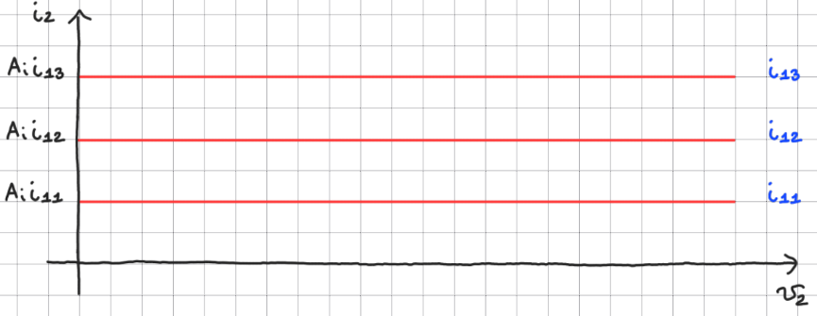

**TRANSISTORE BIPOLARE (BJT)**  *22-03-22*

Un **BJT** è un tipo di transistor costituito da due giunzioni p-n poste una di seguito all’altra,   
orientate in senso opposto. Esistono dunque due tipi di BJT:

* BJT pnp, costituito in serie da un pezzo di silicio di tipo $p$, uno di tipo $n$ e un altro di tipo $p$;
* BJT npn, costituito in serie da un pezzo di silicio di tipo $n$, uno di tipo $p$ e un altro di tipo $n$.

Uno dei due pezzi di silicio laterali presenta un drogaggio di molto maggiore rispetto agli altri.  
Indicheremo con un + il pezzo di silicio avente drogaggio maggiore, e chiameremo:

* *Emettitore* il pezzo di silicio laterale avente il drogaggio di molto maggiore;
* *Collettore* l’altro pezzo di silicio laterale;
* *Base* il pezzo di silicio centrale.

Ad ognuno di questi pezzi di silicio è collegato un terminale, che chiameremo rispettivamente   
*terminale di emettitore E*, *terminale di collettore C* e *terminale di base B*.

Consideriamo un BJT pnp. Essendoci due giunzioni, si creeranno due zone di svuotamento:

* Una tra emettitore e base, di grandezza $W_{EB}$;
* Una tra base e collettore, di grandezza $W_{CB}$.

Vediamo cosa succede quando il BJT è in zona attiva diretta (Z.A.D.), e cioè quando:

* La giunzione base-emettitore è in polarizzazione diretta, dunque in un BJT pnp, $V_{EB}>0$;
* La giunzione base-collettore è in polarizzazione inversa, dunque in un BJT pnp, $V_{CB}<0$.

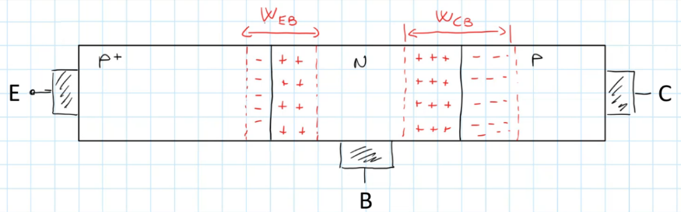

La giunzione base-emettitore è in polarizzazione diretta, per cui, per diffusione, le lacune della zona $p^{+}$  
iniziano a muoversi verso la zona $n$, e gli elettroni liberi della zona $n$ iniziano a muoversi   
verso la zona $p^{+}$. Tuttavia, avendo il pezzo di silicio $p^{+}$ un drogaggio di molto maggiore rispetto agli altri, il flusso di lacune che si muovono dalla zona $p^{+}$ alla zona $n$ sarà di molto maggiore rispetto al flusso   
di elettroni liberi che si muovono dalla zona $n$ alla zona $p^{+}$, per cui il movimento di questi elettroni liberi si può trascurare.

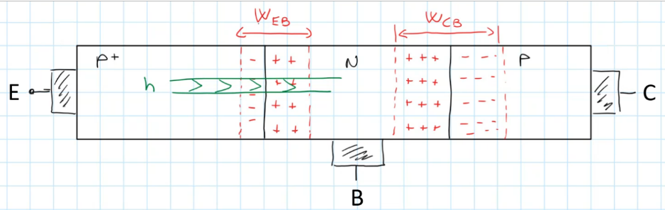

Nella zona $n$, le lacune iniziano a diffondersi, arrivando fino alla zona di svuotamento tra base   
e collettore. Tuttavia, essendo presente nella zona $n$ una concentrazione elevata di elettroni liberi,   
alcune lacune si ricombinano con questi elettroni liberi. La percentuale di lacune che si ricombina, tuttavia, è bassa, in quanto:

* La grandezza della base è generalmente piccola;
* Il drogaggio della base è generalmente piccolo.

In questo modo, la probabilità che le lacune si ricombinino è bassa, per cui la maggior parte delle lacune riesce ad arrivare alla zona di svuotamento tra base e collettore. Qui è presente un campo elettrico orientato dalla carica netta positiva alla carica netta negativa, e quindi verso la zona $p$,   
per cui le lacune, avendo carica positiva, si muoveranno nel verso del campo elettrico,   
attraversando la zona di svuotamento e arrivando così nella zona $p$.

Inoltre, la giunzione base-collettore è in polarizzazione inversa, per cui, per drift,   
le lacune della zona $n$ generate termicamente vicino alla zona di svuotamento si muovono   
verso la zona $p$, e gli elettroni liberi della zona $p$ generati termicamente vicino alla zona di svuotamento si muovono verso la zona $n$. Queste lacune e questi elettroni liberi, tuttavia, sono pochi,   
per cui i loro movimenti si possono trascurare:

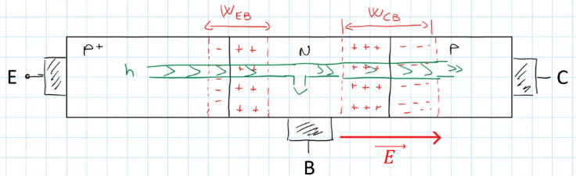

Chiamiamo, scegliendole per convenzione con il verso entrante nel BJT:

* *Corrente di emettitore $I_{E}$* la corrente che scorre attraverso il terminale di emettitore;
* *Corrente di collettore $I_{C}$* la corrente che scorre attraverso il terminale di collettore.
* *Corrente di base $I_{B}$* la corrente che scorre attraverso il terminale di base;

In base a quanto visto:

* $I_{E}$ è costituita dalle lacune che si muovono dall’emettitore alla base;
* $I_{C}$ è costituita dalle lacune che raggiungono il collettore.

Per quanto riguarda $I_{B}$, invece, questa ha lo scopo di rifornire la base degli elettroni liberi persi   
a seguito della ricombinazione con le lacune arrivate dall’emettitore, mantenendo così la neutralità   
della zona neutra della base. Infatti, se non ci fosse questo rifornimento, man mano che la zona neutra della base perde elettroni liberi, questa inizierebbe a caricarsi positivamente, e questa carica positiva si opporrebbe all’arrivo di ulteriori lacune dall’emettitore.

Inoltre, $I_{B}$ permette di regolare $I_{E}$ ed $I_{C}$. Infatti, ipotizzando fissa la percentuale di lacune che si ricombinano nella base:

* Aumentando in modulo $I_{B}$, e quindi aumentando il numero di elettroni liberi riforniti alla base,  
  aumenterà il numero di lacune che si ricombinano. Essendo fissa la percentuale   
  di lacune che si ricombinano nella base, dovrà necessariamente aumentare anche il numero   
  di lacune che arrivano in base, e quindi anche quelle che raggiungono il collettore,   
  per cui aumenteranno in modulo $I_{E}$ ed $I_{C}$;
* Diminuendo in modulo $I_{B}$, e quindi diminuendo il numero di elettroni liberi riforniti alla base,   
  diminuirà il numero di lacune che si ricombinano nella base. Essendo fissa la percentuale   
  di lacune che si ricombinano nella base, dovrà necessariamente diminuire anche il numero   
  di lacune che arrivano in base, e quindi anche quelle che raggiungono il collettore,   
  per cui diminuiranno in modulo $I_{E}$ ed $I_{C}$.

Un’altra zona di funzionamentodel BJT è la zona attiva inversa, e cioè quando:

* La giunzione base-emettitore è in polarizzazione inversa, dunque in un BJT pnp, $V_{EB}<0$;
* La giunzione base-collettore è in polarizzazione diretta, dunque in BJT pnp, $V_{CB}>0$.

In questo caso, le lacune si muoveranno in verso opposto, e cioè dal collettore all’emettitore.   
Tuttavia, si può verificare che, arrivate alla base, molte lacune si ricombinano, per cui il numero   
di lacune che arriverà all’emettitore sarà ridotto.

Nel caso di un BJT npn, il funzionamento fisico è lo stesso di quello del BJT pnp, con l’unica differenza   
che sono gli elettroni liberi a muoversi, e nella base si ricombinano con le lacune. $I_{B}$  
, dunque, ha lo scopo di rifornire la base delle lacune perse a seguito della ricombinazione.

Il simbolo circuitale di un BJT è una linea verticale, dove a un lato è collegato il terminale di base,   
mentre all’altro lato sono collegati il terminale di collettore e il terminale di emettitore.   
Quest’ultimo presenta una freccia, che varia a seconda del tipo del BJT:

* Per il BJT pnp, la freccia va dal terminale di emettitore al terminale di base;
* Per il BJT npn, la freccia va dal terminale di base al terminale di emettitore.

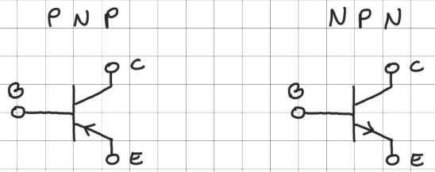

Ricapitolando, all’inizio si disegna il BJT pnp con la doppia giunzione PN e le zone di svuotamento. Fatto ciò, si vede cosa succede quando il BJT pnp è in Z.A.D, e cioè quando:

La giunzione base-emettitore è in polarizzazione diretta, per cui $v_{EB}>0$.

La giunzione base-collettore è in polarizzazione inversa, per $v_{CB}<0$.

$v_{EB}>0$, per cui, per diffusione, le lacune vanno dalla zona $p^{+}$ alla zona $n$, il movimento degli elettroni liberi si può trascurare.   
Arrivate in base, sia perché il drogaggio della base è basso, sia perché la base è piccola, la probabilità che le lacune si ricombinino è bassa, per cui la maggior parte delle lacune arriva fino alla zona di svuotamento tra base e collettore.   
Essendo qui presente un campo elettrico orientato dalla carica netta positiva alla carica netta negativa,   
e quindi dalla zona $p$ alla zona $n$, le lacune arrivano all’emettitore.

Infine, $v_{CB}<0$, per cui, per drift, le lacune e gli elettroni liberi generati termicamente attorno alla zona di svuotamento   
tra base e collettore si muovono da una zona all’altra, ma essendo pochi questi portatori, questi movimenti si possono trascurare.

Si ha poi il discorso riguardo da che cosa sono costitute $I_{E}, I_{C}$, $I_{B}$ e su come $I_{B}$ influenza $I_{E}$ e $I_{C}$, assumendo costante la percentuale di lacune che si ricombinano in base.

In zona attiva inversa, le lacune si muovono invece dal collettore all’emettitore.

In un BJT npn, sono gli elettroni liberi a muoversi.

**MODELLO DEL BJT PER GRANDI SEGNALI: MODELLO DI EBERS-MOLL**

Il **modello di Ebers-Moll** è un modello del BJT per grandi segnali.

Usando questo modello, il BJT pnp viene rappresentato attraverso il seguente circuito:

Due diodi collegati catodo-catodo, a rappresentare la doppia giunzione p-n con i pezzi di silicio di tipo $p$ all’esterno. Solo questi diodi, tuttavia, non bastano a rappresentare il BJT pnp: la base, infatti, sarebbe costituita dal pezzo di silicio di tipo $n$ del primo diodo, dal cortocircuito che collega il primo diodo al secondo diodo e dal pezzo di silicio di tipo del secondo diodo, e quindi sarebbe troppo lunga,   
a tal punto che, in zona attiva diretta/inversa,   
si può ipotizzare che tutte le lacune arrivate alla base si ricombinano con gli elettroni liberi, e quindi nessuna lacuna arriva alla zona successiva. Per tenere conto allora delle lacune che arrivano alla zona successiva:

* In parallelo al secondo diodo si aggiunge un generatore di corrente dipendente che eroga verso il collettore una frazione delle lacune che in zona attiva diretta arrivano dall’emettitore alla base,   
  e quindi eroga una frazione $α_{F}I_{ED}$ della corrente $I_{ED}$ che attraversa il primo diodo, orientata come .
* In parallelo al primo diodo si aggiunge un generatore di corrente dipendente che eroga verso l’emettitore una frazione delle lacune che in zona attiva inversa arrivano dal collettore alla base, e quindi eroga una frazione $α_{R}I_{CD}$ della corrente $I_{CD}$ che attraversa   
  il secondo diodo, orientata come .

Infine, si collega il terminale di emettitore al primo parallelo, il terminale di collettore al secondo parallelo  
e il terminale di base al cortocircuito tra i due diodi.

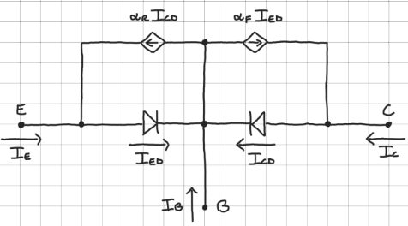

Dove:

* $α_{F}$ è detta **frazione di corrente diretta,**   
  e il suo valore è nel range $\left[0.98, 0.998\right]$;
* $α_{R}$ è detta **frazione di corrente inversa,**    
  e il suo valore è nel range $\left[0.4, 0.8\right]$.

Per i diodi vale l’equazione di Shockley con $η=1$:

$$v_{CD}=v_{CB}$$

$$v_{ED}=v_{EB}$$

$I_{ED}=I_{ES}\left(e^{\frac{v_{ED}}{V_{T}}}-1\right)=I_{ES}\left(e^{\frac{v_{EB}}{V_{T}}}-1\right)$

$I_{CD}=I_{CS}\left(e^{\frac{v_{CD}}{V_{T}}}-1\right)=I_{CS}\left(e^{\frac{v_{CB}}{V_{T}}}-1\right)$

$I_{ES}$, $I_{CS}$, $α_{F}$ e $α_{R}$ sono legate dalla cosiddetta condizione di reciprocità:

$$α_{F}I_{ES}=α_{R}I_{CS}$$

Calcoliamo $I_{E}$, $I_{C}$ e :

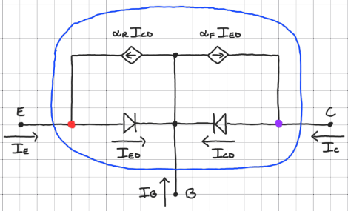

* Applicando il I° principio di Kirkhoff al nodo in cui si incontrano , e :

Isolo , e sostituisco le espressioni di e

* Applicando il I° principio di Kirkhoff al nodo in cui si incontrano $I_{C}$, $α_{F}I_{ED}$ e $I_{CD}$:

Isolo $I_{C}$, e sostituisco le espressioni di $I_{CD}$ e $I_{ED}$

$$I_{C}+α_{F}I_{ED}=I_{CD} ==> I_{C}= I_{CS}\left(e^{\frac{v_{CB}}{V_{T}}}-1\right)-α_{F}I_{ES}\left(e^{\frac{v_{EB}}{V_{T}}}-1\right)$$

* Applicando il I° principio di Kirkhoff al macronodo in cui si incontrano $I_{E}$, $I_{C}$ e $I_{B}$:

Isolo $I_{B}$

$$I_{E}+I_{C}+I_{B}=0 ==> I_{B}=-I_{E}-I_{C}$$

Un BJT pnp è dunque descritto dalle seguenti equazioni:

$$\left\{\begin{matrix}I_{E}=I_{ES}\left(e^{\frac{v_{EB}}{V_{T}}}-1\right)-α_{R}I_{CS}\left(e^{\frac{v_{CB}}{V_{T}}}-1\right) \\ I_{C}=I_{CS}\left(e^{\frac{v_{CB}}{V_{T}}}-1\right)-α_{F}I_{ES}\left(e^{\frac{v_{EB}}{V_{T}}}-1\right) \\ I_{B}=-I_{E}-I_{C}\end{matrix}\right.$$

Il BJT npn, invece, viene rappresentato attraverso il seguente circuito:

Due diodi collegati anodo-anodo, a rappresentare la doppia giunzione p-n con i pezzi di silicio di tipo $n$ all’esterno.   
Solo questi diodi, tuttavia, non bastano a rappresentare il BJT npn: la base, infatti, sarebbe costituita dal pezzo di silicio di tipo $p$ del primo diodo, dal cortocircuito che collega il primo diodo al secondo diodo e dal pezzo di silicio di tipo del secondo diodo, e quindi sarebbe troppo lunga,   
a tal punto che, in zona attiva diretta/inversa,   
si può ipotizzare che tutti gli elettroni liberi arrivati alla base si ricombinano con le lacune, e quindi nessun   
elettrone libero arriva alla zona successiva. Per tenere conto allora degli elettroni liberi che arrivano alla zona successiva:

* In parallelo al secondo diodo si aggiunge un generatore di corrente dipendente che eroga verso il collettore una frazione degli elettroni liberi   
  che in zona attiva diretta arrivano dall’emettitore   
  alla base, e quindi eroga una frazione $α_{F}I_{ED}$  
  della corrente $I_{ED}$ che attraversa il primo diodo, orientata come .
* In parallelo al primo diodo si aggiunge un generatore di corrente dipendente che eroga verso l’emettitore una frazione degli elettroni liberi che   
  in zona attiva inversa arrivano dal collettore alla base, e quindi eroga una frazione $α_{R}I_{CD}$ della corrente $I_{CD}$ che attraversa il secondo diodo, orientata come .

Infine, si collega il terminale di emettitore al primo parallelo, il terminale di collettore al secondo parallelo  
e il terminale di base al cortocircuito tra i due diodi.

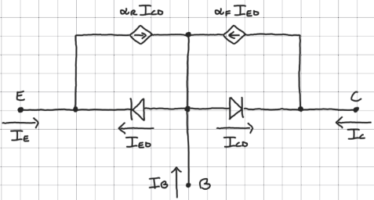

Dove:

* $α_{F}$ è la **frazione di corrente diretta;**
* $α_{R}$ è la **frazione di corrente inversa.**

Per i diodi vale l’equazione di Shockley con $η=1$:

$$v_{ED}=v_{BE}$$

$$v_{CD}=v_{BC}$$

$I_{ED}=I_{ES}\left(e^{\frac{v_{ED}}{V_{T}}}-1\right)=I_{ES}\left(e^{\frac{v_{BE}}{V_{T}}}-1\right)$

$I_{CD}=I_{CS}\left(e^{\frac{v_{CD}}{V_{T}}}-1\right)=I_{CS}\left(e^{\frac{v_{BC}}{V_{T}}}-1\right)$

$I_{ES}$, $I_{CS}$, $α_{F}$ e $α_{R}$ sono legate dalla cosiddetta condizione di reciprocità:

$$α_{F}I_{ES}=α_{R}I_{CS}$$

Calcoliamo $I_{E}$, $I_{C}$ e :

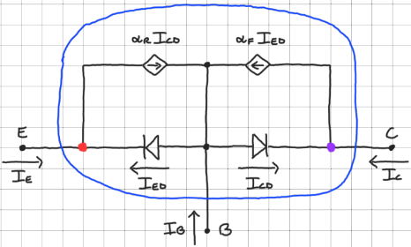

* Applicando il I° principio di Kirkhoff al nodo in cui si incontrano , e :

Isolo , e sostituisco le espressioni di e

* Applicando il I° principio di Kirkhoff al nodo in cui si incontrano $I_{C}$, $α_{F}I_{ED}$ e $I_{CD}$:

Isolo $I_{C}$, e sostituisco le espressioni di $I_{CD}$ e $I_{ED}$

$$I_{C}+I_{CD}=α_{F}I_{ED} ==> I_{C}=α_{F}I_{ES}\left(e^{\frac{v_{BE}}{V_{T}}}-1\right)-I_{CS}\left(e^{\frac{v_{BC}}{V_{T}}}-1\right)$$

* Applicando il I° principio di Kirkhoff al macronodo in cui si incontrano $I_{E}$, $I_{C}$ e $I_{B}$:

Ricapitolando, una volta disegnato il modello di Ebers-Moll,   
si scrivono le espressioni delle correnti che attraversano i diodi usando l’equazione di Shockley con $η=1$, dopodiché:

Si calcolano $I_{E}$ e $I_{C}$, applicando per ciascuna   
il I° principio di Kirkhoff al nodo in cui finisce;

Si calcola $I_{B}$, applicando il I° principio di Kirkhoff   
al macronodo in cui si incontrano $I_{E}$, $I_{C}$ e $I_{B}$

Isolo $I_{B}$

$$I_{E}+I_{C}+I_{B}=0 ==> I_{B}=-I_{E}-I_{C}$$

Un BJT pnp è dunque descritto dalle seguenti equazioni:

$$\left\{\begin{matrix}I_{E}=α_{R}I_{CS}\left(e^{\frac{v_{BC}}{V_{T}}}-1\right)-I_{ES}\left(e^{\frac{v_{BE}}{V_{T}}}-1\right) \\ I_{C}=α_{F}I_{ES}\left(e^{\frac{v_{BE}}{V_{T}}}-1\right)-I_{CS}\left(e^{\frac{v_{BC}}{V_{T}}}-1\right) \\ I_{B}=-I_{E}-I_{C}\end{matrix}\right.$$

Dall’analisi delle equazioni sia del BJT pnp che del BJT npn possiamo distinguere le seguenti   
zone di funzionamento:

1. **ZONA ATTIVA DIRETTA: GIUNZIONE BASE-EMETTITORE IN POLARIZZAZIONE DIRETTA, GIUNZIONE BASE-COLLETTORE IN POLARIZZAZIONE INVERSA.**

In questo caso, come si è anche visto, il BJT si comporta come un amplificatore, che amplifica la corrente in ingresso $I_{B}$, ottenendo in uscita una corrente $I_{C}$ in modulo maggiore;

1. **ZONA ATTIVA INVERSA: GIUNZIONE BASE-EMETTITORE IN POLARIZZAZIONE INVERSA, GIUNZIONE BASE-COLLETTORE IN POLARIZZAZIONE DIRETTA.**

in questo caso, come si è anche visto, il BJT si comporta come un amplificatore, che amplifica la corrente in ingresso $I_{B}$, ottenendo in uscita una corrente $I_{E}$ in modulo maggiore.   
Tuttavia, l’amplificazione è inferiore rispetto a quella che si ha in zona attiva diretta.

1. **ZONA DI INTERDIZIONE: GIUNZIONE BASE-EMETTITORE IN POLARIZZAZIONE INVERSA, GIUNZIONE BASE-COLLETTORE IN POLARIZZAZIONE INVERSA.**

In questo caso, si può verificare che il BJT si comporta come un interruttore aperto,   
con $I_{E}$, $I_{C}≈0$;

1. **ZONA DI SATURAZIONE: GIUNZIONE BASE-EMETTITORE IN POLARIZZAZIONE DIRETTA, GIUNZIONE BASE-COLLETTORE IN POLARIZZAZIONE DIRETTA.**

In questo caso, si può verificare che il BJT si comporta come un interruttore chiuso,   
con $v_{EC}≈0$.

**BJT A EMETTITORE COMUNE** *25-03-22*

Nella configurazione del BJT a emettitore comune, il BJT diventa un circuito a due porte,   
dove il polo superiore della porta d’ingresso è collegato al terminale di base, il polo superiore   
della porta d’uscita è collegato al terminale di collettore, e il polo inferiore di entrambe le porte   
è collegato al terminale di emettitore, che quindi è a comune tra le due porte.   
In questa configurazione, dunque:

* $v_{1}=v_{BE}$ e $i_{1}=i_{B}$;
* $v_{2}=v_{CE}$ e $i_{2}=i_{C}$;

Consideriamo un BJT npn a emettitore comune:

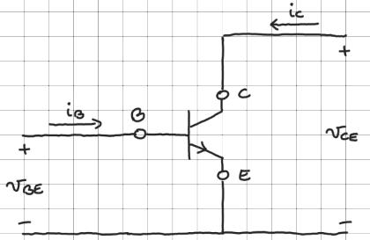

Abbiamo visto che le equazioni che descrivono un BJT npn sono le seguenti:

$$\left\{\begin{matrix}I_{E}=α_{R}I_{CS}\left(e^{\frac{v_{BC}}{V_{T}}}-1\right)-I_{ES}\left(e^{\frac{v_{BE}}{V_{T}}}-1\right) \\ I_{C}=α_{F}I_{ES}\left(e^{\frac{v_{BE}}{V_{T}}}-1\right)-I_{CS}\left(e^{\frac{v_{BC}}{V_{T}}}-1\right) \\ I_{B}=-I_{E}-I_{C}\end{matrix}\right.$$

Vediamo come diventano nel nostro caso quando il BJT npn è in zona attiva diretta.

Consideriamo $I_{E}$:

Analizzando i due addendi dell’espressione a secondo membro:

$I_{CS}$ $≈$ $I_{ES}$

* $0.4≤α_{R}<0.8$, mentre $e^{\frac{v_{BE}}{V_{T}}}≫1 ==>$ $e^{\frac{v_{BE}}{V_{T}}}≫α_{R}$.

Si avrà dunque $I_{ES}{ e}^{\frac{v_{BE}}{V_{T}}}≫α_{R}I_{CS}$, per cui possiamo trascurare $-α_{R}I_{CS}$.

Il BJT npn è in zona attiva diretta, per cui:

* La giunzione base-emettitore è in polarizzazione diretta, e quindi $v_{BE}>0$.   
  In generale, si avrà $v_{BE}≫V_{T}$, e quindi $e^{\frac{v_{BE}}{V_{T}}}≫1$. Nella seconda parentesi, dunque, possiamo trascurare $-1$;
* La giunzione base-collettore è in polarizzazione inversa, e quindi $v_{BC}<0$.   
  In generale, si avrà $v_{BC}≪{-V}_{T}$, e quindi $e^{\frac{v_{BC}}{V_{T}}}≪1$. Nella prima parentesi, dunque, possiamo trascurare $e^{\frac{v_{BE}}{V_{T}}}$.

$$I_{E}=α_{R}I_{CS}\left(e^{\frac{v_{BC}}{V_{T}}}-1\right)-I_{ES}\left(e^{\frac{v_{BE}}{V_{T}}}-1\right)$$

$$I_{E}=-α_{R}I_{CS}-I_{ES}{ e}^{\frac{v_{BE}}{V_{T}}}$$

$$I_{E}=-I_{ES}{ e}^{\frac{v_{BE}}{V_{T}}}$$

Consideriamo ora $I_{C}$:

$$I_{E}=-I_{ES}{ e}^{\frac{v_{BE}}{V_{T}}} ==> I_{ES}{ e}^{\frac{v_{BE}}{V_{T}}}=-I_{E}$$

Analizzando i due addendi dell’espressione a secondo membro:



${α_{F}I}_{ES}$ $≈$ $I_{CS}$

$e^{\frac{v_{BE}}{V_{T}}}≫1$

Si avrà quindi ${α_{F}I}_{ES}{ e}^{\frac{v_{BE}}{V_{T}}}≫{1⋅I}_{CS}$, per cui possiamo trascurare $I_{CS}$.

Il BJT npn è in zona attiva diretta, per cui:

* La giunzione base-emettitore è in polarizzazione diretta, e quindi $v_{BE}>0$.   
  In generale, si avrà $v_{BE}≫V_{T}$, e quindi $e^{\frac{v_{BE}}{V_{T}}}≫1$. Nella prima parentesi, dunque, possiamo trascurare il $-1$;
* La giunzione base-collettore è in polarizzazione inversa, e quindi $v_{BC}<0$.   
  In generale, si avrà $v_{BC}≪{-V}_{T}$, e quindi $e^{\frac{v_{BC}}{V_{T}}}≪1$. Nella seconda parentesi, dunque, possiamo trascurare $e^{\frac{v_{BC}}{V_{T}}}$.

$$I_{C}=α_{F}I_{ES}\left(e^{\frac{v_{BE}}{V_{T}}}-1\right)-I_{CS}\left(e^{\frac{v_{BC}}{V_{T}}}-1\right)$$

$$I_{C}=α_{F}I_{ES}{ e}^{\frac{v_{BE}}{V_{T}}}+I_{CS}$$

$$I_{C}=α_{F}I_{ES}{ e}^{\frac{v_{BE}}{V_{T}}}$$

$$I_{C}=-α_{F}I_{E}$$

Consideriamo infine $I_{B}$:

Scrivo la parentesi come un’unica frazione.

Metto in evidenza $I_{C}$ a secondo membro.

$$I_{C}=-α_{F}I_{E} ==> I_{E}=-\frac{1}{α_{F}}I_{C}$$

$$I_{B}=-I_{E}-I_{C};$$

$$I_{B}=\frac{1}{α_{F}}I_{C}-I_{C};$$

$$I_{B}=I_{C}\left(\frac{1}{α_{F}}-1\right);$$

$$I_{B}=I_{C}\left(\frac{1-α_{F}}{α_{F}}\right)$$

Isolando da questa $I_{C}$, otteniamo:

$$I_{C}=\left(\frac{α_{F}}{1-α_{F}}\right)I_{B}$$

Chiamiamo $β_{F}=h_{FE}=\left(\frac{α_{F}}{1-α_{F}}\right)$**guadagno di corrente di cortocircuito a emettitore comune**.

Abbiamo quindi:

$$I_{C}=β_{F}I_{B}$$

La corrente d’uscita, dunque, è proporzionale alla corrente d’ingresso, per cui, in zona attiva diretta,   
un BJT a emettitore comune è possibile considerarlo come un generatore di corrente   
controllato in corrente.

Analizziamo ora le caratteristiche del BJT npn a emettitore comune in zona attiva diretta:

* La caratteristica d’uscita è $I_{C}=β_{F}I_{B}$. Visto poi che $I_{C}$ è indipendente da $v_{CE}$,   
  disegnandola sul piano $v_{CE}-I_{C}$ per un certo numero di valori di $I_{B}>0$ si avranno   
  delle rette parallele all’asse delle ascisse di ordinata positiva.

Questa caratteristica, tuttavia, vale solo per valori di $v_{CE}$ per cui il BJT npn   
è effettivamente in zona attiva diretta. Vediamo per quali.

Calcoliamo $v_{CE}$. Facendo un percorso da $C$ ad $E$ passando per $B$:

$v_{CE}=v_{CB}+v_{BE}$

Quando un BJT è in zona attiva diretta, assumeremo:

* + Se è un BJT pnp, che $v_{EB}=V_{γ}=0.7 V$;
  + Se è un BJT npn, che $v_{BE}=V_{γ}=0.7 V$.

Abbiamo quindi:

$$v_{BE}=v_{γ}$$

$$v_{CE}=v_{CB}+v_{BE}=v_{CB}+v_{γ}$$

Il BJT npn è in zona attiva diretta, per cui la giunzione base-emettitore deve essere   
polarizzata direttamente e la giunzione base-collettore deve essere polarizzata inversamente. Assumendo che la giunzione base-emettitore sia polarizzata direttamente,   
vediamo al variare di $v_{CE}$ quando la giunzione base-collettore è polarizzata inversamente:

* + Per $v_{CE}$ $>v_{γ},$ si ha $v_{CB}>0 ==> v_{BC}={-v}_{CB}<0$ per cui la giunzione base-collettore   
    è polarizzata inversamente. Il BJT npn, dunque, è effettivamente in zona attiva diretta,   
    e quindi la caratteristica è quella individuata.
  + Per $v_{CE}$ $<v_{γ}$, si ha $v_{CB}<0 ==> v_{BC}={-v}_{CB}>0$ per cui la giunzione base-collettore   
    è polarizzata direttamente. Il BJT npn, dunque, non è più nella zona attiva diretta propriamente detta; tuttavia, finché $v_{CE}$ non diventa abbastanza inferiore a $v_{γ}$, e quindi finché $v_{BC}$ non diventa abbastanza positivo, la corrente che scorre   
    dalla base al collettore è molto piccola, per cui possiamo considerare   
    tale giunzione ancora polarizzata inversamente. Il BJT npn, dunque, possiamo considerarlo ancora in zona attiva diretta, e quindi la caratteristica è quella individuata.   
    Al decrescere di $v_{CE}$ sotto una certa tensione $V_{CEsat}$, detta tensione di saturazione,   
    la corrente che scorre dalla base al collettore non è più trascurabile, e quindi tale giunzione va effettivamente considerata polarizzata direttamente. Il BJT npn, dunque,   
    è in saturazione, e quindi la caratteristica non è più quella individuata.   
    In particolare, dal punto di vista grafico, si può verificare che, al diminuire di $v_{CE}$,   
    le rette disegnate quando il BJT npn è in zona attiva diretta iniziano a collassare   
    in maniera esponenziale verso l’origine.

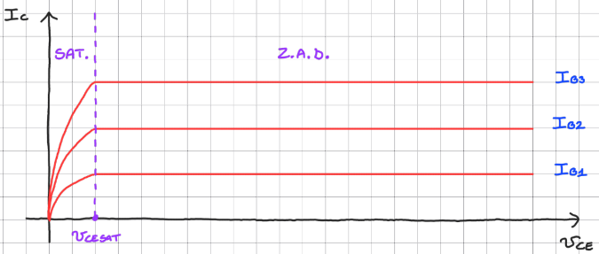

* Ricaviamo la caratteristica d’ingresso. Dalla caratteristica d’uscita:

Considerando $I_{C}$, si è visto   
ad un certo punto che $I_{C}=α_{F}I_{ES}{ e}^{\frac{v_{BE}}{V_{T}}}$

Isolo $I_{B}$

$$I_{C}=β_{F}I_{B} ==> I_{B}=\frac{I_{C}}{β_{F}}=\frac{1}{β_{F}}α_{F}I_{ES}{ e}^{\frac{v_{BE}}{V_{T}}}$$

Visto poi che $I_{B}$ è indipendente da entrambe le grandezze d’uscita, disegnandola ad esempio   
sul piano $v_{BE}-I_{B}$ per $v_{BE}>0$ e per un certo numero di valori di $v_{CE}$ per cui il BJT   
è effettivamente in zona attiva diretta, si avrà un’unica esponenziale crescente:

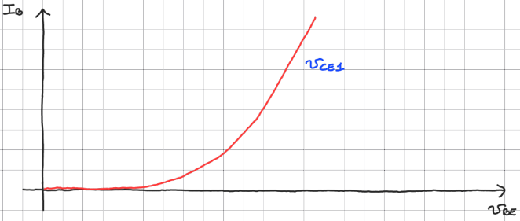

Nella realtà, le caratteristiche d’ingresso e d’uscita sono un po’ diverse quando il BJT npn   
è in zona attiva diretta:

* Nella caratteristica d’uscita, al crescere di $v_{CE}$, cresce $I_{C}$. In particolare, dal punto di vista grafico, le rette non sono parallele all’asse delle ascisse, ma sono leggermente inclinate,   
  e prolungandole verso sinistra si incontrano tutte nello stesso punto dell’asse delle ascisse ${-V}_{A}$, dove $V_{A}$ è detta tensione di Early:

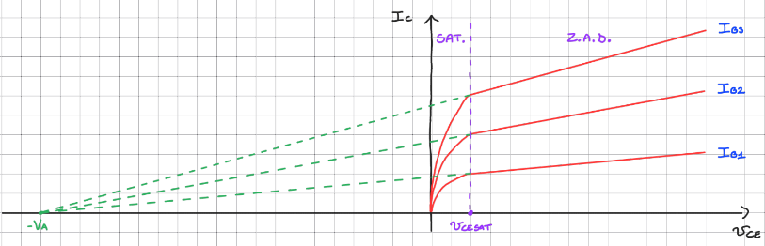

* Nella caratteristica d’ingresso, al crescere di una delle due grandezze d’uscita, diminuisce $I_{B}$.   
  In particolare, dal punto di vista grafico, al crescere di una delle due grandezze d’uscita, l’esponenziale trasla verso destra:

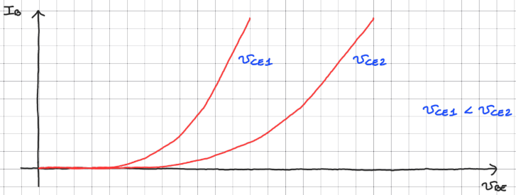

Questo fenomeno è detto effetto Early. Per spiegarlo, consideriamo il modello fisico del BJT npn:

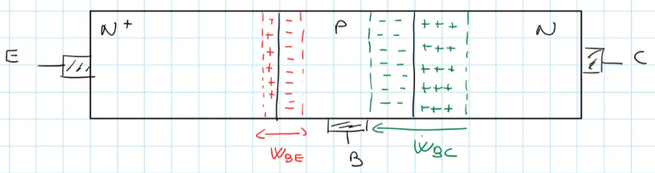

Il BJT npn è in zona attiva diretta, per cui si ha un movimento di elettroni liberi dall’emettitore   
al collettore.

Vediamo perché, al crescere di $v_{CE}$, cresce $I_{C}$.

Calcoliamo $v_{CE}$. Facendo un percorso da $C$ ad $E$ passando per $B$:

$v_{CE}=v_{CB}+v_{BE}=v_{CB}+v_{γ}$

Il BJT npn è in Z.A.D.   
per cui $v_{BE}=v_{γ}$

Al crescere di $v_{CE}$, dunque, deve necessariamente crescere anche $v_{CB}$,   
e quindi $v_{BC}=-v_{CB}$ diventa più negativa. $W_{BC}$, dunque, aumenterà, e quindi diminuirà la grandezza   
della zona neutra della base. Diminuirà così la probabilità che gli elettroni liberi arrivati dall’emettitore   
si ricombinino con le lacune nella base, per cui il numero di elettroni liberi che riescono ad arrivare   
al collettore aumenta, e quindi effettivamente aumenta $I_{C}$.

Vediamo ora perché, al crescere di una delle due grandezze d’uscita, diminuisce $I_{B}$.

Consideriamo proprio $v_{CE}$ come grandezza d’uscita. Abbiamo visto prima che, al crescere di $v_{CE}$, diminuisce la probabilità che gli elettroni liberi arrivati dall’emettitore si ricombinino   
con le lacune della base. Diminuirà così il numero di lacune della base perse   
a seguito della ricombinazione, e quindi anche il numero di lacune che bisogna rifornire alla base   
per mantenere la neutralità della zona neutra, per cui effettivamente diminuisce $I_{B}$.

Per quanto riguarda invece un BJT pnp a emettitore comune, le caratteristiche sono le stesse di quelle di un BJT npn a emettitore comune, ma ribaltate rispetto all’origine.

**GENERATORE DI CORRENTE CONTROLLATO IN TENSIONE**

Ricapitolando, all’inizio si calcolano in ordine $I_{E}$, $I_{C}$ e $I_{B}$, per ciascuna delle quali si parte dalla sua espressione   
nel modello di Ebers-Moll, si trascurano termini sfruttando la condizione di Z.A.D. e altre osservazioni   
e la si esprime infine in funzione della corrente calcolata precedentemente (l’ordine con cui calcolare le correnti è lo stesso   
con cui sono state calcolate per il modello di Ebers-Moll). Si prende infine l’espressione di $I_{B}$ in funzione di $I_{C}$  
e si isola $I_{C}$, ottenendo alla fine $I_{C}=β_{F}I_{B}$.

A questo punto:

La caratteristica d’uscita $v_{CE}-I_{C}$ è $I_{C}=β_{F}I_{B}$. Questa vale per i valori della tensione d’uscita $v_{CE}$  
per cui il BJT npn è in Z.A.D, e cioè per cui la giunzione base-emettitore è in polarizzazione diretta   
e la giunzione base-collettore è in polarizzazione inversa: si esprime allora $v_{CE}$ facendo un percorso da $C$ ad $E$ e,   
tenendo conto che $v_{BE}=v_{γ}$, assumendo che la giunzione base-emettitore sia in polarizzazione diretta,   
si vede per quali valori di $v_{CE}$ la giunzione base-collettore è in polarizzazione inversa, e cioè $v_{BC}<0$.

La caratteristica d’ingresso $v_{BE}-I_{B}$ si ricava da $I_{C}=β_{F}I_{B}$ isolando la corrente d’ingresso $I_{B}$ e sostituendo $I_{C}$  
con la penultima espressione ottenuta calcolando questa corrente.

Si ha infine l’effetto Early, e cioè che, all’aumentare di $v_{CE}$, $I_{C}$ aumenta e $I_{B}$ diminuisce. Per dimostrarlo, si prende  
il modello fisico del BJT npn, si esprime $v_{CE}$ facendo un percorso da $C$ ad $E$ e, tenendo conto che $v_{BE}=v_{γ}$,   
si osserva che, all’aumentare di $v_{CE}$, $v_{BC}$ diventa sempre più negativa. La zona di svuotamento della giunzione base-collettore diventa dunque più grande, per cui la zona neutra della base diventa più piccola, e quindi la probabilità che gli elettroni liberi provenienti dall’emettitore si ricombinino con le lacune della base diminuisce.

Un **generatore di corrente controllato in tensione** è un circuito a due porte in cui la corrente d’uscita è proporzionale alla tensione d’ingresso.

Può essere schematizzato in questo modo:

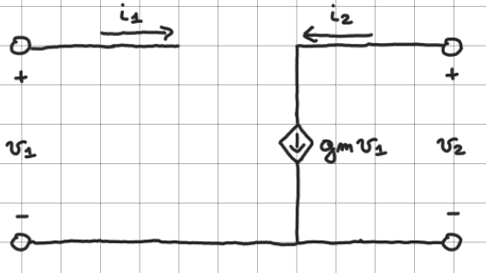

Il circuito alla porta d’ingresso è un circuito aperto.

Il circuito alla porta d’uscita è costituito da  
un generatore di corrente dipendente $g_{m}v_{1}$ orientato verso il polo inferiore.

I poli inferiori delle due porte sono infine collegati attraverso un cortocircuito.

Chiamiamo **transconduttanza $g_{m}=$ $\frac{i_{2}}{v_{1}}$.**

Analizziamo le caratteristiche di un generatore di corrente controllato in tensione:

* Non serve a nulla la caratteristica d’ingresso, in quanto $i_{1}≡0$ (il circuito alla porta d’ingresso è un circuito aperto);
* La caratteristica d’uscita è $i_{2}=g_{m}v_{1}$. Visto che $i_{2}$ è indipendente da $v_{2}$, disegnandola   
  sul piano $v_{2}-i_{2}$ per un certo numero di valori di $v_{1}$ si avranno delle rette parallele   
  all’asse delle ascisse:

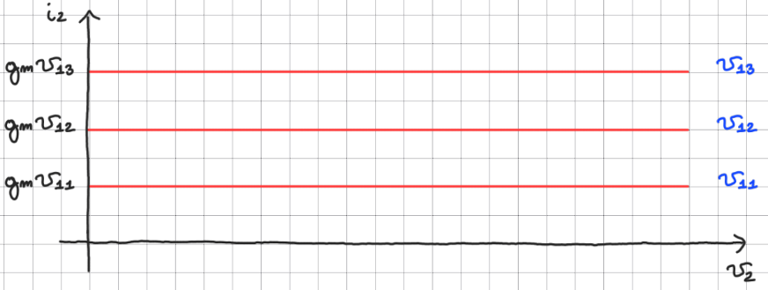

**CONDENSATORE MOS** *28-03-22*

Un condensatore MOS è un condensatore che ha come armature un elettrodo e un substrato di silicio drogato, separate da uno strato isolante costituito da ossido di silicio $SiO_{2}$. Esistono dunque due tipi   
di condensatori MOS:

* Condensatore nMOS, avente il substrato di silicio di tipo $p$;
* Condensatore pMOS, avente il substrato di silicio di tipo $n$.

Indicheremo con:

* $ε_{ox}$ la costante dielettrica dell’ossido di silicio;
* $t_{ox}$ lo *spessore dell’ossido di silicio*, e cioè la sua dimensione lungo l’asse y.

Per i condensatori MOS esiste una particolare tensione, detta tensione di soglia:

* $V_{Tn}>0$ per i condensatori nMOS;
* $V_{Tp}<0$ per i condensatori pMOS

Consideriamo un condensatore nMOS:

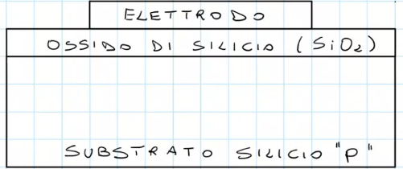

Facendo variare la tensione $v$ applicata tra l’elettrodo e il substrato di silicio, il condensatore nMOS   
può trovarsi in 3 diverse condizioni:

1. $v<0$**: ACCUMULAZIONE**

In questo caso, essendo il condensatore nMOS, appunto, un condensatore:

* + Sulla superficie dell’elettrodo a contatto con l’ossido di silicio (l’armatura a   
    potenziale minore) si avrà un accumulo di cariche negative;
  + Sulla superficie del substrato di silicio a contatto con l’ossido di silicio  
    (l’armatura a potenziale maggiore) si avrà un accumulo di cariche positive.

L’accumulo di cariche positive nel substrato di silicio è dovuto alle lacune che, per via   
della tensione applicata, scendono il potenziale, avvicinandosi così alla superficie a contatto   
con lo strato isolante.

1. $0<v<V_{Tn}$**: SVUOTAMENTO**

In questo caso, essendo il condensatore nMOS, appunto, un condensatore:

* + Sulla superficie dell’elettrodo a contatto con l’ossido di silicio (l’armatura a   
    potenziale maggiore) si avrà un accumulo di cariche positive;
  + Sulla superficie del substrato di silicio a contatto con l’ossido di silicio  
    (l’armatura a potenziale minore) si avrà un accumulo di cariche negative.

L’accumulo di cariche negative nel substrato di silicio è dovuto alle lacune che, per via   
della tensione applicata, scendono il potenziale, allontanandosi dalla superficie a contatto   
con l’ossido di silicio e lasciando così una zona di svuotamento in cui sono presenti solo gli ioni accettori, di carica negativa.

1. $v>V_{Tn}$**: INVERSIONE**

In questo caso, il condensatore nMOS si carica allo stesso modo di quando è in svuotamento, con la differenza che sulla superficie del substrato di silicio a contatto con l’ossido di silicio, sopra la zona di svuotamento con gli ioni accettori, si accumula anche un numero non trascurabile di elettroni liberi.

**TRANSISTORE MOS** **(MOSFET)**

Un MOSFET è un tipo di transistor costituito da un condensatore MOS dove, sulla superficie   
del substrato di silicio a contatto con l’ossido di silicio, a sinistra e a destra dell’elettrodo,   
ci sono due zone con un drogaggio maggiore e opposto a quello del substrato di silicio,   
parzialmente sottostanti all’elettrodo. Esistono dunque due tipi di MOSFET:

* MOSFET a canale $n$ (nMOS), costruiti a partire da un condensatore nMOS;
* MOSFET a canale $p$ (pMOS), costruiti a partire da un condensatore pMOS;

Chiameremo:

* *Gate* l’elettrodo;
* *Body* il substrato di silicio;
* *Source* e *drain* le due zone sulla superficie del substrato aventi drogaggio maggiore e opposto   
  a quello del substrato.

Ad ognuna di queste componenti è collegato un terminale, che chiameremo rispettivamente   
*terminale di gate G*, *terminale di body B*, *terminale di source S e terminale di drain D*.   
Il terminale di body, tipicamente posto sulla superficie a contatto con l’ossido di silicio,   
per motivi di prestazioni, è collegato ad una zona del body che presenta un drogaggio maggiore.  
Tipicamente, il terminale di body è collegato al terminale di source, per cui la tensione   
tra il terminale di gate e il terminale di body corrisponde alla tensione $v_{GS}$ tra il terminale di gate   
e il terminale di source, e come tale la indicheremo di seguito.

Chiameremo *regione di canale* la regione del body compresa tra il source e il drain.   
Indicheremo con:

* *L* la *lunghezza della regione di canale*, e cioè la sua dimensione lungo l’asse x;
* *W la larghezza della regione di canale,* e cioè la sua dimensione lungo l’asse z.

Tra body e source e tra body e drain c’è una giunzione p-n. Affinché il MOSFET   
funzioni come desiderato, queste giunzioni devono essere sempre polarizzate inversamente.

Consideriamo un nMOS:

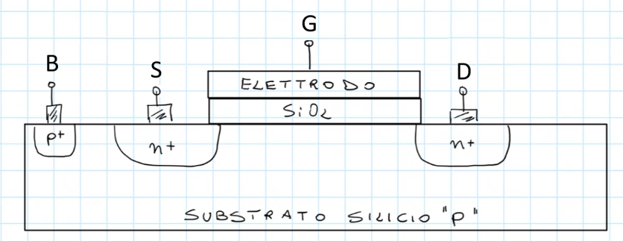

Fissando di volta in volta $v_{GS}$ e vedendo come varia $i_{DS}$ al variare di $v_{DS}$,   
possiamo distinguere 3 diverse situazioni:

$v_{GS}<0$

In questo caso, il condensatore nMOS è in accumulazione, per cui sulla superficie del body   
a contatto con l’ossido di silicio si accumulano lacune. Tutto il body, dunque, continua ad essere   
di tipo $p$, per cui si continua ad avere una giunzione p-n tra body e source e una tra body e drain. Sotto le ipotesi effettuate, tuttavia, queste giunzioni sono polarizzate inversamente, per cui   
tra di esse non scorre corrente. Applicando dunque una $v_{DS}>0$, si avrà sempre $i_{DS}=0$;

$0<v_{GS}<V_{Tn}$

In questo caso, il condensatore nMOS è in svuotamento, per cui sulla superficie del body   
a contatto con l’ossido di silicio si crea una zona di svuotamento in cui sono presenti   
gli ioni accettori:

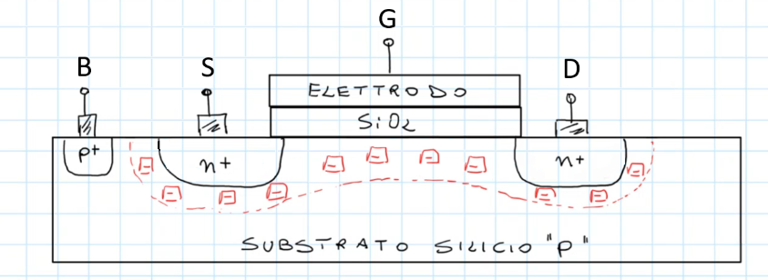

Questi, tuttavia, sono fissi, per cui in questa zona non scorre corrente.   
Il resto del body continua ad essere di tipo $p$, per cui si continua ad avere una giunzione p-n tra body e source e una tra body e drain. Sotto le ipotesi effettuate, tuttavia, queste giunzioni   
sono polarizzate inversamente, per cui tra di esse non scorre corrente.   
Applicando dunque una $v_{DS}>0$, si avrà sempre $i_{DS}=0$;

$v_{GS}≥V_{Tn}$

In questo caso, il condensatore nMOS è in inversione, per cui sulla superficie del body a contatto con l’ossido di silicio si crea una zona di svuotamento in cui sono presenti gli ioni accettori,   
e sopra di essa sono presenti degli elettroni liberi:

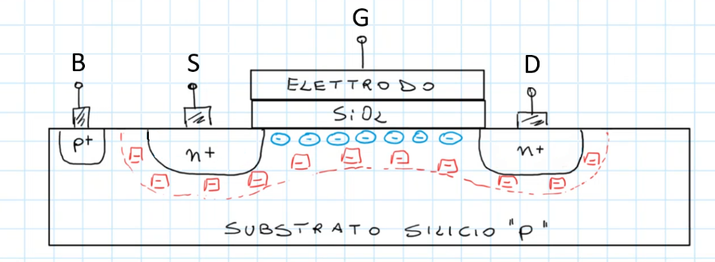

Gli elettroni liberi formano così un *canale* all’interno della regione di canale.   
Essendo questi mobili, il canale permette effettivamente un passaggio di corrente tra drain   
e source, per cui, applicando una $v_{DS}>0$, gli elettroni liberi, avendo carica negativa,   
saliranno il potenziale, andando da source a drain, e quindi, essendo il verso convenzionale della corrente quello delle cariche positive, si avrà una $i_{DS}>0$.

In queste condizioni, indicando con $i_{G}$ e $i_{B}$ rispettivamente la corrente attraverso il terminale   
di gate e la corrente attraverso il terminale di body, aggiungiamo le seguenti ipotesi:

* + ;
  + .

Si può verificare che, a parità di $v_{DS}$, aumentando $v_{GS}$, aumenta lo *spessore* *del canale*,   
e cioè la sua dimensione lungo l’asse y, per cui, vedendo questo canale come una resistenza,   
aumentando l’area della sezione del canale, diminuisce la sua resistenza. $i_{DS}$  
, dunque, aumenterà.

Per $v_{DS}$ piccola, il canale si può considerare uniforme, e non varia le proprie dimensioni   
al variare di $v_{DS}$:

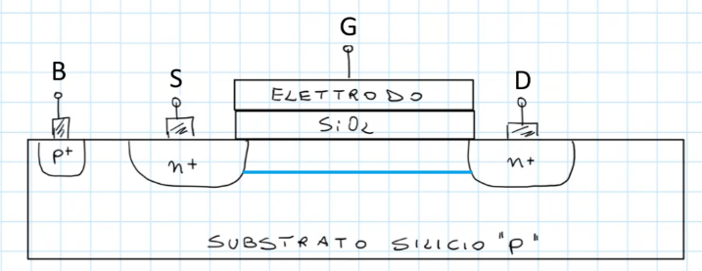

La resistenza del canale, dunque, fissata $v_{GS}$, rimane costante, per cui la relazione tra $i_{DS}$ e $v_{DS}$ è lineare.

Tenendo conto allora delle relazioni tra $i_{DS}$ e $v_{DS}$ e tra $i_{DS}$ e $v_{GS}$,  
disegnando la caratteristica $v_{DS}$ $-$ $i_{DS}$ per vari valori di $v_{GS}≥V_{Tn}$,   
si hanno inizialmente delle rette passanti per l’origine, con pendenza maggiore   
al crescere di $v_{GS}$:

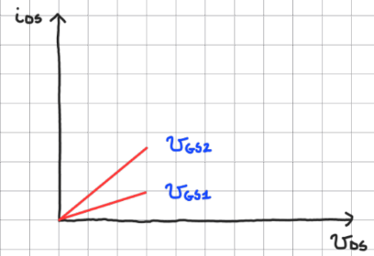

All’aumentare di $v_{DS}$, il canale si restringe verso il drain sempre di più:

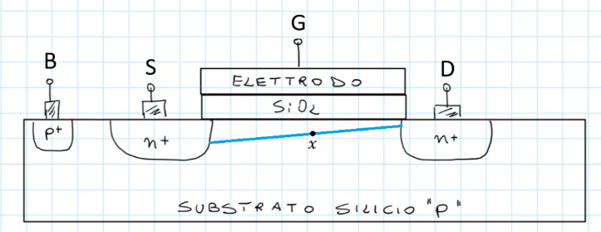

Diminuendo l’area della sezione del canale, la resistenza del canale aumenta.   
Fissata $v_{GS}$, dunque, la resistenza del canale aumenta all’aumentare di $v_{DS}$, per cui $i_{DS}$  
 aumenta sempre meno. Continuando allora a disegnare la caratteristica $v_{DS}$ $-$ $i_{DS}$,   
le rette si incurvano verso il basso:

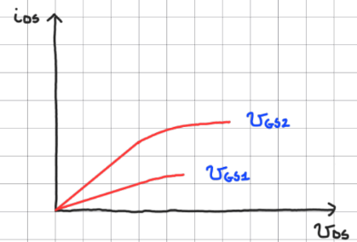

Vediamo perché avviene questo fenomeno. Innanzitutto, si può verificare che lo spessore  
del canale in ogni punto $x$ del canale stesso aumenta all’aumentare della tensione $v_{Gx}$  
tra il terminale di gate e tale punto, e in un punto $x$ della regione di canale   
c’è effettivamente il canale se e solo se $v_{Gx}≥V_{Tn}$.

Calcoliamo allora $v_{Gx}$. Facendo un percorso da $G$ a $x$, passando per $S$:

$$v_{Sx}=-v_{xS}$$

$$v_{Gx}=v_{GS}+v_{Sx}=v_{GS}-v_{xS}$$

Analizziamo $v_{xS}$. Vedendo il canale come una resistenza, percorrendolo da source a drain,   
la tensione tra un punto $x$ del canale e il source varierà in maniera lineare da 0   
(per $x=0$, in corrispondenza del source) a $v_{DS}$ (per $x=D$, in corrispondenza del drain):

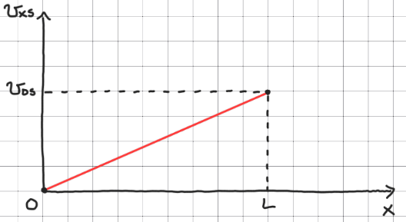

$v_{xS}$, dunque, aumenta linearmente muovendosi lungo il canale verso il drain.   
Lungo questa direzione, dunque, $v_{Gx}=v_{GS}-v_{xS}$ diminuirà, per cui il canale effettivamente   
si restringe verso il drain, ed esisterà fino al punto $x_{P}$ della regione di canale avente $v_{Gx_{P}}=V_{Tn}$. Chiameremo *punto di pinch-off* tale punto.

Vediamo per quale valore di $v_{DS}$ si crea il punto di pinch-off, e cioè il valore di $v_{DS}$  
per cui il punto di pinch-off è in corrispondenza del drain. Calcoliamo $v_{Gx}$ per $x=D$,   
in corrispondenza del drain:

$$v_{SD}=-v_{DS}$$

$$v_{GD}=v_{GS}+v_{SD}=v_{GS}-v_{DS}$$

Affinché in $x=D$ ci sia il punto di pinch-off, $v_{GD}=V_{Tn},$ per cui:

$v_{GD}=v_{GS}-v_{DS}=V_{Tn} ==> v_{DS}=v_{GS}-V_{T_{n}}$

Allora, poiché al crescere di $v_{DS}$ il canale si restringe verso il drain sempre di più:

* + Se $v_{DS}<v_{GS}-V_{Tn}$, $x_{P}$ non sarà presente. In questo caso diremo che l’nMOS   
    è in **zona triodo**;
  + Se $v_{DS}≥v_{GS}-V_{Tn}$, $x_{P}$ sarà presente, e al crescere di $v_{DS}$ si sposta dal drain   
    verso il source. In questo caso diremo che l’nMOS è in **zona saturazione**.

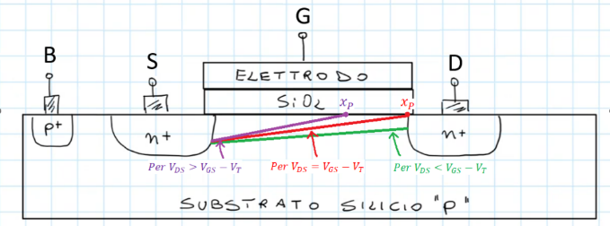

Tuttavia, anche se per $v_{DS}>v_{GS}-V_{T}$ il canale non arriva più al drain, si può verificare   
che $i_{DS}≠0$. Analizziamo infatti la regione di canale:

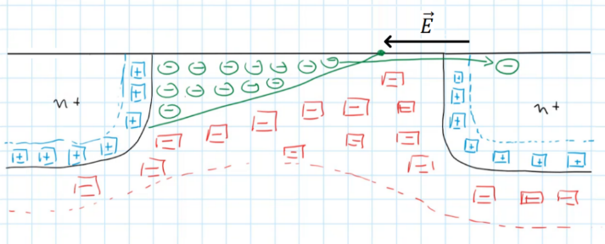

La giunzione tra drain e body è una giunzione p-n, per cui attorno al punto di giunzione si crea una zona di svuotamento, in cui lato body (di tipo $p$) ci sono ioni accettori,   
mentre lato drain (di tipo $n$) ci sono ioni donatori. In questa zona si avrà così un campo elettrico orientato verso il source (dalla carica netta positiva alla carica netta negativa),   
per cui gli elettroni liberi provenienti dal source, arrivati alla fine del canale,   
avendo carica negativa, proseguono il loro percorso muovendosi in verso opposto   
a quello del campo elettrico, arrivando fino al drain. Si avrà così effettivamente una $i_{DS}≠0$.

Vediamo ora il valore di $i_{DS}$. Analizziamo il canale per $v_{DS}≥v_{GS}-V_{Tn}$:

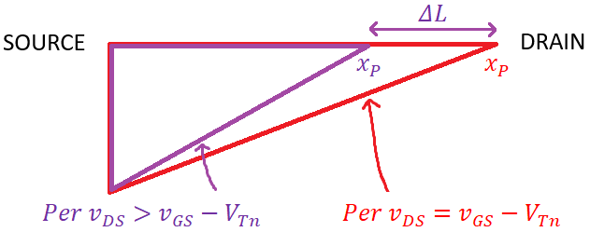

La tensione ai capi del canale è $v_{C}=v_{x_{P}S }.$

Calcoliamo $v_{x_{P}S}.$ Dall’espressione di $v_{Gx}$ per $x=$ $x_{P}$:

$v_{Gx_{P}}=v_{GS}-v_{x_{P}S} ==> v_{x_{P}S}=v_{GS}-v_{Gx_{P}}=v_{GS}-V_{Tn}$

$x_{P}$ è il punto di pinch-off,   
per cui $v_{Gx_{P}}=V_{Tn}$

A questo punto, vedendo il canale come una resistenza $R_{C}=ρ\frac{l}{S}$, dove $l$ è la lunghezza   
del canale e $S$ è l’area media della sezione del canale, calcoliamo la corrente che ci scorre.   
Dall’equazione di $R_{C}$:

$v_{C}=R_{C}i_{C} ==> i_{C}=\frac{v_{c}}{R_{C}}=\frac{v_{GS}-V_{Tn}}{R_{C}}$

Questa corrente prosegue poi fino al drain, per cui $i_{DS}=i_{C}$.

Per $v_{DS}=v_{GS}-V_{T}$, il punto di pinch-off è in corrispondenza del drain, per cui $l=L$.   
Si ha quindi:

$${R'}_{C}=ρ\frac{L}{S} ==> {i'}_{DS}=\frac{v_{GS}-V_{T}}{{R'}_{C}}$$

Al crescere di $v_{DS}$, il punto di pinch-off si sposta verso il source, per cui $S$  
 rimane pressocché uguale, mentre $l$ si riduce di un valore $ΔL$ sempre maggiore,   
dunque $l=L-ΔL$. A questo punto, si distinguono 2 casi:

1. $ΔL≪L$: in questo caso, possiamo trascurare $ΔL$ dall’espressione di $l$, per cui:

$${R''}_{C}={R'}_{C}$$

$$ρ\frac{L}{S}={R'}_{C}$$

$${R''}_{C}=ρ\frac{L}{S}={R'}_{C} ==> {i''}_{DS}=\frac{v_{GS}-V_{T}}{{R''}_{C}}=\frac{v_{GS}-V_{T}}{{R'}_{C}}={i'}_{DS}$$

Al crescere di $v_{DS},$ dunque, $i_{DS}$ rimane costante al valore assunto per $v_{DS}=v_{GS}-V_{T}$. Continuando allora a disegnare la caratteristica $v_{DS}$ $-$ $i_{DS}$, le curve diventano delle rette parallele all’asse delle ascisse:

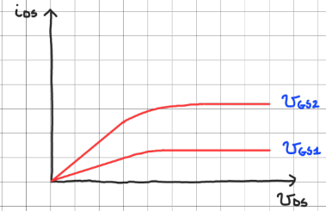

1. $ΔL≪L$: in questo caso, non possiamo più trascurare $ΔL$ dall’espressione di $l$, per cui:

$${R^{''}}_{C}=ρ\frac{L-ΔL}{S} decrescente al crescere di ΔL$$

$$==> {i''}_{DS}=\frac{v_{GS}-V_{T}}{{R''}_{C}} crescente al decrescere di {R^{''}}_{C}$$

Al crescere di $v_{DS}$, dunque, $i_{DS}$ aumenta rispetto al valore assunto per $v_{DS}=v_{GS}-V_{T}$. Questo fenomeno è detto effetto Early nei MOSFET. Infatti, continuando a disegnare la caratteristica $v_{DS}$ $-$ $i_{DS}$, le curve diventano delle rette leggermente inclinate verso l’alto,   
e prolungandole verso sinistra si incontrano tutte nello stesso punto   
dell’asse delle ascisse $-\frac{1}{λ}$:

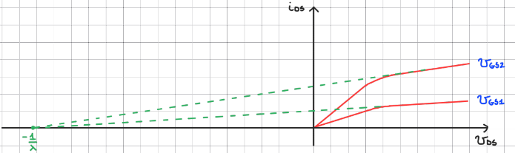

Vediamo ora quanto vale effettivamente $i_{DS}$ nelle due zone di funzionamento individuate.   
Si può dimostrare che:

* + In zona triodo:

Ricorda

* + In zona saturazione:
    - Trascurando l’effetto Early:

Ricorda

* + - Considerando l’effetto Early:

$$i_{DS}=μ_{n}C_{ox}\frac{W}{L}\frac{{\left(v_{GS}-V_{Tn}\right)}^{2}}{2}\left(1-λv_{DS}\right)$$

Dove $C_{ox}=\frac{ε_{ox}}{t_{ox}}$.

Il passaggio dell’nMOS dalla zona triodo alla zona saturazione avviene per $v_{DS}=v_{GS}-V_{Tn}$.   
Trascurando l’effetto Early, calcoliamo $i_{DS}$ per tale valore di $v_{DS}$, sostituendo $v_{GS}-V_{Tn}=v_{DS}$:

$$i_{DS}=\left({\frac{1}{2}μ}_{n}C_{ox}\frac{W}{L}\right){v_{DS}}^{2}$$

I punti della caratteristica $v_{DS}$ $-$ $i_{DS}$ in cui avviene il passaggio dell’nMOS dalla zona triodo alla zona saturazione si trovano dunque lungo una parabola con concavità verso l’alto,   
con vertice nell’origine:

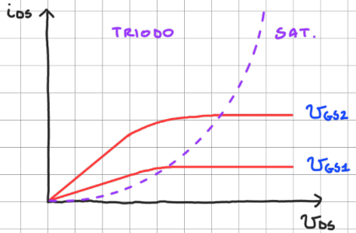

Un’altra caratteristica importante è la transcaratteristica $v_{GS}$ $-$ $i_{DS}$ quando l’nMOS   
è in zona saturazione. Trascurando l’effetto Early, riprendendo l’espressione di $i_{DS}$:

$$i_{DS}=μ_{n}C_{ox}\frac{W}{L}\frac{{\left(v_{GS}-V_{Tn}\right)}^{2}}{2}$$

Disegnando allora la transcaratteristica $v_{GS}$ $-$ $i_{DS}$ per $v_{GS}≥$ $V_{Tn}$ si ha una parabola   
con concavità verso l’alto, con vertice in ($V_{Tn}$, 0).

Per $v_{GS}<V_{Tn}$ invece, l’nMOS non è in zona saturazione (il condensatore nMOS, infatti, non è in inversione, e quindi non si ha il canale), per cui la transcaratteristica non è quella individuata.   
In particolare, abbiamo visto che, per $v_{GS}<V_{Tn}$, $i_{DS}=0$, per cui, volendo comunque disegnare   
la transcaratteristica $v_{GS}$ $-$ $i_{DS}$ anche per tali valori di $v_{GS}$, si ha una retta coincidente   
con l’asse delle ascisse:

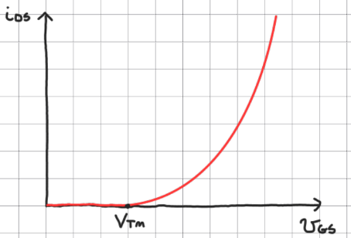

Per quanto riguarda invece un pMOS, facendo una trattazione simile a quella per l’nMOS,   
si può verificare che per $v_{GS}≤V_{Tp}$ viene creato un canale di lacune all’interno della regione di canale, per cui applicando una $v_{DS}<0$, le lacune scenderanno il potenziale, andando da source a drain,   
e quindi si avrà una $i_{DS}<0$. In queste condizioni, al variare di $v_{DS}$, si distinguono   
due zone di funzionamento:

* Per $v_{DS}>v_{GS}-V_{Tp}$, il pMOS è in zona triodo. In questa zona si può dimostrare che:
$$i_{DS}=-μ_{p}C_{ox}\frac{W}{L}\left[\left(v_{GS}-V_{Tp}\right)v_{DS}-\frac{{v_{DS}}^{2}}{2}\right]$$

* Per $v_{DS}≤v_{GS}-V_{Tp}$, l’nMOS è in zona saturazione. In questa zona si può dimostrare che:
  + Trascurando l’effetto Early:
 $$i_{DS}=-μ_{p}C_{ox}\frac{W}{L}\frac{{\left(v_{GS}-V_{Tp}\right)}^{2}}{2}$$

 + Considerando l’effetto Early:

$$i_{DS}=-μ_{n}C_{ox}\frac{W}{L}\frac{{\left(v_{GS}-V_{Tp}\right)}^{2}}{2}\left(1-λv_{DS}\right)$$

Le caratteristiche sono le stesse di quelle di un nMOS, ma ribaltate rispetto all’origine.

Il simbolo circuitale di un MOSFET è costituito da due linee verticali, dove a una è collegato il terminale di gate, mentre all’altra sono collegati il terminale di drain e il terminale di source.   
A questo punto, a seconda dell’uso in ambito analogico o digitale, il simbolo cambia:

* In ambito analogico, il terminale di source presenta una freccia, che varia a seconda del tipo di MOSFET:
  + Per un nMOS, la freccia va dal terminale di drain al terminale di source;
  + Per un pMOS, la freccia va dal terminale di source al terminale di drain.

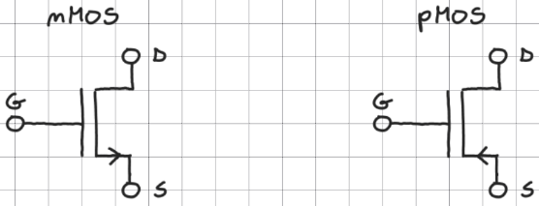

* In ambito digitale, il pMOS presenta un pallino alla base del terminale di gate,   
  mentre l’nMOS no.

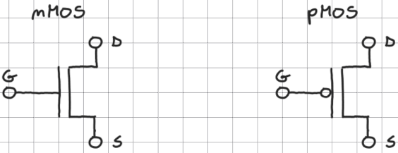

Ricapitolando, bisogna vedere come varia $i_{DS}$ al variare di $v_{DS}$.

In generale, al crescere di $v_{GS}$, lo spessore del canale aumenta. La resistenza, dunque, diminuisce, per cui, maggiore è $v_{GS}$, maggiore sarà $i_{DS}$.

Per $v_{DS}$ piccola, il canale è uniforme e lo spessore non varia. La resistenza, dunque, è costante, per cui $i_{DS}$ è lineare.

Al crescere di $v_{DS}$, il canale si restringe verso il drain. La resistenza, dunque, aumenta, per cui la $i_{DS}$ aumenta sempre meno.   
In ogni punto $x$ del canale, lo spessore è tanto maggiore tanto più è grande $v_{Gx}$, e in ogni punto della regione di canale   
c’è il canale se e solo se $v_{G_{x}}≥V_{Tn}$. Per dimostrare allora perché il canale si restringe, si calcola $v_{G_{x}}$ facendo un percorso passando per $S$  
e si osserva che, poiché $v_{xS}$ aumenta muovendosi lungo il drain, $v_{G_{x}}$ diminuisce, e quindi il canale effettivamente si restringe verso il drain,   
ed esisterà fino al punto $x_{P}$ della regione di canale avente $v_{Gx_{P}}=V_{Tn}$, detto punto di pinch-off.

Si calcola il valore di $v_{DS}$ per cui si crea il punto di pinch-off, e cioè il valore di $v_{DS}$ per cui il punto di pinch-off è in corrispondenza del drain.   
Si calcola dunque $v_{G_{x}}$ in corrispondenza del drain, e cioè per $x=D$, ed essendo questo un punto di pinch-off, si impone $v_{G_{x}}=V_{T_{n}}$,   
ottenendo così $v_{DS}=v_{GS}-V_{T_{n}}$. A questo punto, poiché il canale si restringe verso il drain al crescere di $v_{DS}$,   
si distinguono le zone di funzionamento del MOSFET per $v_{DS}<v_{GS}-V_{T_{n}}$, in cui non c’è il punto di pinch-off,   
e $v_{DS}>v_{GS}-V_{T_{n}}$, in cui c’è il punto di pinch-off e si sposta verso il source al crescere di $v_{DS}$.

Si considera infine il canale come una resistenza $R_{C}=ρ\frac{l}{S}$ con ai capi la tensione $v_{C}=v_{x_{p}S}$ calcolata a partire dall’espressione di $v_{G_{x}}$ per $x=x_{p}$ e si vede come varia la corrente per $v_{DS}=v_{GS}-V_{T_{n}}$, in cui il punto di pinch-off è in corrispondenza del drain,   
e $v_{DS}>v_{GS}-V_{T_{n}}$, in cui il punto di pinch-off è spostato verso il source.

**AMPLIFICATORI**

Un amplificatore è un circuito a due porte. Chiameremo:

* $v_{1}=v_{i}$ e $i_{1}=i_{i}$;
* $v_{2}=v_{o}$ e $i_{2}=i_{o}$.

L’amplificatore è poi collegato:

* Alla porta d’ingresso, ad un generatore reale di tensione variabile, costituito da un generatore   
  di tensione variabile $v_{s}$ avente il + dalla parte del polo superiore, in serie ad una resistenza $R_{s}$;
* Alla porta d’uscita, ad un carico $R_{L}$. Chiameremo $v_{u}$ la tensione ai capi del carico,   
  calcolata tra il terminale collegato al polo superiore e quello collegato al polo inferiore.

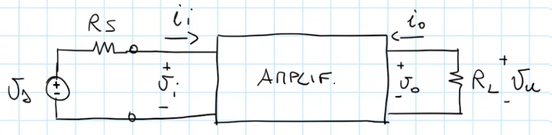

Per un amplificatore sono definiti i seguenti parametri:

* L’impedenza d’ingresso $R_{i}$, che è la resistenza vista dalla porta d’ingresso dell’amplificatore   
  guardando verso l’uscita;
* L’impedenza di uscita $R_{o}$, che è la resistenza vista dalla porta d’uscita dell’amplificatore guardando verso l’ingresso;
* Il guadagno di tensione $A_{v}=\left.\frac{v_{o}}{v_{i}}\right.$;
* Il guadagno di corrente $A_{i}=\left.\frac{i_{o}}{i_{i}}\right.$.

Sfruttando questi parametri, il circuito equivalente per piccoli segnali dell’amplificatore si ottiene mettendo al posto dell’amplificatore:

* Come circuito alla porta d’ingresso, una resistenza $R_{i}$;
* Come circuito alla porta d’uscita, una resistenza $R_{o}$ in serie ad un generatore   
  di tensione dipendente $A_{v}v_{i}$ avente il + dalla parte del polo superiore.

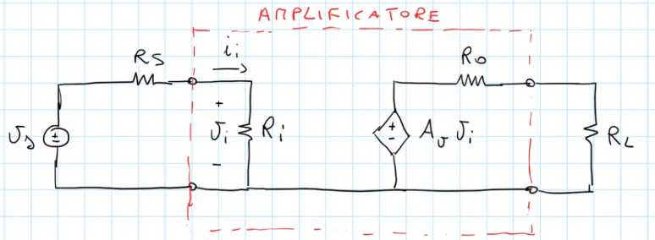

Per studiare un amplificatore si procede in questo modo:

1. Si effettua l’analisi in DC. Dato il circuito di partenza:
   * Si disattivano i generatori indipendenti variabili;
   * Si sostituisce ogni condensatore con un circuito aperto;
   * Si sostituisce ogni induttore con un cortocircuito;
   * Si sostituisce ogni componente non lineare con il suo modello per grandi segnali.

Fatto ciò, per ogni componente non lineare, si calcola il punto di riposo, e si determinano   
i parametri per il modello per piccoli segnali.

1. Si effettua l’analisi in AC a media frequenza. Dato il circuito di partenza:
   * Si disattivano i generatori indipendenti costanti;
   * Si sostituisce ogni condensatore con un cortocircuito;
   * Si sostituisce ogni induttore con un circuito aperto;
   * Si sostituisce ogni componente non lineare con il suo modello per piccoli segnali.

Fatto ciò, si determinano i parametri dell’amplificatore.

**TEORIA DELLA REAZIONE** *12-04-22*

Dato un sistema, la **reazione** consiste nel prelevare il segnale d’uscita, confrontarlo   
col segnale d’ingresso e, in base all’esito del confronto, adottare delle contromisure.

Lo schema a blocchi di un sistema elettronico in reazione è il seguente:

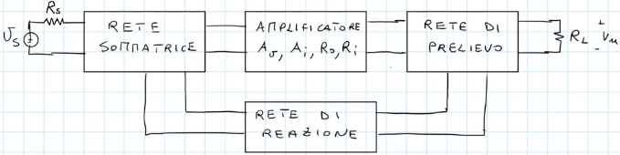

Abbiamo:

* In ingresso, un generatore reale, che produce un certo segnale d’ingresso;
* In uscita, un carico $R_{L}$, sottoposto ad un certo segnale d’uscita.

Un amplificatore produce un certo segnale d’uscita. La rete di prelievo preleva questo segnale   
e la porta in ingresso alla rete di reazione, che produce un segnale di controllo.   
La rete sommatrice riceve in ingresso il segnale d’ingresso e il segnale di controllo, li somma,   
e dà il segnale risultante in ingresso all’amplificatore.

Per quanto riguarda la rete di prelievo, si può avere:

1. Prelievo di tensione: la rete di prelievo preleva la tensione in uscita.

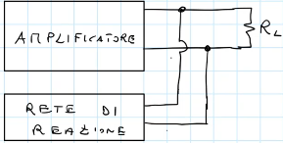

1. Prelievo di corrente: la rete di prelievo preleva la corrente in uscita.

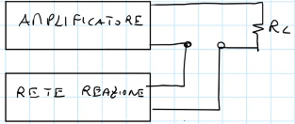

Per quanto riguarda la rete sommatrice, si può avere:

1. Inserzione in serie: la rete sommatrice aggiunge il segnale di controllo in serie al generatore.

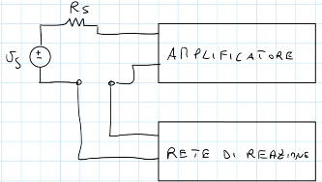

1. Inserzione in parallelo: la rete sommatrice aggiunge il segnale di controllo in parallelo   
   al generatore.

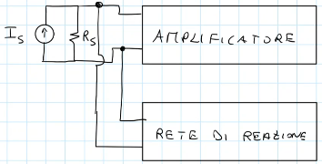

NB:

Nel prelievo di tensione e nell’inserzione in parallelo, i due rami in uscita dal primo blocco   
sono collegati ai due rami in ingresso nel secondo blocco;

Nel prelievo di corrente e nell’inserzione in serie, un ramo in uscita dal primo blocco coincide con un ramo   
in ingresso nel secondo blocco, e l’altro ramo in uscita dal primo blocco è collegato all’altro ramo in ingresso   
nel secondo blocco tramite il generatore/carico.

Consideriamo ora uno schema a blocchi equivalente in cui non si fa distinzione tra corrente e tensione, ma indichiamo ogni segnale coinvolto semplicemente con $X$, che a seconda dei casi sarà una tensione o una corrente:

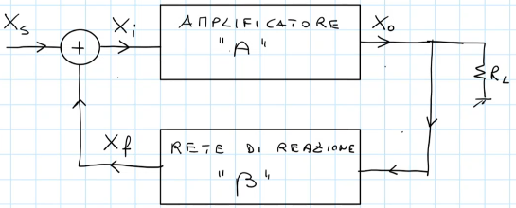

Indichiamo con:

* $A$ la funzione di trasferimento dell’amplificatore;
* $β$ la funzione di trasferimento della rete di reazione;
* $X_{s}$ il segnale d’ingresso;
* $X_{o}$ il segnale d’uscita;
* $X_{f}$ il segnale di controllo;
* $X_{i}=X_{s}+X_{f}$ il segnale prodotto dalla rete sommatrice.

Facciamo tre ipotesi semplificative:

1. L’amplificatore è unidirezionale da sinistra verso destra (e cioè, trasmette $X_{o}$ solo da sinistra verso destra, e non c’è possibilità che $X_{o}$ possa tornare indietro);
2. La rete di reazione è unidirezionale da destra verso sinistra;
3. $β$ è costante e non dipende da $R_{S}$ e $R_{L}$.

Calcoliamo la funzione di trasferimento $H$ del sistema in anello chiuso:

$$H=\frac{X_{o}}{X_{s}}$$

Consideriamo $X_{o}$:

Porto $βAX_{o}$ a sinistra

Isolo $X_{o}$

Metto in evidenza $X_{o}$

Esplicito il prodotto tra parentesi

$X_{f}$ è l’uscita di un sistema con f.d.t $β$ e ingresso $X_{o}$

$X_{i}=X_{s}+X_{f}$

$X_{o}$ è l’uscita di un sistema con f.d.t $A$ e ingresso $X_{i}$

$$X_{o}=$$

$$X_{o}=AX_{i};$$

$$X_{o}=A\left(X_{s}+X_{f}\right);$$

$$X_{o}=A\left(X_{s}+βX_{o}\right)$$

$$X_{o}=AX_{s}+βAX_{o};$$

$$X_{o}-βAX_{o}=AX_{s};$$

$$X_{o}\left(1-βA\right)=AX_{s};$$

$$X_{o}=\frac{AX_{s}}{1-βA};$$

Sostituendo allora in $H$:

$$H=\frac{AX_{s}}{1-βA}⋅\frac{1}{X_{s}}=\frac{A}{1-βA}$$

Chiamiamo:

* $H$ guadagno ad anello chiuso;
* $A$ guadagno ad anello aperto;
* $βA$ guadagno di anello.

Spesso avremo $\left|βA\right|≫1$. In questo caso:

$\left|βA\right|≫1$, per cui possiamo trascurare $1$

$$H=\frac{A}{1-βA}≈\frac{A}{-βA}=-\frac{1}{β}$$

In questo caso, dunque, $H$ non dipende dall’amplificatore, ma solo dalla rete di reazione.

La reazione, dunque, modifica il guadagno dell’amplificatore, e quindi modifica $A_{i}$ e $A_{v}$.   
Si può verificare che modifica anche l’impedenza d’ingresso $R_{i}$ e l’impedenza d’uscita $R_{o}.$  
Vediamo come varia l’impedenza d’uscita nel caso di prelievo di tensione. Riprendiamo   
lo schema a blocchi di un sistema elettronico in reazione e sostituiamo l’amplificatore   
con il suo circuito equivalente:

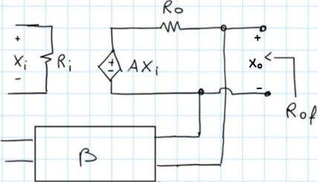

Calcoliamo l’impedenza d’uscita come la resistenza vista $R_{of}$ dai due terminali indicati in figura guardando verso sinistra. Calcoliamola in questo modo:

$$R_{of}=\frac{v_{oc}}{i_{sc}}$$

Calcoliamo $v_{oc}$. Questo è il segnale d’uscita $X_{o}=\frac{AX_{s}}{1-βA}$, per cui:

$$v_{oc}=X_{o}=\frac{AX_{s}}{1-βA}$$

Calcoliamo $i_{sc}$. Stacchiamo la sottorete dal resto del circuito e cortocircuitiamo i due terminali:

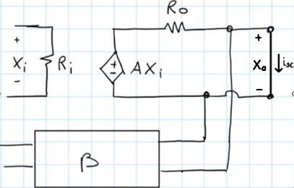

Calcoliamo $i_{sc}$. Dall’equazione della resistenza $R_{o}$:

$X_{i}=X_{s}+X_{f}$

$$AX_{i}=R_{o}i_{sc} ==> i_{sc}=\frac{AX_{i}}{R_{o}}=\frac{A\left(X_{s}+X_{f}\right)}{R_{o}}$$

Consideriamo $X_{f}$. Avendo cortocircuitato i due terminali, $X_{o}=0$, per cui:

Ricapitolando:

Si disegna lo schema a blocchi di un sistema elettronico in reazione e si parla di prelievo di tensione/corrente e inserzione   
in serie/parallelo;

Si considera lo schema a blocchi equivalente e si calcola   
la funzione di trasferimento $H$ del sistema in anello chiuso;

Si vede come varia l’impedenza d’uscita $R_{of}$ nel caso   
di prelievo di tensione. Per farlo, si sostituisce l’amplificatore   
con il suo circuito equivalente dove $v_{i}=X_{i}$ e $A_{v}=A$  
e si calcola $R_{of}$ come $\frac{v_{oc}}{i_{sc}}$.

$X_{o}=0$

$X_{f}$ è l’uscita di un sistema con f.d.t $β$  
e ingresso $X_{o}$

$$X_{f}=βX_{o}=0$$

Sostituendo allora in $i_{sc}$:

$$i_{sc}=\frac{AX_{s}}{R_{o}}$$

Sostituendo tutto in $R_{of}$:

$$R_{of}=\frac{AX_{s}}{1-βA}⋅\frac{R_{o}}{AX_{s}}=\frac{R_{o}}{1-βA}$$

**AMPLIFICATORE DIFFERENZIALE**

Un **amplificatore differenziale** è un amplificatore che amplifica la differenza tra 2 segnali.  
È costituito da:

* Due terminali d’ingresso:
  + Il terminale non invertente, indicato col ‘+’, al quale è applicata una tensione $v_{1};$
  + Il terminale invertente, indicato col ‘-‘, al quale è applicata una tensione $v_{2}$;
* Un terminale d’uscita, sul quale si avrà una tensione $v_{u}$.

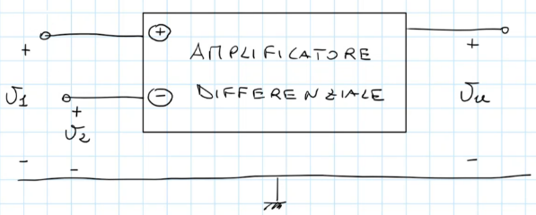

Chiamiamo:

* Segnale a modo differenziale $v_{d}≜v_{1}-v_{2}$;
* Segnale a modo comune $v_{c}≜\frac{v_{1}+v_{2}}{2}$;
* Guadagno a modo differenziale $A_{d}≜{\left.\frac{v_{u}}{v_{d}}\right|}_{v_{c}=0};$
* Guadagno a modo comune $A_{c}≜{\left.\frac{v_{u}}{v_{c}}\right|}_{v_{d}=0}$.

Un amplificatore differenziale ideale presenta $A_{d}≠0$ e $A_{c}=0$, per cui amplifica solo la differenza   
tra i segnali in ingresso.

È possibile valutare la bontà di un amplificatore differenziale attraverso il rapporto di reiezione   
del modo comune $CMRR$:

$$CMRR≜\frac{A_{d}}{A_{c}} [dB]$$

$CMRR$ vale:

* $+∞$ per un amplificatore ideale ($A_{c}=0)$;
* $\left[80, 120\right] dB$ per un amplificatore differenziale reale ($A_{c}≠0)$.

È possibile scrivere $v_{u}$ in questo modo:

$$v_{u}=A_{1}v_{1}+A_{2}v_{2}$$

Dove:

$A_{1}={\left.\frac{v_{u}}{v_{1}}\right|}_{v_{2}=0}$

$A_{2}={\left.\frac{v_{u}}{v_{2}}\right|}_{v_{1}=0}$

Esprimiamo $v_{u}$ in funzione di $v_{d}$ e $v_{c}$. Dalla definizione di $v_{d}$ e $v_{c}$:

Moltiplico la I° per $\frac{1}{2}$ e la sommo alla II°;

Moltiplico la I° per $-\frac{1}{2}$ e la sommo alla II°.

$$\left\{\begin{matrix}v_{d}≜v_{1}-v_{2} \\ v_{c}≜\frac{v_{1}+v_{2}}{2}\end{matrix}\right.$$

$$\left\{\begin{matrix}\frac{1}{2}v_{d}+v_{c}=v_{1} \\ -\frac{1}{2}v_{d}+v_{c}=v_{2}\end{matrix}\right.$$

Sostituendo le espressioni di $v_{1}$ e $v_{2}$ in $v_{u}$:

$A_{d}≜{\left.\frac{v_{u}}{v_{d}}\right|}_{v_{c}=0}=\frac{A_{1}-A_{2}}{2}$;

$A_{c}≜{\left.\frac{v_{u}}{v_{c}}\right|}_{v_{d}=0}=A_{1}+A_{2}$.

Metto in evidenza $v_{d}$ e $v_{c}$

$$v_{u}=A_{1}\left(\frac{1}{2}v_{d}+v_{c}\right)+A_{2}\left(-\frac{1}{2}v_{d}+v_{c}\right);$$

$$v_{u}=\frac{A_{1}}{2}v_{d}+A_{1}v_{c}-\frac{A_{2}}{2}v_{d}+A_{2}v_{c};$$

$$v_{u}=\left(\frac{A_{1}-A_{2}}{2}\right)v_{d}+\left(A_{1}+A_{2}\right)v_{c};$$

$$v_{u}=A_{d}v_{d}+A_{c}v_{c};$$

Abbiamo quindi:

$$\left\{\begin{matrix}A_{d}=\frac{A_{1}-A_{2}}{2} \\ A_{c}=A_{1}+A_{2}\end{matrix}\right. ==> \left\{\begin{matrix}A_{1}=\frac{A_{c}}{2}+A_{d} \\ A_{2}=\frac{A_{c}}{2}-A_{d}\end{matrix}\right.$$

**AMPLIFICATORE OPERAZIONALE** *22-04-22*

Un **amplificatore operazionale (OPA)** è un amplificatore differenziale accoppiato in continua,   
e cioè in grado di amplificare tutti i segnali da frequenza $f=0$ fino ad un certo limite di banda.  
Il simbolo circuitale è un triangolo, dove:

* Sulla base sono indicati i terminali di ingresso:
  + Il terminale non invertente, al quale è applicata una tensione $v^{+};$
  + Il terminale invertente, al quale è applicata una tensione $v^{-}$;
* Sulla punta del triangolo è indicato il terminale d’uscita, sul quale si avrà una tensione $v_{0}$.

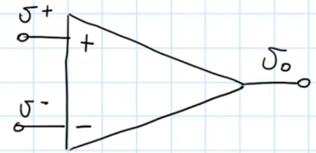

In realtà, un OPA presenta almeno altri due terminali:

* Il terminale di alimentazione positiva, al quale è applicata una tensione $V_{CC}$;
* Il terminale di alimentazione negativa, al quale è applicata una tensione $-V_{EE}$.

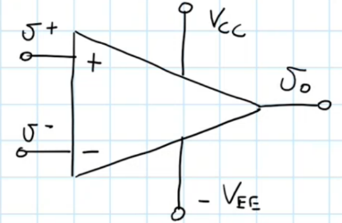

Si ha sempre $-V_{EE}≤v_{o}≤V_{CC}$.

Indicando con $v_{in}=v^{+}-v^{-}$, il circuito equivalente per piccoli segnali di un OPA   
è quello di un classico amplificatore:

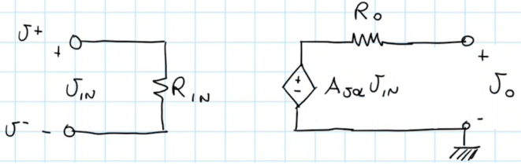

Confrontiamo i parametri di un OPA ideale con quelli di un OPA reale:

|  |  |  |
| --- | --- | --- |
|  | OPA ideale | OPA reale (μA741) |
| $$A_{V_{ol}}$$ | $$+∞$$ | $${10}^{5}$$ |
| $$R_{in}$$ | $$+∞$$ | $$2 MΩ$$ |
| $$R_{o}$$ | $$0$$ | $$25 Ω$$ |
| $$CMRR$$ | $+∞$ $(A_{c}=0)$ | $90 dB$ $(A_{c}≠0)$ |

La caratteristica di trasferimento di un OPA è la seguente:

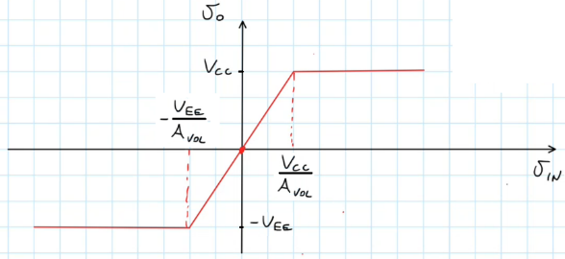

Per valori di | piccoli, $v_{0}=A_{v_{ol}}v_{in}$, dopodiché $v_{0}$ satura al valore della tensione di alimentazione,   
e quindi satura a partire dai seguenti valori di $v_{in}$:

* $v_{o}=A_{v_{ol}}v_{in}=V_{CC} ==> v_{in}=\frac{V_{CC}}{A_{v_{ol}}}$;
* $v_{o}=A_{v_{ol}}v_{in}=-V_{EE} ==> v_{in}=-\frac{V_{EE}}{A_{v_{ol}}}$.

Usare un OPA così com’è, dunque, è inutile, dato che basta una piccola tensione d’ingresso   
(ad esempio, basta il rumore degli elementi circuitali) a portarlo in zona saturazione.   
Quello che faremo, allora, sarà reazionarlo.

Per studiare i circuiti con gli OPA in modo semplice useremo il cosiddetto **metodo del cortocircuito virtuale**. Questo metodo si può usare se:

1. L’OPA è in zona lineare;
2. Si ha una reazione negativa con $\left|βA\right|≫1$

In queste condizioni, l’OPA fornisce una $v_{0}$ con una $v_{in}$ molto piccola.   
Possiamo ipotizzare allora che $v_{in}$ è molto più piccola di tutte le altre tensioni presenti nel circuito,   
per cui possiamo considerare $v_{in}=v^{+}-v^{-}≈0 ==> v^{+}≈v^{-}$.

Riprendiamo allora il circuito equivalente per piccoli segnali di un OPA:

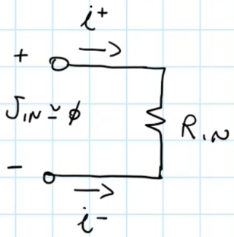

Calcoliamo $i^{+}$ e $i^{-}$. Dall’equazione della resistenza $R_{in}$:

$$v_{in}≈0$$

$$v_{in}=R_{in}i^{+}=-R_{in}i^{-}≈0 ==> i^{+}=i^{-}≈0$$

Ricapitolando, dunque, applicando il metodo del corto circuito virtuale, considereremo:

* $v^{+}≈v^{-}$;

$i^{+}=i^{-}≈0$

**AMPLIFICATORE INVERTENTE**

Un amplificatore invertente è fatto in questo modo:

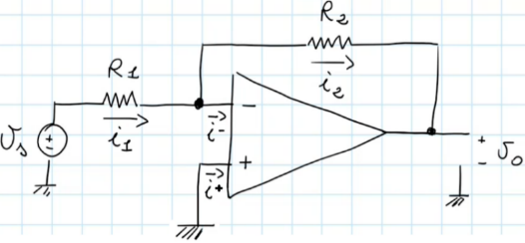

Un OPA, dove:

* Il terminale invertente è collegato   
  a $v_{s}$ tramite una resistenza $R_{1}$;
* Il terminale non invertente   
  è collegato a massa;
* Il terminale d’uscita è collegato   
  al terminale invertente tramite   
  una resistenza $R_{2}$.

Applichiamo il metodo del cortocircuito virtuale, per cui consideriamo:

* ;

Poiché , e sono percorsi dalla stessa corrente, per cui .

Inoltre, poiché , e , allora .

Calcoliamo . Dall’equazione della resistenza $R_{2}$:

$$v^{-}=0$$

$$i_{2}=i_{1}$$

$$v^{-}-v_{o}=R_{2}i_{2}=R_{2}i_{1} ==> v_{o}=v^{-}-R_{2}i_{1} =-R_{2}i_{1}$$

Calcoliamo $i_{1}$. Dall’equazione della resistenza $R_{1}$:

$$v^{-}=0$$

$$v_{s}-v^{-}=R_{1}i_{1} ==> i_{1}=\frac{v_{s}-v^{-}}{R_{1}}=\frac{v_{s}}{R_{1}}$$

Sostituendo allora l’espressione di $i_{1}$ in $v_{0}$:

$$v_{0}=-\frac{R_{2}}{R_{1}}v_{s}$$

Calcoliamo $A_{v}$:

$$A_{v}≜\frac{v_{o}}{v_{s}}=-\frac{R_{2}}{R_{1}}v_{s}⋅\frac{1}{v_{s}}=-\frac{R_{2}}{R_{1}}$$

Calcoliamo $R_{o}.$ La resistenza $R_{2}$ preleva la tensione d’uscita, per cui si ha una reazione   
con un prelievo di tensione, e abbiamo visto in questo caso che:

e, dalle ipotesi per poter usare il metodo   
del cortocircuito virtuale, $\left|βA\right|≫1$.

$$R_{o}=\frac{{R_{o}}_{amplificatore}}{1-βA}=\frac{{R_{o}}_{OPA}}{1-βA}≈0$$

Calcoliamo $R_{in}$ come la resistenza vista dal terminale a valle di $v_{s}$ guardando verso destra,   
e cioè la resistenza vista tra tale terminale e il terminale a massa guardando verso destra:

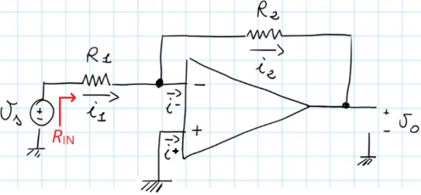

Poiché i due terminali sono collegati attraverso un generatore, calcoliamo $R_{in}$ come il rapporto   
tra la tensione ai capi del generatore e la corrente che scorre attraverso il generatore:

$$v^{-}=0$$

Calcoliamo $i_{1}$. Dall’equazione della resistenza $R_{1}$:

$$v_{s}-v^{-}=R_{1}i_{1} ==> i_{1}=\frac{v_{s}-v^{-}}{R_{1}}=\frac{v_{s}}{R_{1}}$$

$$R_{in}=\frac{v_{s}}{i_{1}}$$

$$R_{in}=\frac{v_{s}}{\frac{v_{s}}{R_{1}}}$$

$$R_{in}=R_{1}$$

**AMPLIFICATORE NON INVERTENTE**

Un amplificatore non invertente è fatto in questo modo:

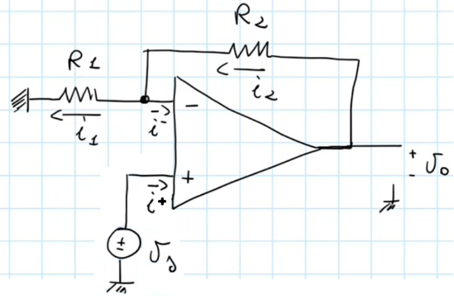

Un OPA, dove:

* Il terminale invertente è collegato   
  a massa tramite una resistenza $R_{1}$;
* Il terminale non invertente   
  è collegato a $v_{s}$;
* Il terminale d’uscita è collegato   
  al terminale invertente tramite   
  una resistenza $R_{2}$.

Applichiamo il metodo del cortocircuito virtuale, per cui consideriamo:

* ;

Poiché , e sono percorsi dalla stessa corrente, per cui .

Inoltre, poiché , e , allora .

Calcoliamo . Dall’equazione della resistenza $R_{2}$:

$$v^{-}=v_{s}$$

$$i_{2}=i_{1}$$

$$v_{o}-v^{-}=R_{2}i_{2}=R_{2}i_{1} ==> v_{o}=v^{-}+R_{2}i_{1}=v_{s}+R_{2}i_{1}$$

Calcoliamo $i_{1}$. Dall’equazione della resistenza $R_{1}$:

$$v^{-}=v_{s}$$

$$v^{-}-0=R_{1}i_{1} ==> i_{1}=\frac{v^{-}}{R_{1}}=\frac{v_{s}}{R_{1}}$$

Sostituendo allora l’espressione di $i_{1}$ in $v_{o}$:

Metto in evidenza $v_{s}$

$$v_{o}=v_{s}+R_{2}\frac{v_{s}}{R_{1}}=\left(1+\frac{R_{2}}{R_{1}}\right)v_{s}$$

Calcoliamo $A_{v}$:

$$A_{v}≜\frac{v_{o}}{v_{s}}=\left(1+\frac{R_{2}}{R_{1}}\right)v_{s}⋅\frac{1}{v_{s}}=1+\frac{R_{2}}{R_{1}}$$

Calcoliamo $R_{o}.$ La resistenza $R_{2}$ preleva la tensione d’uscita, per cui si ha una reazione   
con un prelievo di tensione, e abbiamo visto in questo caso che:

e, dalle ipotesi per poter usare il metodo   
del cortocircuito virtuale, $\left|βA\right|≫1$.

$$R_{o}=\frac{{R_{o}}_{amplificatore}}{1-βA}=\frac{{R_{o}}_{OPA}}{1-βA}≈0$$

Calcoliamo $R_{in}$ come la resistenza vista dal terminale a valle di $v_{s}$ guardando verso l’alto,   
e cioè la resistenza vista tra tale terminale e il terminale a massa guardando verso l’alto:

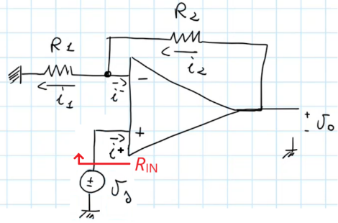

Poiché i due terminali sono collegati attraverso un generatore, calcoliamo $R_{in}$ come il rapporto   
tra la tensione ai capi del generatore e la corrente che scorre attraverso il generatore:

$$i^{+}≈0$$

$$R_{in}=\frac{v_{s}}{i^{+}}=+∞$$

Se $R_{2}=0$, $A_{v}$ diventa:

$$A_{v}=1+\frac{R_{2}}{R_{1}}=1$$

Si ha così $A_{v}≜\frac{v_{o}}{v_{s}}=1 ==>$ $v_{o}=v_{s}$.

$R_{1}$ non ha più alcun effetto, per cui possiamo toglierla. Il circuito diventa allora il seguente:

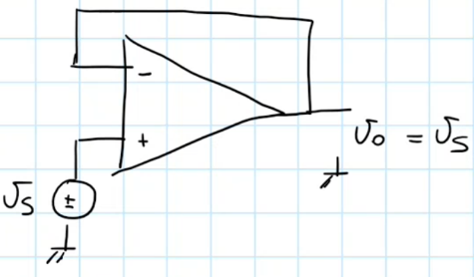

Abbiamo dunque:

* $A_{v}=1$;
* $R_{o}≈0$;

$R_{in}=+∞$

Un circuito con questi parametri è detto **buffer**, e permette di portare in uscita   
una replica della tensione in ingresso. Un circuito del genere può servire in alcuni casi particolari. Consideriamo ad esempio un circuito costituito da un generatore reale di tensione $v_{s}$  
con una grande resistenza interna $R_{s}$, in serie ad un carico $R_{L}$:

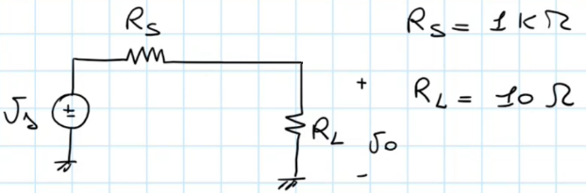

Calcoliamo $v_{o}.$ $R_{S}$ e $R_{L}$ sono in serie, per cui si ha un partitore di tensione tra $R_{S}$ e $R_{L}$,   
con ai capi del partitore una tensione totale $v_{s}$. $v_{o}$ è uguale alla partizione di $v_{s}$ su $R_{L}$,   
per cui, calcolando questa partizione:

$$v_{o}=v_{s}⋅\frac{R_{L}}{R_{S}+R_{L}}=v_{s}⋅\frac{10}{1000+10}≈0.01⋅v_{s}$$

$v_{s}$, dunque, arriverà in uscita fortemente attenuato. Inseriamo ora un buffer tra il generatore reale   
di tensione e il carico:

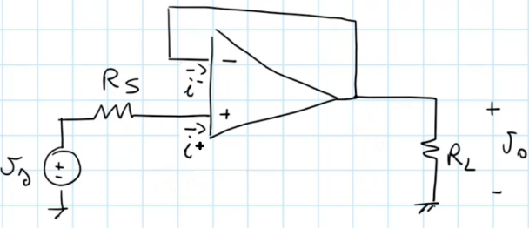

Applichiamo il metodo del cortocircuito virtuale, per cui consideriamo:

* $v^{+}≈v^{-}$;

$i^{+}=i^{-}≈0$

Calcoliamo $v_{o}$. Osservando il circuito, questa è uguale al potenziale sul terminale d’uscita,   
che è collegato al terminale invertente attraverso un cortocircuito, per cui:

$$v^{+}≈v^{-}$$

$$v_{o}=v^{-}≈v^{+} ==> v_{o}=v^{+}$$

Calcoliamo $v^{+}$. Dall’equazione della resistenza $R_{s}$:

$$i^{+}≈0$$

$$v_{s}-v^{+}=R_{s}i^{+} ==>v^{+}=v_{s}-R_{s}i^{+}=v_{s}$$

Sostituendo allora l’espressione di $v^{+}$ in $v_{o}$:

$$v_{o}=v_{s}$$

$v_{s}$, dunque, arriverà in uscita senza alcuna attenuazione.

**CIRCUITO SOMMATORE**

Un circuito sommatore è fatto in questo modo:

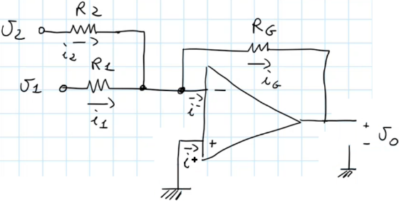

Un OPA, dove:

* Il terminale invertente è collegato:
  + A $v_{1}$ tramite una resistenza $R_{1}$;
  + A $v_{2}$ tramite una resistenza $R_{2}$;
* Il terminale non invertente   
  è collegato a massa;
* Il terminale d’uscita è collegato   
  al terminale invertente tramite   
  una resistenza $R_{G}$.

Applichiamo il metodo del cortocircuito virtuale, per cui consideriamo:

* $v^{+}≈v^{-}$;

$i^{+}=i^{-}≈0$

Poiché $v^{+}≈v^{-}$, e $v^{+}=0$, allora $v^{+}≈v^{-}=0$.

Calcoliamo $v_{o}$. Dall’equazione della resistenza $R_{G}$:

$$v^{-}=0$$

$$v^{-}-v_{0}=R_{G}i_{G} ==> v_{o}=v^{-}-R_{G}i_{G}=-R_{G}i_{G}$$

Calcoliamo $i_{G}$. Applicando il I° principio di Kirkhoff sul macronodo invertente:

$$i^{-}≈0$$

$$i_{G}+i^{-}=i_{1}+i_{2} ==> i_{G}=i_{1}+i_{2}-i^{-}=i_{1}+i_{2}$$

Calcoliamo $i_{1}$ e $i_{2}$:

* Dall’equazione della resistenza $R_{1}$:
$$v^{-}=0$$

$$v_{1}-v^{-}=R_{1}i_{1} ==> i_{1}=\frac{v_{1}-v^{-}}{R_{1}}=\frac{v_{1}}{R_{1}}$$

* Dall’equazione della resistenza $R_{2}$:

$$v^{-}=0$$

$$v_{2}-v^{-}=R_{2}i_{2} ==> i_{2}=\frac{v_{2}-v^{-}}{R_{2}}=\frac{v_{2}}{R_{2}}$$

Sostituendo allora le espressioni di $i_{1}$ e $i_{2}$ in $i_{G}$ e l’espressione di $i_{G}$ in $v_{0}$:

$$v_{0}=-R_{G}\left(\frac{v_{1}}{R_{1}}+\frac{v_{2}}{R_{2}}\right)$$

Si ottiene dunque in uscita una combinazione lineare delle tensioni in ingresso.

**AMPLIFICATORE DI DIFFERENZA**

Un amplificatore di differenza è fatto in questo modo:

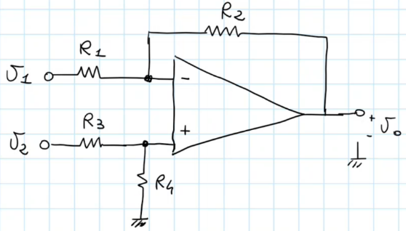

Un OPA, dove:

* Il terminale invertente è collegato   
  a $v_{1}$ tramite una resistenza $R_{1}$;
* Il terminale non invertente è collegato:
  + A $v_{2}$ tramite una resistenza $R_{3}$;
  + A massatramite una resistenza $R_{4}.$
* Il terminale d’uscita è collegato   
  al terminale invertente tramite   
  una resistenza $R_{2}$.

Calcoliamo $v_{o}$ e verifichiamo che, sotto opportune condizioni, $v_{o}=k\left(v_{2}-v_{1}\right)$.   
Applichiamo il principio di sovrapposizione degli effetti:

$v_{1}≠0, v_{2}=0$

Il circuito diventa il seguente:

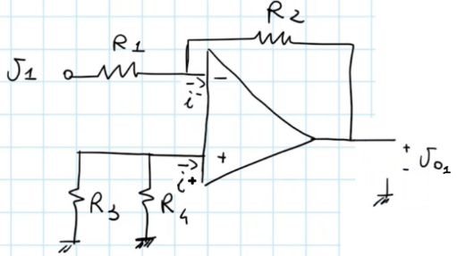

Applichiamo il metodo del cortocircuito virtuale, per cui consideriamo:

* + ;

Calcoliamo $v^{+}$. Dall’equazione della resistenza $R_{3}||R_{4}$ equivalente al parallelo tra $R_{3}$ e $R_{4}$:

$$i^{+}≈0$$

$$v^{+}-0=-(R_{3}|\left|R_{4}\right)i^{+} ==> v^{+}=-(R_{3}|\left|R_{4}\right)i^{+}=0$$

Il circuito, dunque, è equivalente se si collega il terminale non invertente a massa:

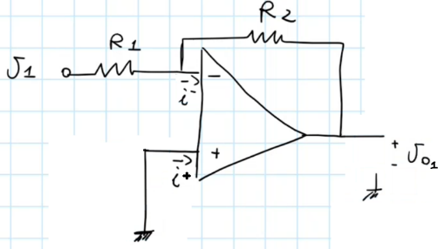

Il circuito in figura è un amplificatore invertente, per cui, dall’espressione di $v_{o}$  
di un circuito del genere:

$$v_{o_{1}}=-\frac{R_{2}}{R_{1}}v_{1}$$

$v_{1}=0, v_{2}≠0$

Il circuito diventa il seguente:

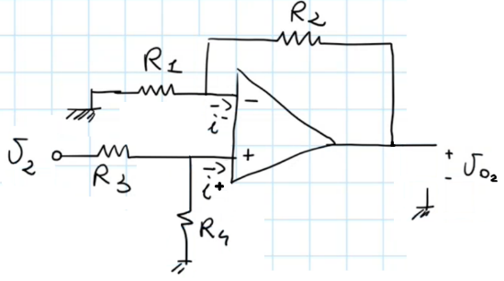

Applichiamo il metodo del cortocircuito virtuale, per cui consideriamo:

* + ;

Calcoliamo $v^{+}$. Poiché $i^{+}=0$, $R_{3}$ e $R_{4}$ sono percorsi dalla stessa corrente,   
e quindi sono in serie. Si ha dunque un partitore di tensione tra e , con ai capi del partitore una tensione totale $v_{2}$. $v^{+}$ è uguale alla partizione di $v_{2}$ su $R_{4}$, per cui, calcolando   
questa partizione:

$$v^{+}=v_{2}⋅\frac{R_{4}}{R_{3}+R_{4}}$$

Il circuito, dunque, è equivalente se si collega il terminale non invertente   
a un generatore di tensione $v^{+}=v_{2}⋅\frac{R_{4}}{R_{3}+R_{4}}$:

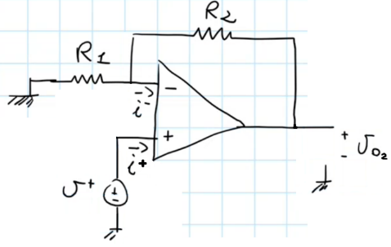

Il circuito in figura è un amplificatore non invertente, per cui, dall’espressione di $v_{o}$  
di un circuito del genere:

$$v^{+}=v_{2}⋅\frac{R_{4}}{R_{3}+R_{4}}$$

$$v_{o_{2}}=\left(1+\frac{R_{2}}{R_{1}}\right)v^{+}=\frac{R_{4}}{R_{3}+R_{4}}\left(1+\frac{R_{2}}{R_{1}}\right)v_{2}$$

$v_{o}$, dunque, sarà la somma algebrica di $v_{o_{1}}$ e $v_{o_{2}}$:

$$v_{o}=v_{o_{1}}+v_{o_{2}}=-\frac{R_{2}}{R_{1}}v_{1}+\frac{R_{4}}{R_{3}+R_{4}}\left(1+\frac{R_{2}}{R_{1}}\right)v_{2}$$

Al momento, $v_{o}≠k\left(v_{2}-v_{1}\right)$. Vediamo se esiste una scelta di $R_{1}$, $R_{2}$, $R_{3}$ e $R_{4}$ per cui $v_{o}=k\left(v_{2}-v_{1}\right)$. Innanzitutto, vediamo se esiste una scelta di $R_{1}$, $R_{2}$, $R_{3}$ e $R_{4}$ per cui $v_{o}=0$ quando $v_{2}=v_{1}$.  
Per $v_{2}=v_{1}$, l’espressione di $v_{o}$ diventa la seguente:

Metto in evidenza $v_{1}$

$$v_{o}=-\frac{R_{2}}{R_{1}}v_{1}+\frac{R_{4}}{R_{3}+R_{4}}\left(1+\frac{R_{2}}{R_{1}}\right)v_{1}=\left[-\frac{R_{2}}{R_{1}}+\frac{R_{4}}{R_{3}+R_{4}}\left(1+\frac{R_{2}}{R_{1}}\right)\right]v_{1}$$

Imponiamo ora che $v_{o}=\left[-\frac{R_{2}}{R_{1}}+\frac{R_{4}}{R_{3}+R_{4}}\left(1+\frac{R_{2}}{R_{1}}\right)\right]v_{1}=0 ==> -\frac{R_{2}}{R_{1}}+\frac{R_{4}}{R_{3}+R_{4}}\left(1+\frac{R_{2}}{R_{1}}\right)=0$, e vediamo come devono essere legate tra loro $R_{1}$, $R_{2}$, $R_{3}$ e $R_{4}$:

Scrivo la parentesi come un’unica frazione,   
e divido entrambi i membri per $\frac{R_{4}}{R_{3}+R_{4}}$ e $\frac{R_{2}}{R_{1}}.$

Divido ogni addendo del numeratore per il denominatore ad entrambi i membri

Porto tutto ad avere segno positivo

$$-\frac{R_{2}}{R_{1}}+\frac{R_{4}}{R_{3}+R_{4}}\left(1+\frac{R_{2}}{R_{1}}\right)=0;$$

$$\frac{R_{4}}{R_{3}+R_{4}}\left(1+\frac{R_{2}}{R_{1}}\right)=\frac{R_{2}}{R_{1}};$$

$$\frac{R_{1}+R_{2}}{R_{1}}⋅\frac{R_{1}}{R_{2}}=\frac{R_{3}+R_{4}}{R_{4}};$$

$$\frac{R_{1}+R_{2}}{R_{2}}=\frac{R_{3}+R_{4}}{R_{4}};$$

$$\frac{R_{1}}{R_{2}}+1=\frac{R_{3}}{R_{4}}+1;$$

$$\frac{R_{1}}{R_{2}}=\frac{R_{3}}{R_{4}}$$

Vediamo allora come diventa l’espressione di $v_{o}$ scegliendo $R_{1}$, $R_{2}$, $R_{3}$ e $R_{4}$ in modo che $\frac{R_{1}}{R_{2}}=\frac{R_{3}}{R_{4}}$:

Metto in evidenza $\frac{R_{2}}{R_{1}}$

Scrivo la parentesi come un’unica frazione,

e dal 3° passaggio per trovare la relazione $\frac{R_{1}}{R_{2}}=\frac{R_{3}}{R_{4}}$, $\frac{R_{1}+R_{2}}{R_{2}}=\frac{R_{3}+R_{4}}{R_{4}} ==> \frac{R_{4}}{R_{3}+R_{4}}= \frac{R_{2}}{R_{1}+R_{2}}$

$$v_{o}=-\frac{R_{2}}{R_{1}}v_{1}+\frac{R_{4}}{R_{3}+R_{4}}\left(1+\frac{R_{2}}{R_{1}}\right)v_{2}$$

$$v_{o}=-\frac{R_{2}}{R_{1}}v_{1}+\frac{R_{2}}{R_{1}+R_{2}}\left(\frac{R_{1}+R_{2}}{R_{1}}\right)v_{2}$$

$$v_{o}=-\frac{R_{2}}{R_{1}}v_{1}+\frac{R_{2}}{R_{1}}v_{2}$$

$$v_{o}=\frac{R_{2}}{R_{1}}\left(v_{2}-v_{1}\right)$$

In questo caso, dunque, si ha $v_{o}=k\left(v_{2}-v_{1}\right)$, con $k=\frac{R_{2}}{R_{1}}$.

Abbiamo inoltre:

$A_{d}≜{\left.\frac{v_{o}}{v_{d}}\right|}_{v_{c}=0}={\left.\frac{\frac{R_{2}}{R_{1}}(v_{2}-v_{1})}{v_{2}-v_{1}}\right|}_{\frac{v_{1}+v_{2}}{2} = 0}=\frac{R_{2}}{R_{1}}$

$A_{c}≜{\left.\frac{v_{o}}{v_{c}}\right|}_{v_{d}=0}={\left.\frac{\frac{R_{2}}{R_{1}}\left(v_{2}-v_{1}\right)}{\frac{v_{1}+v_{2}}{2}}\right|}_{v_{2}-v_{1}=0}=0$

$CMRR≜\frac{A_{d}}{A_{c}}=\frac{\frac{R_{2}}{R_{1}}}{0}=+∞$

Calcoliamo $R_{o}.$ La resistenza $R_{2}$ preleva la tensione d’uscita, per cui si ha una reazione   
con un prelievo di tensione, e abbiamo visto in questo caso che:

${R_{o}}_{OPA}=25 Ω$ e, dalle ipotesi per poter usare il metodo   
del cortocircuito virtuale, $\left|βA\right|≫1$.

$$R_{o}=\frac{{R_{o}}_{amplificatore}}{1-βA}=\frac{{R_{o}}_{OPA}}{1-βA}≈0$$

Calcoliamo $R_{in}$:

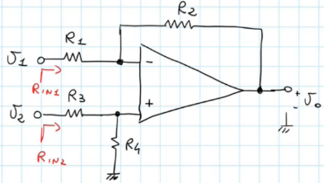

1. Calcoliamo ${R_{in}}_{1}$ come la resistenza vista dal terminale a valle di $v_{1}$ guardando verso destra,   
   e cioè la resistenza vista tra tale terminale e il terminale a massa guardando verso destra.   
   Disattiviamo i generatori indipendenti della sottorete di cui si vuole calcolare la resistenza vista, dunque poniamo :

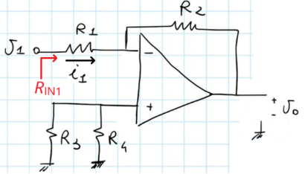

Poiché i due terminali sono collegati attraverso un generatore, calcoliamo $R_{in_{1}}$ come il rapporto   
tra la tensione ai capi del generatore e la corrente che scorre attraverso il generatore:

Calcoliamo $i_{1}$. Dall’equazione della resistenza $R_{1}$, $v_{1}-v^{-}=Ri_{1}==>i_{1}=\frac{v_{1}-v^{-}}{R_{1}}$

Quando $v_{1}≠0$ e $v_{2}=0$, abbiamo visto che $v^{+}=0$, e poiché $v^{+}≈v^{-}$, allora $v^{-}≈v^{+}=0$

$$R_{in_{1}}=\frac{v_{1}}{i_{1}};$$

$$R_{in}=\frac{v_{1}}{\frac{v_{1}-v^{-}}{R_{1}}};$$

$$R_{in}=\frac{v_{1}}{\frac{v_{1}}{R_{1}}};$$

$$R_{in}=R_{1}$$

1. Calcoliamo ${R_{in}}_{2}$ come la resistenza vista dal terminale a valle di $v_{2}$ guardando verso destra,   
   e cioè la resistenza vista tra tale terminale e il terminale a massa guardando verso destra.   
   Disattiviamo i generatori indipendenti della sottorete di cui si vuole calcolare la resistenza vista, dunque poniamo :

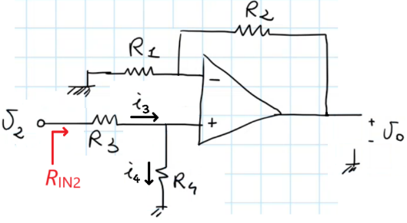

Poiché i due terminali sono collegati attraverso un generatore, calcoliamo $R_{in_{2}}$ come il rapporto   
tra la tensione ai capi del generatore e la corrente che scorre attraverso il generatore:

Quando $v_{1}=0$ e $v_{2}≠0$, abbiamo visto che $R_{3}$ e $R_{4}$ sono percorsi dalla stessa corrente, dunque $i_{3}=i_{4}$. Calcoliamo $i_{3}$. Esprimendo $v_{2}$ facendo un percorso dal terminale a $v_{2}$ fino a massa, passando per $R_{3}$ e $R_{4}$:

$$v_{2}-0=R_{3}i_{3}+R_{4}i_{4}=\left(R_{3}+R_{4}\right)i_{3} ==> i_{3}=\frac{v_{2}}{R_{3}+R_{4}}$$

$$i_{4}=i_{3}$$

$$R_{in_{2}}=\frac{v_{2}}{i_{3}}$$

$$R_{in_{2}}=\frac{v_{2}}{\frac{v_{2}}{R_{3}+R_{4}}}$$

$$R_{in_{2}}=R_{3}+R_{4}$$

Per ricordare i circuiti:

Memorizza come è fatto l’amplificatore invertente;

L’amplificatore non invertente si ottiene dall’amplificatore invertente spostando il generatore di tensione   
dal ramo collegato al terminale invertente a quello collegato al terminale non invertente;

Il circuito sommatore si ottiene dall’amplificatore invertente sostituendo il ramo collegato al terminale invertente  
con due rami, ciascuno dei quali è collegato ad un generatore di tensione tramite una resistenza;

L’amplificatore di differenza si ottiene dall’amplificatore invertente sostituendo il ramo collegato al terminale non invertente   
con due rami, uno collegato a massa e l’altro collegato a un generatore di tensione, entrambi tramite una resistenza.

Per ricordare come calcolare $v_{o}$, per tutti i circuiti si usa il metodo del corto circuito virtuale. A questo punto:

Per tutti i circuiti tranne l’amplificatore di differenza si calcola $v_{o}$ tramite l’equazione della resistenza $R_{2}$ e si calcola la corrente incognita tramite l’equazione delle altre resistenze. Nel caso del circuito sommatore, si esprime prima la corrente incognita   
in funzione delle correnti che attraversano le altre resistenze applicando il I° principio di Kirkhoff;

Per l’amplificatore di differenza si calcola $v_{o}$ attraverso il principio di sovrapposizione degli effetti.   
Si attiva quindi un generatore di tensione per volta e, in ciascun caso, si calcola $v^{+}$ e ci si riconduce all’amplificatore invertente   
o a quello non invertente, di cui è nota l’espressione di $v_{o}$. La $v_{o}$ complessiva sarà così la somma algebrica delle singole $v_{o}$.  
Bisogna poi fare in modo che $v_{o}=k\left(v_{2}-v_{1}\right)$. Per farlo, serve innanzitutto che $v_{o}=0$ quando $v_{2}=v_{1}$, per cui si sostituisce $v_{2}=v_{1}$ all’espressione di $v_{o}$ e si pone $v_{o}=0$ all’espressione ottenuta, ricavando una relazione tra le resistenze. Fatto ciò, si riprende l’espressione originaria di $v_{o}$ e, sfruttando questa relazione, si ottiene $v_{o}=k\left(v_{2}-v_{1}\right)$.

Poiché $R_{2}$ preleva la tensione d’uscita, la resistenza d’uscita è quella di una reazione con prelievo di tensione.

La resistenza d’ingresso è la resistenza vista dal terminale a valle del generatore di tensione, e quindi la resistenza tra tale terminale   
e il terminale a massa. Poiché i due terminali sono collegati attraverso un generatore, questa resistenza si calcola come il rapporto   
tra la tensione ai capi del generatore e la corrente attraverso il generatore, corrente che, a seconda del circuito, è nota,   
si calcola dall’equazione della resistenza immediatamente collegata al generatore o esprimendo la tensione ai capi del generatore   
facendo un percorso dal terminale che si trova a tale tensione fino a massa. Nel caso dell’amplificatore di differenza, ricorda di disattivare   
ogni volta il generatore della sottorete di cui si vuole calcolare la resistenza vista, e nel calcolo della corrente si sfruttano delle osservazioni viste applicando il principio di sovrapposizione degli effetti.

**INTEGRATORE DI MILLER**

Un **integratore di Miller** è fatto in questo modo:

Un OPA, dove:

* Il terminale invertente è collegato   
  a $v_{I}$ tramite una resistenza $R$;
* Il terminale non invertente è collegato   
  a massa;
* Il terminale d’uscita è collegato   
  al terminale invertente tramite   
  un condensatore $C$.

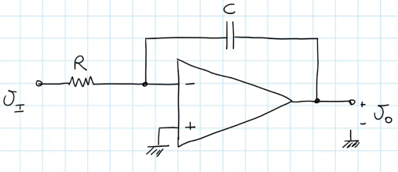

Calcoliamo $v_{o}$ in due modi diversi:

* Lavoriamo nel dominio di Laplace. Sostituiamo allora ogni tensione e corrente   
  con la sua trasformata di Laplace e sostituiamo ogni bipolo con il suo circuito equivalente.   
  Trascurando le condizioni iniziali, sostituiamo:
  + La resistenza $R$ con un’impedenza $z_{1}\left(s\right)=R$;
  + Il condensatore $C$ con un’impedenza $z_{2}\left(s\right)=\frac{1}{sC}$

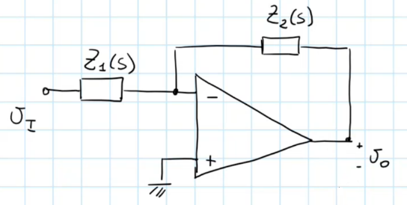

Il circuito in figura è un amplificatore invertente, per cui, dall’espressione di $v_{o}$  
di un circuito del genere:

$z_{1}\left(s\right)=R$, $z_{2}\left(s\right)=\frac{1}{sC}$, e metto in evidenza $\frac{1}{s}$

$$v_{o}\left(s\right)=-\frac{z_{2}\left(s\right)}{z_{1}\left(s\right)}v_{I}\left(s\right)=\frac{1}{s}⋅\left(-\frac{1}{RC}⋅v_{I}\left(s\right)\right)$$

Calcolando allora l’antitrasformata di $v_{o}\left(s\right)$, e sommandole le condizioni iniziali   
che si erano trascurate prima, abbiamo:

Applico la linearità dell’integrale

$L\left(\int_{0}^{t}{f\left(τ\right)dτ}\right)=\frac{1}{s}F\left(s\right)$, dove $F\left(s\right)$ è la trasformata di Laplace di $f\left(t\right)$.

$$v_{o}\left(t\right)=\int_{0}^{t}{-\frac{1}{RC}⋅v_{I}\left(τ\right)dτ}+v_{o}\left(0\right)=-\frac{1}{RC}\int_{0}^{t}{v_{I}\left(τ\right)dτ}+v_{o}\left(0\right)$$

* Lavoriamo nel dominio del tempo:

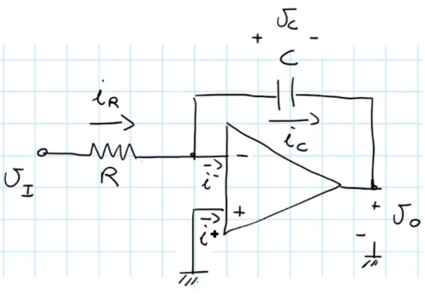

Applichiamo il metodo del cortocircuito virtuale, per cui consideriamo:

* + ;
  + .

Poiché $i^{-}=0$, $R$ e $C$ sono percorsi dalla stessa corrente, per cui $i_{R}=i_{C}$.

Inoltre, poiché $v^{+}≈v^{-}$, e $v^{+}=0$, allora $v^{-}≈v^{+}=0$.

Calcoliamo $i_{C}$. Dall’equazione della resistenza $R$:

$v_{I}-v^{-}=Ri_{R}=Ri_{C} ==> i_{C}=\frac{v_{I}-v^{-}}{R}=\frac{v_{I}}{R}$

$$v^{-}=0$$

$$i_{R}=i_{C}$$

Inoltre, dall’equazione del condensatore $C$:

$$v^{-}=0$$

$$i_{C}=C\frac{d\left(v^{-}-v_{o}\left(t\right)\right)}{dt}=-C\frac{dv_{o}\left(t\right)}{dt}$$

Le due espressioni di $i_{C}$ sono equivalenti, per cui uguagliamole e ricaviamo $v_{o}\left(t\right)$:

Isolo $\frac{dv_{o}\left(t\right)}{dt}$

Isolo $v_{o}\left(t\right)$

A primo membro, $\int_{a}^{b}{\frac{df\left(x\right)}{dx}dx}={\left.f\left(x\right)\right|}_{a}^{b}$.

A secondo membro, applico la linearità dell’integrale.

Integro entrambi i membri da $0$ a $t$

$$\frac{v_{I}}{R}=-C\frac{dv_{o}\left(t\right)}{dt};$$

$$\frac{dv_{o}\left(t\right)}{dt}=-\frac{1}{RC}v_{I};$$

$$\int_{0}^{t}{\frac{dv_{o}\left(τ\right)}{dτ}dτ}=\int_{0}^{t}{-\frac{1}{RC}v_{I}\left(τ\right)dτ};$$

$$v_{o}\left(t\right)-v_{o}\left(0\right)=-\frac{1}{RC}\int_{0}^{t}{v_{I}\left(τ\right)dτ};$$

$$v_{o}\left(t\right)=-\frac{1}{RC}\int_{0}^{t}{v_{I}\left(τ\right)dτ}+v_{o}\left(0\right);$$

Un problema dell’integratore di Miller è il fatto di essere BIBO-instabile. Infatti, dando ad esempio   
in ingresso $v_{I}=E=cost$, supponendo per semplicità $v_{o}\left(0\right)=0$, l’uscita $v_{o}\left(t\right)$ diventa:

Applico la linearità dell’integrale

$$v_{o}\left(t\right)=-\frac{1}{RC}\int_{0}^{t}{Edτ}$$

$$v_{o}\left(t\right)=-\frac{E}{RC}\int_{0}^{t}{1dτ}$$

$$v_{o}\left(t\right)=-\frac{E}{RC}{\left[τ\right]}_{0}^{t}$$

$$v_{o}\left(t\right)=-\frac{E}{RC}\left(t-0\right)$$

$$v_{o}\left(t\right)=-\frac{E}{RC}t$$

Ad un ingresso limitato, dunque, corrisponde idealmente un’uscita illimitata:

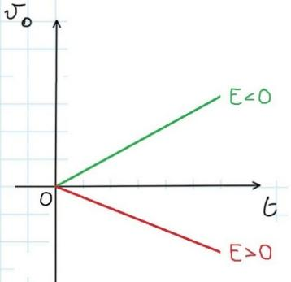

Nella realtà, tuttavia, ricordando che la tensione d’uscita di un OPA satura al valore   
della tensione di alimentazione, $v_{o}\left(t\right)$ saturerà:

* Attorno a $V_{CC}$ per $E<0$;
* Attorno a $-V_{EE}$ per $E>0$.

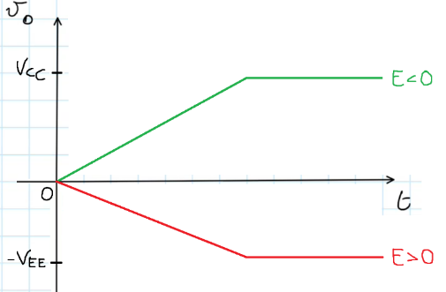

Per ricordare il circuito, è un amplificatore invertente, con la differenza che il terminale d’uscita è collegato   
al terminale invertente attraverso un condensatore.

Per ricordare come si calcola $v_{o}$, si hanno due modi:

Nel dominio di Laplace. Si sostituisce allora ogni corrente e tensione con la sua trasformata   
e ogni bipolo con il suo circuito equivalente, ottenendo un amplificatore invertente, di cui è noto il valore di $v_{o}$.   
Si ottiene così $v_{o}\left(s\right)$, si mette in evidenza $\frac{1}{s}$ e si calcola la sua antitrasformata $v_{o}\left(t\right)$;

Nel dominio del tempo. Si applica allora il metodo del corto circuito virtuale e si calcola $i_{C}$  
attraverso l’equazione della resistenza e l’equazione del condensatore. Si uguagliano poi le due espressioni   
e si ricava così $v_{o}\left(t\right)$.

**REGOLATORE DI TENSIONE**

Un **regolatore di tensione** è un circuito che è in grado di dare in uscita una tensione di valore fissato.

Il regolatore di tensione viene tipicamente collegato:

* In ingresso, ad una tensione $v_{IN}$ variabile nel tempo, che possiamo rappresentare   
  come la somma di due componenti;
  + $E$, costante nel tempo, erogata da un generatore di tensione costante nel tempo;
  + $v_{s}(t)$, variabile nel tempo, erogata da un generatore di tensione variabile nel tempo.
* In uscita, ad un carico $R_{L}$, su cui si avrà una tensione $v_{u}$ di valore fissato.

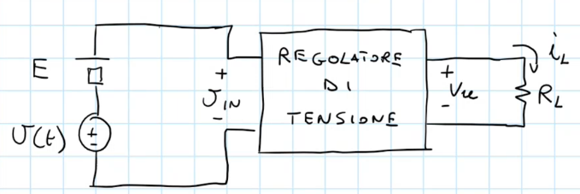

Affinché $v_{u}$ assuma un valore fissato, questa deve essere indipendente da:

* Il carico $R_{L}$. Dall’equazione della resistenza $R_{L}$:

$v_{u}=R_{L}i_{L}$

Essendo $v_{u}=R_{L}i_{L}$ di valore fissato, al variare di $R_{L}$ cambierà $i_{L}$, per cui $v_{u}$  
deve essere indipendente anche da una variazione $Δi_{L}$ di $i_{L}$. Chiamando allora   
*load regulation $\frac{Δv_{u}}{Δi_{L}}$* , si ha $\frac{Δv_{u}}{Δi_{L}}≈0$;

* La tensione d’ingresso $v_{IN}$. Chiamando allora *line regulation $\frac{Δv_{u}}{Δv_{IN}}$* , si ha $\frac{Δv_{u}}{Δv_{IN}}≈0$;
* La temperatura $T$. Chiamando allora *coefficiente di temperatura $\frac{Δv_{u}}{ΔT}$* , si ha $\frac{Δv_{u}}{ΔT}≈0$.

**REGOLATORE LINEARE SERIE**

Lo schema a blocchi di circuito con un regolatore lineare serie è il seguente:

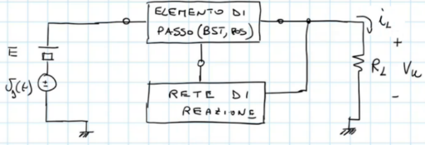

Per avere una tensione $v_{u}=$ $R_{L}i_{L}$ di valore fissato bisogna fornire una corrente $i_{L}$ diversa   
al variare di $R_{L}$. Serve dunque un elemento circuitale che si comporti come un generatore   
di corrente controllato. Questo elemento circuitale è detto *elemento di passo*, e viene inserito   
tra l’ingresso e l’uscita. La tensione di uscita viene poi prelevata e portata in ingresso   
alla rete di reazione, che agisce sull’elemento di passo, controllando la corrente in uscita.

Abbiamo visto che, sotto opportune condizioni, i BJT e i MOSFET si comportano come dei generatori   
di corrente controllati. Realizziamo allora un regolatore lineare serie attraverso un BJT npn:

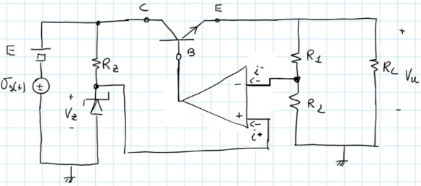

L’ingresso e l’uscita sono collegati   
in basso a massa.

In parallelo all’uscita si ha un ramo   
con una resistenza $R_{1}$ e una resistenza $R_{2}$.

In parallelo all’ingresso si ha un ramo   
con una resistenza $R_{Z}$ e un diodo Zener orientato verso l’alto.

Si ha poi un BJT npn, dove:

* Il terminale di emettitore   
  è collegato all’uscita;
* Il terminale di collettore  
  è collegato all’ingresso.

Si ha infine un OPA, dove:

* Il terminale invertente   
  è collegato al punto in mezzo   
  tra $R_{1}$ e $R_{2}$;
* Il terminale non invertente   
  è collegato al punto in mezzo   
  tra $R_{Z}$ e il diodo Zener;
* Il terminale d’uscita è collegato al terminale di base del BJT npn.

Ipotizziamo che il diodo Zener sia in breakdown, per cui, immaginando di sostituirlo   
con un generatore di tensione $V_{Z}$ avente il polo + dalla parte del catodo, questo presenta ai suoi capi una tensione $V_{z}$ col + dalla parte del catodo.

Applichiamo il metodo del cortocircuito virtuale, per cui consideriamo:

* $v^{+}≈v^{-}$;
* $i^{+}=i^{-}≈0$.

Calcoliamo $v^{-}$. Poiché $i^{-}≈0$, $R_{1}$ e $R_{2}$ sono percorsi dalla stessa corrente, e quindi sono in serie.   
Si ha dunque un partitore di tensione tra e , con ai capi del partitore una tensione totale $v_{u}$. $v^{-}$  
 è uguale alla partizione di $v_{u}$ su $R_{2}$, per cui, calcolando questa partizione:

$$v^{-}=v_{u}⋅\frac{R_{2}}{R_{1}+R_{2}}$$

Inoltre, poiché $v^{-}≈v^{+}$, e $v^{+}=V_{z}$, allora:

$$v^{-}≈v^{+}=V_{z} ==> v^{-}=V_{z}$$

Le due espressioni di $v^{-}$ sono equivalenti, per cui uguagliamole e ricaviamoci $v_{u}$:

$$v_{u}⋅\frac{R_{2}}{R_{1}+R_{2}}=V_{z} ==> v_{u}=\frac{R_{1}+R_{2}}{R_{2}}V_{z}$$

$v_{u}$, dunque, assume un valore fissato.

Affinché il circuito funzioni correttamente, devono essere soddisfatte le ipotesi per applicare   
il metodo del cortocircuito virtuale. In particolare:

* Si deve avere una reazione negativa. In generale, si ha una reazione negativa se,   
  in seguito ad una variazione dell’uscita, la reazione si oppone a questa variazione.   
  Vediamo allora cosa succede in seguito a un aumento di $v_{u}$.  
  Se $v_{u}$ aumenta:
  + $v^{+}=V_{z}$ rimane costante.
  + $v^{-}=v_{u}⋅\frac{R_{2}}{R_{1}+R_{2}}$ aumenta;

$v_{in_{OPA}}=v^{+}-v^{-}$, allora, diminuisce.

Si ha così che $v_{B}=v_{o_{OPA}}=A_{v_{ol}}v_{in_{OPA}}$ diminuisce, e dal modello del BJT npn   
per grandi segnali, si può verificare che questo porta ad una diminuzione di $i_{B}$,   
che porta ad una diminuzione di $i_{E}$, che porta ad una diminuzione di $i_{L}$,   
che porta ad una diminuzione di $v_{u}$.

In seguito a un aumento di $v_{u}$, dunque, la reazione fa diminuire $v_{u}$, per cui si ha   
una reazione negativa.

* Si deve avere $\left|βA\right|≫1$. Si può verificare che, all’aumentare della frequenza, $A$ diminuisce,   
  e quindi $\left|βA\right|$ diminuisce. Consideriamo allora l’impedenza d’uscita $R_{o}$:

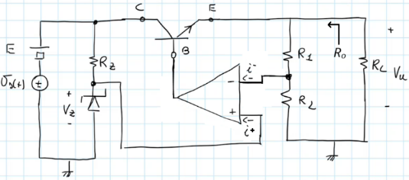

Parte della tensione d’uscita viene prelevata dal punto in mezzo tra le resistenze $R_{1}$ e $R_{2}$,   
per cui si ha una reazione con un prelievo di tensione, e abbiamo visto in questo caso   
che $R_{o}$ vale:

$$R_{o}=\frac{{R_{o}}_{OPA}}{1-βA}$$

Al diminuire di $\left|βA\right|$, dunque, $R_{o}$ non è più trascurabile. Sostituiamo allora la sottorete di sinistra tra il terminale a monte di $R_{L}$ e il terminale a massa con il suo equivalente Thevenin:

* + Calcoliamo $R_{TH}$. Questa è la resistenza vista dai due terminali, e quindi è proprio $R_{o}$:
 $$R_{TH}=R_{o}=\frac{{R_{o}}_{OPA}}{1-βA}$$

 + Calcoliamo $v_{TH}$. Questa è la tensione a vuoto tra i due terminali.   
    Calcolandola come la tensione tra il terminale di sopra il terminale di sotto,   
    dopo aver staccato la sottorete dal resto del circuito, e quindi dal carico,   
    questa tensione continua ad essere $v_{u}$, che è indipendente dal carico, per cui:

$$v_{TH}=v_{u}$$

Abbiamo quindi:

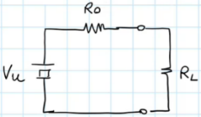

Aggiungiamo ora altri carichi in parallelo a $R_{L}$:

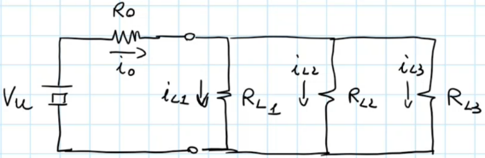

Se uno dei carichi $R_{L_{i}}$ è affetto da rumore, alla corrente $i_{L_{i}}$ che lo attraverserà   
si sommerà un disturbo a una certa frequenza. Questo disturbo si propagherà   
poi agli altri carichi, influenzando così la tensione ai capi di ciascun carico.   
Per ridurre questo problema, allora, si inserisce in parallelo al carico un condensatore, che:

* + In DC, si comporta come un circuito aperto;
  + In AC, si comporta come un cortocircuito.

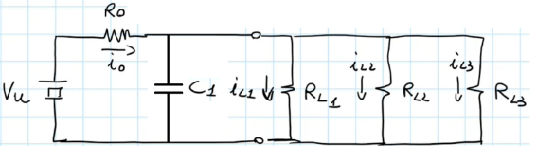

In questo modo:

* + Per $i_{L_{1}}$, $i_{L_{2}}$ e $i_{L_{3}}$, essendo correnti continue ( $v_{u}$ è continua),   
    il condensatore si comporterà come un circuito aperto, per cui queste correnti   
    non risentiranno della presenza del condensatore;
  + Per il disturbo, essendo una corrente alternata (ha una certa frequenza),   
    il condensatore si comporterà come un cortocircuito, per cui questa corrente   
    passerà principalmente per il ramo dove l’impedenza è minima,   
    e quindi proprio per il condensatore.

Dall’espressione del modulo dell’impedenza $\left|z\right|$ di un condensatore ideale di capacità $C$:

$$\left|z\right|=\frac{1}{ωC}$$

Affinché il condensatore si comporti come un cortocircuito $\left(\left|z\right|≈0\right)$ anche   
a basse frequenze $ω$, dunque, è necessario che abbia una grande capacità, dell’ordine dei $μF$.   
Valori di capacità così grandi si hanno solo con condensatori elettrolitici, e questi hanno   
il problema che, ad alte frequenze, non si comportano più in modo ideale, e in particolare   
non si comportano più come dei cortocircuiti. Quello che si fa, allora, è inserire in parallelo   
al carico un secondo condensatore non elettrolitico, con capacità più piccola,   
ma che continua a comportarsi in modo ideale anche ad alte frequenze:

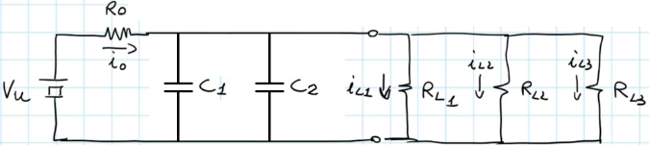

In questo modo, ad alte frequenze, sarà il condensatore non elettrolitico a comportarsi   
come un cortocircuito. Si avrà così che:

* + I disturbi a media frequenza passeranno per il condensatore elettrolitico;
  + I disturbi ad alta frequenza passeranno per il condensatore non elettrolitico.

Il circuito, allora, diventa il seguente:

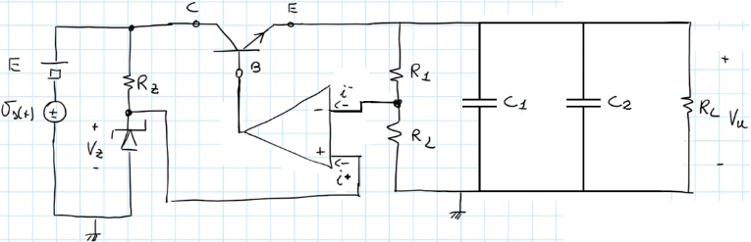

I regolatori lineari serie presentano due principali problemi:

1. La tensione d’uscita può essere solo più piccola della tensione d’ingresso;
2. Sono poco efficienti dal punto di vista energetico, in quanto l’elemento di passo   
   dissipa molta potenza in calore.

Per ricordare il circuito, pensa al fatto che tutto quello che viene prima è collegato all’uscita (il terminale di emettitore del BJT,   
che è il primo terminale, da cui partono i portatori, e il terminale invertente dell’OPA, che in tutti questi circuiti   
è quello che sta sempre sopra), e quello che viene dopo e ciò che diventa un generatore è collegato all’ingresso   
(l’altro terminale del BJT e dell’OPA, e il diodo Zener che, in breakdown, diventa un generatore di tensione,   
insieme al vero e proprio generatore presente in ingresso)

Per ricordare come si calcola $v_{u}$, si applica il metodo del cortocircuito virtuale e si calcola $v^{-}$ in due modi,   
sfruttando ogni volta una delle due conseguenze del metodo del cortocircuito virtuale. Si uguagliano poi le due espressioni   
e si ricava così $v_{u}$.

Questo vale se le ipotesi per applicare il metodo del cortocircuito virtuale sono soddisfatte, e in particolare se si ha   
una reazione negativa con $\left|βA\right|≫1$:

Si verifica che si ha una reazione negativa dimostrando che, all’aumentare di $v_{u}$, la reazione fa diminuire $v_{u}$;

All’aumentare della frequenza, $A$ diminuisce, e quindi $\left|βA\right|$ diminuisce. Si calcola allora la resistenza d’uscita $R_{o}$ tenendo conto che è una reazione con prelievo di tensione e, poiché $\left|βA\right|$ non è più $≫1$, questa non è più trascurabile. Si sostituisce allora la sottorete di sinistra con il suo equivalente Thevenin con $R_{TH}=R_{o}$ e $V_{TH}=v_{u}$  
così da far comparire $R_{o}$, e si fa il discorso sui disturbi con più carichi in parallelo e sui condensatori da aggiungere.

**REGOLATORE DI CORRENTE**

Un **regolatore di corrente** è un circuito in grado di dare in uscita una corrente di valore fissato.

È possibile realizzare un regolatore di corrente attraverso un regolatore di tensione.   
Consideriamo ad esempio il regolatore lineare serie 78xx: questo è costituito da 3 terminali E, M e U,   
ed è in grado di dare in uscita una tensione $v=v_{U}-v_{M}$ di valore fissato.   
Un regolatore di corrente che sfrutta il 78xx è il seguente:

Un regolatore lineare serie 78xx, dove:

* Il terminale E è collegato al +   
  di un generatore di tensione costante $V_{DC}$;
* Il terminale U e il terminale M   
  sono collegati ad un estremo diverso   
  di una resistenza $R$.

Si ha infine un carico $R_{L}$, collegato:

* Da un lato, al punto in mezzo tra $R$ e M;
* Dall’altro, al – di $V_{DC}$.

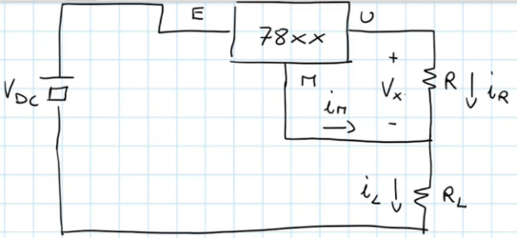

Per le proprietà del regolatore lineare serie 78xx, sulla resistenza $R$ si avrà una tensione $V_{x}=v_{U}-v_{M}$  
di valore fissato.

Calcoliamo $i_{L}$. Applicando il I° principio di Kirkhoff sul nodo in cui si incontrano $i_{R}$, $i_{L}$ e $i_{M}$:

$$i_{L}=i_{R}+i_{M}$$

Tipicamente, per come è fatto il 78xx, $\left|i_{R}\right|≫\left|i_{M}\right|$, per cui possiamo trascurare $i_{M}$ dall’espressione di $i_{L}$:

$$i_{L}=i_{R}$$

Calcoliamo $i_{R}$. Dall’equazione della resistenza $R$:

$$V_{x}=Ri_{R} ==> i_{R}=\frac{V_{x}}{R}$$

Sostituendo allora l’espressione di $i_{R}$ in $i_{L}$:

$$i_{L}=\frac{V_{x}}{R}$$

$i_{L}$, dunque, assume un valore fissato.

Affinché tutto funzioni correttamente, $R_{L}$ non deve superare un certo valore.  
Infatti, ogni regolatore lineare serie è caratterizzato da una tensione $V_{DROPOUT}$,   
e affinché tutto funzioni correttamente, è necessario che la tensione tra il terminale d’ingresso   
e il terminale d’uscita del regolatore sia superiore a $V_{DROPOUT}$. Nel caso del 78xx, è necessario che:

$$V_{EU}≥V_{DROPOUT}$$

Calcoliamo $V_{EU}$. Facendo un percorso dal terminale E al terminale U, passando per la maglia esterna:

$$i_{L}=\frac{V_{x}}{R}$$

$$V_{EU}=V_{DC}-R_{L}i_{L}-V_{x}=V_{DC}-R_{L}\frac{V_{x}}{R}-V_{x}$$

Sostituendo allora l’espressione di $V_{EU}$ nella disequazione e isolando $R_{L}$:

Ricapitolando, si calcola $i_{L}$ applicando il I° principio di Kirkhoff al nodo   
in cui si incontrano le altre correnti, dopodiché si trascura $i_{M}$  
e si calcola $i_{R}$ dall’equazione della resistenza che attraversa.

Affinché tutto funzioni correttamente, $R_{L}$ non deve superare un certo valore. Infatti, per come è fatto il 78xx, serve che $V_{EU}≥V_{DROPOUT}$, per cui   
si calcola $V_{EU}$ facendo un percorso da E ad U, si sostituisce   
l’espressione trovata nella disequazione e si isola $R_{L}$.

Isolo $R_{L}\frac{V_{x}}{R}$

Isolo $R_{L}$

$$V_{DC}-R_{L}\frac{V_{x}}{R}-V_{x}≥V_{DROPOUT};$$

$$R_{L}\frac{V_{x}}{R}≤V_{DC}-V_{x}-V_{DROPOUT};$$

$$R_{L}≤\frac{R}{V_{x}}\left(V_{DC}-V_{x}-V_{DROPOUT}\right);$$

**REGOLATORE DI TENSIONE A COMMUTAZIONE** *29-04-22*

I regolatori di tensione a commutazione si basano sull’utilizzo di un interruttore ideale  
che viene chiuso e aperto con una certa frequenza $f_{S}$. Dato un periodo di durata $T_{S}=\frac{1}{f_{S}}$,   
indicheremo con:

* $T_{ON}$ la durata dell’intervallo di tempo in cui l’interruttore è chiuso;
* $T_{OFF}$ la durata dell’intervallo di tempo in cui l’interruttore è aperto.

Si ha quindi $T_{S}=T_{ON}+T_{OFF}$.

Chiamiamo *duty cycle $D=\frac{T_{ON}}{T_{S}}$.*

Per capire l’idea alla base dei regolatori di tensione a commutazione, consideriamo il seguente circuito:

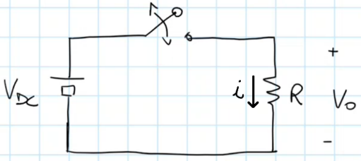

Un generatore di tensione costante $V_{DC}$, in serie   
a un interruttore che viene chiuso e aperto  
con una certa frequenza $f_{S}$, e a una resistenza $R$.

Calcoliamo $v_{o}$ in un periodo dell’interruttore:

* Quando l’interruttore è chiuso, facendo un percorso da $+$ a $-$, passando per $V_{DC}$:
$$v_{o}=V_{DC}$$

* Quando l’interruttore è aperto, non esiste più una maglia in cui è presente $R$, per cui $i=0$.   
  Allora, dall’equazione della resistenza $R$:

$$i=0$$

$$v_{o}=Ri=0$$

Si può verificare che il comportamento del circuito è lo stesso anche nei periodi successivi.  
Disegniamo allora $v_{o}\left(t\right):$

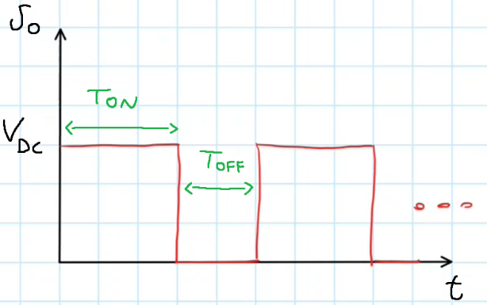

Calcoliamo il valore medio $\overline{v_{o}}$ di $v_{o}\left(t\right)$. Come si vede dal suo grafico, $v_{o}\left(t\right)$ è una funzione periodica,   
per cui $\overline{v_{o}}$ sarà uguale al valore medio di $v_{o}\left(t\right)$ in un periodo. Consideriamo ad esempio   
l’intervallo da $0$ a $T_{s}$:

$$D≜\frac{T_{ON}}{T_{S}}$$

Analizzando il primo integrale, applico la linearità dell’integrale.

Analizzando il suo grafico, $v_{o}\left(t\right)$ vale:

* $V_{DC}$ per $0<t<T_{ON}$;
* $0$ per $T_{ON}<t<T_{s}$.

Spezzo allora l’integrale nella somma degli integrali   
da $0$ e $T_{ON}$ e da $T_{ON}$ a $T_{s}$.

$$\overline{v_{o}}=\frac{1}{T_{s}}\int_{0}^{T_{s}}{v_{o}\left(t\right)}dt$$

$$\overline{v_{o}}=\frac{1}{T_{s}}\left[\int_{0}^{T_{ON}}{V_{DC}}dt+\int_{T_{ON}}^{T_{s}}{0}dt\right]$$

$$\overline{v_{o}}=\frac{1}{T_{s}}\left[V_{DC}\int_{0}^{T_{ON}}{1}dt+\int_{T_{ON}}^{T_{s}}{0}dt\right]$$

$$\overline{v_{o}}=\frac{1}{T_{s}}\left[V_{DC}⋅{\left[t\right]}_{0}^{T_{ON}}+0\right]$$

$$\overline{v_{o}}=\frac{1}{T_{s}}\left[V_{DC}⋅\left(T_{ON}-0\right)\right]$$

$$\overline{v_{o}}=V_{DC}\frac{T_{ON}}{T_{s}}$$

$$\overline{v_{o}}=V_{DC}⋅D$$

$\overline{v_{o}}$, dunque, assume un valore fissato. Allora, per ottenere una tensione d’uscita di valore fissato,   
l’idea è quella di estrarre proprio questo valore medio.

**REGOLATORE FORWARD**

Un **regolatore forward** è fatto in questo modo:

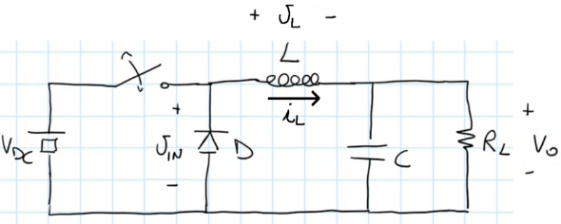

Si ha un generatore di tensione costante $V_{DC}$.  
Il polo + del generatore è collegato   
ad un interruttore che viene chiuso e aperto   
con una certa frequenza $f_{S}$, seguito   
da un diodo D orientato verso l’alto.   
Il punto tra l’interruttore e il diodo è collegato   
ad un induttore $L$, seguito da un condensatore $C$.   
In parallelo a $C$ è collegato un carico $R_{L}$.

Usando il modello del diodo ideale, calcoliamo le tensioni $v_{IN}$ e $v_{L}$ in un periodo dell’interruttore:

1. Quando l’interruttore è chiuso, $v_{D}=-V_{DC}<0$, per cui il diodo è OFF.   
   Sostituiamolo allora con un circuito aperto:

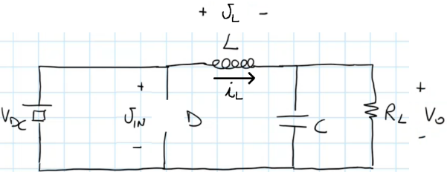

Calcoliamo $v_{IN}$. Facendo un percorso dal $+$ al $-$, passando per $V_{DC}$:

$$v_{IN}=V_{DC}$$

Calcoliamo $v_{L}$. Facendo un percorso dal $+$ al $-$, passando per $V_{DC}$ e $V_{o}$:

$$v_{L}=V_{DC}-V_{o}$$

1. Quando l’interruttore è aperto, non esistendo più una maglia in cui sono presenti $L$  
   e il generatore $V_{DC}$, $i_{L}$ inizia a diminuire. Dall’equazione dell’induttore :

Diminuendo , per cui . Il catodo del diodo è collegato al di ,   
per cui è verosimile e si può verificare che $v_{D}>0$. Il diodo, dunque, è ON.   
Sostituiamolo allora con un cortocircuito:

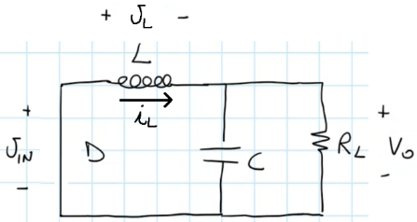

Calcoliamo $v_{IN}$. Il $+$ e il $-$ sono collegati attraverso un cortocircuito, per cui:

$$v_{IN}=0$$

Calcoliamo $v_{L}$. Facendo un percorso dal $+$ al $-$, passando per $V_{o}$:

$$v_{L}=-V_{o}$$

Si può verificare che il comportamento del circuito è lo stesso anche nei periodi successivi.  
Disegniamo allora $v_{IN}\left(t\right):$

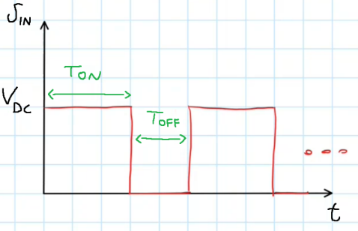

$v_{IN}\left(t\right)$ è periodica di periodo $T_{s}=\frac{1}{f_{s}}$, per cui il suo valore medio ${\overline{v}}_{IN}$ assumerà un valore fissato. $L$  
e $C$ costituiscono un filtro del secondo ordine che, data in ingresso la tensione $v_{IN}\left(t\right)$,   
dà in uscita la tensione ${\overline{v}}_{IN}$. Vediamo allora come deve essere fatto questo filtro.   
Considerando lo spettro di ampiezza $\left|V_{IN}\left(f\right)\right|$ di $v_{IN}\left(t\right)$, si può verificare che questo sarà   
un treno di impulsi di periodo $f_{S}$, dove la delta di Dirac centrata in $f=0$ riguarda ${\overline{v}}_{IN}$:

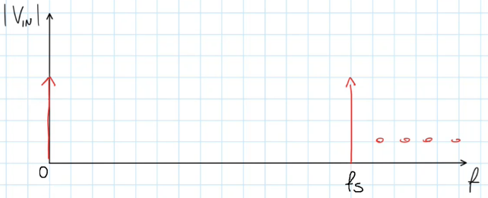

Il filtro, dunque, deve essere tale da lasciare passare di $\left|V_{IN}\left(f\right)\right|$ solo la delta di Dirac centrata in $f=0$. Considerando allora il diagramma di Bode della risposta in frequenza $H_{LC}\left(f\right)$ del filtro,   
il filtro deve avere una frequenza di taglio $f_{T}=\frac{1}{2π\sqrt{LC}}≪f_{s}$

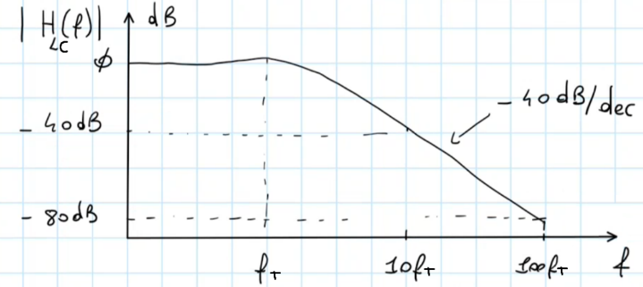

Se il filtro è fatto bene, dunque, si avrà $V_{o}={\overline{v}}_{IN}$, di valore fissato, per cui $v_{L}\left(t\right)$ sarà fatta in questo modo:

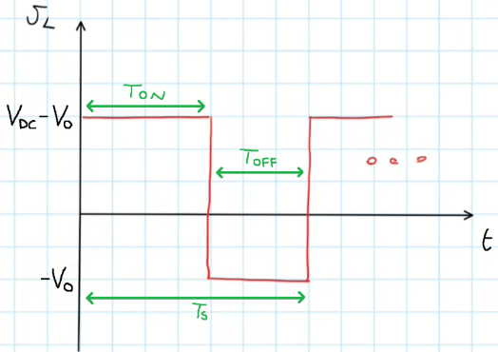

Calcoliamo $i_{L}$. Dall’equazione dell’induttore $L$:

$$v_{L}\left(t\right)=L\frac{di_{L}\left(t\right)}{dt} ==> i_{L}\left(t\right)=i_{L}\left(0\right)+\frac{1}{L}\int_{0}^{t}{v_{L}\left(τ\right)}dτ$$

Analizzando il grafico di $v_{L}\left(t\right)$, dunque, $i_{L}\left(t\right)$ cresce quando l’interruttore è chiuso e decresce   
quando l’interruttore è aperto, e si può verificare che, a regime, è periodica di periodo $T_{S}$:

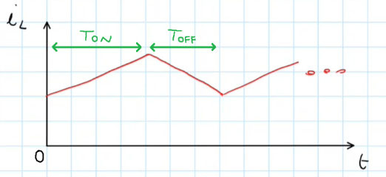

$i_{L}\left(t\right)$ è periodica di periodo $T_{s}$, dunque, per definizione:

$$i_{L}\left(t\right)=i_{L}\left(t+T_{s}\right)$$

Sostituendo l’espressione di $i_{L}\left(t\right)$ ricavata precedentemente, supponendo per semplicità $i_{L}\left(0\right)=0$:

Spezzo il secondo integrale nella somma degli integrali   
da $0$ e $t$ e da $t$ a $T_{s}$.

Moltiplico entrambi i membri per $L$

$$\frac{1}{L}\int_{0}^{t}{v_{L}\left(τ\right)}dτ=\frac{1}{L}\int_{0}^{t+T_{s}}{v_{L}\left(τ\right)}dτ;$$

$$\int_{0}^{t}{v_{L}\left(τ\right)}dτ=\int_{0}^{t+T_{s}}{v_{L}\left(τ\right)}dτ;$$

$$\int_{0}^{t}{v_{L}\left(τ\right)}dτ=\int_{0}^{t}{v_{L}\left(τ\right)}dτ+\int_{t}^{t+T_{s}}{v_{L}\left(τ\right)}dτ;$$

$$\int_{t}^{t+T_{s}}{v_{L}\left(τ\right)}dτ=0$$

Calcoliamo quest’ultima espressione per $t=0$ e ricaviamo $V_{o}$:

Applico la linearità dell’integrale   
ad entrambi gli integrali

Isolo $V_{o}$

$$D≜\frac{T_{ON}}{T_{S}}$$

$v_{L}\left(τ\right)$ vale:

* $V_{DC}-V_{o}$ per $0<τ<T_{ON}$;
* $-V_{o}$ per $T_{ON}<τ<T_{s}$.

Spezzo allora l’integrale nella somma degli integrali   
da $0$ e $T_{ON}$ e da $T_{ON}$ a $T_{s}$.

$$\int_{0}^{T_{s}}{v_{L}\left(τ\right)}dτ=0;$$

$$\int_{0}^{T_{ON}}{V_{DC}-V_{o} dτ}+\int_{T_{ON}}^{T_{s}}{-V_{o} dτ}=0;$$

$$\left(V_{DC}-V_{o}\right)\int_{0}^{T_{ON}}{1 dτ}-V_{o}\int_{T_{ON}}^{T_{s}}{1 dτ}=0;$$

$$\left(V_{DC}-V_{o}\right)⋅{\left[τ\right]}_{0}^{T_{ON}}-V_{o}⋅{\left[τ\right]}_{T_{ON}}^{T_{s}}=0;$$

$$\left(V_{DC}-V_{o}\right)⋅\left(T_{ON}-0\right)-V_{o}⋅\left(T_{s}-T_{ON}\right)=0;$$

$$V_{DC}T_{ON}-V_{o}T_{ON}-V_{o}T_{s}+V_{o}T_{ON}=0;$$

$$V_{DC}T_{ON}-V_{o}T_{s}=0;$$

$$V_{o}=V_{DC}\frac{T_{ON}}{T_{s}}$$

$$V_{o}=V_{DC}⋅D$$

$V_{o}$, dunque, assume un valore fissato, minore della tensione d’ingresso.

**REGOLATORE FLYBACK**

Un **regolatore flyback** è fatto in questo modo:

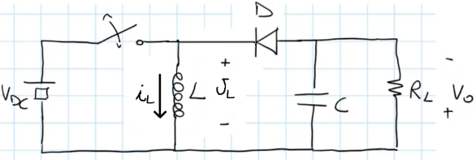

Un regolatore forward, ma il diodo   
e l’induttore $L$ sono invertiti di posizione, con il diodo orientato verso sinistra.

Usando il modello del diodo ideale, calcoliamo la tensione $v_{L}$ in un periodo dell’interruttore:

1. Quando l’interruttore è chiuso, il catodo del diodo è collegato al $+$ di $V_{DC}>0$, per cui   
   è verosimile e si può verificare che $v_{D}<0$. Il diodo, dunque, è OFF.   
   Sostituiamolo allora con un circuito aperto:

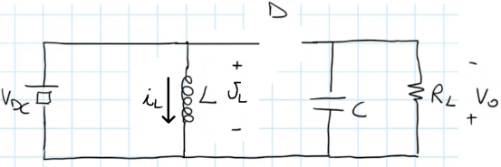

Calcoliamo $v_{L}$. Facendo un percorso dal $+$ al $-$, passando per $V_{DC}$:

$$v_{L}=V_{DC}$$

1. Quando l’interruttore è aperto, non esistendo più una maglia in cui sono presenti $L$  
   e il generatore $V_{DC}$, $i_{L}$ inizia a diminuire. Dall’equazione dell’induttore :

Diminuendo , per cui . Il catodo del diodo è collegato al di ,   
per cui è verosimile e si può verificare che $v_{D}>0$. Il diodo, dunque, è ON.   
Sostituiamolo allora con un cortocircuito:

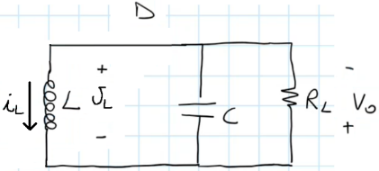

Calcoliamo $v_{L}$. Facendo un percorso dal $+$ al $-$, passando per $V_{o}$:

$$v_{L}=-V_{o}$$

Si può verificare che il comportamento del circuito è lo stesso anche nei periodi successivi.

Se il filtro è fatto bene, si avrà $V_{o}$ di valore fissato, per cui $v_{L}\left(t\right)$ sarà fatta in questo modo:

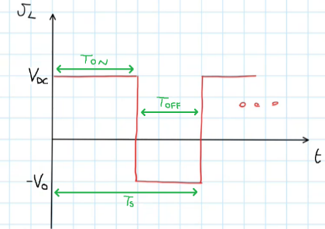

Anche in questo caso si può verificare che, a regime, $i_{L}\left(t\right)$ è periodica di periodo $T_{s}$,   
da cui si ricava $\int_{t}^{t+T_{s}}{v_{L}\left(τ\right)}dτ=0$. Calcoliamo quest’ultima espressione per $t=0$ e ricaviamo $V_{o}$:

Metto in evidenza $-V_{o}$

$$D≜\frac{T_{ON}}{T_{S}}$$

Divido entrambi i membri per $T_{s}$

Applico la linearità dell’integrale   
ad entrambi gli integrali

$v_{L}\left(τ\right)$ vale:

* $V_{DC}$ per $0<τ<T_{ON}$;
* $-V_{o}$ per $T_{ON}<τ<T_{s}$.

Spezzo allora l’integrale nella somma degli integrali   
da $0$ e $T_{ON}$ e da $T_{ON}$ a $T_{s}$.

$$\int_{0}^{T_{s}}{v_{L}\left(τ\right)}dτ=0;$$

$$\int_{0}^{T_{ON}}{V_{DC} dτ}+\int_{T_{ON}}^{T_{s}}{-V_{o} dτ}=0;$$

$$V_{DC}\int_{0}^{T_{ON}}{1 dτ}-V_{o}\int_{T_{ON}}^{T_{s}}{1 dτ}=0;$$

$$V_{DC}⋅{\left[τ\right]}_{0}^{T_{ON}}-V_{o}⋅{\left[τ\right]}_{T_{ON}}^{T_{s}}=0;$$

$$V_{DC}⋅\left(T_{ON}-0\right)-V_{o}⋅\left(T_{s}-T_{ON}\right)=0;$$

$$V_{DC}T_{ON}-V_{o}T_{s}+V_{o}T_{ON}=0;$$

$$V_{DC}\frac{T_{ON}}{T_{S}}-V_{o}\frac{T_{S}}{T_{S}}+V_{o}\frac{T_{ON}}{T_{S}}=0;$$

$$V_{DC}D-V_{o}+V_{o}D=0;$$

$$-V_{o}\left(1-D\right)+V_{DC}D=0;$$

$$V_{o}=V_{DC}⋅\frac{D}{1-D}$$

$V_{o}$, dunque, assume un valore fissato:

Isolo $V_{o}$

* Minore della tensione d’ingresso per $D<\frac{1}{2}$;
* Uguale alla tensione d’ingresso per $D=\frac{1}{2};$
* Maggiore della tensione d’ingresso per $D>\frac{1}{2}$

**REGOLATORE FORWARD CON TRASFORMATORE**

Abbiamo visto in passato che, per motivi di sicurezza, alcuni circuiti fanno uso di un trasformatore. Vediamo perché. Possiamo vedere un circuito come una scatola con due terminali d’ingresso  
tra i quali verrà applicata una certa tensione d’ingresso. Un punto qualsiasi del circuito presenterà   
una certa impedenza $z_{1}$ verso il terminale superiore e una certa impedenza $z_{2}$  
verso il terminale inferiore. Scegliendo ad esempio un punto della massa del circuito, dunque,   
possiamo rappresentare questa scatola in questo modo:

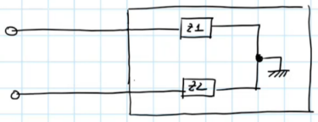

Colleghiamo i terminali del circuito direttamente all’alimentazione:

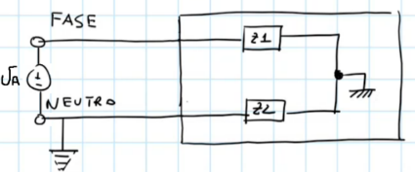

Supponiamo ora che una persona tocchi accidentalmente la massa del circuito   
(la parte accessibile di un circuito). Rappresentando la persona come un’impedenza $z_{p}$  
connessa alla massa del circuito da un lato e a terra dall’altro (ha i piedi per terra), creandosi una maglia in cui è presente $z_{p}$ passante per la terra, si avrà una corrente $i_{p}≠0$. La persona, dunque,   
prenderà la scossa:

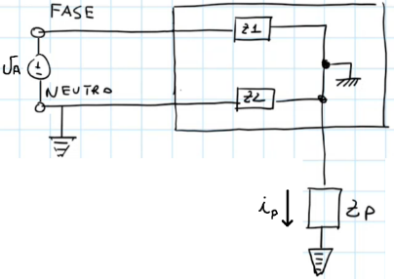

Aggiungiamo ora invece un trasformatore:

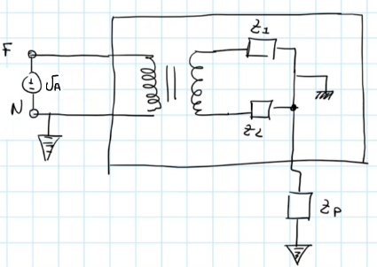

Se adesso una persona tocca accidentalmente la massa del circuito, non si creerà più alcuna maglia   
in cui è presente $z_{p}$, per cui $i_{p}=0$. La persona, dunque, non prenderà alcuna scossa.

Anche il regolatore forward, per motivi di sicurezza, fa uso di un trasformatore.   
C’è però un problema: un trasformatore alla frequenza dell’alimentazione è un oggetto   
molto ingombrante e pesante. L’idea, allora, è di trasformare non la tensione   
di alimentazione, ma la tensione in uscita dall’interruttore: infatti, una volta data in ingresso all’interruttore una tensione più o meno continua, chiudendo e aprendo l’interruttore   
con una certa frequenza $f_{S}$, la tensione in uscita dall’interruttore sarà a sua volta a frequenza $f_{S}$. Tipicamente, $f_{S}≈100 KHz$, e i trasformatori a questa frequenza sono degli oggetti piccoli e leggeri.

Un regolatore forward con trasformatore, dunque, è fatto in questo modo:

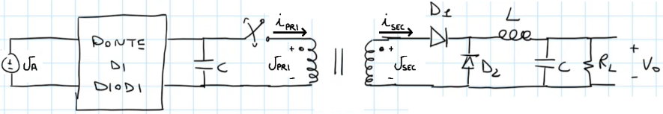

Il circuito primario è costituito dal circuito secondario di un raddrizzatore a doppia semionda a ponte di Graetz con condensatore,   
ma al posto dell’avvolgimento del raddrizzatore è presente un generatore di tensione sinusoidale $v_{A}$,   
e al posto del carico è presente un interruttore che viene chiuso e aperto ad una certa frequenza $f_{S}$  
con a valle l’avvolgimento primario del trasformatore.

Il circuito secondario è costituito da un regolatore forward, ma al posto del generatore di tensione costante $V_{DC}$  
è presente l’avvolgimento secondario del trasformatore, e al posto dell’interruttore è presente un diodo   
orientato verso destra.

Usando il modello del diodo ideale, analizziamo il circuito in un periodo dell’interruttore:

1. Quando l’interruttore è chiuso, sull’avvolgimento primario si avrà una tensione $v_{PRI}$  
   pari alla tensione $v_{A}$ raddrizzata, per cui $v_{PRI}≥0$. Sull’avvolgimento secondario,   
   dunque, si avrà una tensione $v_{SEC}=\frac{N_{PRI}}{N_{SEC}}v_{PRI}≥0$:
   * $D_{1}$ ha l’anodo collegato al + di $v_{SEC}≥0$, per cui è verosimile e si può verificare   
     che $v_{D_{1}}>0$. Il diodo, dunque, è ON;
   * $D_{2}$ ha l’anodo collegato al – di $v_{SEC}≥0$, per cui è verosimile e si può verificare  
     che $v_{D_{2}}<0$. Il diodo, dunque, è OFF.

Sostituiamo allora ciascun diodo con la sua approssimazione:

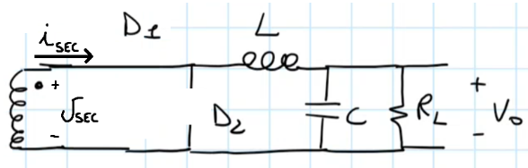

Il circuito secondario, dunque, è equivalente ad un regolatore forward senza trasformatore   
quando l’interruttore è chiuso.

1. Quando l’interruttore è aperto, non esistendo più una maglia in cui sono presenti   
   l’avvolgimento primario e il generatore $v_{A}$, la corrente $i_{PRI}$ attraverso di esso inizia a diminuire.   
   Dall’equazione dell’induttore $L_{PRI}$ corrispondente all’avvolgimento primario:

$v_{PRI}=L_{PRI}\frac{di_{PRI}\left(t\right)}{dt}$

Diminuendo $i_{PRI}\left(t\right)$, $\frac{di_{PRI}\left(t\right)}{dt}<0,$ per cui $v_{PRI}=L_{PRI}\frac{di_{PRI}\left(t\right)}{dt}$ $<0$. Sull’avvolgimento secondario, dunque, si avrà una tensione :

* + ha l’anodo collegato al + di $v_{SEC}<0$, per cui è verosimile e si può verificare  
    che $v_{D_{1}}<0$. Il diodo, dunque, è OFF;
  + $D_{2}$ ha l’anodo collegato al – di $v_{SEC}<0$, per cui è verosimile e si può verificare   
    che $v_{D_{2}}>0$. Il diodo, dunque, è ON;

Sostituiamo allora ciascun diodo con la sua approssimazione:

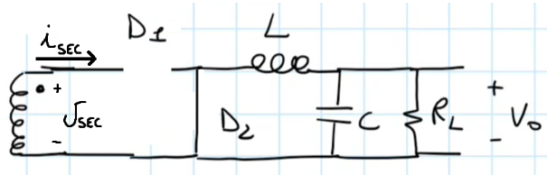

Il circuito secondario, dunque, è equivalente ad un regolatore forward senza trasformatore   
quando l’interruttore è aperto.

Si può verificare che il comportamento del circuito è lo stesso anche nei periodi successivi.  
Il circuito secondario si comporta allora come un regolatore forward senza trasformatore, per cui, dall’espressione di $V_{o}$ di un circuito del genere:

$$V_{o}=v_{SEC}⋅D$$

Ricapitolando, usando il modello del diodo ideale, si analizza ciascun circuito in un periodo dell’interruttore,   
ricordando che, ogni volta che l’interruttore è aperto, non c’è più una maglia in cui sono presenti il generatore e l’induttore,   
per cui la corrente attraverso l’induttore diminuisce, e quindi, dall’equazione dell’induttore, la tensione ai suoi capi è negativa. A questo punto:

Nel regolatore forward, si calcola $v_{in}$ e $v_{L}$ facendo un percorso dal + al -.

Per prima cosa, si disegna $v_{in}$, che è periodica di periodo $T_{s}=\frac{1}{f_{s}}$, per cui avrà un valore medio $\overline{v_{in}}$ di valore fissato. Analizzando lo spettro di ampiezza $\left|V_{in}\left(f\right)\right|$ di $v_{in}\left(t\right)$, questo sarà allora costituito da un treno di impulsi di periodo $f_{s}$, dove la delta di Dirac centrata in $f=0$ è relativa a $\overline{v_{in}}$. Il filtro LC deve estrarre proprio $\overline{v_{in}}$, per cui deve lasciare passare solo la delta di Dirac centrata in $f=0$. Considerando allora il diagramma di Bode $\left|H_{LC}\left(f\right)\right|$  
della risposta in frequenza $H_{LC}\left(f\right)$ del filtro LC, servirà una frequenza di taglio $f_{T}=\frac{1}{2π\sqrt{LC}}≪f_{s}$.

Se il filtro LC è fatto bene, dunque, $v_{o}$ ha valore fissato, e così si può disegnare $v_{L}$. A partire da questa si calcola $i_{L}$  
usando l’equazione dell’induttore $L$, e si può verificare che $i_{L}$ è periodica di periodo $T_{s}$. Dalla definizione di periodicità,   
usando l’espressione di $i_{L}$ ricavata prima, si ottiene $\int_{t}^{t+T_{s}}{v_{L}\left(τ\right)}dτ=0$, e calcolandola per $t=0$ si ricava $v_{o}.$

* Nel regolatore flyback, si calcola $v_{L}$ facendo un percorso dal + al -, ricordando che $v_{o}$ ha il + e il – invertiti di posto.

Come per il regolatore forward, se il filtro LC è fatto bene, $v_{o}$ avrà un valore fissato, e così si può disegnare $v_{L}$.   
Come per il regolatore forward, si può verificare che $i_{L}$ è periodica di periodo $T_{s}$, da cui si ottiene $\int_{t}^{t+T_{s}}{v_{L}\left(τ\right)}dτ=0$,   
e calcolandola per $t=0$ si ricava $v_{o}$.

* Nel regolatore forward con trasformatore, ogni volta che si sostituiscono i diodi con la loro approssimazione,   
  il circuito secondario è equivalente a un regolatore forward senza trasformatore, per cui $v_{o}$ è quella   
  del regolatore forward.

**ELETTRONICA DIGITALE** *02-05-22*

L’**elettronica digitale** è la branca dell’elettronica che studia i segnali digitali e i circuiti   
che svolgono operazioni su tali segnali.

**PORTA LOGICA CMOS**

Una **porta logica** **CMOS** è una porta logica realizzata con nMOS e pMOS, e in base al valore   
che si vuole in uscita si attiverà solo una catena di pMOS o solo una catena di nMOS.

**INVERTER CMOS**

La porta logica CMOS più semplice è l’**inverter CMOS**. Questa è una porta logica a un ingresso,   
fatta in questo modo:

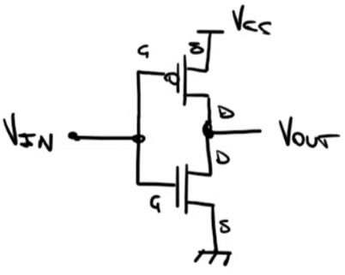

Abbiamo:

* Un pMOS, dove:
  + Il terminale di gate è collegato al terminale d’ingresso;
  + Il terminale di drain è collegato al terminale d’uscita;
  + Il terminale di source è collegato a $V_{CC}$.
* Un nMOS, dove:
  + Il terminale di gate è collegato al terminale d’ingresso;
  + Il terminale di drain è collegato al terminale d’uscita;
  + Il terminale di source è collegato a massa.

Vediamo le relazioni tra le tensioni in ingresso/uscita e le tensioni ai capi dei MOSFET:

* Consideriamo il pMOS:
  + Calcoliamo $V_{GS_{p}}$. Esprimendo $V_{IN}$ facendo un percorso dal terminale a $V_{IN}$ fino a massa, passando per il pMOS e per $V_{CC}:$
 $$V_{IN}=V_{GS_{p}}+V_{CC} ==> V_{GS_{p}}=V_{IN}-V_{CC}$$

 + Calcoliamo $V_{DS_{p}}$. Esprimendo $V_{OUT}$ facendo un percorso dal terminale a $V_{OUT}$  
    fino a massa, passando per il pMOS e per $V_{CC}:$
$$V_{OUT}=V_{DS_{p}}+V_{CC} ==> V_{DS_{p}}=V_{OUT}-V_{CC}$$

* Consideriamo l’nMOS:
  + Calcoliamo $V_{GS_{n}}$. Esprimendo $V_{IN}$ facendo un percorso dal terminale a $V_{IN}$ fino a massa, passando per l’nMOS $:$
 $$V_{IN}=V_{GS_{n}} ==> V_{GS_{n}}=V_{IN}$$

 + Calcoliamo $V_{DS_{n}}$. Esprimendo $V_{OUT}$ facendo un percorso dal terminale a $V_{OUT}$  
    fino a massa, passando per l’nMOS $:$

$$V_{OUT}=V_{DS_{n}} ==> V_{DS_{n}}=V_{OUT}$$

Possiamo schematizzare un MOSFET come una resistenza equivalente $R_{EQ}$ tra drain e source. Innanzitutto, diremo che:

* Un nMOS è ON se $V_{GS}≥V_{T_{n}}$, e quindi quando scorre corrente tra drain e source; OFF altrimenti.
* Un pMOS è ON se $V_{GS}≤V_{T_{p}}$, e quindi quando scorre corrente tra drain e source; OFF altrimenti.

A questo punto:

* Nel caso di un nMOS $:$
  + $R_{EQ}=+∞$ se l’nMOS è OFF;
  + $R_{EQ}<+∞$ se l’nMOS è ON, e diminuisce sempre di più al crescere di $V_{GS}$,   
    fino ad assumere un valore costante $R_{ON}$ per $V_{GS}$ sufficientemente più grande di $V_{T_{n}}$;
* Nel caso di un pMOS:
  + $R_{EQ}=+∞$ se il pMOS è OFF;
  + $R_{EQ}<+∞$ se il pMOS è ON e diminuisce sempre di più al diminuire di $V_{GS}$,   
    fino ad assumere un valore costante $R_{ON}$ per $V_{GS}$ sufficientemente più piccola di $V_{T_{p}}$.

Nel caso di un inverter CMOS, dunque, sostituendo ogni MOSFET con la sua resistenza equivalente,   
si ottiene il seguente circuito equivalente:

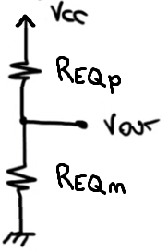

Esprimiamo $V_{OUT}.$ $R_{EQ_{n}}$ e $R_{EQ_{p}}$ sono in serie, per cui si ha un partitore di tensione tra $R_{EQ_{n}}$ e $R_{EQ_{p}}$,   
con ai capi del partitore una tensione totale $V_{CC}$. Guardando il circuito, $V_{OUT}$ è uguale alla partizione   
di $V_{CC}$ su $R_{EQ_{n}}$, per cui, calcolando questa partizione:

$$V_{OUT}=V_{CC}⋅\frac{R_{EQ_{n}}}{R_{EQ_{p}}+R_{EQ_{n}}}$$

Sfruttando questa espressione e le relazioni tra $V_{GS}$ e $V_{IN}$, assumendo $V_{T_{n}}≤V_{CC}-V_{T_{p}}$,  
disegniamo la VTC di un inverter CMOS:

* Per $0<V_{IN}<V_{T_{n}}$:

$V_{IN}<V_{T_{n}}$, e $V_{T_{n}}≤V_{CC}-V_{T_{p}}$,  
per cui

* + , per cui l’nMOS è OFF. Si ha dunque $R_{EQ_{n}}=+∞$;
  + $V_{GS_{p}}=V_{IN}-V_{CC}<V_{T_{p}}$, per cui il pMOS è ON. $V_{GS_{p}}$ è sufficientemente più piccola di $V_{T_{p}}$, dunque $R_{EQ_{p}}=R_{ON_{p}}.$

Abbiamo quindi:

$R_{EQ_{n}}=+∞$ e $R_{EQ_{p}}=R_{ON_{p}}$, per cui $R_{EQ_{n}}≫R_{EQ_{p}}$.  
Possiamo allora trascurare $R_{EQ_{p}}$ al denominatore.

$$V_{OUT}=V_{CC}⋅\frac{R_{EQ_{n}}}{R_{EQ_{p}}+R_{EQ_{n}}}=V_{CC}⋅\frac{R_{EQ_{n}}}{R_{EQ_{n}}}=V_{CC}$$

Questa zona di funzionamento è detta *Input Low (IL), Output High (OH)*.

* Per :

* + , per cui l’nMOS è ON. $V_{GS_{n}}$ non è sufficientemente più grande di $V_{T_{n}}$, dunque, in generale, $R_{EQ_{n}}$ diminuisce al crescere di $V_{GS_{n}}=V_{IN}$, e quindi diminuisce   
    al crescere di $V_{IN}$;
  + $V_{GS_{p}}=V_{IN}-V_{CC}<V_{T_{p}}$, per cui il pMOS è ON. $V_{GS_{p}}$ non è sufficientemente più piccola   
    di $V_{T_{p}}$, dunque, in generale, $R_{EQ_{p}}$ diminuisce al diminuire di $V_{GS_{p}}=V_{IN}-V_{CC}$,   
    e quindi aumenta al crescere di $V_{IN}$.

Abbiamo quindi che $V_{OUT}=V_{CC}⋅\frac{R_{EQ_{n}}}{R_{EQ_{p}}+R_{EQ_{n}}}$ diminuisce al crescere di $V_{IN}$.

Questa zona di funzionamento è detta *zona proibita*, in quanto, in questa zona, l’inverter CMOS non si comporta come una porta logica (l’uscita non assume solo un valore alto   
o solo un valore basso, ma anche dei valori intermedi).

* Per $V_{CC}+V_{T_{p}}<V_{IN}<V_{CC}$:

$V_{IN}>V_{CC}-{V_{T}}_{p}$, e $V_{CC}-{V_{T}}_{p}>V_{T_{n}}$,   
per cui

* + , per cui l’nMOS è ON. $V_{GS_{n}}$ è sufficientemente più grande di $V_{T_{n}}$, dunque $R_{EQ_{n}}=R_{ON_{n}}$;
  + $V_{GS_{p}}=V_{IN}-V_{CC}>V_{T_{p}}$, per cui il pMOS è OFF. Si ha dunque $R_{EQ_{p}}=+∞$.

Abbiamo quindi:

$$V_{OUT}=V_{CC}⋅\frac{R_{EQ_{n}}}{R_{EQ_{p}}+R_{EQ_{n}}}=V_{CC}⋅\frac{R_{ON_{n}}}{+∞+R_{ON_{n}}}=0$$

Questa zona di funzionamento è detta *Input High (IH), Output Low (OL)*.

La VTC di un inverter CMOS, dunque, è fatta in questo modo:

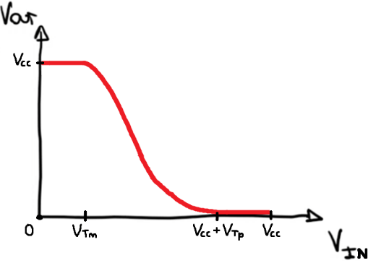

**CARATTERISTICHE STATICHE DI UNA PORTA LOGICA CMOS**

Analizziamo alcune caratteristiche di una porta logica CMOS in condizioni statiche (e cioè, quando   
i suoi ingressi e l’uscita non variano).

**RIGENERAZIONE DEI LIVELLI LOGICI**

Analizziamo la rigenerazione dei livelli logici nel caso di un inverter CMOS. Per farlo, consideriamo   
una porta logica costituita da due inverter CMOS identici in cascata:

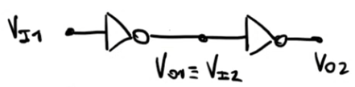

Supponiamo che $V_{I_{1}}$ abbia il seguente andamento nel tempo:

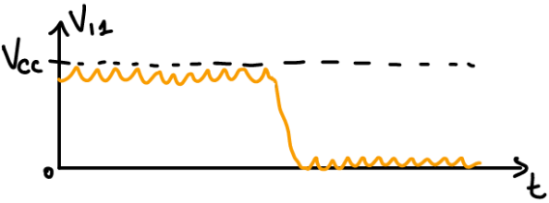

$V_{O_{1}}=V_{I_{2}}$ e $V_{O_{2}}$, dunque, avranno il seguente andamento nel tempo:

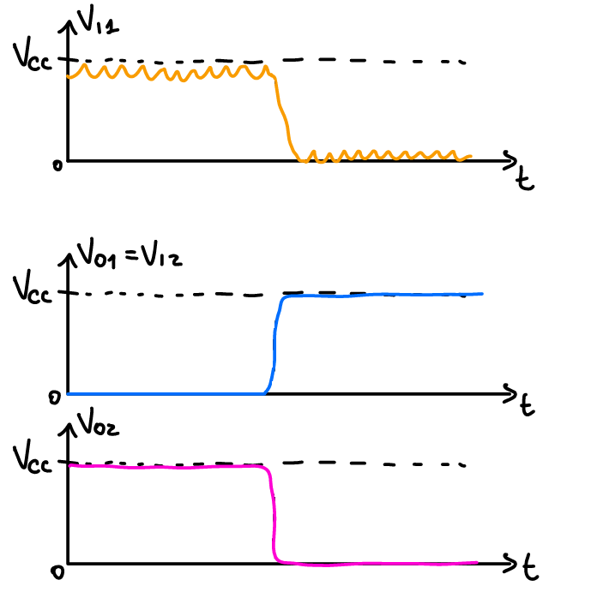

$V_{O_{2}}$, dunque, è la versione rigenerata di $V_{I_{1}}$.

Affinché questo sia possibile, è necessario che nella zona proibita ci sia un intervallo in cui $\left|\frac{∂V_{OUT}}{∂V_{IN}}\right|>1$.

Partendo infatti dalla VTC di un inverter CMOS, disegniamo $\left|\frac{∂V_{OUT}}{∂V_{IN}}\right|$:

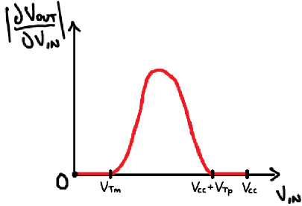

Al variare di $V_{IN}$:

* Per ${0<V}_{IN}<V_{T_{n}}$, $V_{OUT}$ è costante, per cui $\left|\frac{∂V_{OUT}}{∂V_{IN}}\right|=0$;
* Per ${V_{T_{n}}<V}_{IN}<V_{CC}+V_{T_{p}}$:
  + Inizialmente, la pendenza di $V_{OUT}$ cresce sempre di più   
    in modulo, per cui $\left|\frac{∂V_{OUT}}{∂V_{IN}}\right|$ è crescente;
  + Successivamente, la pendenza di $V_{OUT}$ decresce sempre di più in modulo, per cui $\left|\frac{∂V_{OUT}}{∂V_{IN}}\right|$ è decrescente;
* Per ${V_{CC}+V_{T_{p}}<V}_{IN}<V_{CC}$, $V_{OUT}$ è costante, per cui $\left|\frac{∂V_{OUT}}{∂V_{IN}}\right|=0$

La rigenerazione del segnale è possibile per i valori di $V_{IN}$ per cui $\left|\frac{∂V_{OUT}}{∂V_{IN}}\right|<1$ in quanto,   
anche se $V_{IN}$ varia, la variazione risultante su $V_{OUT}$ è molto piccola.   
Osservando la VTC dell’inverter CMOS, questa collega il punto $\left(0, V_{CC}\right)$ al punto $\left(V_{CC}, 0\right)$.   
Il modo più semplice di collegare questi due punti è attraverso una retta a coefficiente angolare 1,   
e quindi a derivata di modulo costantemente 1. Per avere delle zone della VTC   
a derivata di modulo $<1$, dunque, bisogna avere necessariamente delle zone della VTC   
a derivata di modulo $>1$, altrimenti non sarebbe possibile effettivamente collegare i due punti.   
È necessario dunque che, nella zona proibita, ci sia un intervallo in cui $\left|\frac{∂V_{OUT}}{∂V_{IN}}\right|>1$:

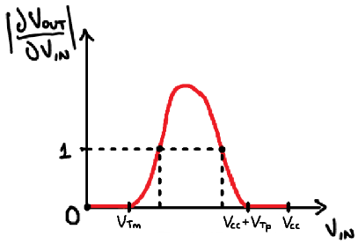

**MARGINI DI RUMORE**

Analizziamo i margini di rumore nel caso di un inverter CMOS. Per farlo, consideriamo   
una porta logica costituita da due inverter CMOS identici in cascata:

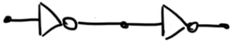

Riprendendo la VTC di un inverter CMOS, indichiamo con:

* $(V_{IL}, V_{OH})$ le coordinate del punto più a sinistra a derivata di modulo 1;
* $(V_{IH}, V_{OL})$ le coordinate del punto più a destra a derivata di modulo 1.

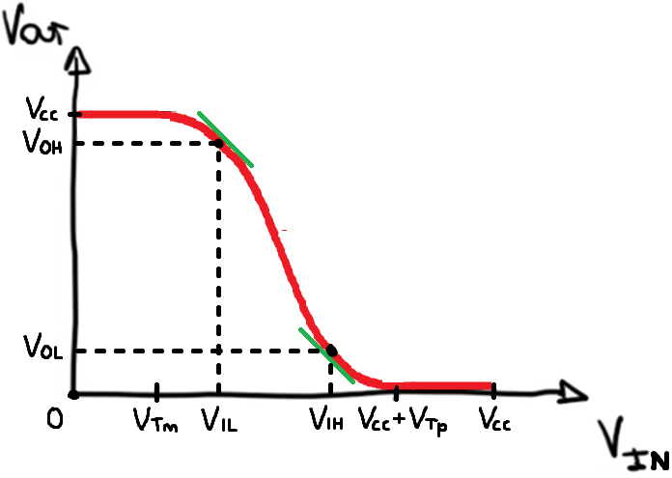

Convenzionalmente:

* $0<V_{I}<V_{IL}$ è interpretato un ingresso basso, a cui corrisponde un’uscita alta $V_{OH}<V_{OUT}<V_{CC}$  
  ;
* $V_{IH}<V_{I}<V_{CC}$ è interpretato come un ingresso alto, a cui corrisponde un’uscita bassa $$0<V_{OUT}<V_{OL}$$

Affinché la porta logica funzioni correttamente, è necessario che il secondo inverter CMOS   
interpreti correttamente l’uscita del primo inverter CMOS, e cioè che:

* Un’uscita bassa del primo inverter venga interpretata come un ingresso basso   
  dal secondo inverter. È necessario dunque che il massimo valore di un’uscita bassa   
  del primo inverter sia minore del massimo valore di un ingresso interpretato come basso   
  dal secondo inverter, e quindi, essendo i due inverter identici:
$$V_{OL}<V_{IL}$$

* Un’uscita alta del primo inverter venga interpretata come un ingresso alto   
  dal secondo inverter. È necessario dunque che il minimo valore di un’uscita alta del primo inverter sia maggiore del minimo valore di un ingresso interpretato come alto dal secondo inverter, e quindi, essendo i due inverter identici:

$$V_{OH}>V_{IH}$$

Chiamiamo allora:

* **Margine di rumore sul livello basso $NM_{L}$** il modulo del massimo rumore   
  che si può sommare ad un’uscita bassa del primo inverter affinché il secondo inverter   
  continui a interpretare tale uscita come un ingresso basso. Considerando allora la disuguaglianza che garantisce la corretta interpretazione di un’uscita bassa,   
  questo sarà il modulo del massimo rumore che si può sommare al massimo valore   
  di un’uscita bassa affinché tale disuguaglianza continui a essere soddisfatta, e cioè:
$$NM_{L}=V_{IL}-V_{OL}$$

* **Margine di rumore sul livello alto $NM_{H}$** il modulo del massimo rumore   
  che si può sommare ad un’uscita alta del primo inverter affinché il secondo inverter   
  continui a interpretare tale uscita come un ingresso alto. Considerando allora  
   la disuguaglianza che garantisce la corretta interpretazione di un’uscita alta,   
  questo sarà il modulo del massimo rumore che si può sommare al minimo valore   
  di un’uscita alta affinché tale disuguaglianza continui a essere soddisfatta, e cioè:
$$NM_{H}=V_{OH}-V_{IH}$$

* **Margine di rumore complessivo $NM$** il modulo del massimo rumore   
  che si può sommare ad un’uscita del primo inverter affinché il secondo inverter   
  interpreti tale uscita correttamente. Considerando allora le disuguaglianze che garantiscono la corretta interpretazione di un’uscita bassa e di un’uscita bassa, questo sarà il modulo   
  del massimo rumore che si può sommare al massimo valore di un’uscita alta   
  e al minimo valore di un’uscita bassa affinché entrambe le disuguaglianze continuino   
  ad essere soddisfatte, e cioè:

$$NM=\min\left(NM_{L},NM_{H}\right)$$

**POTENZA STATICA**

Ricapitolando, una volta trascurate le correnti attraverso i terminali d’ingresso   
e il terminale d’uscita, tra il terminale a $V_{CC}$ e il terminale a massa   
scorre la stessa corrente $I_{CC}$, che è l’unica corrente non trascurabile.   
In ogni istante, dunque, la potenza dissipata dalla porta logica CMOS   
in condizioni statiche è uguale alla potenza $P=V_{CC}I_{CC}$ dissipata   
tra il terminale a $V_{CC}$ e il terminale a massa.

Per calcolare la potenza media dissipata dalla porta logica CMOS   
in condizioni statiche, dunque:

* Si calcola la potenza $P_{STAT_{L}}=V_{CC}I_{CC_{L}}$ dissipata dalla porta logica CMOS in condizioni statiche quando l’uscita è bassa;
* Si calcola la potenza $P_{STAT_{H}}=V_{CC}I_{CC_{H}}$ dissipata dalla porta logica CMOS in condizioni statiche quando l’uscita è bassa;
* Si calcola la potenza media $P_{STAT_{MEDIA}}$ dissipata dalla porta logica CMOS come media pesata tra $P_{STAT_{L}}$ e $P_{STAT_{H}}$.

Consideriamo una generica porta logica CMOS:

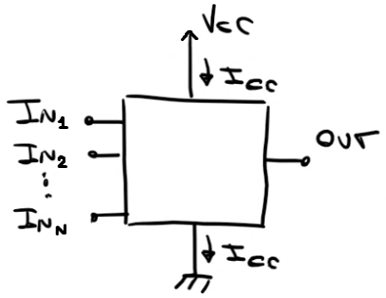

Calcoliamo la potenza media dissipata dalla porta logica CMOS in condizioni statiche.

Innanzitutto, come si è visto per l’inverter CMOS e come si vedrà meglio successivamente,   
ciascun terminale d’ingresso di una porta logica CMOS è sempre collegato a un terminale di gate G   
di un MOSFET, e poiché $I_{G}≈0$, possiamo trascurare la corrente attraverso i terminali d’ingresso.   
Inoltre, il terminale d’uscita di una porta logica CMOS è sempre collegato al terminale d’ingresso   
di un’altra porta logica CMOS, e poiché possiamo trascurare la corrente attraverso i terminali d’ingresso, possiamo trascurare anche la corrente attraverso il terminale d’uscita.

Poiché le correnti attraverso i terminali di ingresso e quella attraverso il terminale d’uscita   
si possono trascurare, tra il terminale a $V_{CC}$ e quello a massa scorre la stessa corrente $I_{CC}$,   
che è l’unica non trascurabile. In ciascun istante, dunque, la potenza dissipata dalla porta logica CMOS in condizioni statiche è uguale alla potenza dissipata tra il terminale a $V_{CC}$ e il terminale a massa:

$$P_{STAT}=V_{CC}I_{CC}$$

A questo punto, per calcolare la potenza media dissipata dalla porta logica CMOS   
in condizioni statiche, si procede in questo modo:

1. Si calcola la potenza dissipata $P_{STAT_{L}}$ dalla porta logica CMOS quando l’uscita è bassa.  
   Per farlo, si sceglie una configurazione degli ingressi che genera un’uscita bassa,   
   si misura il valore $I_{CC_{L}}$ della corrente $I_{CC}$ in questo stato e si calcola la potenza dissipata:
$$P_{STAT_{L}}=V_{CC}I_{CC_{L}}$$

2. Si calcola la potenza dissipata $P_{STAT_{H}}$ dalla porta logica CMOS quando l’uscita è alta.  
   Per farlo, si sceglie una configurazione degli ingressi che genera un’uscita alta,   
   si misura il valore $I_{CC_{H}}$ della corrente $I_{CC}$ in questo stato e si calcola la potenza dissipata:
$$P_{STAT_{H}}=V_{CC}I_{CC_{H}}$$

3. Si calcola la potenza media $P_{STAT_{MEDIA}}$ dissipata dalla porta logica CMOS in condizioni statiche come media pesata tra $P_{STAT_{L}}$ e $P_{STAT_{H}}$, dove ciascuna potenza ha maggiore peso   
   in base a quanto tempo la porta logica trascorre rispettivamente con l’uscita bassa   
   o con l’uscita alta. Supponendo che la porta logica trascorra il 50% del tempo con l’uscita bassa   
   e il 50% del tempo con l’uscita bassa, $P_{STAT_{MEDIA}}$ è la media aritmetica tra $P_{STAT_{L}}$ e $P_{STAT_{H}}$:

$$P_{STAT_{MEDIA}}=\frac{P_{STAT_{L}}+P_{STAT_{H}}}{2}$$

Tipicamente, $P_{STAT_{MEDIA}}$ è molto piccola, poco superiore a $I_{G}$. Questo è dovuto al fatto che,   
come si è visto per l’inverter CMOS, e come si vedrà meglio successivamente, non si ha mai una catena di nMOS attivi e una catena di pMOS attivi contemporaneamente. In ogni percorso da $V_{CC}$ a massa,   
dunque, si avrà almeno un MOSFET OFF, che presenta una resistenza equivalente molto elevata,   
per cui la corrente $I_{CC}$ che va dal terminale a $V_{CC}$ al terminale a massa sarà molto piccola.

**CARATTERISTICHE DINAMICHE DI UNA PORTA LOGICA CMOS** *03-05-22*

Analizziamo alcune caratteristiche di una porta logica CMOS in condizioni dinamiche (e cioè, quando   
i suoi ingressi e l’uscita variano). Per farlo, data la porta logica CMOS considerata, conviene considerare il suo *modello dinamico*, costituito da:

* Il DUT (Device Under Test), e cioè la porta logica CMOS considerata;
* Il LOAD, e cioè un carico plausibile;
* Le capacità che influiscono sull’uscita del DUT. Queste sono minimo tre:
  + La capacità $C_{w}$ del filo che connette l’uscita del DUT all’ingresso del LOAD,   
    vista tra l’uscita del DUT e massa;
  + La capacità $C_{IN_{LOAD}}$ di ingresso del LOAD, vista tra l’ingresso del LOAD e massa;
  + La capacità $C_{MILLER}$ dell’accoppiamento tra l’ingresso e l’uscita del DUT,   
    vista tra l’ingresso e l’uscita del DUT.

Nel caso di un inverter CMOS, considerando come LOAD un altro inverter CMOS,   
il suo modello dinamico sarà il seguente:

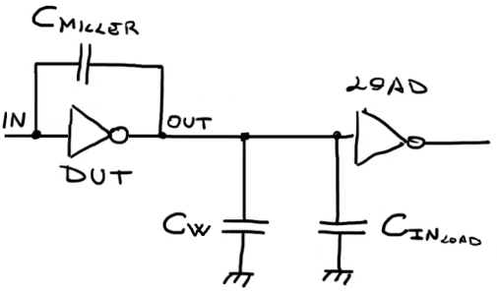

Semplifichiamo ora questo modello in modo da avere un’unica capacità equivalente $C_{OUT}$  
tra l’uscita del DUT e massa. Per prima cosa, dunque, sostituiamo $C_{MILLER}$  
con una capacità equivalente $C_{MILLER_{EQ}}$ tra l’uscita del DUT e massa, e calcoliamo $C_{MILLER_{EQ}}$.  
Il DUT è un inverter CMOS, per cui:

* Quando l’ingresso passa da 0 a $V_{CC}$, l’uscita passa da $V_{CC}$ a 0;
* Quando l’ingresso passa da $V_{CC}$ a $0$, l’uscita passa da $0$ a $V_{CC}$.

Si ha quindi che $C_{MILLER}$ vede una variazione di tensione ai propri capi pari a $2V_{CC}$  
(da $V_{1}=V_{OUT_{1}}-V_{IN_{1}}=V_{CC}-0=V_{CC}$ a $V_{2}=V_{OUT_{2}}-V_{IN_{2}}=0-V_{CC}=-V_{CC}$ nel primo caso,   
da $V_{1}=V_{OUT_{1}}-V_{IN_{1}}=0-V_{CC}=-V_{CC}$ a $V_{2}=V_{OUT_{2}}-V_{IN_{2}}=V_{CC}-0=V_{CC}$ nel secondo caso). Tuttavia, $C_{MILLER_{EQ}}$ vede invece una variazione di tensione ai propri capi pari a $V_{CC}$  
(da $V_{1}=V_{OUT_{1}}-0=V_{CC}-0=V_{CC}$ a $V_{2}=V_{OUT_{2}}-0=0-0=0$ nel primo caso,   
da $V_{1}=V_{OUT_{1}}-0=0-0=0$ a $V_{2}=V_{OUT_{2}}-0=V_{CC}-0=V_{CC}$ nel secondo caso).  
Calcoliamo allora la variazione di carica $ΔQ_{1}$ su $C_{MILLER}$ corrispondente   
ad una variazione di tensione pari a $2V_{CC}$. Dalla definizione di capacità $C_{MILLER}$:

$$C_{MILLER}=\frac{ΔQ_{1} }{2V_{CC}}==> ΔQ_{1}=C_{MILLER}⋅2V_{CC}$$

Calcoliamo ora la variazione di carica $ΔQ_{2}$ su $C_{MILLER_{EQ}}$ corrispondente   
ad una variazione di tensione pari a $V_{CC}$. Dalla definizione di capacità $C_{MILLER_{EQ}}$:

$$C_{MILLER_{EQ}}=\frac{ΔQ_{2} }{V_{CC}}==> ΔQ_{2}=C_{MILLER_{EQ}}⋅V_{CC}$$

Affinché $C_{MILLER_{EQ}}$ sia effettivamente equivalente a $C_{MILLER}$, la variazione di carica   
su entrambe le capacità deve essere la stessa, per cui:

$$ΔQ_{1}=ΔQ_{2} ==> C_{MILLER_{EQ}}⋅V_{CC}=C_{MILLER}⋅2V_{CC} ==> C_{MILLER_{EQ}}={2C}_{MILLER}$$

A questo punto, $C_{W}, C_{IN_{LOAD}}$ e $C_{MILLER_{EQ}}$ sono in parallelo, per cui, calcolando   
la capacità equivalente $C_{OUT}$:

$$C_{MILLER_{EQ}}={2C}_{MILLER}$$

$$C_{OUT}=C_{W}+C_{IN_{LOAD}}+C_{MILLER_{EQ}}=C_{W}+C_{IN_{LOAD}}+{2C}_{MILLER}$$

Inoltre, per i nostri scopi, non considereremo il LOAD, per cui il modello dinamico semplificato   
di un inverter CMOS è il seguente:

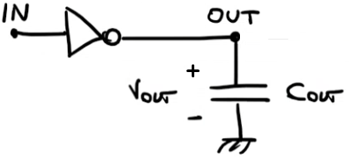

Vediamo ora in che modo varia l’uscita di un inverter CMOS al variare dell’ingresso:

$IN: H→L ==> OUT:L→H$

$IN=L$, per cui $V_{IN}=0$, e abbiamo visto in questo caso che:

* + Il pMOS è ON, con $R_{EQ_{p}}=R_{{ON}_{p}}$;
  + L’nMOS è OFF, con $R_{EQ_{n}}=+∞$.

Considerando allora il modello dinamico semplificato di un inverter CMOS,  
sostituendo l’inverter CMOS con il suo circuito equivalente in cui ogni MOSFET è sostituito   
dalla sua resistenza equivalente, abbiamo:

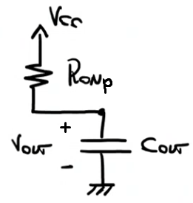

$OUT:L→H$, per cui $V_{OUT}\left(0\right)=0$, $V_{OUT}\left(+∞\right)=V_{CC}$.

Nel tempo, dunque, $C_{OUT}$ si carica, e dall’equazione della carica di un condensatore, $V_{OUT}$  
 aumenta proporzionalmente a $e^{-\frac{t}{τ_{PULL-UP}}},$ dove:

$$R_{vista_{C_{OUT}}}=R_{ON_{p}}$$

$$τ_{PULL-UP}=R_{vista_{C_{OUT}}}⋅C_{OUT}=R_{ON_{p}}⋅C_{OUT}$$

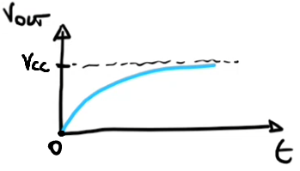

$IN: L→H ==> OUT:H→L$

$IN=H$, per cui $V_{IN}=V_{CC}$, e abbiamo visto in questo caso che:

* + Il pMOS è OFF, con $R_{EQ_{p}}=+∞$;
  + L’nMOS è ON, con $R_{EQ_{n}}=R_{{ON}_{n}}$.

Considerando allora il modello dinamico semplificato di un inverter CMOS,   
sostituendo l’inverter CMOS con il suo circuito equivalente in cui ogni MOSFET è sostituito   
dalla sua resistenza equivalente, abbiamo:

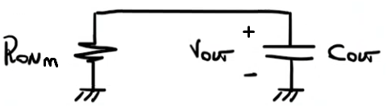

$OUT:H→L$, per cui $V_{OUT}\left(0\right)=V_{CC}$, $V_{OUT}\left(+∞\right)=0$.

Nel tempo, dunque, $C_{OUT}$ si scarica, e dall’equazione della scarica di un condensatore, $V_{OUT}$  
 diminuisce proporzionalmente a $e^{-\frac{t}{τ_{PULL-DOWN}}},$ dove:

$$R_{vista_{C_{OUT}}}=R_{ON_{n}}$$

$$τ_{PULL-DOWN}=R_{vista_{C_{OUT}}}⋅C_{OUT}=R_{On}⋅C_{OUT}$$

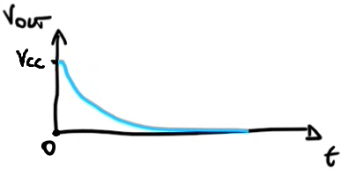

Si può osservare quindi che l’uscita impiega un certo tempo per adeguarsi all’ingresso,   
e questo tempo è direttamente proporzionale a $R_{ON_{p}}$, $R_{ON_{n}}$ e $C_{OUT}$.

**RITARDI DI PROPAGAZIONE**

Analizziamo i ritardi di propagazione nel caso di un inverter CMOS. Per farlo, supponiamo di avere   
una commutazione $IN: L→H ==> OUT:H→L$ seguita da una commutazione $IN: H→L ==> OUT:L→H$  
. Indichiamo con:

* $t_{0}$ l’istante in cui $V_{IN}=\frac{V_{CC}}{2}$ nella commutazione $IN: L→H ==> OUT: H→L$;
* $t_{1}$ l’istante in cui $V_{IN}=\frac{V_{CC}}{2}$ nella commutazione $IN: H→L ==>OUT:L→H$.

Un possibile andamento di $V_{IN}$, dunque, è il seguente:

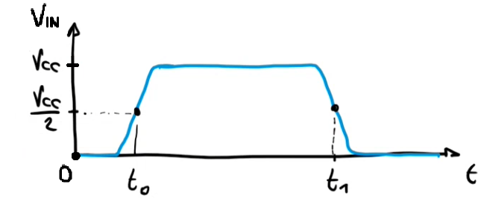

Abbiamo visto prima che l’uscita impiega un po’ di tempo per adeguarsi all’ingresso.   
Indichiamo con:

* $t_{2}$ l’istante in cui $V_{OUT}=\frac{V_{CC}}{2}$ nella commutazione $IN: L→H ==> OUT: H→L$;
* $t_{3}$ l’istante in cui $V_{OUT}=\frac{V_{CC}}{2}$ nella commutazione $IN: H→L ==>OUT:L→H$.

$V_{OUT}$, dunque, varierà in un modo del genere:

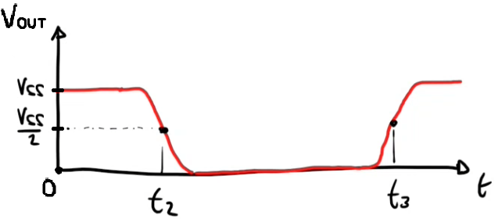

A questo punto, definiamo:

* **Ritardo di propagazione da alto a basso ${t_{p}}_{HL}$** l’intervallo di tempo che trascorre   
  da quando $V_{IN}=\frac{V_{CC}}{2}$ a quando $V_{OUT}=\frac{V_{CC}}{2}$ nella commutazione $IN: L→H ==> OUT: H→L$, e cioè:
$${t_{p}}_{HL}=t_{2}-t_{0}$$

* **Ritardo di propagazione da basso ad alto ${t_{p}}_{LH}$** l’intervallo di tempo che trascorre   
  da quando $V_{IN}=\frac{V_{CC}}{2}$ a quando $V_{OUT}=\frac{V_{CC}}{2}$ nella commutazione $IN: H→L ==> OUT: L→H$, e cioè:
$${t_{p}}_{LH}=t_{3}-t_{1}$$

* **Ritardo di propagazione medio $t_{p}$**  la media aritmetica tra ${t_{p}}_{HL}$ e ${t_{p}}_{LH}$:

$$t_{p}=\frac{{t_{p}}_{HL}+{t_{p}}_{LH}}{2}$$

**ENERGIA E POTENZA DINAMICA**

Calcoliamo l’energia e la potenza media dissipate in condizioni dinamiche nel caso di un inverter CMOS. Per farlo, calcoliamo queste due grandezze in entrambe le commutazioni $IN: L→H==>OUT: H→L$ e $IN: H→L==> OUT: L→H$:

$IN: L→H==>OUT: H→L$

Abbiamo visto prima che, in questa commutazione, il modello dinamico semplificato dell’inverter CMOS diventa il seguente:



L’energia dissipata dall’inverter CMOS in questa commutazione $,$ dunque,   
è uguale all’energia dissipata da $R_{ON_{n}}.$ Calcoliamo allora questa energia.   
Calcoliamo l’energia $E_{C}$ erogata da $C_{OUT}$ durante tutta la commutazione:

* + All’inizio della commutazione, $OUT=H$, per cui $V_{OUT}=V_{CC}$. $C_{OUT}$, dunque,   
    ha immagazzinata la seguente energia :
  + Alla fine della commutazione, , per cui . , dunque,   
    ha immagazzinata la seguente energia $E_{fin}$:

$$E_{fin}=\frac{1}{2}C_{OUT}{V_{OUT}}^{2}=0$$

$E_{C}$, dunque, è la seguente:

$$E_{C}=E_{iniz}-E_{fin}=\frac{1}{2}C_{OUT}{V_{CC}}^{2}$$

A questo punto, per la conservazione dell’energia, la somma delle energie dissipate   
deve essere uguale alla somma delle energie erogate, per cui:

$$E_{DIN_{HL}}=E_{C}=\frac{1}{2}C_{OUT}{V_{CC}}^{2}$$

$IN: H→L==>OUT: L→H$

Abbiamo visto prima che, in questa commutazione, il modello dinamico semplificato dell’inverter CMOS diventa il seguente:



L’energia dissipata dall’inverter CMOS in questa commutazione $,$ dunque,   
è uguale all’energia dissipata da $R_{ON_{p}}.$ Calcoliamo allora questa energia.

Per prima cosa, calcoliamo l’energia totale $E_{V_{CC}}$ erogata dal generatore di tensione $V_{CC}$  
durante tutta la commutazione:

Alla fine della commutazione, $OUT=H$, per cui $V_{OUT}=V_{CC}$. $Q_{FIN}$, dunque, è la carica presente su $C_{OUT}$ tale che $V_{OUT}=V_{CC}$, per cui, dalla definizione di capacità $C_{OUT}$:

$C_{OUT}=\frac{Q_{FIN}}{V_{CC}} ==> Q_{FIN}=C_{OUT}V_{CC}$

$q\left(+∞\right)-q\left(0\right)$ è la carica erogata dal generatore di tensione $V_{CC}$ durante tutta la commutazione. All’inizio della commutazione, $OUT=L$, per cui $V_{OUT}=0$. $C_{OUT}$, dunque, è scarico, per cui   
la carica erogata dal generatore di tensione $V_{CC}$  
durante tutta la commutazione sarà uguale alla carica $Q_{FIN}$ presente su $C_{OUT}$ alla fine della commutazione.

$i\left(t\right)=\frac{dq}{dt}$, dove $q\left(t\right)$ è la carica erogata   
dal generatore di tensione $V_{CC}$ all’istante $t$.

Applico la linearità dell’integrale

$$P_{V_{CC}}\left(t\right)≜V_{CC}⋅i\left(t\right)$$

$$E_{V_{CC}}≜\int_{0}^{+∞}{P_{V_{CC}}\left(t\right) dt};$$

$$E_{V_{CC}}=\int_{0}^{+∞}{V_{CC}⋅i\left(t\right) dt};$$

$$E_{V_{CC}}=V_{CC}\int_{0}^{+∞}{i\left(t\right) dt};$$

$$E_{V_{CC}}=V_{CC}\int_{0}^{+∞}{\frac{dq}{dt} dt};$$

$$E_{V_{CC}}=V_{CC}⋅{\left[q\left(t\right)\right]}_{0}^{+∞};$$

$$E_{V_{CC}}=V_{CC}⋅\left[q\left(+∞\right)-q\left(0\right)\right];$$

$$E_{V_{CC}}=V_{CC}Q_{FIN};$$

$$E_{V_{CC}}=C_{OUT}{V_{CC}}^{2};$$

Calcoliamo ora l’energia $E_{C}$ assorbita da $C_{OUT}$ durante tutta la commutazione:

* + All’inizio della commutazione, $OUT=L$, per cui $V_{OUT}=0$. $C_{OUT}$, dunque,   
    ha immagazzinata la seguente energia:
  + Alla fine della commutazione, , per cui . , dunque,   
    ha immagazzinata la seguente energia:

$$E_{fin}=\frac{1}{2}C_{OUT}{V_{OUT}}^{2}=\frac{1}{2}C_{OUT}{V_{CC}}^{2}$$

$E_{C}$, dunque, è la seguente:

$$E_{C}=E_{fin}-E_{iniz}=\frac{1}{2}C_{OUT}{V_{CC}}^{2}$$

A questo punto, per la conservazione dell’energia, la somma delle energie dissipate/assorbite deve essere uguale alla somma delle energie erogate, per cui:

$E_{DIN_{LH}}+E_{C}=E_{V_{CC}} ==> E_{DIN_{LH}}=E_{V_{CC}}-E_{C}=\frac{1}{2}C_{OUT}{V_{CC}}^{2}$

Supponiamo ora che l’inverter CMOS faccia parte di un dispositivo caratterizzato   
da una certa frequenza di clock $f_{CLOCK}$ e che, in ogni periodo di clock di durata $T_{CLOCK}=\frac{1}{f_{CLOCK}}$,   
si abbia una commutazione $IN: L→H==>OUT: H→L$ e una commutazione $IN: H→L==>OUT: L→H$  
.

L’energia $E_{DIN_{CLOCK}}$ dissipata in condizioni dinamiche dall’inverter CMOS in un periodo di clock   
sarà dunque $:$

$$E_{DIN_{CLOCK}}=E_{DIN_{HL}}+E_{DIN_{LH}}=C_{OUT}{V_{CC}}^{2}$$

La potenza media $P_{DIN_{MEDIA}}$ dissipata in condizioni dinamiche dall’inverter CMOS sarà dunque:

$$P_{DIN_{MEDIA}}≜\frac{E_{DIN_{CLOCK}}}{T_{CLOCK}}=\frac{C_{OUT}{V_{CC}}^{2}}{T_{CLOCK}}=f_{CLOCK}C_{OUT}{V_{CC}}^{2}$$

Si hanno allora 3 modi per ridurre $P_{DIN_{MEDIA}}$:

1. Ridurre $f_{CLOCK}$. Questo, tuttavia, significa ridurre le prestazioni del dispositivo   
   di cui l’inverter CMOS fa parte, per cui non è conveniente;
2. Ridurre $C_{OUT}$;
3. Ridurre $V_{CC}$.

Per ricordare come è fatto un inverter CMOS, è costituito da un pMOS e un nMOS in serie, collegati:

* In alto, a $V_{CC}$;
* Tra loro, attraverso i terminali di drain;
* In basso, a massa.

I terminali di gate sono poi collegati insieme al terminale d’ingresso dell’inverter, mentre i terminali di drain   
sono collegati insieme al terminale d’uscita dell’inverter.

Per ricordare lo stato dei MOSFET dell’inverter CMOS al variare del livello logico dell’uscita, ricorda che è ON il MOSFET   
collegato al livello logico che si vuole portare in uscita, in modo che tale livello logico vada effettivamente in uscita,   
per cui:

* Se OUT = L, è ON l’nMOS, che è collegato a massa;
* Se OUT = H, è ON il pMOS, che è collegato a $V_{CC}$.

Per ricordare il modello dinamico di un inverter CMOS nelle due commutazioni, ricorda che è costituito in generale   
da un inverter CMOS con in serie la capacità $C_{OUT}$ collegata a massa. A questo punto, si vede quale deve essere   
il livello logico finale dell’uscita:

* Se OUT = L, allora, essendo ON l’nMOS, dell’inverter CMOS rimane solo la resistenza $R_{ON_{n}}$ equivalente all’nMOS, collegata a massa;
* Se OUT = H, allora, essendo ON il pMOS, dell’inverter CMOS rimane solo la resistenza $R_{ON_{p}}$ equivalente al pMOS, collegata a $V_{CC}$;

A questo punto, per calcolare l’energia dissipata dall’inverter CMOS in condizioni dinamiche, bisogna calcolare   
questa energia in entrambe le commutazioni $IN: L→H==>OUT: H→L$ e $IN: H→L==>OUT: L→H$.   
Per farlo, bisogna considerare il modello dinamico dell’inverter CMOS in ciascuna commutazione,   
e l’energia dissipata nella commutazione corrisponde all’energia dissipata dalla resistenza equivalente al MOSFET ON.   
Per calcolare questa energia si sfrutta la conservazione dell’energia, secondo la quale la somma   
delle energie dissipate/assorbite è uguale alla somma delle energie erogate:

* Nella commutazione $IN: L→H==>OUT: H→L$, l’altra energia presente è quella erogata da $C_{OUT}$,   
  calcolata come differenza tra l’energia iniziale e l’energia finale immagazzinate;
* Nella commutazione $IN: H→L==>OUT: L→H$, le altre energie presenti sono quella erogata da $V_{CC}$, calcolata attraverso la definizione, e quella assorbita da $C_{OUT}$, calcolata come differenza tra l’energia finale   
  e l’energia iniziale immagazzinate.

Una volta calcolata l’energia dissipata in ciascuna commutazione, supponendo che l’inverter CMOS faccia parte   
di un dispositivo con clock e che, in ogni periodo di clock, si abbia una commutazione $IN: L→H==>OUT: H→L$  
e una commutazione $IN: H→L==>OUT: L→H$, l’energia $E_{DIN_{CLOCK}}$ dissipata in condizioni dinamiche   
in un periodo di clock $T_{CLOCK}$ sarà uguale alla somma delle energie dissipate nelle due commutazioni,   
e così si calcola la potenza media $P_{DIN_{MEDIA}}≜\frac{E_{DIN_{CLOCK}}}{T_{CLOCK}}$ dissipata in condizioni dinamiche.

**PRODOTTO RITARDO POTENZA**

Data una porta logica CMOS con ritardo di propagazione medio $t_{p}$ e potenza media   
dissipata in condizioni dinamiche $P_{DIN_{MEDIA}}$, il **prodotto ritardo potenza $DP$**  è definito come:

$$DP=t_{p}⋅P_{DIN_{MEDIA}}$$

Calcoliamo $DP$ nel caso di un inverter CMOS che fa parte di un dispositivo caratterizzato   
da una certa frequenza di clock $f_{CLOCK}$ supponendo che, in ogni periodo di clock $T_{CLOCK}=\frac{1}{f_{CLOCK}}$,   
si abbia una commutazione $IN: L→H==>OUT: H→L$ e una commutazione $IN: H→L==>OUT: L→H$  
. Abbiamo visto in questo caso che:

$$P_{DIN_{MEDIA}}=f_{CLOCK}C_{OUT}{V_{CC}}^{2}$$

Abbiamo quindi:

$$DP=t_{p}⋅f_{CLOCK}C_{OUT}{V_{CC}}^{2}$$

**PROTEZIONE DALLE SCARICHE ELETTROSTATICHE** *10-05-22*

Un problema delle porte logiche CMOS è che sono molto sensibili all’accumulo di carica elettrostatica.

Ogni porta logica CMOS, infatti, è costituita da MOSFET, e abbiamo visto in passato che ogni MOSFET   
è costruito a partire da un condensatore MOS, e cioè un condensatore dove le armature   
corrispondono al gate e al body del MOSFET. Indichiamo con:

* $C_{GATE}$ la capacità del condensatore MOS;
* $Q_{GATE}$ la carica sul condensatore MOS;
* $V_{GATE}$ la tensione ai capi del condensatore MOS.

Il condensatore MOS, come ogni condensatore, è in grado di sopportare una tensione ai propri capi   
fino ad una certa soglia. Esprimiamo allora $V_{GATE}$. Dalla definizione di capacità $C_{GATE}$:

$$C_{GATE}=\frac{Q_{GATE}}{V_{GATE}} ==> V_{GATE}=\frac{Q_{GATE}}{C_{GATE}}$$

Tipicamente, $C_{GATE}$ è molto piccola, dell’ordine dei $pF$. È sufficiente dunque anche una piccola $Q_{GATE}$  
per avere una $V_{GATE}$ elevata, come la quantità di carica elettrostatica che ogni persona   
presenta sulle proprie mani. Basta dunque un contatto accidentale con un MOSFET   
della porta logica CMOS per far sì che il condensatore MOS del MOSFET si carichi   
raggiungendo una $V_{GATE}$ superiore al valore di soglia sopportato dal condensatore MOS,   
portando così alla rottura del condensatore MOS e della porta logica CMOS.

Un modo per evitare questo problema è collegare ciascun ingresso della porta logica CMOS   
ad un *circuito di protezione*, fatto in questo modo:

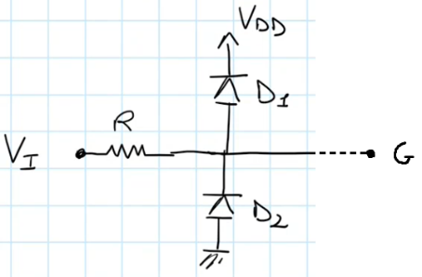

Si ha un ramo con due diodi collegati anodo-catodo orientati verso l’alto, dove:

* Il primo ha il catodo collegato a $V_{DD}$;
* Il secondo ha l’anodo collegato a massa.

Il punto in mezzo ai due diodi è collegato:

* Da un lato, ad una resistenza $R$.
* Dall’altro lato, al terminale d’ingresso   
  della porta logica CMOS, e quindi al terminale   
  di gate $G$ di un MOSFET.

La tensione associata all’ingresso della porta logica CMOS   
viene poi applicata al terminale libero di $R$.

Lo scopo dei diodi è quello di limitare la tensione $V_{G}$ sul terminale di gate del MOSFET   
a cui è collegato il circuito di protezione, in modo che la $V_{GATE}$ del condensatore MOS   
di tale MOSFET non raggiunga valori troppo elevati. Calcoliamo infatti $V_{G}$  
usando il modello del diodo a caduta costante, supponendo $V_{DD}>V_{γ}$:

* Nel normale funzionamento, $0≤V_{I}≤V_{DD}$. Analizziamo lo stato dei diodi:
  + $D_{1}$: l’anodo è collegato a $V_{I}≤V_{DD}$ tramite $R$, mentre il catodo è collegato a $V_{DD}$. Trascurando la caduta di potenziale su $R$, abbiamo $V_{D_{1}}=V_{I}-V_{DD}<V_{γ}$,   
    per cui il diodo è OFF;
  + $D_{2}$: l’anodo è collegato a massa, mentre il catodo è collegato $V_{I}≥0$ tramite $R$. Trascurando la caduta di potenziale su $R$, abbiamo $V_{D_{2}}=0-V_{I}<V_{γ}$,   
    per cui il diodo è OFF;

Sostituiamo allora ciascun diodo con la sua approssimazione:

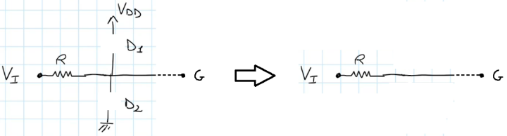

Calcoliamo $V_{G}$. Facendo un percorso da $G$ a massa, passando per $R$ e $V_{I}$,   
trascurando la caduta di potenziale su $R$:

$$V_{G}=V_{I}$$

Abbiamo quindi ${0≤V}_{G}≤V_{DD}$.

* In caso di malfunzionamento, $V_{I}<0$ o $V_{I}>V_{DD}$:
  + Supponiamo che $V_{I}>V_{DD}$. Analizziamo lo stato dei diodi:
    - $D_{1}$: l’anodo è collegato a $V_{I}>V_{DD}$ tramite $R$, mentre il catodo è collegato a $V_{DD}$. Trascurando la caduta di potenziale su $R$, abbiamo $V_{D_{1}}=V_{I}-V_{DD}$:
      * Per $V_{DD}<V_{I}<V_{DD}+V_{γ}$, abbiamo $V_{D_{1}}=V_{I}-V_{DD}<V_{γ}$, per cui   
        il diodo è OFF;
      * Per $V_{I}≥V_{DD}+V_{γ}$, abbiamo $V_{D_{1}}=V_{I}-V_{DD}≥V_{γ}$, per cui il diodo è ON;
    - $D_{2}$: l’anodo è collegato a massa, mentre il catodo è collegato a $V_{I}>V_{DD}$  
      tramite $R$. Trascurando la caduta di potenziale su $R$, abbiamo $V_{D_{2}}=0-V_{I}<V_{γ}$,   
      per cui il diodo è OFF;

Distinguiamo allora due casi:

* + - Per $V_{DD}<V_{I}<V_{DD}+V_{γ}$, entrambi i diodi sono OFF. Abbiamo visto   
      in questo caso che, calcolando $V_{G}$, si ottiene la seguente espressione:

$$V_{G}=V_{I}$$

Abbiamo quindi .

* + - Per $V_{I}≥V_{DD}+V_{γ}$, $D_{1}$ è ON, mentre $D_{2}$ è OFF. Sostituiamo allora ciascun diodo   
      con la sua approssimazione:

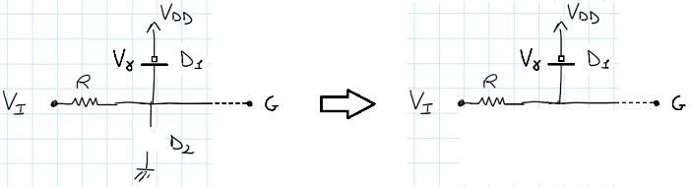

Calcoliamo $V_{G}$. Facendo un percorso da $G$ a massa, passando per $V_{γ}$ e :

* + Supponiamo che $V_{I}<0$. Analizziamo lo stato dei diodi:
    - $D_{1}$: l’anodo è collegato a $V_{I}<0$ tramite $R$, mentre il catodo è collegato a $V_{DD}$. Trascurando la caduta di potenziale su $R$, abbiamo $V_{D_{1}}=V_{I}-V_{DD}<V_{γ}$,   
      per cui il diodo è OFF;
    - $D_{2}$: l’anodo è collegato a massa, mentre il catodo è collegato a $V_{I}<0$ tramite $R$. Trascurando la caduta di potenziale su $R$, abbiamo $V_{D_{2}}=0-V_{I}$:
      * Per $-V_{γ}<V_{I}<0$, abbiamo $V_{D_{2}}=0-V_{I}<V_{γ}$, per cui il diodo è OFF;
      * Per $V_{I}≤-V_{γ}$, abbiamo $V_{D_{2}}=0-V_{I}≥V_{γ}$, per cui il diodo è ON.

Distinguiamo allora due casi:

* + - Per $-V_{γ}<V_{I}<0$, entrambi i diodi sono OFF. Abbiamo visto in questo caso che, calcolando $V_{G}$, si ottiene la seguente espressione:

$$V_{G}=V_{I}$$

Abbiamo quindi .

* + - Per $V_{I}≤-V_{γ}$, $D_{1}$ è OFF, mentre $D_{2}$ è ON. Sostituiamo allora ciascun diodo   
      con la sua approssimazione:

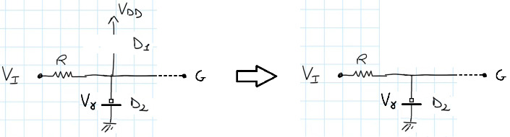

Calcoliamo $V_{G}$. Facendo un percorso da $G$ a massa, passando per $V_{γ}$:

$$V_{G}=-V_{γ}$$

Abbiamo quindi che:

* $D_{1}$ limita superiormente $V_{G}$ alla tensione $V_{γ}+V_{DD}$.
* $D_{2}$ limita inferiormente $V_{G}$ alla tensione $-V_{γ}$.

Lo scopo della resistenza, invece, è di limitare la corrente che scorre attraverso i diodi,   
riducendo così la potenza dissipata in calore dai diodi, e quindi evitando che questi si brucino.

Un problema del circuito di protezione è che pone un limite al *fan-out*, e cioè al numero massimo   
di porte logiche dello stesso tipo che una porta logica è in grado di pilotare. Per verificarlo,   
consideriamo un inverter CMOS che pilota un altro inverter CMOS dotato del circuito di protezione:

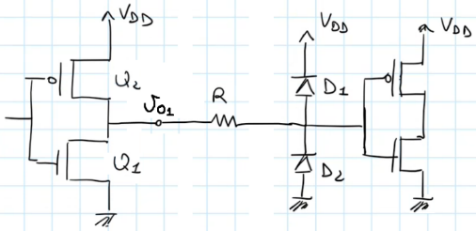

Supponiamo che il circuito stia funzionando correttamente. In questo caso, abbiamo visto   
che entrambi i diodi del circuito di protezione sono OFF, per cui ciascun diodo   
sarà percorso da una certa corrente inversa di saturazione, da catodo ad anodo:

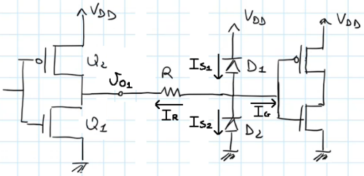

Per quanto si possa provare a farle simili, $I_{S_{1}}≠I_{S_{2}}.$

Consideriamo inoltre $I_{G}=0$.

Calcoliamo $I_{R}$. Applicando il I° principio di Kirkhoff al nodo in cui si incontrano $I_{S_{1}},$ $I_{S_{2}}$, $I_{R}$ e $I_{G}$:

$$I_{G}≈0$$

$$I_{S_{1}}=I_{S_{2}}+I_{R}+I_{G}=I_{S_{2}}+I_{R} ==> I_{R}=I_{S_{1}}-I_{S_{2}}≠0$$

Considerando il primo inverter CMOS, supponiamo che la tensione d’uscita $V_{O_{1}}$ sia al livello basso.   
Ricordando allora qual è lo stato dei MOSFET di un inverter CMOS in base al livello logico dell’uscita,   
abbiamo che:

* L’nMOS $Q_{1}$ è ON, per cui $R_{EQ_{Q_{1}}}<+∞$;
* Il pMOS $Q_{2}$ è OFF, per cui $R_{EQ_{Q_{2}}}=+∞$.

$I_{R}$, dunque, passerà tutta per l’nMOS $Q_{1}$, per cui $I_{DS_{1}}=I_{R}≠0$. Consideriamo allora   
la caratteristica $v_{DS}$ $-$ $i_{DS}$ dell’nMOS $Q_{1}$:

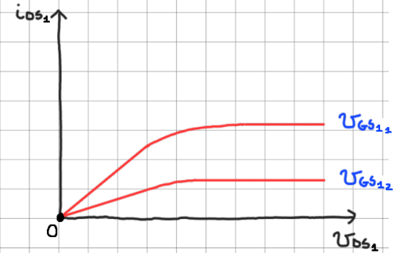

Dalle relazioni tra le tensioni del primo inverter CMOS, abbiamo che $V_{O_{1}}=V_{DS_{1}}$.   
Inoltre, $I_{DS_{1}}=I_{R}≠0$, e osservando la caratteristica, la tensione corrispondente è $V_{DS_{1}}≠0$,   
per cui $V_{O_{1}}=V_{DS_{1}}≠0$. In uscita dal primo inverter, dunque, non si avrà mai un livello basso pieno.

Nel caso in cui il primo inverter CMOS pilotasse $N$ inverter CMOS dotati di circuito di protezione, indicando con $I_{R_{i}}$ la corrente che attraversa la resistenza $R_{i}$ dell’*i*-esimo circuito di protezione, $I_{R}$  
 sarà uguale alla somma di $I_{R_{1}}, I_{R_{2}},…,I_{R_{N}}$, e quindi aumenterà.   
All’aumentare di $N$ dunque, aumenterebbe $I_{DS_{1}}=I_{R}$, e guardando la caratteristica,   
aumenterebbe anche $V_{DS_{1}}$, fino ad arrivare a un punto in cui $V_{O_{1}}=V_{DS_{1}}$ non verrebbe più riconosciuto come un livello basso dagli inverter CMOS pilotati dal primo inverter CMOS.   
Il primo inverter CMOS, dunque, è in grado di pilotare un numero limitato   
di inverter CMOS dotati di circuito di protezione, per cui il circuito di protezione   
nelle porte logiche CMOS pilotate pone un limite al fan-out della porta logica CMOS che le pilota.   
È bene allora usare il circuito di protezione solo quando strettamente necessario,   
e cioè solo per le porte logiche CMOS che hanno un collegamento con il mondo esterno,   
in quanto solo queste porte logiche CMOS possono entrare a contatto accidentalmente   
con sorgenti di carica elettrostatica e danneggiarsi.

Ricapitolando, un problema delle porte logiche CMOS è che sono sensibili all’accumulo di carica elettrostatica.   
Infatti, ogni porta logica CMOS è costituita da MOSFET, realizzati a partire da un condensatore MOS che,   
come tutti i condensatori, è in grado di sopportare una tensione ai propri capi fino ad una certa soglia.   
Si esprime allora questa tensione dalla definizione della capacità del condensatore MOS, e si vede che basta   
una piccola quantità di carica affinché la tensione ai capi del condensatore MOS raggiunga valori elevati.

Si disegna poi il circuito di protezione e, usando il modello del diodo a caduta costante, trascurando ogni volta   
la caduta di potenziale sulla resistenza, si calcola $V_{G}$ facendo un percorso da $G$ a massa:

* Nel normale funzionamento, e cioè per $0<V_{I}<V_{DD}$ (ricorda che, in questo caso, entrambi i diodi sono OFF.   
  Si avrà quindi $V_{D}<V_{γ}$, e per metterlo in evidenza, devi dire com’è la tensione $V_{I}$ sul terminale del diodo   
  non connesso a $V_{DD}$/massa rispetto alla tensione sull’altro terminale. Per esempio, se l’altro terminale   
  è connesso a $V_{DD}$, devi dire che $V_{I}<V_{DD}$);
* In caso di malfunzionamento, e cioè:
  + Per $V_{I}>V_{DD}$, distinguendo il caso in cui $V_{DD}<V_{I}<V_{DD}+V_{γ}$, dove entrambi i diodi sono OFF,   
    e quello in cui $V_{I}>V_{DD}+V_{γ}$, dove $D_{1}$ diventa ON;
  + Per $V_{I}<0$, distinguendo il caso in cui $-V_{γ}<V_{I}<0$, dove entrambi i diodi sono OFF,   
    e quello in cui $V_{I}<-V_{γ}$, dove $D_{2}$ diventa ON.

Si ha infine il problema che il circuito di protezione pone un limite al fan-out. Per verificarlo, si considera un inverter CMOS che pilota un altro inverter CMOS dotato di circuito di protezione. Supponendo che il secondo inverter CMOS   
stia funzionando correttamente, i diodi sono OFF, e quindi sono percorsi dalle correnti inverse di saturazione $I_{S_{1}}, I_{S_{2}}$,   
con $I_{S_{1}}≠I_{S_{2}}$.

Si calcola successivamente $I_{R}=I_{S_{1}}-I_{S_{2}}≠0$ applicando il I° principio di Kirkhoff e, supponendo che la tensione d’uscita $V_{O_{1}}$ del primo inverter CMOS sia al livello basso, l’nMOS dell’inverter è ON, per cui $I_{R}$ passa tutta di lì.   
Si disegna a questo punto la caratteristica $v_{DS}$ $-$ $i_{DS}$ dell’nMOS: poiché $I_{DS_{1}}=I_{R}≠0$, dalla caratteristica dell’nMOS,   
si ha che $V_{DS_{1}}≠0$, per cui $V_{O_{1}}=V_{DS_{1}}≠0$. In uscita dal primo inverter CMOS, dunque non si avrà il livello basso pieno. All’aumentare del numero di inverter CMOS dotati di circuito di protezione pilotati dal primo inverter CMOS, $I_{R}$  
 sarà la somma di $I_{R_{1}}, I_{R_{2}}, ... I_{R_{N}}$, e quindi aumenterà. Aumenterà quindi $I_{DS_{1}}=I_{R}$, e quindi, dalla caratteristica dell’nMOS, aumenterà $V_{DS_{1}}$, al punto che $V_{O_{1}}=V_{DS_{1}}$ non verrebbe più riconosciuto come un livello basso.

**PORTA LOGICA PASS-TRANSISTOR**

Una **porta logica** **pass-transistor** è una porta logica realizzata con MOSFET utilizzati come interruttori.

È possibile infatti realizzare una porta logica attraverso degli interruttori in cui ciascuno è pilotato   
da una certa variabile logica $X$:

* Se $X=1$, l’interruttore è chiuso;
* Se $X=0$, l’interruttore è aperto

Vediamo qualche esempio di porta logica che si può realizzare attraverso una variabile logica $A$ associata alla tensione d’ingresso della porta e due variabili logiche $B$ e $C$, ciascuna usata   
per pilotare un diverso interruttore:

* *PORTA LOGICA 1*

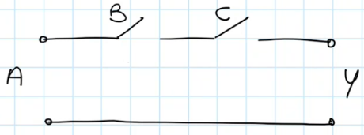

La tensione d’uscita è uguale a quella d’ingresso quando entrambi gli interruttori sono chiusi.   
L’uscita, dunque, è uguale ad $A$ quando entrambi gli ingressi $B$ e $C$ valgono 1,   
per cui questa porta logica implementa la seguente funzione logica:

$$Y=ABC$$

* *PORTA LOGICA 2*

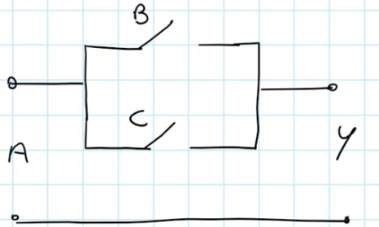

La tensione d’uscita è uguale a quella d’ingresso quando almeno uno degli interruttori è chiuso.   
L’uscita, dunque, è uguale ad $A$ quando almeno uno tra gli ingressi $B$ e $C$ vale 1,   
per cui questa porta logica implementa la seguente funzione logica:

$$Y=A⋅(B+C)$$

Nel costruire porte logiche a interruttori bisogna fare in modo che ogni nodo sia sempre collegato   
o a $V_{CC}$, o a massa. Consideriamo infatti una porta logica costituita da 2 inverter CMOS in cascata collegati attraverso un interruttore pilotato da una variabile logica $A$:

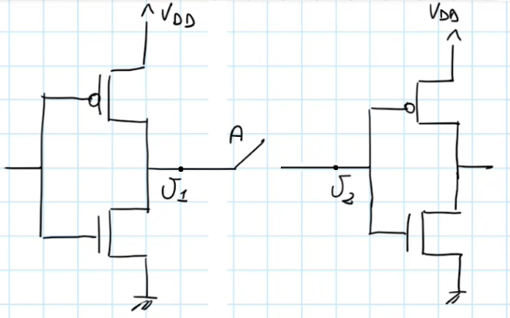

Supponiamo che all’inizio $V_{1}=V_{CC}$ e che l’interruttore sia chiuso. L’interruttore, dunque,   
trasferirà il livello logico dell’uscita del primo inverter all’ingresso del secondo inverter, per cui $V_{2}=V_{CC}.$

Supponiamo poi che, ad un certo punto, l’interruttore si apra. L’interruttore, dunque, non trasferirà più il livello logico dell’uscita del primo inverter all’ingresso del secondo inverter,   
e poiché $I_{G}≈0$, ma non è esattamente $0$, $V_{2}$ inizierà a diminuire nel tempo.   
L’ingresso del secondo inverter, dunque, si troverà ad un livello logico impredicibile,   
per cui anche l’uscita del secondo inverter CMOS si troverà ad un livello logico impredicibile.

Questo problema è dovuto al fatto che, quando l’interruttore è aperto, il terminale del secondo inverter non è collegato né a $V_{CC}$, né a massa. Una possibile soluzione allora è aggiungere un secondo interruttore pilotato da $\overline{A}$ che collega l’ingresso del secondo inverter a massa:

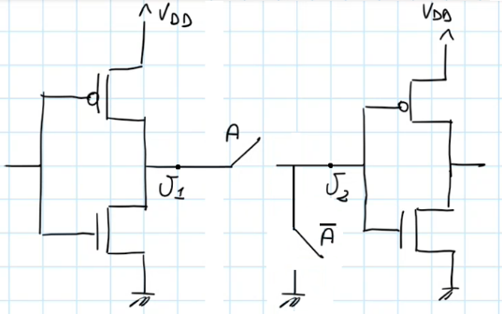

In questo modo:

* Quando il primo interruttore è chiuso, il secondo sarà aperto, per cui tutto funzionerà   
  come prima;
* Quando il primo interruttore è aperto, il secondo sarà chiuso, per cui il terminale d’ingresso   
  del secondo inverter sarà collegato a massa.

Una prima idea per realizzare un interruttore è attraverso un singolo MOSFET,   
dove i terminali dell’interruttore corrispondono al terminale di drain e al terminale di source.  
Vediamo allora se un singolo MOSFET si comporta come un interruttore ideale.   
Per farlo, colleghiamo un condensatore $C$ ad una tensione $V_{IN}$ attraverso un MOSFET e vediamo se,   
sia quando $V_{IN}$ è al livello alto pieno, sia quando $V_{IN}$ è al livello basso pieno,   
il MOSFET è in grado di trasferire questo livello a $C$ senza perdite.  
Eseguiremo questa analisi sia nel caso di un nMOS, che nel caso di un pMOS.  
Prima di tutto, però, facciamo due osservazioni:

* Affinché si possa effettivamente trasferire il livello alto/basso pieno a $C$, e quindi   
  affinché $C$ si possa caricare/scaricare, il MOSFET deve consentire il passaggio di corrente.   
  Il MOSFET, dunque, deve essere ON:
  + Un nMOS è ON per $V_{GS}≥V_{T_{n}}$, per cui serve che $V_{G}$ sia più grande possibile.  
    Collegheremo allora il terminale di gate $G$ dell’nMOS a $V_{DD}$, dunque $V_{G}=V_{DD}$
  + Un pMOS è ON per $V_{GS}<V_{T_{n}}$, per cui serve che $V_{G}$ sia più piccola possibile.  
    Collegheremo allora il terminale di gate $G$ del pMOS a massa, dunque $V_{G}=0$.
* In ambito digitale, il drain e il source di un MOSFET sono intercambiabili. In base alla situazione, dunque, vedremo in che verso scorre la corrente e stabiliremo di conseguenza   
  qual è il terminale di source $S$ e qual è il terminale di drain $D$, ricordando che:
  + In un nMOS, la corrente scorre dal drain al source;
  + In un pMOS, la corrente scorre dal source al drain.

Iniziamo allora con le analisi, assumendo $V_{DD}>\left|V_{T_{n}}\right|$, $\left|V_{T_{p}}\right|$:

* nMOS
  + Trasferimento del livello alto pieno $V_{IN}=V_{DD}$

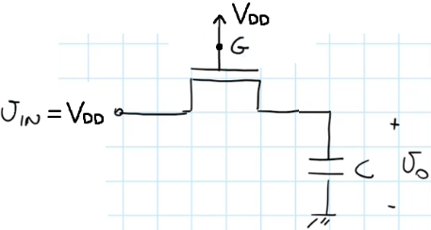

Supponiamo che, all’istante $t=0$, $C$ sia scarico, per cui $V_{o}=0$.  
Affinché $C$ si possa caricare, la corrente deve scorrere da $V_{IN}$ a $C$,   
passando attraverso l’nMOS da sinistra a destra. Poiché in un nMOS la corrente scorre dal drain al source, abbiamo in questo caso che il terminale di drain $D$  
è il terminale a sinistra, mentre il terminale di source $S$ è il terminale a destra:

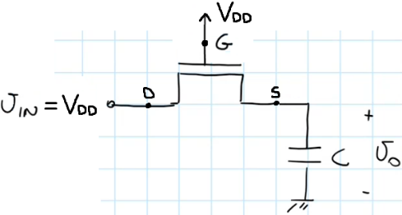

Calcoliamo $V_{D}$ e :

* + - Facendo un percorso da D a massa, passando per $V_{IN}:$
 $$V_{IN}=V_{DD}$$

 $$V_{D}=V_{IN}=V_{DD} ==> V_{D}=V_{DD}$$

  - Facendo un percorso da S a massa, passando per $V_{o}$:

$$V_{S}=V_{o}$$

Calcoliamo $V_{GS}$. Dalla definizione di differenza di potenziale:

$V_{G}=V_{DD}$ e $V_{S}=V_{o}$

$$V_{GS}=V_{G}-V_{S}=V_{DD}-V_{o} ==> V_{GS}=V_{DD}-V_{o}$$

Vediamo quando l’nMOS è ON, e cioè quando $V_{GS}≥V_{T_{n}}$. Nel nostro caso:

Isolo $V_{O}$

$$V_{GS}=V_{DD}-V_{O}$$

$$V_{GS}≥V_{T_{n}}$$

$$V_{DD}-V_{o}≥V_{T_{n}};$$

$$V_{o}≤V_{DD}-V_{T_{n}};$$

L’nMOS, dunque, è ON per $V_{o}≤V_{DD}-V_{T_{n}}$.

$C$, dunque, si caricherà fino a quando $V_{o}$ non raggiungerà il valore $V_{DD}-V_{T_{n}}$:   
a quel punto, l’nMOS diventerà OFF, per cui non permetterà più il passaggio di corrente,   
e quindi $C$ non potrà più caricarsi:

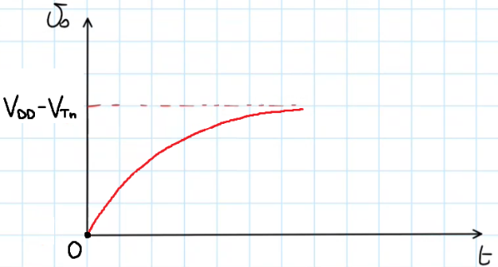

Calcoliamo $V_{DS}$. Dalla definizione di differenza di potenziale:

$V_{D}=V_{DD}$ e $V_{S}=V_{O}$

$$V_{DS}=V_{D}-V_{S}=V_{DD}-V_{o} ==> V_{DS}=V_{DD}-V_{o}$$

Possiamo osservare dunque che $V_{GS}=V_{DS}.$

Vediamo ora quando l’nMOS è zona saturazione, e cioè quando $V_{DS}≥V_{GS}-V_{T_{n}}$.   
Nel nostro caso:

Sottraggo $V_{GS}$ a entrambi i membri

$$V_{DS}=V_{GS}$$

$$V_{DS}≥V_{GS}-V_{T_{n}};$$

$$V_{GS}≥V_{GS}-V_{T_{n}};$$

$$0≥-V_{T_{n}};$$

L’nMOS, dunque, quando è ON, è in zona saturazione per $0≥-V_{T_{n}}$,   
e quindi è sempre in zona saturazione.

Ricapitolando quando visto, consideriamo la caratteristica $v_{DS}$ $-$ $i_{DS}$ dell’nMOS   
e vediamo come si muove nel tempo il punto di lavoro durante la carica di $C$:

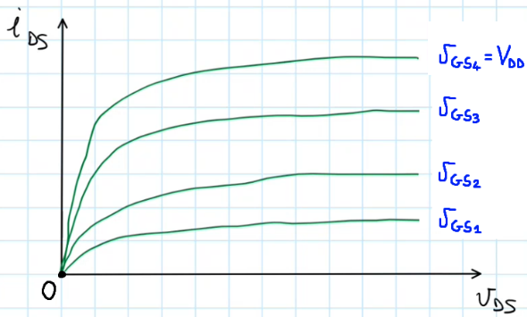

Vediamo come variano nel tempo $V_{DS}=V_{DD}-V_{o}$ e $V_{GS}=V_{DD}-V_{o}$.

All’istante $t=0$, il condensatore è scarico, per cui $V_{o}=0$, dunque:

$V_{DS}=V_{DD}-V_{o}=V_{DD}-0=V_{DD} ==> V_{DS}=V_{DD}$

$V_{GS}=V_{DD}-V_{o}=V_{DD}-0=V_{DD} ==> V_{GS}=V_{DD}$

All’inizio, dunque, il punto di lavoro si trova sulla curva relativa a $V_{GS}=V_{DD}$,   
all’ascissa $V_{DS}=V_{DD}$.

Col passare del tempo, $C$ si carica, aumentando $V_{o}$. $V_{DS}=V_{DD}-V_{O}$  
 e $V_{GS}=V_{DD}-V_{O}$, dunque, diminuiscono.   
L’nMOS nel nostro caso rimane sempre in zona saturazione quando è ON,   
per cui vale la seguente equazione:

$$I_{DS}=k{\left(V_{GS}-V_{T_{n}}\right)}^{2}$$

$V_{GS}=V_{DS},$ per cui, sostituendo nell’espressione di $I_{DS}$:

$$I_{DS}=k{\left(V_{DS}-V_{T_{n}}\right)}^{2}$$

Col passare del tempo, allora, al diminuire di $V_{DS}$, il punto di lavoro   
si sposterà lungo una parabola con concavità verso l’alto, con vertice in ($V_{Tn}$, 0).

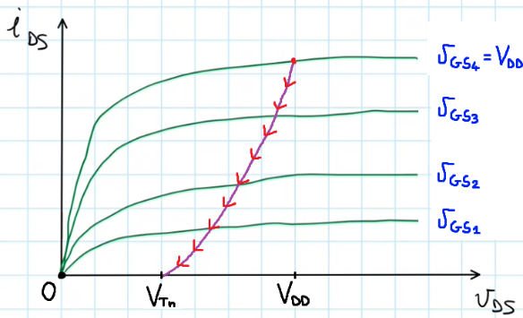

* + Trasferimento del livello basso pieno $V_{IN}=0$

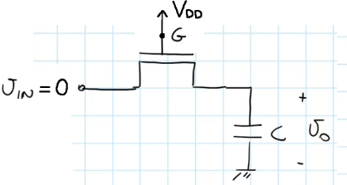

Supponiamo che, all’istante $t=0$, $C$ sia carico, con $V_{O}=V_{DD}$.  
Affinché $C$ si possa scaricare, la corrente deve scorrere   
da $C$ a $V_{IN}$, passando attraverso l’nMOS da destra a sinistra.   
Poiché in un nMOS la corrente scorre dal drain al source, abbiamo in questo caso che  
il terminale di drain $D$ il terminale a destra, mentre il terminale di source $S$  
è il terminale a sinistra:

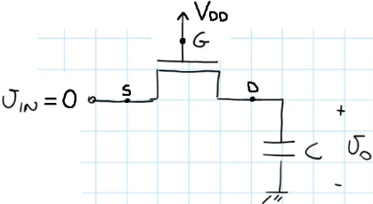

Calcoliamo $V_{D}$ e :

* + - Facendo un percorso da D a massa, passando per $V_{o}:$
 $$V_{D}=V_{o}$$

   - Facendo un percorso da S a massa, passando per $V_{IN}$:

$$V_{IN}=0$$

$$V_{S}=V_{IN}=0 ==> V_{S}=0$$

Calcoliamo $V_{GS}$. Dalla definizione di differenza di potenziale:

$V_{G}=V_{DD}$ e $V_{S}=0$

$$V_{GS}=V_{G}-V_{S}=V_{DD}-0=V_{DD} ==> V_{GS}=V_{DD}$$

Vediamo quando l’nMOS è ON, e cioè quando $V_{GS}≥V_{T_{n}}$. Nel nostro caso:

$$V_{GS}=V_{DD}$$

$$V_{GS}≥V_{T_{n}};$$

$$V_{DD}≥V_{T_{n}}$$

L’nMOS, dunque, è ON per $V_{DD}≥V_{T_{n}}$, e quindi è ON sempre.

$C$, dunque, potrà scaricarsi fino alla fine, per cui $V_{o}$ raggiungerà il valore $0$:

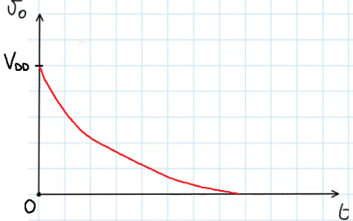

Calcoliamo $V_{DS}$. Dalla definizione di differenza di potenziale:

$V_{D}=V_{o}$ e $V_{S}=0$

$$V_{DS}=V_{D}-V_{S}=V_{o}-0=V_{o} ==> V_{DS}=V_{o}$$

Vediamo ora quando l’nMOS è zona saturazione, e cioè quando $V_{DS}≥V_{GS}-V_{T_{n}}$.   
Nel nostro caso:

$V_{DS}=V_{O}$ e $V_{GS}=V_{DD}$

$$V_{DS}≥V_{GS}-V_{T_{n}};$$

$$V_{O}≥V_{DD}-V_{T_{n}};$$

L’nMOS, dunque, è in zona saturazione per $V_{O}≥V_{DD}-V_{T_{n}}$.

Ricapitolando quando visto, consideriamo la caratteristica $v_{DS}$ $-$ $i_{DS}$ dell’nMOS   
e vediamo come si muove nel tempo il punto di lavoro durante la scarica di $C$:

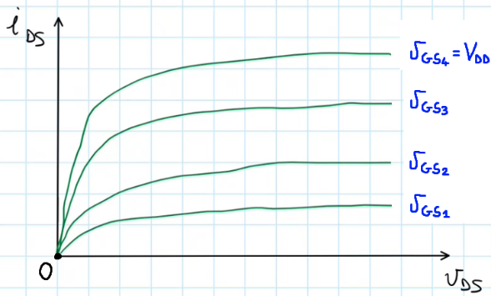

Vediamo come variano nel tempo $V_{DS}=V_{o}$ e $V_{GS}=V_{DD}$.

All’istante $t=0$, il condensatore è carico con $V_{o}=V_{DD}$, dunque:

$V_{DS}=V_{o}=V_{DD} ==> V_{DS}=V_{DD}$

$V_{GS}=V_{DD}$

All’inizio, dunque, il punto di lavoro si trova sulla curva relativa a $V_{GS}=V_{DD}$,   
all’ascissa $V_{DS}=V_{DD}$.

Col passare del tempo, $C$ si scarica, diminuendo $V_{o}$. $V_{DS}=V_{o}$  
, dunque, diminuisce, mentre $V_{GS}=V_{DD}$ rimane costante.   
Col passare del tempo, allora, al diminuire di $V_{DS}$, il punto di lavoro   
si sposterà lungo la curva relativa a $V_{GS}=V_{DD}$:

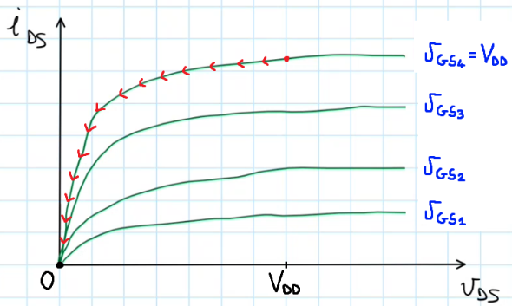

* pMOS
  + Trasferimento del livello alto pieno $V_{IN}=V_{DD}$

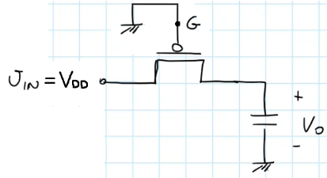

Supponiamo che, all’istante $t=0$, $C$ sia scarico, per cui $V_{o}=0$.  
Affinché $C$ si possa caricare, la corrente deve scorrere da $V_{IN}$ a $C$,   
passando attraverso il pMOS da sinistra a destra. Poiché in un pMOS la corrente scorre dal source al drain, abbiamo in questo caso che il terminale di source $S$  
è il terminale a sinistra, mentre il terminale di drain $D$ è il terminale a destra:

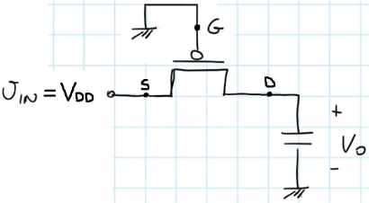

Calcoliamo $V_{D}$ e :

* + - Facendo un percorso da D a massa, passando per $V_{O}:$
 $$V_{D}=V_{o}$$

   - Facendo un percorso da S a massa, passando per $V_{IN}$:

$$V_{IN}=V_{DD}$$

$$V_{S}=V_{IN}=V_{DD} ==> V_{S}=V_{DD}$$

Calcoliamo $V_{GS}$. Dalla definizione di differenza di potenziale:

$V_{G}=0$ e $V_{S}=V_{DD}$

$$V_{GS}=V_{G}-V_{S}=0-V_{DD}=-V_{DD} ==> V_{GS}=-V_{DD}$$

Vediamo quando il pMOS è ON, e cioè quando $V_{GS}≤V_{T_{p}}$. Nel nostro caso:

$$V_{GS}={-V}_{DD}$$

$$V_{GS}≤V_{T_{p}}$$

$${-V}_{DD}≤V_{T_{p}};$$

Il pMOS, dunque, è ON per ${-V}_{DD}≤V_{T_{p}}$, e quindi è ON sempre.

$C$, dunque, potrà caricarsi fino alla fine, per cui $V_{o}$ raggiungerà il valore $V_{DD}$:

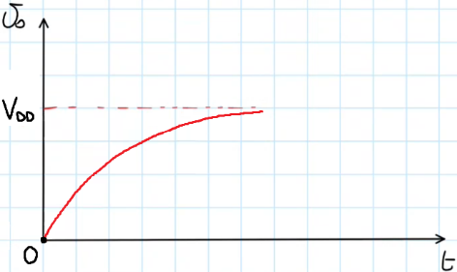

Calcoliamo $V_{DS}$. Dalla definizione di differenza di potenziale:

$V_{D}=V_{O}$ e $V_{S}=V_{DD}$

$$V_{DS}=V_{D}-V_{S}=V_{o}-V_{DD} ==> V_{DS}=V_{o}-V_{DD}$$

Vediamo ora quando il pMOS è in zona saturazione, e cioè quando $V_{DS}≤V_{GS}-V_{T_{p}}$.   
Nel nostro caso:

Sommo $V_{DD}$ a entrambi i membri

$V_{DS}=V_{O}-V_{DD}$ e $V_{GS}=-V_{DD}$

$$V_{DS}≤V_{GS}-V_{T_{p}};$$

$$V_{O}-V_{DD}≤-V_{DD}-V_{T_{p}};$$

$$V_{O}≤-V_{T_{p}};$$

L’nMOS, dunque, è in zona saturazione per $V_{O}≤-V_{T_{p}}$.

Ricapitolando quando visto, consideriamo la caratteristica $v_{DS}$ $-$ $i_{DS}$ del pMOS   
e vediamo come si muove nel tempo il punto di lavoro del pMOS durante la carica di $C$:

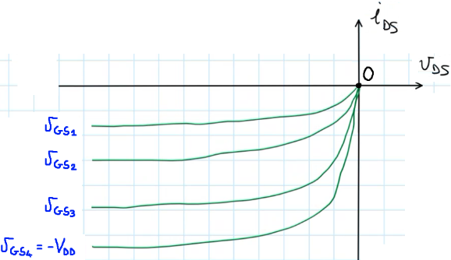

Vediamo come variano nel tempo $V_{DS}=V_{o}-V_{DD}$ e $V_{GS}=-V_{DD}$.

All’istante $t=0$, il condensatore è scarico, per cui $V_{o}=0$, dunque:

$V_{DS}=V_{o}-V_{DD}=0-V_{DD}=-V_{DD} ==> V_{DS}=-V_{DD}$

$V_{GS}=-V_{DD}$

All’inizio, dunque, il punto di lavoro si trova sulla curva relativa a $V_{GS}=-V_{DD}$,   
all’ascissa $V_{DS}=-V_{DD}$.

Col passare del tempo, $C$ si carica, aumentando $V_{o}$. $V_{DS}=V_{o}-V_{DD}$  
, dunque, aumenta, mentre $V_{GS}={-V}_{DD}$ rimane costante.   
Col passare del tempo, allora, all’aumentare di $V_{DS}$, il punto di lavoro   
si sposterà lungo la curva relativa a :

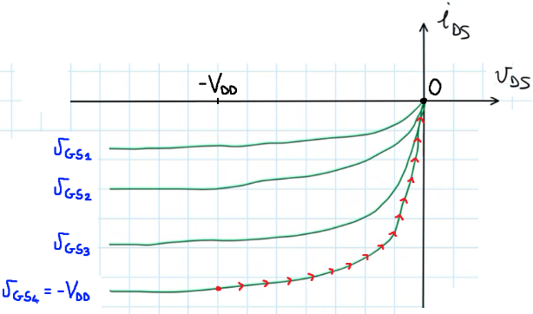

* + Trasferimento del livello basso pieno $V_{IN}=0$

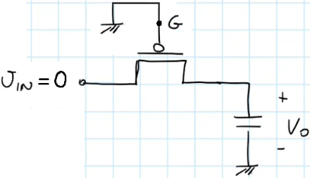

Supponiamo che, all’istante $t=0$, $C$ sia carico, con $V_{o}=V_{DD}$.  
Affinché $C$ si possa scaricare, la corrente deve scorrere da $C$ a $V_{IN}$,   
passando attraverso il pMOS da destra a sinistra. Poiché in un pMOS la corrente scorre dal source al drain, abbiamo in questo caso che il terminale di source $S$  
è il terminale a destra, mentre il terminale di drain $D$ è il terminale a sinistra:

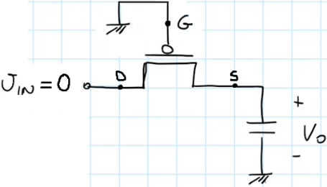

Calcoliamo $V_{D}$ e :

* + - Facendo un percorso da D a massa, passando per $V_{IN}:$
 $$V_{IN}=0$$

 $$V_{D}=V_{IN}=0 ==> V_{D}=0$$

  - Facendo un percorso da S a massa, passando per $V_{o}$:

$$V_{S}=V_{o}$$

Calcoliamo $V_{GS}$. Dalla definizione di differenza di potenziale:

$V_{G}=0$ e $V_{S}=V_{O}$

$$V_{GS}=V_{G}-V_{S}=0-V_{o}=-V_{0} ==> V_{GS}=-V_{O}$$

Vediamo quando il pMOS è ON, e cioè quando $V_{GS}≤V_{T_{p}}$. Nel nostro caso:

$$V_{GS}=-V_{O}$$

Isolo $V_{O}$

$$V_{GS}≤V_{T_{p}}$$

$$-V_{o}≤V_{T_{p}};$$

$$V_{o}≥-V_{T_{p}};$$

Il pMOS, dunque, è ON per $V_{o}≥-V_{T_{p}}$.

$C$, dunque, si scaricherà fino a quando $V_{o}$ non raggiungerà il valore $-V_{T_{p}}$:   
a quel punto, il pMOS diventerà OFF, per cui non permetterà più il passaggio di corrente,   
e quindi $C$ non potrà più scaricarsi:

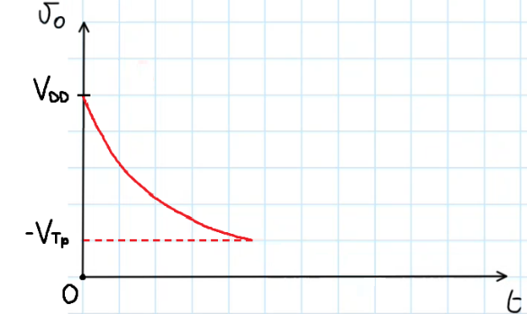

Calcoliamo $V_{DS}$. Dalla definizione di differenza di potenziale:

$V_{D}=0$ e $V_{S}=V_{O}$

$$V_{DS}=V_{D}-V_{S}=0-V_{o}=-V_{0} ==> V_{DS}=-V_{o}$$

Possiamo osservare dunque che $V_{GS}=V_{DS}.$

Vediamo ora quando il pMOS è zona saturazione, e cioè quando $V_{DS}≤V_{GS}-V_{T_{p}}$.   
Nel nostro caso:

Sottraggo $V_{GS}$ a entrambi i membri

$$V_{DS}=V_{GS}$$

$$V_{DS}≤V_{GS}-V_{T_{p}};$$

$$V_{GS}≤V_{GS}-V_{T_{p}};$$

$$0≤-V_{T_{p}};$$

Il pMOS, dunque, quando è ON, è in zona saturazione per $0≤-V_{T_{p}}$,   
e quindi è sempre in zona saturazione.

Ricapitolando quando visto, consideriamo la caratteristica $v_{DS}$ $-$ $i_{DS}$ del pMOS   
e vediamo come si muove nel tempo il punto di lavoro durante la scarica di $C$:

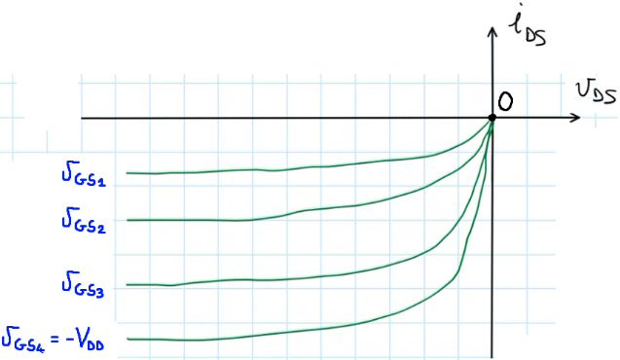

Vediamo come variano nel tempo $V_{DS}=-V_{o}$ e $V_{GS}=-V_{o}$.

All’istante $t=0$, $C$ è carico con $V_{o}=V_{DD}$, dunque:

$V_{DS}=-V_{o}=-V_{DD} ==> V_{DS}=-V_{DD}$

$V_{GS}=-V_{o}=-V_{DD} ==> V_{GS}=-V_{DD}$

All’inizio, dunque, il punto di lavoro si trova sulla curva relativa a $V_{GS}=-V_{DD}$,   
all’ascissa $V_{DS}=-V_{DD}$.

Col passare del tempo, $C$ si scarica, diminuendo $V_{o}$. $V_{DS}=-V_{O}$  
 e $V_{GS}=-V_{O}$, dunque, aumentano.   
Il pMOS nel nostro caso rimane sempre in zona saturazione quando è ON,   
per cui vale la seguente equazione:

$$I_{DS}=-k{\left(V_{GS}-V_{T_{p}}\right)}^{2}$$

$V_{GS}=V_{DS},$ per cui, sostituendo nell’espressione di $I_{DS}$:

$$I_{DS}=-k{\left(V_{DS}-V_{T_{p}}\right)}^{2}$$

Col passare del tempo, allora, all’aumentare di $V_{DS}$, il punto di lavoro   
si sposterà lungo una parabola con concavità verso il basso e vertice in ($V_{Tp}$, 0).

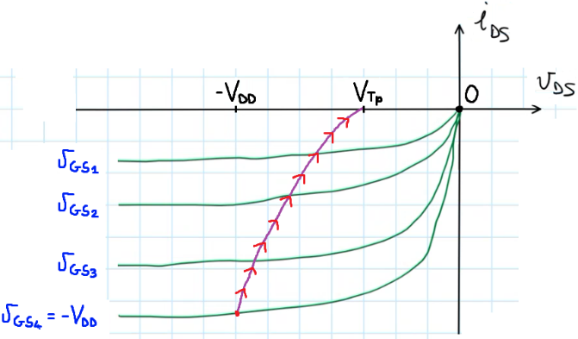

Ricapitolando, allora:

* L’nMOS è in grado di trasferire il livello logico basso pieno, ma non il livello logico alto pieno;
* Il pMOS è in grado di trasferire il livello logico alto pieno, ma non il livello logico basso pieno.

Un modo per costruire un interruttore pilotato da una certa variabile logica $A$ è dunque   
usare un parallelo tra un nMOS e un pMOS, pilotati rispettivamente da $A$ e $\overline{A}$:

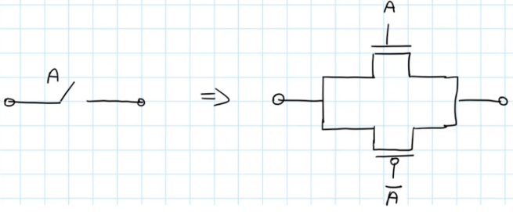

Un interruttore di questo tipo è detto *pass-gate CMOS*.

Ricapitolando, bisogna vedere come avviene il trasferimento del livello logico alto/basso pieno da $V_{IN}$ a un condensatore $C$ sia attraverso un nMOS, che attraverso un pMOS. Si hanno dunque quattro casi, in ciascuno dei quali si procede   
in questo modo:

* Se $v_{IN}=V_{DD}$, si ipotizza per $t=0$ che $v_{o}=0$, mentre se $v_{IN}=0$, si ipotizza per $t=0$ che $v_{o}=V_{DD}$;
* A seconda se il condensatore si deve caricare o scaricare, si vede come deve scorrere la corrente   
  attraverso il MOSFET e, ricordando qual è il verso della corrente in un nMOS e in un pMOS,   
  si stabilisce quale è il terminale di source S e quale è il terminale di drain D;
* Si calcola $v_{S}$ e $v_{D}$ facendo un percorso dal terminale interessato fino a massa;
* Si calcola $v_{GS}$ dalla definizione di differenza di potenziale, si vede quando il MOSFET è ON e, sulla base di ciò,   
  si vede se il condensatore si carica/scarica fino alla fine o no;
* Si calcola $v_{DS}$ dalla definizione di differenza di potenziale e, notando eventualmente se $v_{GS}=v_{DS}$,  
  si vede quando il MOSFET è in saturazione;
* Si disegna la caratteristica $v_{DS}-i_{DS}$ del MOSFET e si vede come si muove il punto di lavoro nel tempo.  
  Per farlo, si vede innanzitutto come variano le espressioni di $v_{DS}$ e $v_{GS}$ nel tempo tenendo conto di come varia $v_{o}$  
  da $t=0$ man mano che il condensatore si carica/scarica. A questo punto:
  + Se il MOSFET non è sempre in saturazione, si avrà sempre in questo caso che $v_{GS}$ rimane costante,   
    mentre $v_{DS}$ varia. Il punto di lavoro, dunque si muoverà lungo la curva relativa a $v_{GS}=±V_{DD}$;
  + Se il MOSFET è sempre in saturazione, vale l’equazione $i_{DS}=±k{\left(v_{GS}-V_{T}\right)}^{2}$. Inoltre, in questo caso,   
    si avrà sempre che $v_{GS}=v_{DS}$, per cui, una volta sostituita $v_{GS}=v_{DS}$ nell’equazione, si avrà che,   
    al variare di $v_{DS}$, il punto di lavoro si muoverà lungo la curva descritta dall’equazione risultante.

**OSCILLATORE AD ANELLO** *13-05-22*

Un **oscillatore ad anello** è un circuito costituito da un numero dispari di inverter in serie,   
con l’uscita dell’ultimo collegata all’ingresso del primo.

Consideriamo un oscillatore ad anello costituito da 3 inverter:

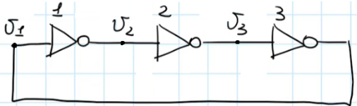

Indichiamo con:

* $v_{1}$ la tensione d’ingresso del primo inverter, che corrisponde alla tensione d’uscita   
  del terzo inverter;
* $v_{2}$ la tensione d’ingresso del secondo inverter, che corrisponde alla tensione d’uscita   
  del primo inverter;
* $v_{3}$ la tensione d’ingresso del terzo inverter, che corrisponde alla tensione d’uscita   
  del secondo inverter;

Supponendo che ciascun inverter sia caratterizzato dallo stesso ritardo di propagazione medio $t_{p}$,   
analizziamo l’andamento di $v_{1}$, $v_{2}$ e $v_{3}$ nel tempo:

Supponiamo che, all’inizio, $v_{1}=0$:

* Il primo inverter avrà invertito il livello logico associato   
  alla tensione d’ingresso $v_{1}=0$, dando così in uscita $v_{2}=V_{DD}$;
* Il secondo inverter avrà invertito il livello logico associato   
  alla tensione d’ingresso $v_{2}=V_{DD}$, dando così in uscita $v_{3}=0$.

Ad un certo istante, $v_{1}=V_{DD}$:

1. Il primo inverter inverte il livello logico associato   
   alla tensione d’ingresso $v_{1}=V_{DD}$, dando così in uscita,   
   dopo un tempo $t_{p}$, $v_{2}=0$;
2. Il secondo inverter inverte il livello logico associato   
   alla tensione d’ingresso , dando così in uscita,   
   dopo un tempo , ;
3. Il terzo inverter inverte il livello logico associato   
   alla tensione d’ingresso $v_{3}=V_{DD}$, dando così in uscita,   
   dopo un tempo $t_{p}$, $v_{1}=0$;
4. Il primo inverter inverte il livello logico associato   
   alla tensione d’ingresso $v_{1}=0$, dando così in uscita,   
   dopo un tempo $t_{p}$, $v_{2}=V_{DD}$;
5. Il secondo inverter inverte il livello logico associato   
   alla tensione d’ingresso , dando così in uscita,   
   dopo un tempo ,
6. Il terzo inverter inverte il livello logico associato   
   alla tensione d’ingresso $v_{3}=0$, dando così in uscita,   
   dopo un tempo $t_{p}$, $v_{1}=V_{DD}$;
7. Il comportamento del circuito dal punto 1 al punto 6   
   si ripete periodicamente.

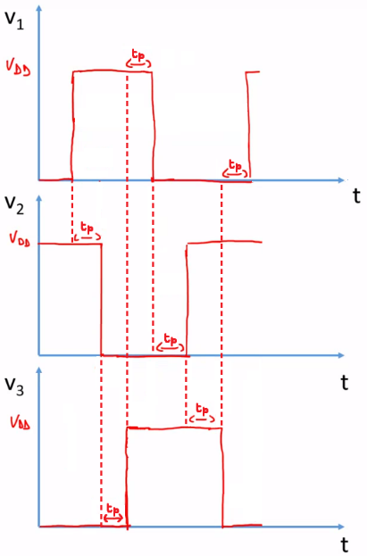

$v_{1}$, $v_{2}$ e $v_{3}$, dunque, sono delle onde quadre, dove entrambi i livelli hanno durata $3t_{p}$.   
Il periodo $T$ di ciascuna onda quadra, dunque, è $T=3t_{p}+3t_{p}=6t_{p}.$

In generale, dato un oscillatore ad anello costituto da un numero dispari $N$ di inverter   
caratterizzati dallo stesso ritardo di propagazione medio $t_{p}$, si può verificare   
che la tensione d’ingresso di ogni inverter sarà un’onda quadra di periodo $T=2Nt_{p}$.

Un oscillatore ad anello può essere utile per calcolare il ritardo di propagazione medio di un inverter.   
In generale, il ritardo di propagazione medio di un inverter è molto piccolo, per cui calcolarlo   
attraverso la definizione può risultare problematico. Quello che si può fare, allora, è realizzare   
un oscillatore ad anello costituito da un certo numero $N$ del particolare tipo di inverter   
di cui si vuole calcolare il ritardo di propagazione medio $t_{p}$. In questo modo,   
se $N$ è sufficientemente elevato, il periodo $T=2Nt_{p}$ di ciascuna onda quadra non sarà troppo piccolo,   
per cui sarà possibile misurarlo senza troppi problemi e ricavare così $t_{p}=\frac{T}{2N}.$

È necessario che il numero di inverter che costituiscono l’oscillatore ad anello sia dispari   
affinché le tensioni d’ingresso di ogni inverter siano effettivamente delle onde quadre.  
Infatti, consideriamo ad esempio un oscillatore ad anello costituito da 2 inverter:

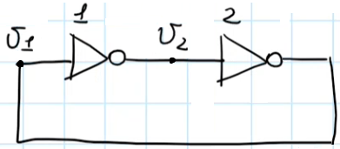

Supponiamo che, ad un certo istante, $v_{1}=0$:

1. Il primo inverter inverte il livello logico associato alla tensione d’ingresso $v_{1}=0$,   
   dando così in uscita $v_{2}=V_{DD}$;
2. Il secondo inverter inverte il livello logico associato alla tensione d’ingresso $v_{2}=V_{DD}$,   
   dando così in uscita $v_{1}=0$, che è lo stesso valore che $v_{1}$ aveva prima.

$v_{1}$, dunque, non varierà, e quindi anche le tensioni d’ingresso degli inverter successivi non varieranno, per cui non si avrà alcuna onda quadra.

Ricapitolando, si considera un oscillatore ad anello con 3 inverter e si disegnano i valori di $v_{1}, v_{2}$ e $v_{3}$ nel tempo:

* All’inizio, si suppone $v_{1}=0$, e quindi si disegnano i valori corrispondenti di $v_{2}$ e $v_{3}$;
* Ad un certo punto, $v_{1}=V_{DD}$, e si disegnano come variano $v_{1}, v_{2}$ e $v_{3}$ ogni tempo $t_{p}$ (per non sbagliare,   
  ogni volta che varia una tensione, si traccia una linea verticale dal punto del grafico in cui varia la tensione   
  fino al grafico della tensione successiva, si aspetta $t_{p}$, e si fa variare anche questa tensione).

$v_{1}, v_{2}$ e $v_{3}$, dunque, saranno delle onde quadre, e in generale, dato un oscillatore ad anello costituto   
da un numero dispari $N$ di inverter caratterizzati dallo stesso ritardo di propagazione medio $t_{p}$,   
si può verificare che ciascuna tensione in ingresso ad un inverter sarà un’onda quadra di periodo $T=2Nt_{p}$.

Un oscillatore ad anello può dunque essere usato per misurare $t_{p}$ di un inverter CMOS.

$N$ deve essere un numero dispari affinché le tensioni d’ingresso di ogni inverter siano effettivamente delle onde quadre. Per verificarlo, si considera un eventuale oscillatore ad anello con 2 inverter e si vede come variano $v_{1}$ e $v_{2}$,  
supponendo all’inizio $v_{1}=0$.

**CIRCUITI LOGICI SEQUENZIALI** *16-05-22*

I **circuiti logici sequenziali** sono dei circuiti logici in cui lo stato d’uscita ad ogni istante   
dipende dallo stato d’ingresso in quell’istante e dalla sequenza degli stati d’ingresso passati.

In tutti i circuiti logici sequenziali che vedremo, al variare della tensione di gate $v_{G}$, avremo che:

* Un nMOS è ON per $v_{G}=V_{DD}$ e OFF per $v_{G}=0$;
* Un pMOS è ON per $v_{G}=0$ e OFF per $v_{G}=V_{DD}$.

Allora, al variare della variabile logica $A$ che lo pilota, avremo che:

* Un nMOS è ON per $A=1$, OFF altrimenti;
* Un pMOS è ON per $A=0$, OFF altrimenti.

**LATCH**

Un **latch** è un circuito logico sequenziale a due uscite $Q$ e $\overline{Q}$, fatto in questo modo:

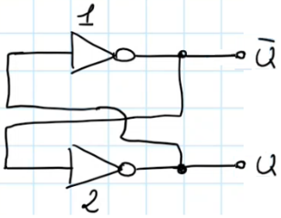

Due inverter in serie, con l’uscita del secondo collegata all’ingresso del primo:

* In uscita dal primo inverter si ha $\overline{Q}$;
* In uscita dal secondo inverter si ha $Q$.

Per semplicità, supporremo sempre che ogni latch sia costituito da due inverter CMOS   
con la VTC simmetrica, e cioè:

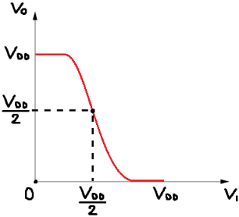

Analizziamo il funzionamento del latch. Innanzitutto, consideriamo un circuito costituito semplicemente da due inverter CMOS in serie:

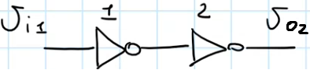

La VTC di questo circuito, dunque, sarà uguale alla VTC del primo inverter CMOS   
applicata alla VTC del secondo inverter CMOS. Essendo i due inverter CMOS con la VTC simmetrica,   
la VTC del circuito complessivo sarà allora uguale alla VTC di uno dei due inverter CMOS,   
ma specchiata:

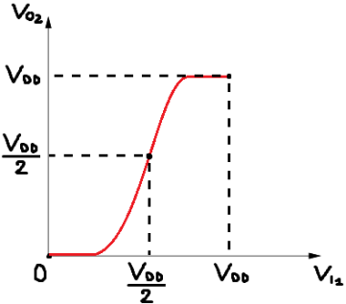

A questo punto, possiamo considerare un latch come un circuito costituito da due inverter in serie   
con in aggiunta la condizione $v_{o_{2}}=v_{i_{1}}$, a rappresentare il fatto che l’uscita del secondo inverter   
è collegata all’ingresso del primo inverter. Troviamo allora le tensioni $\overline{v_{i_{1}}}$ e $\overline{v_{o_{2}}}$  
in cui un latch può funzionare, mettendo a sistema la VTC del circuito costituito dai due inverter in serie   
e la retta $v_{o_{2}}=v_{i_{1}}$:

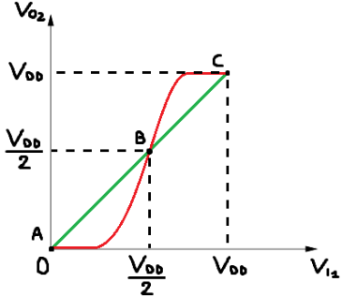

Il sistema ha 3 soluzioni, per cui il latch può trovarsi in tre stati:

* Nello stato A, con $v_{i_{1}}=v_{o_{2}}=0$;
* Nello stato B, con $v_{i_{1}}=v_{o_{2}}=\frac{V_{DD}}{2}$;
* Nello stato C, con $v_{i_{1}}=v_{o_{2}}=V_{DD}$.

Analizziamo lo stato B.

Supponiamo che, all’inizio, il latch si trovi nello stato B. Applichiamo a $v_{i_{1}}$  
una piccola variazione $Δv>0$:

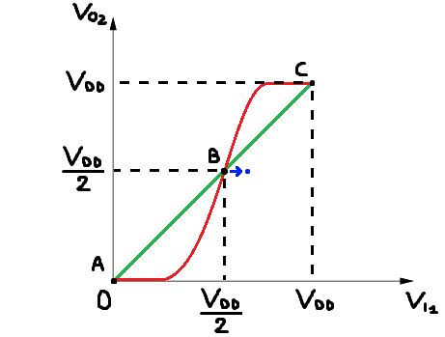

$v_{o_{2}}$, dunque, varierà secondo la VTC del circuito costituito dai due inverter in serie:

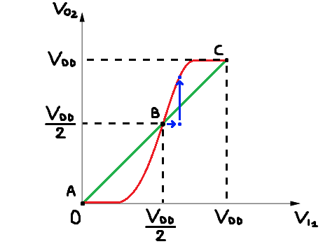

L’uscita del secondo inverter è poi collegata all’ingresso del primo inverter,   
per cui si avrà $v_{i_{1}}=v_{o_{2}}$:

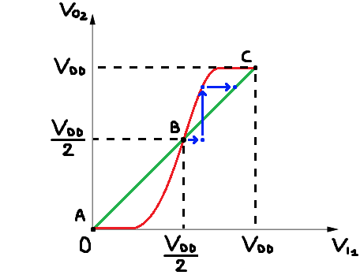

$v_{o_{2}}$, dunque, varierà nuovamente, facendo variare nuovamente $v_{i_{1}}$, che farà variare nuovamente $v_{o_{2}}$…  
si avrà così una reazione positiva che porterà il latch allo stato C:

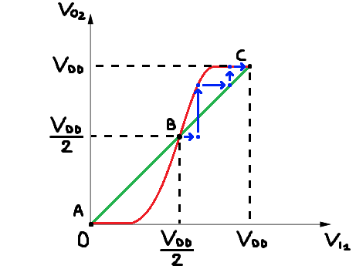

Similmente, se all’inizio il latch si trova nello stato B e applichiamo a $v_{i_{1}}$ una piccola variazione $Δv<0$,   
si può verificare che il latch si porterà allo stato A. Si dice allora che B è uno stato *metastabile*.

Analizziamo ora gli stati A e C.

Supponiamo che, all’inizio, il latch si trovi nello stato A. Applichiamo a $v_{i_{1}}$  
una piccola variazione $Δv>0$:

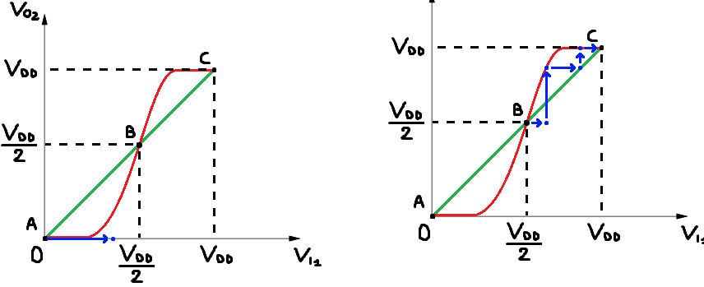

$v_{o_{2}}$, dunque, varierà secondo la VTC del circuito costituito dai due inverter in serie:

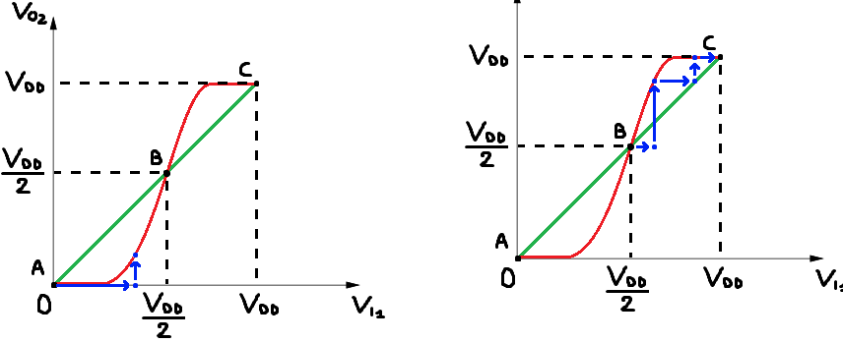

L’uscita del secondo inverter è poi collegata all’ingresso del primo inverter, per cui si avrà $v_{i_{1}}=v_{o_{2}}$:

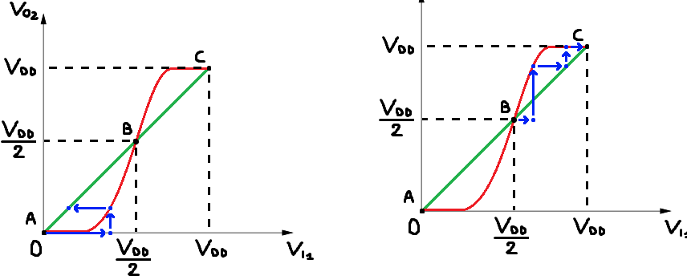

$v_{o_{2}}$, dunque, varierà nuovamente, facendo variare nuovamente $v_{i_{1}}$, che farà variare nuovamente $v_{o_{2}}$…   
si avrà così una reazione negativa che riporterà il latch allo stato A:

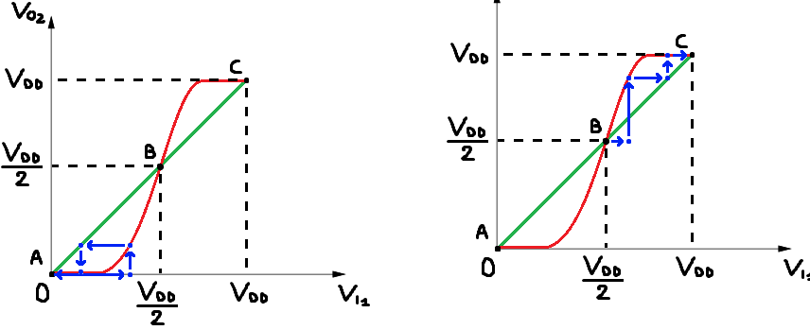

Similmente, se all’inizio il latch si trova nello stato C e applichiamo a $v_{i_{1}}$ una piccola variazione $Δv<0$,   
si può verificare che il latch ritornerà allo stato C. Si dice allora che A e C sono degli stati *stabili*.

Il latch nei suoi stati stabili, dunque, permette di memorizzare un livello logico alto/basso,   
ed è il circuito effettivamente usato nelle reti sequenziali per la memorizzazione di un bit.

Ricapitolando, si suppone che il latch sia costituto da due inverter CMOS con la VTC simmetrica.

All’inizio si considera un circuito costituito da due inverter in serie. La VTC di questo circuito, dunque, sarà uguale   
alla VTC del primo inverter applicata alla VTC del secondo inverter, e quindi alla VTC di uno dei due inverter, ma specchiata.

A questo punto possiamo considerare un latch come un circuito costituito da due inverter in serie con in aggiunta   
la condizione $v_{i_{1}}=v_{o_{2}}$, a rappresentare il fatto che l’uscita del secondo inverter è collegata all’ingresso del primo inverter.   
Mettendo a sistema la VTC del circuito costituito dai due inverter con la retta $v_{i_{1}}=v_{o_{2}}$ si ottengono così gli stati   
in cui può trovarsi un latch.

Fatto ciò, a partire da ciascuno stato, si applica a $v_{i_{1}}$ una piccola variazione $Δv$,   
e quindi una variazione orizzontale allo stato del latch, e si vede come si evolve il comportamento del latch.   
In particolare, fintantoché il latch non si porta ad un nuovo stato/ritorna allo stato in cui si trovava prima:

1. $v_{o_{2}}$ varia secondo la VTC del circuito costituito dai due inverter in serie, per cui lo stato del latch varia verticalmente, arrivando fino alla VTC;
2. $v_{i_{1}}$ varia come $v_{i_{1}}=v_{o_{2}}$, per cui lo stato del latch varia orizzontalmente, arrivando fino alla retta.

**FLIP-FLOP SR**

Un **flip-flop SR** è un circuito logico sequenziale che ha:

* Come ingressi, $R$ e $S$;
* Come uscite, $Q$ e $\overline{Q}$.

Il simbolo circuitale di un flip-flop SR è il seguente:

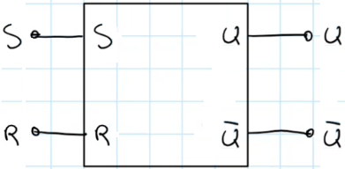

Il comportamento di un flip-flop SR è descritto dalla seguente tabella:

|  |  |  |  |  |
| --- | --- | --- | --- | --- |
| $$R$$ | $$S$$ | $$Q_{N+1}$$ | $$\overline{Q_{N+1}}$$ | $$Funzionamento$$ |
| $$0$$ | $$0$$ | $$Q_{N}$$ | $$\overline{Q_{N}}$$ | Memorizzazione |
| $$1$$ | $$0$$ | $$0$$ | $$1$$ | Reset |
| $$0$$ | $$1$$ | $$1$$ | $$0$$ | Set |
| $$1$$ | $$1$$ | $$?$$ | $$?$$ | *Configurazione non usata* |

Da un punto di vista logico, un flip-flop SR è fatto in questo modo:

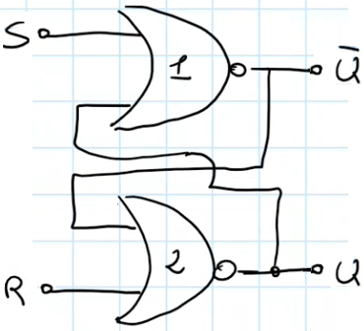

Due NOR, con l’uscita del primo collegata   
a un ingresso del secondo e l’uscita   
del secondo collegata a un ingresso del primo:

* L’altro ingresso del primo NOR   
  è collegato a $S$. In uscita dal NOR   
  si ha poi $\overline{Q}$;
* L’altro ingresso del secondo NOR   
  è collegato a $R$. In uscita dal NOR   
  si ha poi $Q$.

È possibile dunque realizzare un flip-flop SR sintetizzando ciascuna porta NOR in logica CMOS.

**FLIP-FLOP SR CON ENABLER**

Un **flip-flop SR** **con enabler** è un circuito logico sequenziale che ha:

* Come ingressi, $ϕ$, $R$ e $S$;
* Come uscite, $Q$ e $\overline{Q}$.

Il simbolo circuitale di un flip-flop SR con enabler è il seguente:

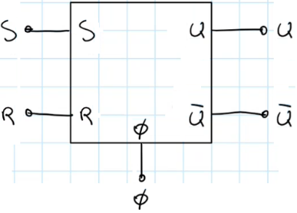

Il comportamento di un flip-flop SR con enabler è descritto dalla seguente tabella:

|  |  |  |  |  |  |
| --- | --- | --- | --- | --- | --- |
| $$ϕ$$ | $$R$$ | $$S$$ | $$Q_{N+1}$$ | $$\overline{Q_{N+1}}$$ | $$Funzionamento$$ |
| $$0$$ | $$-$$ | $$-$$ | $$Q_{N}$$ | $$\overline{Q_{N}}$$ | Memorizzazione |
| $$1$$ | $$0$$ | $$0$$ | $$Q_{N}$$ | $$\overline{Q_{N}}$$ | Memorizzazione |
| $$1$$ | $$1$$ | $$0$$ | $$0$$ | $$1$$ | Reset |
| $$1$$ | $$0$$ | $$1$$ | $$1$$ | $$0$$ | Set |
| $$1$$ | $$1$$ | $$1$$ | $$?$$ | $$?$$ | *Configurazione non usata* |

È possibile realizzare un flip-flop SR con enabler in vari modi:

1. Attraverso un latch + 4 nMOS esterni:

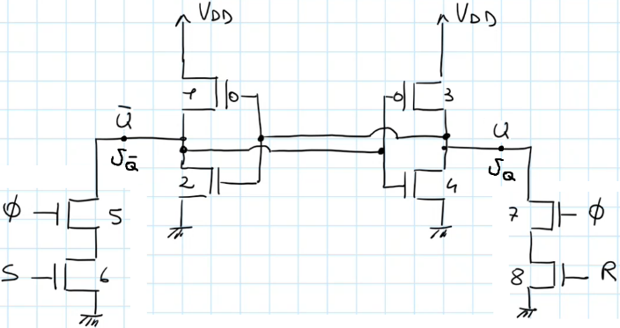

Un latch, e quindi due inverter CMOS in serie, con l’uscita del secondo collegata all’ingresso del primo:

* $Q$ e del flip-flop SR con enabler corrispondono alle medesime variabili logiche del latch;
* Il terminale d’uscita del primo inverter è collegato a massa tramite due nMOS in serie   
  pilotati rispettivamente da $ϕ$ e $S$;
* Il terminale d’uscita del secondo inverter è collegato a massa tramite due nMOS in serie   
  pilotati rispettivamente da $ϕ$ e $R$.

Analizziamo il circuito al variare degli ingressi:

* + Per $ϕ=0$, gli nMOS $Q_{5}$ e $Q_{7}$ sono OFF, per cui $R_{EQ_{5}}=+∞$ e $R_{EQ_{7}}=+∞$.   
    Sostituendo allora ciascun MOSFET con la sua resistenza equivalente,   
    il latch è isolato, per cui mantiene invariato il proprio stato;
  + Per $ϕ=1$, gli nMOS $Q_{5}$ e $Q_{7}$ sono ON, per cui $R_{EQ_{5}}=R_{ON_{5}}$ e $R_{EQ_{7}}=R_{ON_{7}}$:
    - Per $S=0$, $R=0$, gli nMOS $Q_{6}$ e $Q_{8}$ sono OFF, per cui $R_{EQ_{6}}=+∞$ e $R_{EQ_{8}}=+∞$. Sostituendo allora ciascun MOSFET con la sua resistenza equivalente,   
      il latch è isolato, per cui mantiene invariato il proprio stato;
    - Per $S=1$, $R=0$:
      * l’nMOS $Q_{6}$ è ON, per cui $R_{EQ_{6}}=R_{ON_{6}}$;
      * l’nMOS $Q_{8}$ è OFF, per cui $R_{EQ_{8}}=+∞$.

Sostituendo allora ciascun MOSFET con la sua resistenza equivalente,   
il terminale d’uscita del primo inverter è collegato a massa   
tramite la serie di resistenze $R_{ON_{5}}{-R}_{ON_{6}}$, per cui $v_{\overline{Q}}$ si avvicinerà a $0$. Dimensionando allora $Q_{5}$ e $Q_{6}$ in modo che $v_{\overline{Q}}<\frac{V_{DD}}{2}$,   
si avrà una reazione che porterà il latch allo stato stabile con $\overline{Q}=0$ e .

* + - Per $S=0$, $R=1$:
      * l’nMOS $Q_{6}$ è OFF, per cui $R_{EQ_{6}}=+∞$;
      * l’nMOS $Q_{8}$ è ON, per cui $R_{EQ_{8}}=R_{ON_{8}}$.

Sostituendo allora ciascun MOSFET con le sua resistenza equivalente,   
il terminale d’uscita del secondo inverter è collegato a massa   
tramite la serie di resistenze $R_{ON_{7}}{-R}_{ON_{8}}$, per cui $v_{Q}$ si avvicinerà a $0$. Dimensionando allora $Q_{5}$ e $Q_{6}$ in modo che $v_{Q}<\frac{V_{DD}}{2}$,   
si avrà una reazione che porterà il latch allo stato stabile con $Q=0$ e .

* + - Per $R=1$, $S=1$, gli nMOS $Q_{6}$ e $Q_{8}$ sono ON, per cui $R_{EQ_{6}}=R_{ON_{6}}$ e $R_{EQ_{8}}=R_{ON_{8}}$. Sostituendo allora ciascun MOSFET con la sua resistenza equivalente:
      * Il terminale d’uscita del primo inverter è collegato a massa   
        tramite la serie di resistenze $R_{ON_{5}}{-R}_{ON_{6}}$, per cui $v_{\overline{Q}}$ si avvicinerà a $0$;
      * Il terminale d’uscita del secondo inverter è collegato a massa tramite la serie di resistenze $R_{ON_{7}}{-R}_{ON_{8}}$, per cui $v_{Q}$ si avvicinerà a $0$.

Si avrà così una reazione che manterrà il latch nello stato stabile corrente   
o lo porterà all’altro stato stabile a seconda del dimensionamento dei MOSFET e della temporizzazione degli ingressi, per cui il comportamento del circuito   
sarà impredicibile.

1. Attraverso un latch + 2 nMOS esterni:

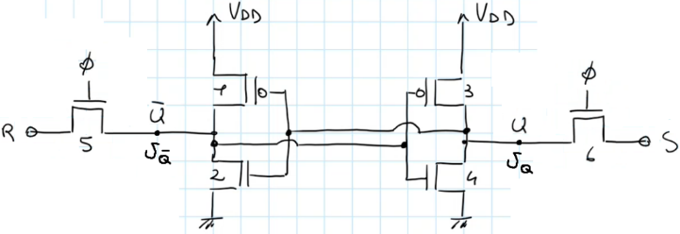

Un latch, e quindi due inverter CMOS in serie, con l’uscita del secondo collegata all’ingresso del primo:

* $Q$ e del flip-flop SR con enabler corrispondono alle medesime variabili logiche del latch;
* Il terminale d’uscita del primo inverter è collegato a $R$ tramite un nMOS pilotato da $ϕ$;
* Il terminale d’uscita del secondo inverter è collegato a $S$ tramite un nMOS pilotato da $ϕ$.

Analizziamo il circuito al variare degli ingressi:

* + Per $ϕ=0$, gli nMOS $Q_{5}$ e $Q_{6}$ sono OFF, per cui $R_{EQ_{5}}=+∞$ e $R_{EQ_{6}}=+∞$.   
    Sostituendo allora ciascun MOSFET con la sua resistenza equivalente,   
    il latch è isolato, per cui mantiene invariato il proprio stato;
  + Per $ϕ=1$, gli nMOS $Q_{5}$ e $Q_{6}$ sono ON, per cui $R_{EQ_{5}}=R_{ON_{5}}$ e $R_{EQ_{6}}=R_{ON_{6}}$.
    - Per $R=1$, $S=0$, sostituendo ciascun MOSFET con la sua resistenza equivalente:
      * Il terminale d’uscita del primo inverter è collegato a   
        tramite la resistenza , per cui si avvicinerà a ;
      * Il terminale d’uscita del secondo inverter è collegato a   
        tramite la resistenza , per cui si avvicinerà a .

Dimensionando allora opportunamente e , si avrà una reazione   
che porterà il latch allo stato stabile con e .

* + - Per , , sostituendo ciascun MOSFET con la sua resistenza equivalente:
      * Il terminale d’uscita del primo inverter è collegato a   
        tramite la resistenza , per cui si avvicinerà a ;
      * Il terminale d’uscita del secondo inverter è collegato a   
        tramite la resistenza , per cui si avvicinerà a .

Dimensionando allora opportunamente e , si avrà una reazione   
che porterà il latch allo stato stabile con e .

* + - Per , , sostituendo ciascun MOSFET con la sua resistenza equivalente:
      * Il terminale d’uscita del primo inverter è collegato a   
        tramite la resistenza , per cui si avvicinerà a ;
      * Il terminale d’uscita del secondo inverter è collegato a   
        tramite la resistenza , per cui si avvicinerà a .

Si avrà così una reazione che manterrà il latch nello stato stabile corrente   
o lo porterà all’altro stato stabile a seconda del dimensionamento dei MOSFET   
e della temporizzazione degli ingressi, per cui il comportamento del circuito   
sarà impredicibile.

* + - Per $R=0$, $S=0$, sostituendo ciascun MOSFET con la sua resistenza equivalente:
      * Il terminale d’uscita del primo inverter è collegato a   
        tramite la resistenza , per cui si avvicinerà a ;
      * Il terminale d’uscita del secondo inverter è collegato a   
        tramite la resistenza , per cui si avvicinerà a .

Si avrà così una reazione che manterrà il latch nello stato stabile corrente   
o lo porterà all’altro stato stabile a seconda del dimensionamento dei MOSFET   
e della temporizzazione degli ingressi, per cui il comportamento del circuito   
sarà impredicibile.

Realizzandolo in questo modo, dunque, il flip-flop SR con enabler è in memorizzazione   
solo per $ϕ=0$.

**D FLIP-FLOP**

Un **D flip-flop** è un circuito logico sequenziale che ha:

* Come ingressi, $ϕ$ e $D$;
* Come uscite, $Q$ e $\overline{Q}$.

Il simbolo circuitale di un D flip-flop è il seguente:

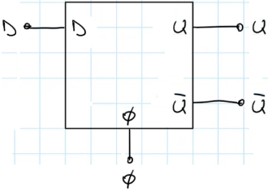

Il comportamento di un D flip-flop è descritto dalla seguente tabella:

|  |  |  |  |
| --- | --- | --- | --- |
| $$ϕ$$ | $$Q_{N+1}$$ | $$\overline{Q_{N+1}}$$ | $$Funzionamento$$ |
| $$0$$ | $$Q_{N}$$ | $$\overline{Q_{N}}$$ | Memorizzazione |
| $$1$$ | $$D$$ | $$\overline{D}$$ | Trasparenza |

È possibile realizzare un D flip-flop in vari modi:

1. Attraverso un flip-flop SR con enabler, con un inverter che collega $S$ a $R$:

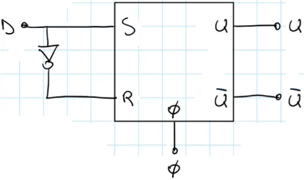

Un flip-flop SR con enabler, con un inverter   
che collega $S$ a $R$:

* $ϕ$, $Q$ e $\overline{Q}$ del D flip-flop corrispondono   
  alle medesime variabili logiche   
  del flip-flop SR;
* $D$ corrisponde a $S$.

1. Attraverso il seguente circuito, dove $ϕ_{1}=ϕ$ e $ϕ_{2}≈\overline{ϕ}:$

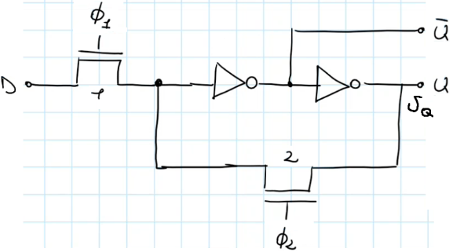

Un latch, con la differenza che:

* Il terminale d’ingresso del primo inverter è collegato a $D$ tramite un nMOS   
  pilotato da $ϕ_{1}$;
* L’uscita del secondo inverter è collegata all’ingresso del primo tramite un nMOS pilotato da $ϕ_{2}$.

$Q$ e $\overline{Q}$ del D flip-flop corrispondono alle medesime variabili logiche del latch.

Analizziamo il circuito al variare degli ingressi:

* + Per $ϕ_{1}=1$, $ϕ_{2}=0$:
    - l’nMOS $Q_{1}$ è ON, per cui $R_{EQ_{1}}=R_{ON_{1}}$;
    - l’nMOS $Q_{2}$ è OFF, per cui $R_{EQ_{2}}=+∞$.

Sostituendo allora ciascun MOSFET con la sua resistenza equivalente,   
il collegamento tra l’uscita del secondo inverter e l’ingresso del primo inverter   
è interrotto. Trascurando $R_{ON_{1}}$, dunque, il livello logico di $D$ passa esclusivamente attraverso gli inverter in serie, per cui $\overline{Q}=\overline{D}$ e .

* + Per $ϕ_{1}=0$, $ϕ_{2}=1$:
    - l’nMOS $Q_{1}$ è OFF, per cui $R_{EQ_{1}}=+∞$;
    - l’nMOS $Q_{2}$ è ON, per cui $R_{EQ_{2}}=R_{ON_{2}}$.

Sostituendo allora ciascun MOSFET con la sua resistenza equivalente,   
trascurando $R_{ON_{2}}$, il latch è isolato, per cui mantiene invariato il proprio stato.

Affinché questo circuito funzioni correttamente, $ϕ_{1}$ e $ϕ_{2}$ non devono mai essere contemporaneamente a $1$. In questo caso, infatti:

* + l’nMOS $Q_{1}$ è ON, per cui $R_{EQ_{1}}=R_{ON_{1}}$;
  + l’nMOS $Q_{2}$ è ON, per cui $R_{EQ_{2}}=R_{ON_{2}}$.

Sostituendo allora ciascun MOSFET con la sua resistenza equivalente, $Q$ è collegata a $D$ tramite le resistenze $R_{ON_{1}}$ e $R_{ON_{2}}$, per cui $v_{Q}$ si avvicinerà alla tensione associata al livello logico di $D$.  
Si avrà così una reazione che manterrà il latch nello stato stabile corrente   
o lo porterà all’altro stato stabile a seconda del dimensionamento dei MOSFET   
e della temporizzazione degli ingressi, per cui il comportamento del circuito sarà impredicibile.

Affinché $ϕ_{1}$ e $ϕ_{2}$ non siano mai contemporaneamente a $1$, quando si vuole passare   
da $ϕ_{1}=0$, $ϕ_{2}=1$ a $ϕ_{1}=1$, $ϕ_{2}=0$ e viceversa, la regola è che deve esistere   
un intervallo di tempo $ΔT$ in cui $ϕ_{1}=0$, $ϕ_{2}=0$:

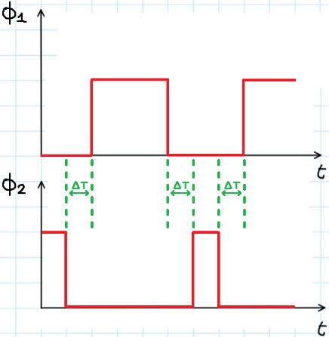

$ΔT$, tuttavia, non può essere grande a piacere. Supponiamo infatti che si vuole   
passare da $ϕ_{1}=1$, $ϕ_{2}=0$ a $ϕ_{1}=0$, $ϕ_{2}=1$, e quindi dal funzionamento in trasparenza   
a quello in memorizzazione. $Q$, dunque, dovrà rimanere costante al suo ultimo valore,   
e cioè all’ultimo valore assunto da $D$ mentre il D flip-flop era in trasparenza.

Per la regola appena enunciata, bisogna prima passare da $ϕ_{1}=1$, $ϕ_{2}=0$ a $ϕ_{1}=0$, $ϕ_{2}=0$.  
Si ha così che:

* + l’nMOS $Q_{1}$ passa da ON a OFF, per cui $R_{EQ_{1}}$ passa da $R_{{ON}_{1}}$ a $+∞$;
  + l’nMOS $Q_{2}$ rimane OFF, per cui $R_{EQ_{2}}=+∞$.

Sostituendo allora ciascun MOSFET con la sua resistenza equivalente, il collegamento   
tra l’uscita del secondo inverter e l’ingresso del primo inverter è interrotto,   
e gli inverter sono isolati. Trascurando $R_{{ON}_{1}}$, $D$ era collegato all’ingresso del primo inverter,   
che è un inverter CMOS, per cui, fintantoché il D flip-flop non andrà in memorizzazione,   
l’ultimo valore assunto da $D$ mentre il D flip-flop era in trasparenza verrà mantenuto   
dai condensatori MOS dei MOSFET di tale inverter CMOS. Col passare del tempo, tuttavia,   
questi condensatori si scaricheranno, per cui l’intervallo di tempo $ΔT$ in cui $ϕ_{1}=0$, $ϕ_{2}=0$  
non può essere troppo grande, altrimenti il valore memorizzato da questi andrebbe perso.

**D FLIP-FLOP EDGE-TRIGGED**

Un problema del D flip-flop è che, quando è in trasparenza, l’uscita si adegua sempre all’ingresso,   
per cui, se l’ingresso presentasse delle oscillazioni, anche l’uscita presenterebbe le stesse oscillazioni.

Questo problema viene risolto dal **D flip-flop edge-triggered,** e cioè un D flip-flop in cui l’uscita   
si adegua all’ingresso solo quando si ha un fronte di salita/discesa di $ϕ$.

È possibile realizzare un D flip-flop edge-triggered attraverso 2 D flip-flop del secondo tipo in serie,   
detti rispettivamente master e slave, in questo modo:

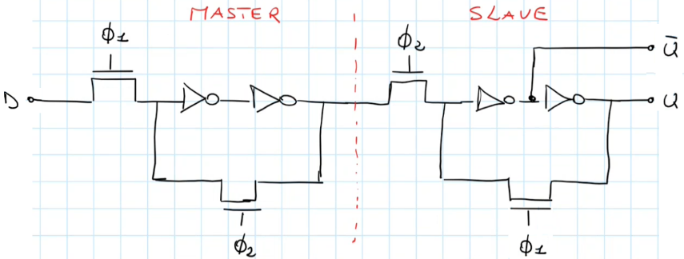

Due D flip-flop del secondo tipo in serie, con la differenza che:

* Nel primo D flip-flop non è presente l’uscita dal primo inverter.
* Nel secondo D flip-flop, gli ingressi con cui sono pilotati i due MOSFET sono invertiti.

Abbiamo poi che:

* $D$ del D flip-flop edge-triggered corrisponde alla medesima variabile logica del primo D flip-flop;
* $Q$ e $\overline{Q}$ del D flip-flop edge-triggered corrispondono alle medesime variabili logiche del secondo D flip-flop;
* $ϕ_{1}$ e $ϕ_{2}$ del D flip-flop edge-triggered corrispondono alle medesime variabili logiche di entrambi i D flip-flop.

Supponiamo che, all’inizio, $ϕ_{1}=1$, $ϕ_{2}=0$. Si ha quindi che:

* Il master è in trasparenza, per cui la sua uscita è uguale al suo ingresso, e quindi a $D$;
* Lo slave è in memorizzazione, per cui la sua uscita, e quindi $Q$, rimane costante   
  al suo ultimo valore;

Ad un certo punto, $ϕ_{1}=0$, $ϕ_{2}=1$. Si ha quindi che:

* Il master passa in memorizzazione, per cui la sua uscita rimarrà costante al suo ultimo valore,   
  e quindi all’ultimo valore assunto da $D$ mentre il master era in trasparenza;
* Lo slave passa in trasparenza, per cui la sua uscita $Q$ sarà uguale al suo ingresso,   
  e quindi all’ultimo valore assunto da $D$ mentre il master era in trasparenza.

$Q$, dunque, varierà solo quando $ϕ_{1}$ avrà un fronte di discesa e $ϕ_{2}$ avrà un fronte di salita,   
adeguandosi all’ultimo valore assunto da $D$ prima che si verificassero tali fronti.

**NB**: In tutti i circuiti in cui il latch viene disegnato esplicitamente come due inverter CMOS in serie con l’uscita del secondo collegata all’ingresso del primo, i terminali d’uscita degli inverter sono rivolti verso l’esterno, per cui i MOSFET degli inverter vanno disegnati con i terminale di gate rivolti verso l’interno.

Ricapitolando, per ogni circuito logico sequenziale, si scrive prima la tabella di funzionamento.

Fatto ciò, si disegna il circuito:

* Per quanto riguarda il flip flop SR, mantenendo l’analogia con il latch, l’uscita della prima porta NOR è $\overline{Q},$ 
  mentre l’uscita della seconda porta NOR è $Q$. A questo punto, per ricordare dove collegare S e R,   
  considera la prima porta NOR: dandole in ingresso 1 si avrà $\overline{Q}=0$. L’ingresso che permette di avere $\overline{Q}=0 ==>Q=1$  
  quando posto a 1 è S, per cui S va collegato a un ingresso della prima porta NOR.   
  R andrà dunque collegato a un ingresso della seconda porta NOR.
* Per quanto riguarda il flip-flop SR con enabler, per ricordare dove collegare S e R, considera il terminale d’uscita   
  del primo inverter e, a seconda del circuito, collega la variabile opportuna tra S e R in modo che, quando posta a 1, $v_{\overline{Q}}$  
   si avvicini correttamente a $0$ o a $V_{DD}$.
* Per quanto riguarda il D flip-flop, per ricordare dove collegare D e dove mettere l’inverter   
  nel circuito realizzato a partire dal flip-flop SR, considera che, per $ϕ=1$, bisogna avere $Q=D$.   
  Ricordando allora il funzionamento di un flip-flop SR:
  + Per $S=0$, ponendo anche $R=\overline{S}=1$ si ha $Q=S=0$;
  + Per $S=1$, ponendo anche $R=\overline{S}=0$ si ha $Q=S=0$.

Allora, per avere $Q=D$, bisogna collegare D a S, e S va collegato a R tramite un inverter.

A questo punto, si analizza il circuito al variare degli ingressi:

* Nel caso del flip flop SR con enabler, si avrà a seconda dei casi che:
  + Il latch è isolato, e quindi mantiene invariato il proprio stato;
  + Almeno uno dei due terminali d’uscita è collegato ad una certa tensione tramite una o più resistenze,   
    e quindi la tensione sul terminale d’uscita si avvicinerà a tale tensione, portando così ad una reazione   
    che manterrà il latch nello stato stabile corrente o lo porterà all’altro stato stabile.
* Nel caso del D flip-flop, nel normale funzionamento si avrà a seconda dei casi che:
  + Il collegamento tra l’uscita del secondo inverter e l’ingresso del primo è interrotto, e quindi il livello logico   
    di $D$ passa esclusivamente attraverso i due inverter in serie;
  + Il latch è isolato, e quindi mantiene invariato il proprio stato.

$ϕ_{1}$ e $ϕ_{2}$ poi non possono essere mai contemporaneamente a 1. In questo caso, infatti, il terminale d’uscita   
del secondo inverter è collegato alla tensione associata al livello logico di $D$ tramite delle resistenze,   
e quindi la tensione sul terminale d’uscita si avvicinerà a tale tensione, portando così ad una reazione   
che manterrà il latch nello stato stabile corrente o lo porterà all’altro stato stabile.

Per evitare questo problema, allora, quando si vuole passare da $ϕ_{1}=1$, $ϕ_{2}=0$ a $ϕ_{1}=0, ϕ_{2}=1$ o viceversa,   
deve esistere un intervallo di tempo $ΔT$ in cui $ϕ_{1}=0, ϕ_{2}=0$. Questo intervallo di tempo, tuttavia,   
non può essere troppo grande. Infatti, supponendo che si vuole passare $ϕ_{1}=1$, $ϕ_{2}=0$ a $ϕ_{1}=0, ϕ_{2}=1$,   
e quindi dal comportamento in trasparenza a quello in memorizzazione, l’uscita del D flip-flop deve rimanere costante al suo ultimo valore, e quindi all’ultimo valore assunto da $D$ quando il D flip-flop era in trasparenza.   
Per la regola appena detta, bisogna prima passare per $ϕ_{1}=0$, $ϕ_{2}=0$, e in questo caso, il collegamento   
tra l’uscita del secondo inverter e l’ingresso del primo è interrotto e i due inverter sono isolati. $D$ 
 era collegato all’ingresso del primo inverter, per cui l’ultimo valore assunto da $D$ mentre il D flip-flop   
era in trasparenza verrà mantenuto dai condensatori MOS dei MOSFET di tale inverter.   
Questi condensatori, tuttavia, si scaricheranno col tempo, per cui $ΔT$ non può essere troppo grande,   
altrimenti il valore memorizzato da questi andrebbe perso.

* Nel caso del D flip-flop edge-triggered, si parla di com’è l’uscita di ciascun D flip-flop:
  + Prima per $ϕ_{1}=1$, $ϕ_{2}=0$, e cioè quando il master è in trasparenza e lo slave è in memorizzazione,   
    in cui il valore assunto da $D$ si ferma all’uscita del master;
  + Poi per $ϕ_{1}=0$, $ϕ_{2}=1$, e cioè quando il master è in memorizzazione e lo slave è in trasparenza,   
    in cui l’ultimo valore assunto da $D$ mentre il master era in trasparenza prosegue fino all’uscita dello slave,   
    e quindi fino all’uscita del D flip-flop edge-triggered.

**ARCHITETTURA DELLE MEMORIE**

La memoria è organizzata come una matrice di $M$ righe e $N$ colonne, identificate attraverso   
un indirizzo progressivo. Ogni casella di questa matrice è detta *cella di memoria*,   
permette la memorizzazione di un bit, ed è identificata dall’indirizzo della riga   
e dall’indirizzo della colonna a cui appartiene.

Abbiamo poi:

* Per ogni riga, un filo conduttore chiamato word line;
* Per ogni colonna, un filo conduttore chiamato bit line.

Quando si vuole accedere ad una cella di memoria identificata da un certo indirizzo *ri* di riga   
e un certo indirizzo *co* di colonna, un decoder $M$ to $2^{M}$ riceve in ingresso gli $M$ bit di *ri*   
e mette a $1$ la word line *ri*-esima. A questo punto un multiplexer/demultiplexer riceve in ingresso   
gli $N$ bit di *co* e:

* In caso di lettura, mette sul bus I/O il valore della bit line *co*-esima;
* In caso di scrittura, mette sulla bit line *co*-esima il valore del bus I/O.

La correttezza degli accessi in lettura e in scrittura viene poi garantita rispettivamente attraverso   
dei circuiti chiamati sense amplifier e driver.

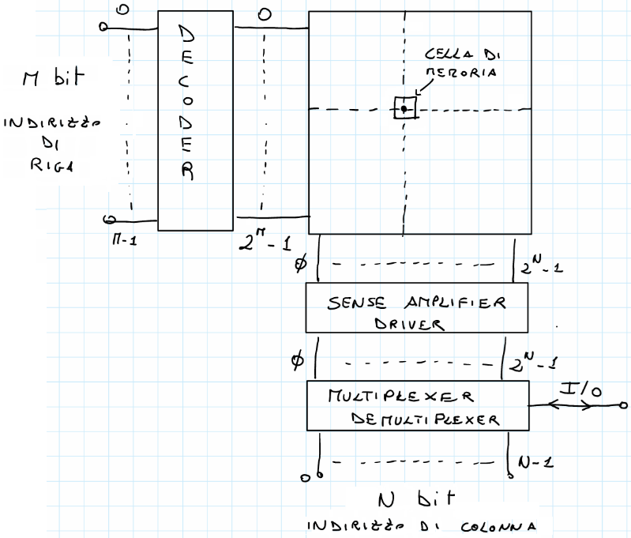

**RAM STATICA 6T** *17-05-22*

La cella di memoria $i,i$-esima di una RAM statica 6T è fatta in questo modo:

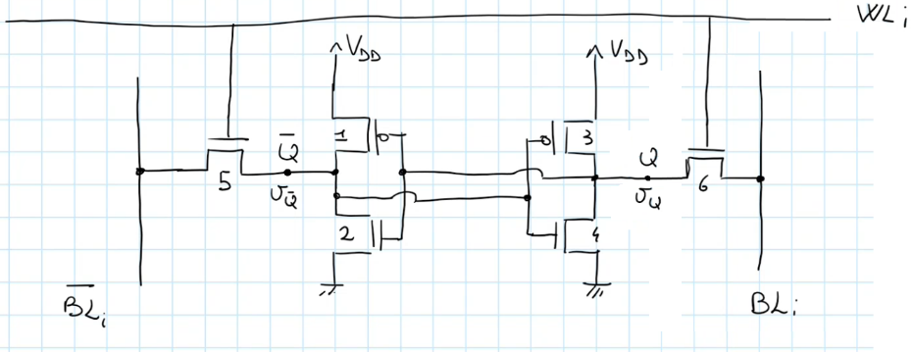

Un flip-flop SR con enabler realizzato attraverso un latch + 2 nMOS esterni, dove:

* $S$ corrisponde alla bit line *i*-esima $BL_{i}$;
* $R$ corrisponde alla bit line *i*-esima complementata $\overline{BL_{i}}$;
* $ϕ$ corrisponde alla word line *i*-esima $WL_{i}$.

Il dato è memorizzato nell’uscita $Q$ del flip-flop SR con enabler. Per accederci, dunque, si procede   
in questo modo:

* **SCRITTURA**

La cella di memoria è un flip-flop SR con enabler con $S≡BL_{i}$, $R≡\overline{BL_{i}}$, e $ϕ≡WL_{i}$, per cui:

* + Per scrivere 1, si pone $BL_{i}=1, \overline{BL_{i}}=0, WL_{i}=1$. Il flip-flop SR, dunque,   
    andrà in set, per cui si avrà $Q=1$;
  + Per scrivere 0, si pone $BL_{i}=0, \overline{BL_{i}}=1, WL_{i}=1$. Il flip-flop SR, dunque,   
    andrà in reset, per cui si avrà $Q=0$.
* **LETTURA**

La lettura avviene in questo modo:

1. Si precaricano la bit line *i*-esima e la bit line *i*-esima complementata a $\frac{V_{DD}}{2}$.   
   Alla fine della precarica, dunque, $v_{BL_{i}}=v_{\overline{BL_{i}}}=\frac{V_{DD}}{2}$;
2. Si pone $WL_{i}=1$.

Si ha così che gli nMOS $Q_{5}$ e $Q_{6}$ diventano ON, per cui $R_{EQ_{5}}=R_{ON_{5}}$  
e $R_{EQ_{6}}=R_{ON_{6}}$. A questo punto:

* + - Se nella cella è memorizzato $1$, si ha $Q=1 ==>$ $\overline{Q}=0$. Ricordando allora   
      qual è lo stato dei MOSFET di un inverter CMOS in base al livello logico dell’uscita, abbiamo che:
      * Nel primo inverter:
        + $Q_{1}$ è OFF, per cui $R_{EQ_{1}}=+∞$;
        + $Q_{2}$ è ON, per cui $R_{EQ_{2}}=R_{ON_{2}}$.
      * Nel secondo inverter:
        + $Q_{3}$ è ON, per cui $R_{EQ_{3}}=R_{ON_{3}}$;
        + $Q_{4}$ è OFF, per cui $R_{EQ_{4}}=+∞$.

Sostituendo allora ciascun MOSFET con la sua resistenza equivalente:

* + - * La bit line *i*-esima è collegata a $V_{DD}$ tramite la serie   
        di resistenze $R_{ON_{3}}-R_{ON_{6}}$, per cui $v_{BL_{i}}$ si avvicinerà a $V_{DD}$;
      * La bit line *i*-esima complementata è collegata a massa tramite la serie   
        di resistenze $R_{ON_{2}}-R_{ON_{5}}$, per cui $v_{\overline{BL_{i}}}$ si avvicinerà a $0$.

Dimensionando allora opportunamente i MOSFET:

* + - * aumenterà di un certo $ΔV>0$, per cui si avrà $v_{BL_{i}}=\frac{V_{DD}}{2}+ΔV$;
      * $v_{\overline{BL_{i}}}$ diminuirà di un certo $ΔV>0$, per cui si avrà $v_{\overline{BL_{i}}}=\frac{V_{DD}}{2}-ΔV$.
    - Se nella cella è memorizzato $0$, si ha $Q=0 ==>$ $\overline{Q}=1$. Ricordando allora   
      qual è lo stato dei MOSFET di un inverter CMOS in base al livello logico dell’uscita, abbiamo che:
      * Nel primo inverter:
        + $Q_{1}$ è ON, per cui $R_{EQ_{1}}=R_{ON_{1}}$;
        + $Q_{2}$ è OFF, per cui $R_{EQ_{2}}=+∞$.
      * Nel secondo inverter:
        + $Q_{3}$ è OFF, per cui $R_{EQ_{3}}=+∞$;
        + $Q_{4}$ è ON, per cui $R_{EQ_{4}}=R_{ON_{4}}$.

Sostituendo allora ciascun MOSFET con la sua resistenza equivalente:

* + - * La bit line *i*-esima è collegata a massa tramite la serie   
        di resistenze $R_{ON_{4}}-R_{ON_{6}}$, per cui $v_{BL_{i}}$ si avvicinerà a $0$;
      * La bit line *i*-esima complementata è collegata a $V_{DD}$ tramite la serie   
        di resistenze $R_{ON_{1}}-R_{ON_{5}}$, per cui $v_{\overline{BL_{i}}}$ si avvicinerà a $V_{DD}$.

Dimensionando allora opportunamente i MOSFET:

* + - * diminuirà di un certo $ΔV>0$, per cui si avrà $v_{BL_{i}}=\frac{V_{DD}}{2}-ΔV$;
      * $v_{\overline{BL_{i}}}$ aumenterà di un certo $ΔV>0$, per cui si avrà $v_{\overline{BL_{i}}}=\frac{V_{DD}}{2}+ΔV$.

$v_{BL_{i}}$ e $v_{\overline{BL_{i}}}$, dunque, differiranno di un certo $±2ΔV$.

1. Si pone $WL_{i}=0$ e si attiva il sense amplifier che, sulla base del $±2ΔV$,   
   determinerà il livello logico memorizzato nella cella di memoria.

È bene che $WL_{i}$ venga tenuto a $1$ il meno possibile durante la lettura per evitare che,   
a seguito di disturbi sulla bit line *i*-esima e sulla bit line *i*-esima complementata, $v_{BL_{i}}$  
 e $v_{\overline{BL_{i}}}$ varino in modo da portare il flip-flop SR con enabler in uno stato d’ingresso   
che modifichi il valore di $Q$, distruggendo così il dato memorizzato nella cella di memoria.   
Un buon sense amplifier, dunque, deve essere in grado di rilevare un $±2ΔV$ piccolo,   
e quindi ottenuto tenendo $WL_{i}$ a $1$ per poco tempo.

**SENSE AMPLIFIER RAM STATICA 6T**

La RAM statica 6T presenta un sense amplifier per ogni colonna *i*-esima, fatto in questo modo:

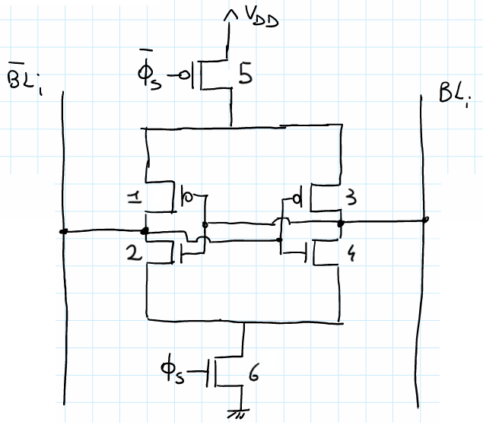

Un latch, e quindi due inverter CMOS in serie dove l’uscita del secondo è collegata all’ingresso del primo,   
con la differenza che i due inverter CMOS sono collegati:

* A $V_{DD}$ tramite un pMOS pilotato dal comando di sense amplifier negato $\overline{ϕ_{s}}$;
* A massa tramite un nMOS pilotato dal comando di sense amplifier $ϕ_{s}$.

Abbiamo poi che:

* $Q$ corrisponde alla bit line *i*-esima $BL_{i}$;
* $\overline{Q}$ corrisponde alla bit line *i*-esima complementata $\overline{BL_{i}}$;

Analizziamo il circuito al variare di $ϕ_{s}$:

* Per $ϕ_{s}=0 ==> \overline{ϕ_{s}}=1$:
  + Il pMOS $Q_{5}$ è OFF, per cui $R_{EQ_{5}}=+∞$;
  + L’nMOS $Q_{6}$ è OFF, per cui $R_{EQ_{6}}=+∞$.

Sostituendo allora ciascun MOSFET con la sua resistenza equivalente,   
il circuito non è alimentato, e si può verificare che non avrà alcun effetto sulla bit line *i*-esima   
e sulla bit line *i*-esima complementata.

* Per $ϕ_{s}=1 ==> \overline{ϕ_{s}}=0$:
  + Il pMOS $Q_{5}$ è ON, per cui $R_{EQ_{5}}=R_{ON_{5}}$;
  + L’nMOS $Q_{6}$ è ON, per cui $R_{EQ_{6}}=R_{ON_{6}}$.

Sostituendo allora ciascun MOSFET con la sua resistenza equivalente,   
trascurando $R_{ON_{5}}$ e $R_{ON_{6}}$, il circuito è a tutti gli effetti un latch con $Q≡BL_{i}$ e $\overline{Q}≡\overline{BL_{i}}$,   
e quindi con $v_{Q}≡v_{BL_{i}}$ e $v_{\overline{Q}}≡v_{\overline{BL_{i}}}$.

Supponendo allora di attivare il sense amplifier durante la lettura di una cella:

* + Se nella cella è memorizzato $1$, abbiamo visto che $v_{BL_{i}}=\frac{V_{DD}}{2}+ΔV$ e $v_{\overline{BL_{i}}}=\frac{V_{DD}}{2}-ΔV$.  
    Si avrà allora una reazione che porterà il latch allo stato stabile con $BL_{i}=1$ e $\overline{BL_{i}}=0$;
  + Se nella cella è memorizzato $0$, abbiamo visto che $v_{BL_{i}}=\frac{V_{DD}}{2}-ΔV$ e $v_{\overline{BL_{i}}}=\frac{V_{DD}}{2}+ΔV$.  
    Si avrà allora una reazione che porterà il latch allo stato stabile con $BL_{i}=0$ e $\overline{BL_{i}}=1$.

Alla fine, dunque, sulla bit line *i*-esima ci sarà il livello logico memorizzato nella cella.

Per attivare il sense amplifier, dunque, si pone $ϕ_{s}=1$. Una volta finito di usarlo, si pone $ϕ_{s}=0$.

**CIRCUITO DI PRECARICA RAM STATICA 6T**

La RAM statica 6T presenta un circuito di precarica per ogni colonna *i*-esima, fatto in questo modo:

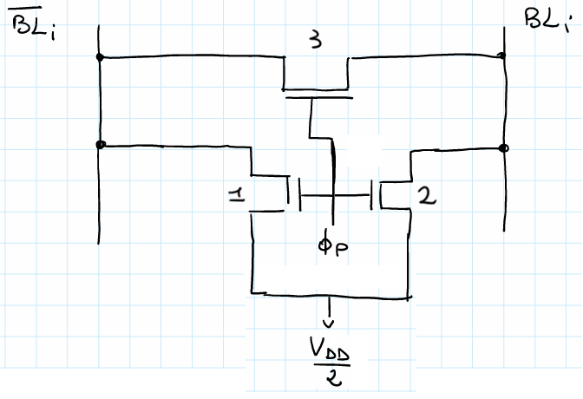

Due nMOS pilotati dal comando di precarica $ϕ_{p}$, dove:

* Il primo collega la bit line *i*-esima complementata $\overline{BL_{i}}$ a $\frac{V_{DD}}{2}$;
* Il secondo collega la bit line *i*-esima $BL_{i}$ a $\frac{V_{DD}}{2}$.

Si ha poi un altro nMOS pilotato dal comando di precarica $ϕ_{p}$, che collega $\overline{BL_{i}}$ a $BL_{i}$.

Analizziamo il circuito al variare di $ϕ_{p}$:

* Per $ϕ_{p}=0$, gli nMOS $Q_{1}$, $Q_{2}$ e $Q_{3}$ sono OFF, per cui $R_{EQ_{1}}=+∞$, $R_{EQ_{2}}=+∞$ e $R_{EQ_{3}}=+∞$. Sostituendo allora ciascun MOSFET con la sua resistenza equivalente,   
  il circuito non è alimentato, e si può verificare che non avrà alcun effetto sulla bit line *i*-esima   
  e sulla bit line *i*-esima complementata.
* Per $ϕ_{p}=1$, gli nMOS $Q_{1}$, $Q_{2}$ e $Q_{3}$ sono ON, per cui $R_{EQ_{1}}=R_{{ON}_{1}}$, $R_{EQ_{2}}=R_{{ON}_{2}}$ e $R_{EQ_{3}}=R_{{ON}_{3}}$. Sostituendo allora ciascun MOSFET con la sua resistenza equivalente,   
  vedendo la bit line *i*-esima e la bit line *i*-esima complementata come delle capacità   
  collegate a massa, si ha che:
  + La bit line *i*-esima è collegata a $\frac{V_{DD}}{2}$ tramite $R_{{ON}_{2}}$, per cui si caricherà a $\frac{V_{DD}}{2}$;
  + La bit line *i*-esima complementata è collegata a $\frac{V_{DD}}{2}$ tramite $R_{{ON}_{1}}$,   
    per cui si caricherà a $\frac{V_{DD}}{2}$;
  + La bit line *i*-esima e la bit line *i*-esima complementata sono collegate tramite $R_{{ON}_{3}},$  
    per cui ciascuna di esse si caricherà e scaricherà, portandosi alla tensione dell’altra.

Alla fine, dunque, $v_{BL_{i}}=v_{\overline{BL_{i}}}=\frac{V_{DD}}{2}$.

Per precaricare la bit line *i*-esima e la bit line *i*-esima complementata a $\frac{V_{DD}}{2}$, dunque, si pone $ϕ_{p}=1$.  
Terminata la precarica, si pone $ϕ_{p}=0$.

Durante la lettura della cella di memoria $i,i$-esima, dunque, $v_{BL_{i}}$ avrà il seguente andamento nel tempo:

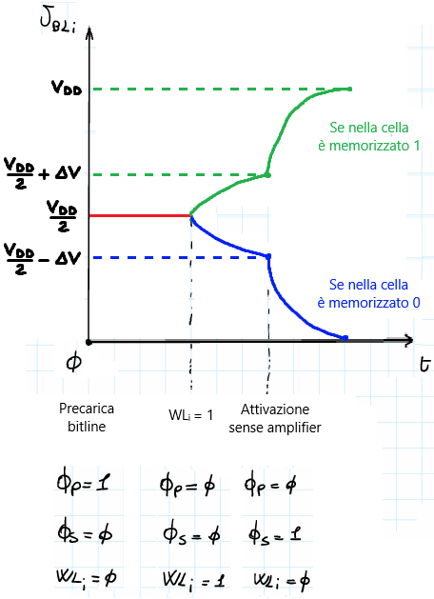

**NB:** per tutti i circuiti che riguardano le memorie, una volta sostituiti i MOSFET con le loro resistenze equivalenti:

* Se c’è un latch, si tiene conto del dimensionamento dei MOSFET, e si ha che la bit line *i*-esima   
  e la bit line *i*-esima complementata si avvicinano alle tensioni cui sono collegate attraverso le resistenze equivalenti dei MOSFET;
* Se non c’è un latch, si considerano la bit line *i*-esima e la bit line *i*-esima complementata (e, nei decoder,   
  anche le word line e il bus I/O) come dei condensatori collegati a massa, e si ha che queste si portano alle tensioni cui sono collegate attraverso le resistenze equivalenti dei MOSFET.

Ricapitolando, in tutti i circuiti che riguardano la RAM statica 6T:

* La bit line *i*-esima complementata è a sinistra (per ricordare, corrisponde a $\overline{Q}$ nei circuiti dove c’è il latch);
* La bit line *i*-esima è a destra (per ricordare, corrisponde a $Q$ nei circuiti dove c’è il latch).

A questo punto:

* Per quanto riguarda la cella di memoria di una RAM statica 6T:
  + In caso di scrittura, essendo la cella di memoria un flip-flop SR con enabler:
    - Per scrivere 1, si pongono gli ingressi in modo che il flip-flop SR sia in set;
    - Per scrivere 0, si pongono gli ingressi in modo che il flip-flop SR sia in reset.
  + In caso di lettura, si procede in questo modo:

1. Si precaricano la bit line *i*-esima e la bit line *i*-esima complementata a $\frac{V_{DD}}{2}$;
2. Si pone $WL_{i}=1$. A questo punto, a seconda del dato memorizzato nella cella,   
   ricordando qual è lo stato dei MOSFET di un inverter CMOS al variare dell’uscita, si sostituisce   
   ciascun MOSFET con la sua resistenza equivalente e si ha che:
   * + Una bit line è collegata a $V_{DD}$ tramite una serie di resistenze, e quindi la sua tensione   
       si avvicina a $V_{DD}$, portandosi a $\frac{V_{DD}}{2}+ΔV$;
     + L’altra bit line è collegata a massa tramite una serie di resistenze, e quindi la sua tensione   
       si avvicina a $0$, portandosi a $\frac{V_{DD}}{2}-ΔV$.
3. Si pone $WL_{i}=0$ e si attiva il sense amplifier.

* Per quanto riguarda il sense amplifier e il circuito di precarica:
  + Per $ϕ_{s}=0$ e $ϕ_{p}=0$, i due circuiti non sono alimentati, per cui non hanno effetto sulle bit line;
  + Per $ϕ_{s}=1$ e $ϕ_{p}=1$, i due circuiti sono alimentati. A questo punto, una volta sostituiti i MOSFET   
    con le loro resistenze equivalenti:
    - Nel sense amplifier, trascurando le resistenze equivalenti, si ha un latch, e ricordando le tensioni   
      a cui si portano le bit line a seguito di $WL_{i}=1$, si avrà una reazione che porterà il latch   
      allo stato stabile in cui sulla bit line *i*-esima ci sarà il livello logico memorizzato nella cella di memoria da leggere.
    - Nel circuito di precarica, la bit line *i*-esima e la bit line *i*-esima complementata si portano alla tensione cui sono collegate attraverso le resistenze equivalenti dei MOSFET.

**RAM DINAMICA 6T**

La cella di memoria $i,i$-esima di una RAM dinamica 1T è fatta in questo modo:

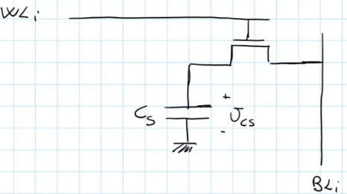

Un condensatore $C_{S}$, collegato:

* Da un lato, a massa;
* Dall’altro lato, alla bit line *i*-esima $BL_{i}$ tramite un nMOS pilotato dalla word line *i*-esima $WL_{i}$.

Il dato è memorizzato nel condensatore $C_{S}$. Per accederci, dunque, si procede in questo modo:

* **SCRITTURA**

La cella di memoria è un condensatore $C_{S}$ a cui può essere trasferito il livello logico   
della bit line *i*-esima tramite un nMOS, per cui:

* + Per scrivere 1, si pone $v_{WL_{i}}=V_{DD}$ $(WL_{i}=1)$ e $v_{BL_{i}}=V_{DD}$ $(BL_{i}=1)$.   
    Si avrà così un trasferimento del livello logico alto pieno dalla bit line *i*-esima a $C_{S}$  
    tramite l’nMOS, per cui, alla fine, $v_{C_{s}}=V_{DD}-V_{T_{n}}$
  + Per scrivere 0, si pone $v_{WL_{i}}=V_{DD}$ $(WL_{i}=1)$ e $v_{BL_{i}}=0$ $(BL_{i}=0)$.   
    Si avrà così un trasferimento del livello logico basso pieno dalla bit line *i*-esima a $C_{S}$ tramite l’nMOS, per cui, alla fine, $v_{C_{s}}=0$.

Poiché $C_{S}$ si scaricherà col tempo, c’è necessità di rieffettuare la scrittura periodicamente.

* **LETTURA**

Per capire come viene effettuata la lettura, vediamo qual è il circuito completo   
della colonna *i*-esima di una RAM dinamica 1T, considerando per semplicità   
una RAM dinamica 1T a 4 righe:

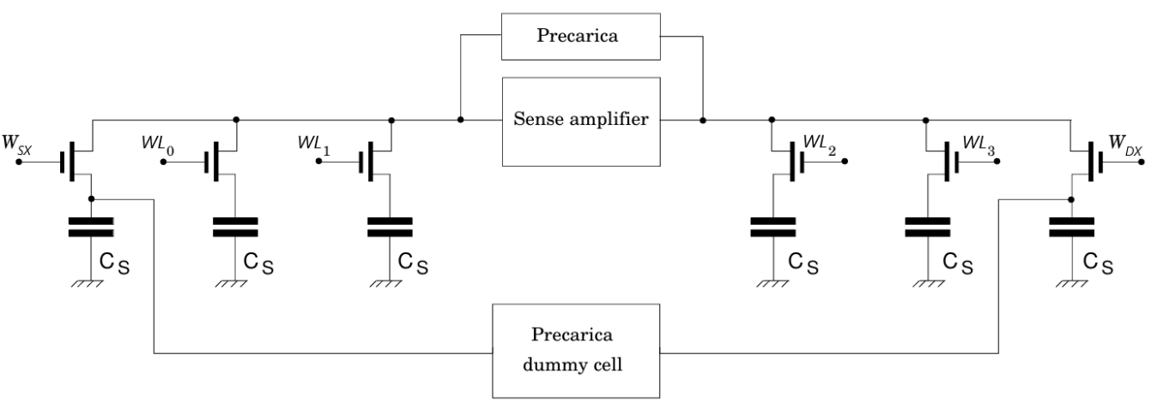

La bit line *i*-esima viene divisa a metà. Il sense amplifier e il circuito di precarica visti in precedenza   
sono in parallelo e sono collegati alle due parti della bit line attraverso i terminali che, nella RAM statica 6T,   
erano collegati invece alla bit line *i*-esima e alla bit line *i*-esima complementata.

All’estremità esterna di ciascuna parte della bit line è collegata poi un’ulteriore cella di memoria   
non utilizzata per la memorizzazione, detta dummy cell. Queste celle di memoria   
sono identiche alle altre, con la differenza che:

* L’nMOS della dummy cell a sinistra è pilotato da un comando $W_{SX}$;
* L’nMOS della dummy cell a destra è pilotato da un comando $W_{DX}$.

Il punto tra l’nMOS e il condensatore di ciascuna dummy cell è poi collegato a un circuito di precarica   
delle dummy cell.

A questo punto, la lettura avviene in questo modo:

1. Si precaricano entrambe le parti della bit line *i*-esima e le capacità   
   di entrambe le dummy cell a $\frac{V_{DD}}{2}$;
2. Si pone $WL_{i}=1$, e:
   * + Se la cella di memoria da leggere si trova nella parte sinistra della bit line *i*-esima,   
       si pone anche $W_{DX}=1$;
     + Se la cella di memoria da leggere si trova nella parte destra della bit line *i*-esima,   
       si pone anche $W_{SX}=1$.

Si ha così che l’nMOS della cella di memoria da leggere e l’nMOS della dummy cell   
collegata alla parte della bit line in cui non c’è la cella di memoria da leggere   
diventano ON.

Concentriamoci sulla cella di memoria da leggere.

L’nMOS della cella di memoria è ON, per cui, sostituendolo   
con la sua resistenza equivalente $R_{ON}$, vedendo la parte della bit line   
a cui la cella di memoria è collegata come una capacità $C_{BL_{i}}$ collegata a massa,   
si ha che la capacità $C_{S}$ della cella di memoria è collegata tramite $R_{ON}$ a $C_{BL_{i}}$,   
per cui ciascuna di queste capacità si caricherà e scaricherà,   
portandosi alla tensione dell’altra. Alla fine del transitorio, dunque, le due capacità   
si troveranno alla stessa tensione.

Calcoliamo questa tensione. Per la conservazione della carica, la somma   
della carica iniziale immagazzinata sulle due capacità deve essere uguale alla somma della carica finale. Calcoliamo allora la carica immagazzinata su ciascuna capacità. Dato un condensatore di capacità $C$ con ai suoi capi la tensione $V$  
e con immagazzinata la carica $Q$, dalla definizione di $C$:

$C=\frac{Q}{V} ==> Q=CV$

Analizziamo allora la tensione su ciascuna capacità:

* + - All’inizio del transitorio, ai capi della capacità $C_{S}$ della cella di memoria   
      si ha una certa tensione $V_{{C_{S}}_{1}}$ che dipende dal dato memorizzato,   
      mentre la capacità $C_{BL_{i}}$ corrispondente alla parte della bit line a cui la cella   
      è collegata è stata precaricata a $\frac{V_{DD}}{2}$;
    - Alla fine del transitorio, la tensione ai capi della capacità $C_{S}$  
      della cella di memoria e la tensione ai capi della capacità $C_{BL_{i}}$ corrispondente   
      alla parte della bit line a cui la cella è collegata sono le stesse,   
      che possiamo indicare con $\frac{V_{DD}}{2}+ΔV$.

Applicando allora la conservazione della carica, calcoliamo $ΔV$:

A primo membro, metto in evidenza $C_{S}$.

A secondo membro, metto in evidenza $ΔV$.

Isolo i termini con $ΔV$

Sottraggo $C_{BL_{i}}\frac{V_{DD}}{2}$ a entrambi i membri

Esplicito i prodotti a secondo membro

$$C_{S}V_{{C_{s}}_{1}}+C_{BL_{i}}\frac{V_{DD}}{2}=C_{S}\left(\frac{V_{DD}}{2}+ΔV\right)+C_{BL_{i}}\left(\frac{V_{DD}}{2}+ΔV\right);$$

$$C_{S}V_{{C_{s}}_{1}}+C_{BL_{i}}\frac{V_{DD}}{2}=C_{S}\frac{V_{DD}}{2}+C_{S}ΔV+C_{BL_{i}}\frac{V_{DD}}{2}+C_{BL_{i}}ΔV;$$

$$C_{S}V_{{C_{s}}_{1}}=C_{S}\frac{V_{DD}}{2}+C_{S}ΔV+C_{BL_{i}}ΔV;$$

$$C_{S}V_{{C_{s}}_{1}}-C_{S}\frac{V_{DD}}{2}=C_{S}ΔV+C_{BL_{i}}ΔV;$$

$$C_{S}\left(V_{{C_{s}}_{1}}-\frac{V_{DD}}{2}\right)=ΔV\left(C_{S}+C_{BL_{i}}\right);$$

$$ΔV=\frac{C_{S}}{C_{S}+C_{BL_{i}}}\left(V_{{C_{s}}_{1}}-\frac{V_{DD}}{2}\right)$$

Tipicamente, $C_{BL_{i}}≫C_{S}$, per cui $\frac{C_{S}}{C_{S}+C_{BL_{i}}}≈0$, e quindi $ΔV=\frac{C_{S}}{C_{S}+C_{BL_{i}}}\left(V_{{C_{s}}_{1}}-\frac{V_{DD}}{2}\right)≈0$.  
Si ha quindi che, alla fine del transitorio, la tensione ai capi della capacità   
della cella di memoria sarà $\frac{V_{DD}}{2}+ΔV≈\frac{V_{DD}}{2}$, per cui il dato memorizzato   
sarà andato distrutto.

Isolo $ΔV$.

Tuttavia, $ΔV≈0$, ma non è esattamente $0$, e in particolare:

* + - Se nella cella era memorizzato $1$, allora $V_{{C_{S}}_{1}}=V_{DD}$, per cui $ΔV=\frac{C_{S}}{C_{S}+C_{BL_{i}}}\left(V_{{C_{s}}_{1}}-\frac{V_{DD}}{2}\right)>0$. Sulla parte della bit line in cui c’è   
      la cella di memoria da leggere, dunque, si avrà una tensione $\frac{V_{DD}}{2}+ΔV$,   
      con $ΔV>0$;
    - Se nella cella era memorizzato $0$, allora $V_{{C_{S}}_{1}}=0$ per cui $ΔV=\frac{C_{S}}{C_{S}+C_{BL_{i}}}\left(V_{{C_{s}}_{1}}-\frac{V_{DD}}{2}\right)<0$ *.* Sulla parte della bit line in cui c’è   
      la cella di memoria da leggere, dunque, si avrà una tensione $\frac{V_{DD}}{2}+ΔV$,   
      con $ΔV<0$.

Concentriamoci ora sulla dummy cell collegata alla parte della bit line   
in cui non c’è la cella di memoria da leggere.

L’nMOS della dummy cell è ON, per cui, sostituendolo con la sua resistenza   
equivalente $R_{ON}$, la capacità della dummy cell è collegata alla parte della bit line   
in cui non c’è la cella di memoria da leggere tramite $R_{ON}$. A questo punto:

* + - La capacità della dummy cell è stata precaricata a $\frac{V_{DD}}{2}$;
    - La parte della bit line in cui non c’è la cella di memoria da leggere   
      è stata precaricata a $\frac{V_{DD}}{2}$.

La parte della bit line in cui non c’è la cella di memoria da leggere, dunque,   
rimarrà alla tensione $\frac{V_{DD}}{2}$.

1. Si pone $WL_{i}=0, W_{DX}=0$, $W_{SX}=0$, e si attiva il sense amplifier:
   * + Se nella cella era memorizzato $1$, abbiamo visto che:
       - La parte della bit line in cui c’è la cella di memoria da leggere   
         è alla tensione , con ;
       - La parte della bit line in cui non c’è la cella di memoria da leggere   
         è alla tensione $\frac{V_{DD}}{2}$.

Ricordando allora come funziona il sense amplifier, sulla parte della bit line   
in cui c’è la cella di memoria da leggere si avrà alla fine il livello logico ;

* + - Se nella cella era memorizzato $0$, abbiamo visto che:
      * La parte della bit line in cui c’è la cella di memoria da leggere   
        è alla tensione , con ;
      * La parte della bit line in cui non c’è la cella di memoria da leggere   
        è alla tensione $\frac{V_{DD}}{2}$.

Ricordando allora come funziona il sense amplifier, sulla parte della bit line   
in cui c’è la cella di memoria dal leggere si avrà alla fine il livello logico $0$.

Sulla parte della bit line in cui c’è cella di memoria da leggere, dunque, si avrà alla fine   
il livello logico che era memorizzato nella cella di memoria.

1. Si pone $v_{WL_{i}}=V_{DD}$ $({WL}_{i}=1)$. Si avrà così una scrittura nella cella di memoria   
   del livello logico presente sulla parte della bit line a cui tale cella è collegata,   
   ripristinando così il livello logico precedentemente memorizzato.

Ricapitolando:

* In caso di scrittura, essendo la cella di memoria un condensatore a cui può essere trasferito il livello logico   
  della bit line *i*-esima tramite un nMOS:
  + Per scrivere 1, si pongono le tensioni in modo che l’nMOS trasferisca il livello logico alto;
  + Per scrivere 0, si pongono le tensioni in modo che l’nMOS trasferisca il livello logico basso.
* In caso di lettura, per prima cosa si considera il circuito completo della colonna *i*-esima di una RAM dinamica 1T, considerando per semplicità una RAM dinamica 1T a 4 righe. Fatto ciò, si procede in questo modo:

1. Si precaricano entrambe le parti della bit line *i*-esima e le capacità di entrambe le dummy cell a $\frac{V_{DD}}{2}$;
2. Si pone $WL_{i}=1$ e:
   * Se la cella di memoria da leggere si trova nella parte sinistra della bit line, si pone $W_{DX}=1$;
   * Se la cella di memoria da leggere si trova nella parte destra della bit line, si pone $W_{SX}=1$.

Abbiamo quindi che:

* + Considerando la cella di memoria da leggere, l’nMOS è ON, per cui, sostituendolo   
    con la sua resistenza equivalente $R_{ON}$, vedendo la parte della bit line a cui è collegata   
    come una capacità $C_{BLI}$, si ha che $C_{S}$ è collegata a $C_{BLI}$ tramite $R_{ON},$ per cui le due capacità   
    si porteranno alla stessa tensione. Per calcolare questa tensione si sfrutta   
    la conservazione della carica, che, dalla definizione della capacità $C$, si può esprimere come $Q=CV$, dove:
    - All’inizio, $C_{BLI}$ è stata precaricata a $\frac{V_{DD}}{2}$, mentre $C_{S}$ è a una certa tensione $V_{CS_{1}}$ a seconda del dato memorizzato.
    - Alla fine, $C_{BLI}$ e $C_{S}$ sono entrambe ad una tensione $\frac{V_{DD}}{2}+ΔV$.

Si ricava così $ΔV$, ottenendo che $ΔV≈0$, e quindi che il dato memorizzato nella cella di memoria   
è andato distrutto, e che:

* + - Se nella cella di memoria era memorizzato 1, $ΔV>0$, per cui la parte della bit line   
      su cui c’è la cella di memoria da leggere sarà alla tensione $\frac{V_{DD}}{2}+ΔV$, con $ΔV>0$;
    - Se nella cella di memoria era memorizzato 0, $ΔV<0$, per cui la parte della bit line   
      su cui c’è la cella di memoria da leggere sarà alla tensione $\frac{V_{DD}}{2}+ΔV$, con $ΔV<0$.
  + Considerando la dummy cell che si trova nella parte della bit line in cui non c’è la cella di memoria   
    da leggere, l’nMOS è ON, per cui, sostituendolo con la sua resistenza equivalente $R_{ON}$,   
    la capacità della dummy cell è collegata alla parte della bit line in cui non c’è la cella di memoria   
    da leggere attraverso $R_{ON}$, e poiché entrambe sono state precaricate a $\frac{V_{DD}}{2}$, la parte della bit line   
    in cui non c’è la cella di memoria dal leggere rimarrà a $\frac{V_{DD}}{2}$.

1. Si attiva il sense amplifier, e ricordando come funziona questo circuito e le tensioni a cui si porta   
   la parte della bit line in cui c’è la cella di memoria da leggere, su tale parte della bit line   
   ci sarà il livello logico che era memorizzato in tale cella;
2. Si pone $WL_{i}=1$, in modo da scrivere nella cella di memoria il livello logico presente sulla parte della bit line a cui tale cella è collegata, ripristinando così il livello logico precedentemente memorizzato.

**DECODER INDIRIZZI DI RIGA**

Abbiamo visto che il decoder degli indirizzi di riga è un decoder $M$ to $2^{M}$ che riceve in ingresso   
gli $M$ bit $A_{M-1}…A_{0}$ dell’indirizzo di riga *ri* della cella di memoria a cui si vuole accedere   
e mette a $1$ la word line *ri*-esima.

Supponiamo che $M=2$ bit. Si avranno quindi $2^{M}=2^{2}=4$ word line, dove $WL_{i}=1$ solo quando $A_{1}A_{0}$  
 è uguale alla codifica binaria di $i$, dunque:

* $WL_{0}=1$ solo per $A_{1}=0$, $A_{0}=0$, per cui $WL_{0}=\overline{A_{1}}⋅\overline{A_{0}}$
* $WL_{1}=1$ solo per $A_{1}=0,$ $A_{0}=1$, per cui $WL_{1}=\overline{A_{1}}⋅A_{0}$
* $WL_{2}=1$ solo per $A_{1}=1$, $A_{0}=0$, per cui $WL_{2}=A_{1}⋅\overline{A_{0}}$
* $WL_{3}=1$ solo per $A_{1}=1,$ $A_{0}=1$, per cui $WL_{3}=A_{1}⋅A_{0}$

Negando due volte ciascuna espressione logica e applicando il teorema di De Morgan,   
si ottiene una sintesi equivalente in porte NOR:



$WL_{0}=\overline{\overline{\overline{A_{1}}⋅\overline{A_{0}}}}=\overline{A_{1}+A_{0}}$

$WL_{1}=\overline{\overline{\overline{A_{1}}⋅A_{0}}}=\overline{A_{1}+\overline{A_{0}}}$

$WL_{2}=\overline{\overline{A_{1}⋅\overline{A_{0}}}}=\overline{\overline{A_{1}}+A_{0}}$

$WL_{3}=\overline{\overline{A_{1}⋅A_{0}}}=\overline{\overline{A_{1}}+\overline{A_{0}}}$

Tipicamente, tuttavia, per renderlo più compatto, il decoder degli indirizzi di riga non viene realizzato   
in porte NOR, ma attraverso un circuito chiamato wired NOR, fatto in questo modo:

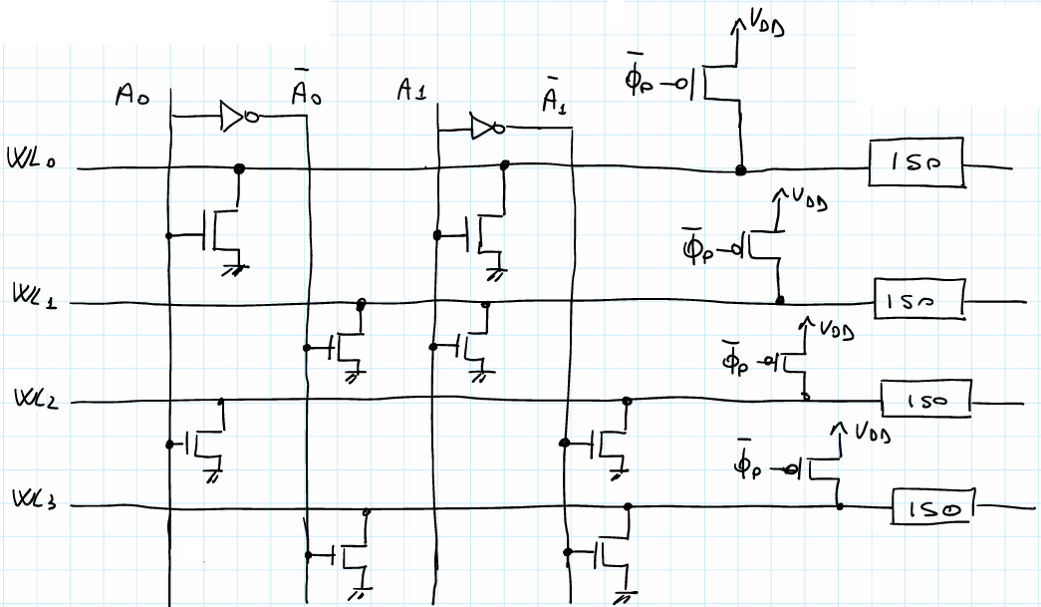

Abbiamo:

* In orizzontale, le word line $WL_{0}, …, WL_{3}$, ciascuna delle quali è collegata a $V_{DD}$ tramite un distinto pMOS   
  pilotato dal comando di precarica negato $\overline{ϕ_{p}}$, ed è isolata all’occorrenza dalla memoria   
  attraverso un circuito di isolamento.
* In verticale, i fili con i bit di indirizzo diretti $A_{1}, A_{0}$ e negati $\overline{A_{1}}$, $\overline{A_{0}}$.

Per ogni $WL_{i}$, si guarda la sua espressione logica in porte NOR e, per ogni variabile logica coinvolta,   
si aggiunge un nMOS pilotato da tale variabile logica, che collega $WL_{i}$ a massa.

All’inizio, il circuito di isolamento è abilitato. Una volta messi su $A_{1}A_{0}$ i bit dell’indirizzo di riga *ri*   
della cella di memoria a cui si vuole accedere, si procede in questo modo:

1. Si pone $ϕ_{p}=1 ==> \overline{ϕ_{p}}=0$. Ciascun pMOS, dunque, è ON, per cui, sostituendolo   
   con la sua resistenza equivalente $R_{ON}$, vedendo ogni word line come una capacità,   
   si ha che ogni word line è collegata a $V_{DD}$ tramite $R_{ON}$, e quindi si caricherà a $V_{DD}$;
2. Si pone $ϕ_{p}=0 ==> \overline{ϕ_{p}}=1$. Ciascun pMOS, dunque, diventa OFF.   
   Inoltre, su $A_{1}{, A}_{0}$ e su $\overline{A_{1},}\overline{ A_{0}}$ ci sono i bit di *ri* rispettivamente diretti e negati,   
   e si può verificare che:
   * Gli nMOS collegati alla word line *ri*-esima sono entrambi OFF;
   * Almeno un nMOS collegato ad ogni altra word line è ON.

Sostituendo allora ogni MOSFET che è ON con la sua resistenza equivalente $R_{ON}$  
e ogni MOSFET che è OFF con la sua resistenza equivalente $+∞$, vedendo ogni word line   
come una capacità, si ha che:

* + La word line *ri*-esima è isolata, per cui rimarrà alla tensione $V_{DD}$;
  + Ogni altra word line non è alimentata ed è collegata a massa tramite $R_{ON}$,   
    per cui si scaricherà;

Alla fine, dunque, la word line *ri*-esima sarà l’unica word line al livello logico 1.

1. Si disattiva il circuito di isolamento delle word line.

Quando tutte le word line sono cariche a $V_{DD}$, e quindi quando tutte le word line sono al livello logico $1$, se non ci fosse il circuito di isolamento, il risultato sarebbe che si proverebbe ad accedere   
a tutte le righe della memoria, e questo causerebbe non pochi problemi.   
Il circuito di isolamento, dunque, garantisce che venga effettuato l’accesso ad una sola cella   
di memoria per volta.

**MULTIPLEXER/DEMULTIPLEXER INDIRIZZI DI COLONNA** *20-05-22*

Abbiamo visto che il multiplexer/demultiplexer degli indirizzi di colonna riceve in ingresso   
gli $N$ bit dell’indirizzo di colonna *co* della cella di memoria a cui si vuole accedere e:

* In caso di lettura, mette sul bus I/O il valore della bit line *co*-esima;
* In caso di scrittura, mette sulla bit line *co*-esima il valore del bus I/O.

È possibile realizzare un multiplexer/demultiplexer degli indirizzi di colonna in questo modo:

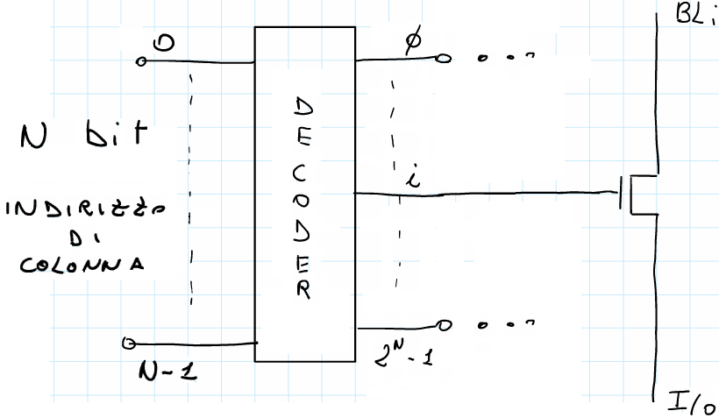

Un decoder $N$ to $2^{N}$, che riceve in ingresso gli $N$ bit dell’indirizzo di colonna.   
Ogni *i*-esima uscita del decoder pilota un nMOS collegato:

* Da un lato, alla bit line *i*-esima;
* Dall’altro, al bus I/O.

Il decoder riceve in ingresso gli $N$ bit dell’indirizzo di colonna *co* della cella di memoria   
a cui si vuole accedere e mette a $1$ l’uscita *co-*esima. Si ha così che l’nMOS collegato   
alla bit line *co*-esima è ON, per cui, sostituendolo con la sua resistenza equivalente $R_{ON}$,   
vedendo la bit line *co*-esima e il bus I/O come delle capacità, la bit line *co*-esima   
è collegata al bus I/O tramite $R_{ON}$, perciò:

* In caso di lettura, il bus I/O si caricherà/scaricherà, portandosi alla tensione della bit line.   
  Alla fine, dunque, sul bus I/O ci sarà il livello logico contenuto nella bit line;
* In caso di scrittura, la bit line si caricherà/scaricherà, portandosi alla tensione del bus I/O.   
  Alla fine, dunque, sulla bit line ci sarà il livello logico contenuto nel bus I/O.

Ricapitolando:

* Per quanto riguarda il decoder degli indirizzi di riga, questo è un decoder $M$ to $2^{M}$ che riceve in ingresso   
  gli $M$ bit $A_{M-1}…A_{0}$ dell’indirizzo di riga *ri* della cella di memoria a cui si vuole accedere   
  e mette a $1$ la word line *ri*-esima. Per $M=2$ bit, dunque, $WL_{i}$ deve fare 1 solo quando $A_{1}A_{0}$  
  è uguale alla codifica binaria di $i$. Si trova così l’espressione logica di $WL_{i}$ e, dopo averla negata due volte   
  e applicato il teorema di De Morgan, si ottiene la sintesi equivalente in porte NOR.   
  Fatto ciò, si disegna il wired NOR.

A questo punto, all’inizio il circuito di isolamento è attivato, e una volta messi $A_{1}A_{0}$ i bit dell’indirizzo di riga *ri*   
della cella di memoria cui si vuole accedere, si procede in questo modo:

1. Si pone $ϕ_{p}=1 ==> \overline{ϕ_{p}}=0$. Ogni pMOS, dunque, è ON, per cui, sostituendolo con la sua   
   resistenza equivalente $R_{ON}$, ogni word line si caricherà a $V_{DD}$;
2. Si pone $ϕ_{p}=0 ==> \overline{ϕ_{p}}=1$. Ogni pMOS, dunque, è OFF, e:
   * Ogni nMOS collegato alla word line *ri*-esima è OFF;
   * Almeno un nMOS collegato ad ogni altra word line è OFF.

Sostituendo allora ogni MOSFET con la sua resistenza equivalente:

* + La bit line *ri*-esima è isolata, per cui rimarrà alla tensione $V_{DD}$;
  + Ogni altra bit line non è alimentata ed è collegata a massa, per cui si scaricherà.

1. Si disattiva il circuito di isolamento.

* Per quanto riguarda il multiplexer degli indirizzi di colonna, questo riceve in ingresso gli $N$ bit   
  dell’indirizzo di colonna *co* della cella di memoria a cui si vuole accedere e:
  + In caso di lettura, mette sul bus I/O il valore contenuto nella bit line *co*-esima;
  + In caso di scrittura, mette sulla bit line *co*-esima il valore contenuto nel bus I/O.

Una volta disegnato il circuito, dando in ingresso *co* al decoder, l’uscita *co*-esima sarà a 1.   
L’nMOS pilotato da tale uscita, dunque, sarà ON, per cui, sostituendolo con la sua resistenza equivalente,   
a seconda che si voglia leggere o scrivere, il bus I/O si porterà alla tensione della bit line *co*-esima o viceversa,   
e quindi al suo livello logico.

**MEMORIA ROM**

Una **memoria ROM** è una memoria persistente che viene programmata durante la sua fabbricazione   
e non può essere programmata/cancellata successivamente.

**ROM A DIODI**

Una possibile ROM a diodi 3x3 è fatta in questo modo:

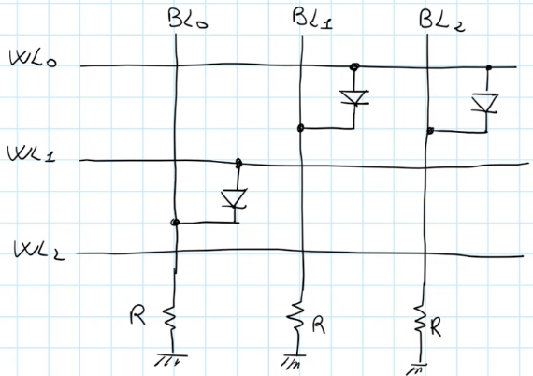

Abbiamo:

* In orizzontale, le word line $WL_{0}, …, WL_{2}$;
* In verticale, le bit line $BL_{0}, …, BL_{2}$ ciascuna delle quali è collegata a massa tramite una distinta resistenza $R$.

Le word line e le bit line formano una matrice, dove ogni casella $(i,j)$ può essere vuota o costituita da un diodo   
con l’anodo collegato a $WL_{i}$ e il catodo collegato a $BL_{j}$.

Ogni casella $(i,j)$ della matrice è una cella di memoria, e si può verificare che memorizza:

* 1 se c’è il diodo;
* 0 se non c’è il diodo.

**ROM A MOS**

Una possibile ROM a MOS 3x3 è fatta in questo modo:

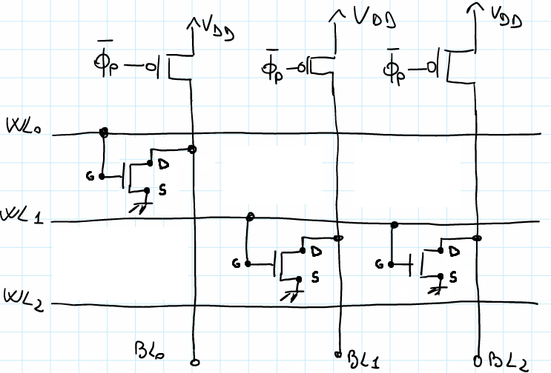

Abbiamo:

* In orizzontale, le word line $WL_{0}, …, WL_{2}$;
* In verticale, le bit line $BL_{0}, …, BL_{2}$ ciascuna delle quali è collegata a $V_{DD}$ tramite un distinto nMOS   
  pilotato dal comando di precarica negato $\overline{ϕ_{p}}$.

Le word line e le bit line formano una matrice, dove ogni casella $(i,j)$ può essere vuota o costituita da un nMOS   
pilotato da $WL_{i}$, con il terminale di drain $D$ collegato a $BL_{j}$ e il terminale di source $S$ collegato a massa.

Ogni casella della matrice è una cella di memoria. Prima di leggerne una qualunque,   
bisogna precaricare ogni bit line a bit line a $V_{DD}$, ponendo $ϕ_{p}=1 ==> \overline{ϕ_{p}}=0$.   
In questo modo, i pMOS sono ON, per cui, sostituendo ciascuno di essi   
con la sua resistenza equivalente $R_{ON}$, vedendo ogni bit line come una capacità,   
si ha che ogni bit line è collegata a $V_{DD}$ tramite $R_{ON}$, e quindi si caricherà a $V_{DD}$.  
Terminata la precarica, si pone $ϕ_{p}=1 ==> \overline{ϕ_{p}}=0$. I pMOS, dunque, sono OFF, per cui,   
sostituendo ciascuno di essi con la sua resistenza equivalente $+∞$, ciascuna bit line   
non sarà più alimentata.

Consideriamo ora la cella di memoria $(i,j)$:

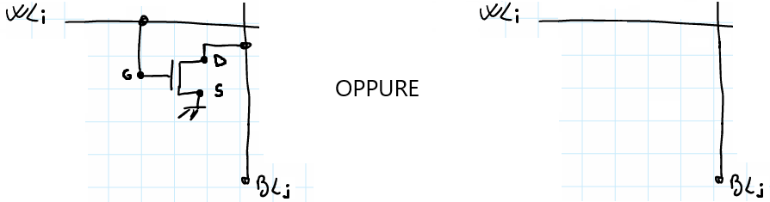

Per leggerla, dopo aver precaricato ogni bit line a $V_{DD}$, si pone $WL_{i}=1$.   
In questo modo, se nella cella di memoria $(i,j)$ c’è l’nMOS, questo è ON.   
Sostituendo allora l’eventuale MOSFET che è ON con la sua resistenza equivalente $R_{ON}$,   
vedendo la bit line *j*-esima come una capacità, si ha che:

* Se nella cella di memoria $(i,j)$ c’è l’nMOS, la bit line *j*-esima non è alimentata   
  ed è collegata a massa tramite $R_{ON}$, per cui si scaricherà;
* Se nella cella di memoria $(i,j)$ non c’è l’nMOS, la bit line *j*-esima è isolata,   
  per cui rimarrà alla tensione $V_{DD}$.

Sulla bit line *j*-esima, dunque, ci sarà il livello logico 1 o 0, a seconda   
se nella cella di memoria $(i,j)$ rispettivamente non c’è o c’è l’nMOS.

Abbiamo quindi che ogni cella di memoria di una ROM a MOS memorizza:

* 1 se non c’è l’nMOS;
* 0 se c’è l’nMOS.

**MEMORIA PROM**

Una **memoria PROM** è una memoria persistente che può essere programmata   
una volta sola dall’utente.

La struttura di una PROM coincide con quella di una ROM a MOS, con la differenza   
che ogni cella di memoria $(i,j)$ è fatta in questo modo:

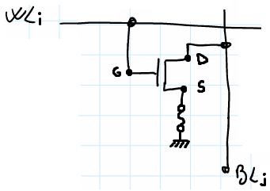

La cella di memoria $(i,j)$ di una ROM a MOS quando c’è l’nMOS, con la differenza che in ogni cella di memoria c’è l’nMOS,   
ed ha il terminale di source $S$ collegato a massa tramite un fusibile che può essere lasciato intatto o fatto saltare.

È possibile fare saltare il fusibile di una cella di memoria facendolo attraversare da una corrente sufficientemente elevata. A questo punto:

* Se il fusibile è intatto, trascurando la sua resistenza, la cella di memoria   
  è equivalente a quella di una ROM a MOS quando c’è l’nMOS;
* Se il fusibile è stato fatto saltare, $S$ è collegato ad un circuito aperto.   
  Tra $D$ e $S$, dunque, non scorrerà corrente, per cui la cella di memoria è equivalente   
  ad una in cui non c’è l’nMOS, e quindi a quella di una ROM a MOS quando non c’è l’nMOS.

La lettura di una cella di memoria in una PROM avviene come in una memoria ROM a MOS,   
per cui si avrà che ogni cella di memoria di una PROM memorizzerà:

* 1 se il fusibile è stato fatto saltare;
* 0 se il fusibile è intatto.

Ogni cella di memoria, dunque, può essere programmata una volta sola: dopo che il fusibile   
è stato fatto saltare, non c’è modo di farlo tornare intatto, per cui la cella memorizzerà per sempre 1.

**MEMORIA EPROM**

Una **memoria PROM** è una memoria persistente che può essere programmata e cancellata dall’utente  
più volte.

La memoria EPROM si basa sull’uso di un MOS a gate flottante, e cioè un MOSFET in cui all’interno dell’ossido di silicio è presente un altro gate, non accessibile dall’esterno.  
Prima di vedere come è fatta una EPROM, dunque, consideriamo un nMOS a gate flottante:

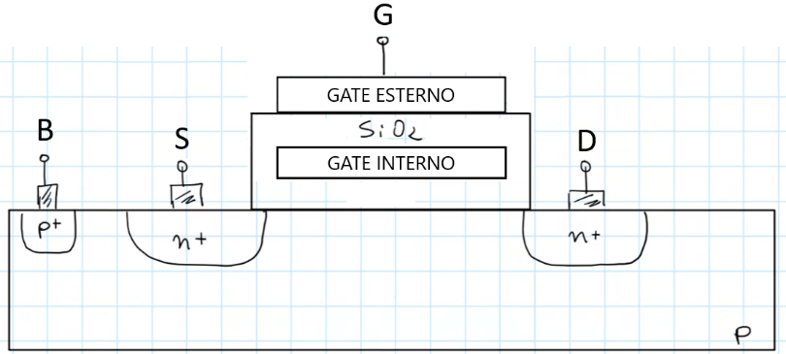

Supponiamo che il gate flottante sia carico negativamente.

Abbiamo visto per un nMOS che, al crescere di $v_{GS}$, sulla superficie del body a contatto   
con l’ossido di silicio si iniziano ad accumulare degli elettroni liberi, e non appena $v_{GS}$  
 raggiunge la tensione di soglia $V_{T_{n}}$, questi elettroni formano un canale tra drain e source.   
Tuttavia, se il gate flottante è carico negativamente, poiché cariche dello stesso segno si respingono,  
si avrà che gli elettroni presenti nel gate flottante respingeranno gli elettroni   
che dovrebbero formare il canale, impedendo così la formazione del canale stesso.   
Sarà necessaria dunque una $v_{GS}$ maggiore in modo che il campo elettrico generato da $v_{GS}$  
contrasti quello generato dagli elettroni nel gate flottante, portando così alla formazione del canale. $V_{T_{n}}$  
, dunque, sarà maggiore.

Considerando allora la transcaratteristica di un nMOS a gate flottante, questa sarà uguale   
a quella di un normale nMOS, con la differenza che possiamo distinguere due comportamenti:

* Uno quando il gate flottante è scarico, dove la tensione di soglia $V_{{T_{n}}_{1}}$ è minore $;$
* L’altro quando il gate flottante è carico, dove la tensione di soglia $V_{{T_{n}}_{2}}$ è maggiore.

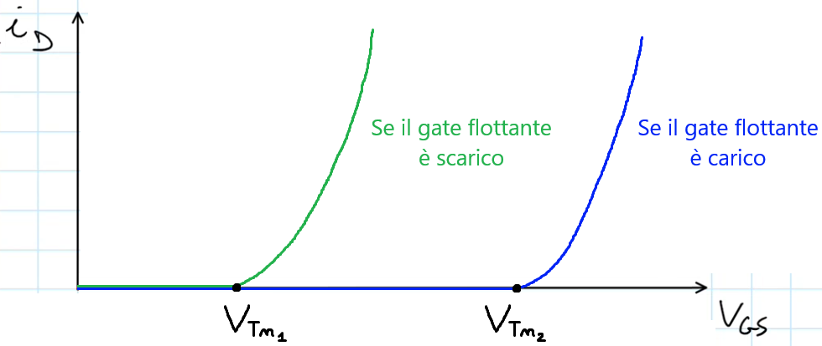

Una volta formatosi il canale di elettroni tra drain e source, è possibile caricare negativamente   
il gate flottante in maniera elettrica, in questo modo:

1. Si applica una $v_{DS}$ elevata. In questo modo, si formerà un campo elettrico orientato   
   dal drain al source molto elevato, per cui gli elettroni nel canale subiranno   
   un’elevata accelerazione, e alcuni di questi diventeranno dei cosiddetti elettroni caldi,   
   e cioè elettroni con un’elevata energia cinetica;
2. Si applica una $v_{GS}$ elevata. In questo modo, si formerà un campo elettrico orientato   
   dal gate al source molto elevato, per cui gli elettroni nel canale, avendo carica negativa,   
   subiranno un’elevata accelerazione in verso opposto al campo elettrico, e quindi verso il gate,   
   e gli elettroni caldi che hanno un’energia cinetica sufficientemente elevata   
   riescono a superare l’ossido di silicio, finendo così sul gate flottante,   
   che quindi si caricherà negativamente.

Per scaricare il gate flottante, invece, si applica una radiazione luminosa opportuna.   
Infatti, ogni radiazione luminosa trasporta con sé un’energia $E$ data dalla seguente formula:

$$E=hν$$

Dove:

* $h$ è la costante di Planck;
* $ν$ la frequenza della radiazione.

Applicando allora una radiazione luminosa con una frequenza sufficientemente elevata,   
ciascun elettrone presente nel gate flottante acquisirà un’energia cinetica sufficiente   
a superare l’ossido di silicio, abbandonando così il gate flottante, che quindi si scaricherà.  
Tipicamente, è sufficiente una radiazione luminosa con una frequenza dell’ordine dell’ultravioletto.

A questo punto, la struttura di una EPROM coincide con quella di una ROM a MOS,   
con la differenza che ogni cella di memoria $(i,j)$ è fatta in questo modo:

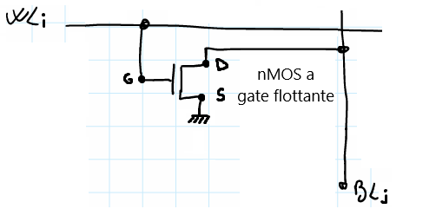

La cella di memoria $(i,j)$ di una ROM a MOS quando c’è l’nMOS, con la differenza che in ogni cella di memoria c’è l’nMOS,   
ed è un nMOS a gate flottante.

La lettura di una cella di memoria $(i,j)$ in una EPROM avviene come in una memoria ROM a MOS,   
con la differenza che, dopo aver precaricato ogni bit line a $V_{DD}$, si fa in modo   
che $V_{{T_{n}}_{1}}<v_{WL_{i}}<V_{{T_{n}}_{2}}$. A questo punto, osservando il circuito, si ha per l’nMOS a gate flottante   
che $v_{G}=v_{WL_{i}}, v_{S}=0 ==> v_{GS}=v_{WL_{i}},$ dunque:

* Se il gate flottante è scarico, $v_{GS}=v_{WL_{i}}>V_{{T_{n}}_{1}}$, per cui l’nMOS è ON.
* Se il gate flottante è carico, $v_{GS}=v_{WL_{i}}<V_{{T_{n}}_{2}}$, per cui l’nMOS è OFF.

Sostituendo allora ogni MOSFET che è ON con la sua resistenza equivalente $R_{ON}$  
e ogni MOSFET che è OFF con la sua resistenza equivalente $+∞$, vedendo la bit line *j*-esima   
come una capacità, si ha che:

* Se l’nMOS ha il gate flottante scarico, la bit line *j*-esima non è alimentata   
  ed è collegata a massa tramite $R_{ON}$, per cui si scaricherà;
* Se l’nMOS ha il gate flottante carico, la bit line *j*-esima è isolata,   
  per cui rimarrà alla tensione $V_{DD}$.

Sulla bit line *j*-esima, dunque, ci sarà il livello logico 1 o 0, a seconda   
se nella cella di memoria $(i,j)$ l’nMOS ha il gate flottante rispettivamente carico o scarico.

Abbiamo quindi che ogni cella di memoria di una EPROM memorizza:

* 1 se l’nMOS ha il gate flottante carico;
* 0 se l’nMOS ha il gate flottante scarico.

**MEMORIA EEPROM**

Una **memoria EEPROM** è una memoria persistente che può essere programmata e cancellata elettricamente dall’utente più volte.

La EEPROM si basa sull’uso di un FLOTOX, e cioè un MOS a gate flottante in cui   
l’ossido di silicio è assottigliato in corrispondenza del drain. Prima di vedere come è fatta una EEPROM,   
dunque, consideriamo un nFLOTOX:

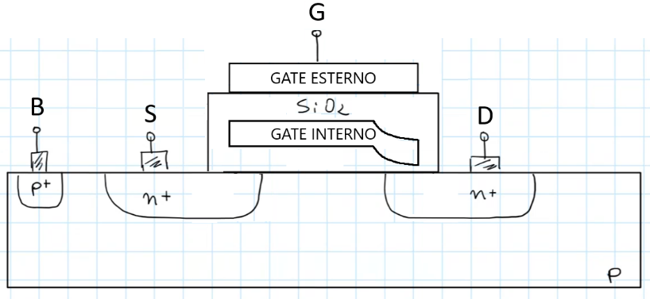

L’ossido di silicio è così sottile in corrispondenza del drain che è sufficiente una tensione $v_{GD}$  
non troppo elevata in modulo per formare un campo elettrico che fornisca agli elettroni   
l’energia sufficiente a superare l’ossido di silicio. Si avrà così che:

* Applicando una $v_{GD}$ sufficientemente positiva, si formerà un campo elettrico orientato   
  dal gate al drain molto elevato, per cui gli elettroni nel drain, avendo carica negativa,   
  subiranno un’elevata accelerazione in verso opposto al campo elettrico, e quindi verso il gate. Questi elettroni, dunque, attraverseranno l’ossido di silicio, finendo così sul gate flottante,   
  che quindi si caricherà negativamente;
* Applicando una $v_{GD}$ sufficientemente negativa, si formerà un campo elettrico orientato   
  dal drain al gate molto elevato, per cui gli elettroni nel gate flottante, avendo carica negativa,   
  subiranno un’elevata accelerazione in verso opposto al campo elettrico, e quindi verso il drain. Questi elettroni, dunque, attraverseranno l’ossido di silicio, abbandonando così il gate flottante,   
  che quindi si scaricherà.

Tipicamente:

* Per caricare il gate flottante, si applica una tensione $v_{GD}=18 V$;
* Per scaricare il gate flottante, si applica una tensione $v_{GD}=-18 V$.

Il simbolo circuitale di un nFLOTOX è il seguente:

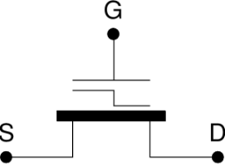

A questo punto, prima di vedere come è fatta davvero una EEPROM, vediamo cosa succederebbe   
se mantenessimo la stessa struttura di una EPROM, usando gli nFLOTOX come nMOS a gate flottante.  
Consideriamo allora una sezione 2x2 di una memoria di questo tipo:

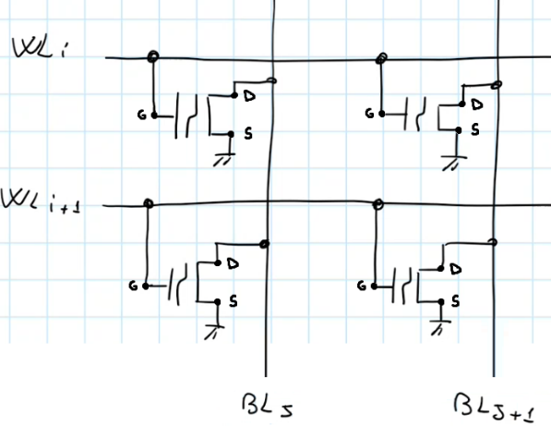

La memoria è a tutti gli effetti una EPROM, per cui ogni cella di memoria memorizza:

* 1 se l’nFLOTOX ha il gate flottante carico;
* 0 se l’nFLOTOX ha il gate flottante scarico.

Supponiamo di voler programmare la cella di memoria $(i,j)$:

* La cella $(i,j)$ deve essere programmata, per cui bisogna porre $v_{GD}=v_{G}-v_{D}=18 V$,   
  in modo che il gate flottante dell’nFLOTOX si carichi negativamente.  
  Osservando il circuito, $v_{G}=v_{WL_{i}}$ e $v_{D}=v_{BL_{j}}$, per cui poniamo $v_{WL_{i}}=18 V$ e $v_{BL_{j}}=0 V$;
* Le altre celle devono rimanere immodificate, per cui, per ciascuna di queste,   
  bisogna porre $v_{GD}=v_{G}-v_{D}=0 V$, in modo che il gate flottante dell’nMOS rimanga invariato. Osservando il circuito:
  + Per la cella $(i,j+1)$, $v_{G}=v_{WL_{i}}=18 V$ e $v_{D}=v_{BL_{j+1}}$, per cui poniamo $v_{BL_{j+1}}=18 V$;
  + Per la cella $(i+1,j)$, $v_{G}=v_{WL_{i+1}}$ e $v_{D}=v_{BL_{j}}=0 V$, per cui poniamo $v_{WL_{i+1}}=0 V$;
  + Per la cella $\left(i+1,j+1\right),$ $v_{G}=v_{WL_{i+1}}=0 V$ e $v_{D}=v_{BL_{j+1}}=18 V$.   
    Si avrà così $v_{GD}=-18 V$, per cui il gate flottante dell’nMOS si scaricherà,   
    portando alla cancellazione della cella.

Possiamo osservare allora due problemi:

* Modificando il valore memorizzato in una cella verrà modificato anche il valore memorizzato nelle altre celle;
* Viene dissipata molta potenza. In particolare, considerando la cella $(i,j+1)$,   
  abbiamo che $v_{G}=v_{D}=18 V$ e $v_{S}=0$, dunque, supponendo $V_{T_{n}}=1 V$:
  + $v_{GS}≥V_{T_{n}}$, per cui l’nFLOTOX è in conduzione;
  + $v_{DS}≥v_{GS}-V_{T_{n}}$, per cui l’nFLOTOX è in saturazione.

L’nFLOTOX, dunque, sarà percorso da una corrente molto elevata, e quindi dissiperà   
molta potenza.

Per risolvere questi problemi, la struttura della EEPROM viene modificata rispetto a quella   
di una EPROM, aggiungendo:

* Per ogni riga *i*-esima, un filo di selezione $SEL_{i}$;
* Per ogni colonna *j*-esima, un filo per la connessione a massa $GND_{j}$.

Inoltre, ogni cella di memoria $(i,j)$ è fatta in questo modo:

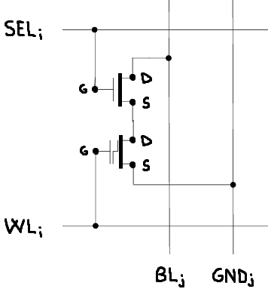

La cella di memoria di una EPROM, con la differenza che:

* Il terminale di drain $D$ dell’nFLOTOX è collegato a $BL_{j}$ tramite un nMOS pilotato da $SEL_{i}$;
* Il terminale di source $S$ dell’nFLOTOX è collegato a $GND_{j}$.

Consideriamo allora una sezione 2x2 di una EEPROM:

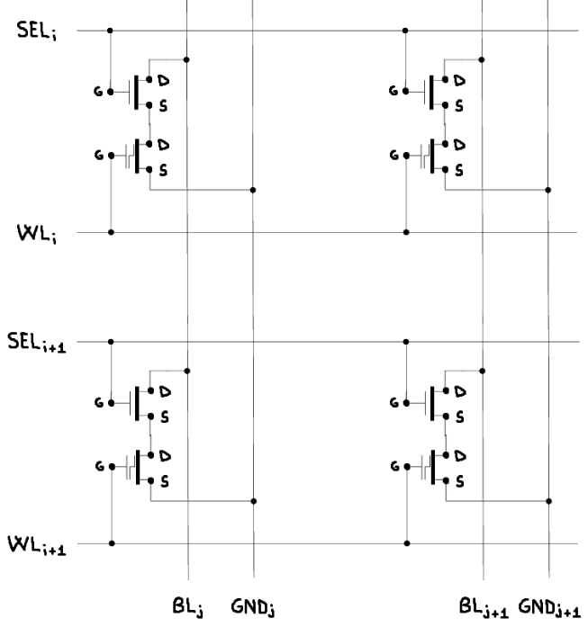

Per leggere il dato memorizzato nella cella $(i,j)$, dopo aver precaricato ogni bit line a $V_{DD}$,   
si procede in questo modo:

* Si pone $v_{SEL_{i}}=5 V$, $v_{WL_{i}}$ ad un valore tale $V_{{T_{n}}_{1}}<v_{WL_{i}}<$ $V_{{T_{n}}_{2}}$, $v_{GND_{j}}=0$ e $v_{GND_{j+1}}=0$.   
  In questo modo, considerando la cella $(i,j)$:
  + L’nMOS è ON;
  + Per quanto riguarda l’nFLOTOX, osservando che $v_{G}=v_{WL_{i}}$, $v_{S}=v_{GND_{j}}=0==>$ $v_{GS}=v_{G}-v_{S}=v_{WL_{i}}$:
    - Se il gate flottante è scarico, $v_{GS}=v_{WL_{i}}≥V_{{T_{n}}_{1}}$, per cui l’nFLOTOX è ON;
    - Se il gate flottante è carico, $v_{GS}=v_{WL_{i}}<V_{{T_{n}}_{2}}$, per cui l’nFLOTOX è OFF.

Sostituendo allora ogni MOSFET che è ON con la sua resistenza equivalente $R_{ON}$  
e ogni MOSFET che è OFF con la sua resistenza equivalente $+∞$,   
vedendo la bit line *j*-esima come una capacità, si ha che:

* + Se l’nFLOTOX ha il gate flottante scarico, la bit line *j*-esima è collegata a massa   
    tramite la serie di resistenze $R_{ON_{nMOS}}-R_{ON_{nFLOTOX}}$, per cui si scaricherà;
  + Se l’nFLOTOX ha il gate flottante carico, la bit line *j*-esima è isolata,   
    per cui rimarrà alla tensione $V_{DD}$.

Sulla bit line *j*-esima, dunque, ci sarà il livello logico 1 o 0, a seconda se,   
nella cella di memoria $(i,j)$, l’nFLOTOX ha il gate flottante rispettivamente carico o scarico. Similmente, si può verificare che anche sulla bit line *j+1*-esima ci sarà il livello logico 1 o 0   
a seconda se, nella cella di memoria $(i,j+1)$, l’nFLOTOX ha il gate flottante   
rispettivamente carico o scarico.

* Si pone $v_{WL_{i+1}}=0$ e $v_{SEL_{i+1}}=0$. In questo modo, considerando   
  le celle $(i+1,j)$ e $(i+1,j+1)$, l’nMOS di ciascuna cella è OFF, per cui,   
  sostituendolo con la sua resistenza equivalente , si ha per l’nFLOTOX di ciascuna cella   
  che il terminale di drain è isolato. Non c’è rischio dunque   
  che si abbia una variazione su $v_{D}$ tale che $v_{GD}$ vari portando alla carica/scarica   
  del gate flottante.

Abbiamo quindi che ogni cella di memoria di una EEPROM memorizza:

* 1 se l’nFLOTOX ha il gate flottante carico;
* 0 se l’nFLOTOX ha il gate flottante scarico.

A questo punto, per modificare il dato memorizzato nella cella $(i,j)$:

* Si pone $v_{SEL_{i}}=18 V$, e:
  + Per programmare la cella $(i,j)$, si pone anche $v_{WL_{i}}=18 V$ e $v_{BL_{j}}=0 V$.   
    In questo modo, considerando la cella $(i,j)$, l’nMOS è ON  
    e trascurando la sua resistenza equivalente $R_{ON}$, si ha per l’nFLOTOX   
    che $v_{G}=v_{WL_{i}}$ e $v_{D}=v_{BL_{j}}$, per cui $v_{GD}=v_{G}-v_{D}=v_{WL_{i}}-v_{BL_{j}}=18 V$.  
    Il gate flottante, dunque, si caricherà negativamente;
  + Per cancellare la cella $(i,j)$, si pone anche $v_{WL_{i}}=0 V$ e $v_{BL_{j}}=18 V$.   
    In questo modo, considerando la cella $(i,j)$, l’nMOS è ON,   
    e trascurando la sua resistenza equivalente $R_{ON}$, si ha per l’nFLOTOX   
    che $v_{G}=v_{WL_{i}}$ e $v_{D}=v_{BL_{j}}$, per cui $v_{GD}=v_{G}-v_{D}=v_{WL_{i}}-v_{BL_{j}}=-18 V$.  
    Il gate flottante, dunque, si scaricherà.
* Si pone $v_{BL_{j+1}}=v_{WL_{i}}$. In questo modo, considerando la cella $(i,j+1)$, l’nMOS è ON,   
  e trascurando la sua resistenza equivalente $R_{ON}$, si ha per l’nFLOTOX   
  che $v_{G}=v_{WL_{i}}$ e $v_{D}=v_{BL_{j+1}}=v_{WL_{i}}$, per cui $v_{GD}=v_{G}-v_{D}=v_{WL_{i}}-v_{WL_{i}}=0 V$.   
  Il gate flottante, dunque, rimarrà invariato.
* Si pone $v_{WL_{i+1}}=0$ e $v_{SEL_{i+1}}=0$. In questo modo, considerando   
  le celle $(i+1,j)$ e $(i+1,j+1)$, l’nMOS di ciascuna cella è OFF, per cui,   
  sostituendolo con la sua resistenza equivalente , si ha per l’nFLOTOX di ciascuna cella   
  che il terminale di drain è isolato. Non c’è rischio dunque che si abbia una variazione su $v_{D}$ tale che $v_{GD}$ vari portando alla carica/scarica del gate flottante,   
  modificando così il dato memorizzato nella cella.
* Si pongono $GND_{j}$ e $GND_{j+1}$ flottanti. In questo modo, considerando le celle $(i,j)$ e $(i,j+1)$,   
  si ha per l’nFLOTOX di ciascuna cella che il terminale di source $S$  
  è collegato ad un circuito aperto. Attraverso l’nMOS e l’nFLOTOX di ciascuna cella, dunque,   
  non scorrerà corrente, per cui non si avrà dissipazione di potenza.

Ricapitolando, una volta fatto tutto il discorso sul MOSFET a gate flottante e sul FLOTOX, si disegna una sezione 2x2   
di una EEPROM realizzata usando la stessa struttura di una EPROM, con gli nFLOTOX come nMOS a gate flottante.   
Ogni cella $(i,j)$, dunque, è costituita da un nFLOTOX pilotato da $WL_{i}$, dove:

* Il terminale di drain $D$ è collegato a $BL_{j}$;
* Il terminale di source $S$ è collegato a massa.

Per ricordare questa struttura, mentre nel decoder degli indirizzi di riga si ha che il MOSFET ha il terminale di gate   
collegato al filo verticale e il terminale di drain collegato al filo orizzontale, qui è il contrario.

La struttura è la stessa di una EPROM, per cui ogni cella di memoria memorizza:

* 1 se l’nFLOTOX è carico;
* 0 se l’nFLOTOX è scarico.

A questo punto, supponendo di programmare la cella $(i,j)$, si scelgono i valori di $v_{WL_{i}}$, $v_{BL_{j}}$, $v_{WL_{i+1}}$ e $v_{BL_{j+1}}$  
in modo che l’nFLOTOX della cella $(i,j)$ si carichi e che l’nFLOTOX di ogni altra cella rimanga invariato, e si vede che:

* La cella $(i+1,j+1)$ viene modificata;
* L’nFLOTOX della cella $(i,j+1)$ è in saturazione, e quindi dissipa molta potenza.

Si disegna poi la vera cella di una EEPROM, che si ottiene da quella di prima, con la differenza che:

* Il terminale di drain $D$ è collegato a $BL_{j}$ tramite un nMOS pilotato da $SEL_{i}$;
* Il terminale di source $S$, invece di essere collegato direttamente a massa, è collegato a $GND_{j}$.

Fatto ciò, considera una sezione 2x2 di una memoria realizzata con celle di questo tipo, e:

* Per la lettura della cella $\left(i,j\right)$, una volta precaricate tutte le bit line a $V_{DD}$ si pone:
  + $v_{SEL_{i}}=5 V$, così da selezionare la riga *i*-esima (in particolare, così che l’nMOS della cella $(i,j)$ sia ON),  
    e $V_{Tn_{1}}<v_{WL_{i}}<V_{Tn_{2}}, v_{GND_{j}}=0$ e $v_{GND_{j+1}}=0$, in modo che, a seconda se il gate flottante è carico o scarico, l’nFLOTOX sia ON o OFF, permettendo alla bit line *j*-esima e la bit line *j+1*-esima di rimanere a $V_{DD}$ o scaricarsi.
  + $v_{SEL_{i+1}}=0$ e $v_{{WL}_{i+1}}=0$, in quanto la riga *i+1*-esima non va selezionata (in particolare, in modo che il terminale di drain $D$ degli nFLOTOX della riga *i+1* sia isolato, evitando così che $v_{D}$ portando ad una variazione di $v_{GD}$,   
    portando alla carica/scarica del gate flottante dell’nFLOTOX).

Anche in questo caso, dunque, si ha che ogni cella di memoria memorizza:

* + 1 se l’nFLOTOX è carico;
  + 0 se l’nFLOTOX è scarico.
* Per la programmazione/cancellazione della cella $\left(i,j\right)$, si pone:
  + $v_{SEL_{i}}=18 V$, così da selezionare la riga *i*-esima (in particolare, così che l’nMOS della cella $(i,j)$ sia ON),  
    e $v_{WL_{i}}$ e $v_{{BL}_{j}}$ in modo che nella cella $(i,j)$, trascurando la resistenza equivalente dell’nMOS,  
    si abbia per l’nFLOTOX che $v_{GD}=±18$, a seconda se si vuole programmare o cancellare la cella di memoria, e quindi in modo che il gate flottante dell’nFLOTOX possa caricarsi o scaricarsi.
  + $v_{{BL}_{j+1}}=v_{{WL}_{i}}$, così che nella cella $(i,j+1)$, trascurando la resistenza equivalente dell’nMOS,   
    si abbia per l’nFLOTOX che $v_{GD}=0$, e quindi che il gate flottante dell’nFLOTOX rimanga invariato;
  + $v_{SEL_{i+1}}=0$ e $v_{{WL}_{i+1}}=0$, in quanto la riga *i+1*-esima non va selezionata (in particolare, in modo che il terminale di drain $D$ di ogni nFLOTOX della riga *i+1* sia isolato, evitando così che $v_{GD}$ vari portando alla carica/scarica   
    del gate flottante dell’nFLOTOX);
  + $GND_{j}$ e $GND_{j+1}$ flottanti, in modo che attraverso i MOSFET non scorra corrente, e quindi che non si abbia dissipazione di potenza.

**NB:** invece di disegnare effettivamente una sezione 2x2 di una memoria realizzata con celle di questo tipo,   
considera solo una cella, e a seconda dei casi vedila come la cella $\left(i,j\right)$, $\left(i,j+1\right)$, $\left(i+1,j\right)$ o $\left(i+1,j+1\right)$.

**CONVERTITORE DIGITALE ANALOGICO (DAC)**

Un **DAC** è un dispositivo che riceve in ingresso le parole di un segnale digitale   
e fornisce in uscita, per ogni parola, il corrispondente campione analogico.

Un DAC a $N$ bit è costituito da:

* $N$ +1 terminali d’ingresso:
  + $N$ terminali di dati, sui quali sono posti gli $N$ bit $d_{N-1}…d_{0}$  
    della parola attualmente in ingresso;
  + Un terminale di riferimento, al quale è applicata una tensione di riferimento $v_{REF};$
* Un terminale d’uscita, sul quale si avrà la tensione $v_{o}$ corrispondente alla parola   
  attualmente in ingresso.

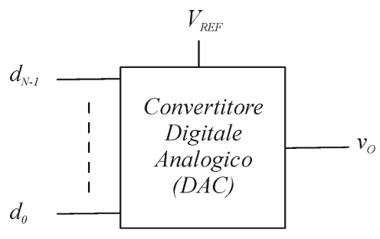

Indicando con $F$ è il rapporto tra il valore numerico $D$ della parola digitale in ingresso e $2^{N}$, e cioè:

$$F=\frac{D}{2^{N}}=\frac{d_{N-1}2^{N-1}+d_{N-2}2^{N-2}+…+d_{1}2^{1}+d_{0}2^{0}}{2^{N}}$$

$v_{o}$ è data dalla seguente espressione:

$$v_{o}=FV_{REF}=\frac{d_{N-1}2^{N-1}+d_{N-2}2^{N-2}+…+d_{1}2^{1}+d_{0}2^{0}}{2^{N}}V_{REF}$$

La minima variazione $V_{LSB}$ di $v_{o}$ si ha quando tra un campione digitale in ingresso   
e il successivo cambia solo $d_{0}$. Calcoliamo allora questa variazione:

$$V_{LSB}=\frac{d_{N-1}2^{N-1}+…+d_{1}2^{1}+1⋅2^{0}}{2^{N}}V_{REF}-\frac{d_{N-1}2^{N-1}+…+d_{1}2^{1}+0⋅2^{0}}{2^{N}}V_{REF}=\frac{V_{REF}}{2^{N}}$$

Il massimo valore $V_{FS}$ di $v_{o}$ si ha quando gli $N$ bit $d_{N-1}…d_{0}$ del campione digitale in ingresso   
valgono tutti 1. Calcoliamo allora questo valore:

Al numeratore si ha la somma $S_{n}$ dei primi $n$ termini di una progressione geometrica di ragione $q=2$  
e avente come primo termine $a_{1}=2^{0}=1$, per cui $S_{n}=a_{1}⋅\frac{q^{N}-1}{q-1}=1⋅\frac{2^{N}-1}{2-1}=2^{N}-1$

$$V_{FS}=\frac{1⋅2^{N-1}+…+1⋅2^{1}+1⋅2^{0}}{2^{N}}V_{REF}=\frac{2^{N}-1}{2^{N}}V_{REF}$$

Considerando allora un DAC a $N=3$ bit, la caratteristica $d_{N-1}…d_{0}-\frac{v_{o}}{V_{REF}}$ è la seguente:

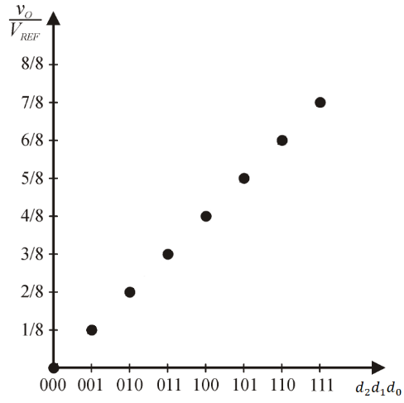

Un insieme di punti, dove il primo punto ha ordinata $0$  
e ogni punto rispetto al precedente ha l’ordinata aumentata di $\frac{V_{LSB}}{V_{REF}}=\frac{1}{2^{N}}$.

L’ultimo punto ha ordinata $\frac{V_{FS}}{V_{REF}}=\frac{2^{N}-1}{2^{N}}$.

**CONVERTITORE ANALOGICO-DIGITALE (ADC)** *23-05-22*

Un **ADC** è un dispositivo che riceve in ingresso i campioni di un segnale analogico   
e fornisce in uscita, per ogni campione, la corrispondente parola digitale.

Un ADC a $N$ bit è costituito da:

* Due terminali d’ingresso:
  + Un terminale analogico, al quale è applicata la tensione $v_{IN}$ attualmente in ingresso;
  + Un terminale di riferimento, al quale è applicata una tensione di riferimento $V_{REF};$
* $N$ terminali d’uscita, sui quali verranno posti gli $N$ bit $d_{N-1}…d_{0}$ della parola   
  corrispondente alla tensione $v_{IN}$ attualmente in ingresso.

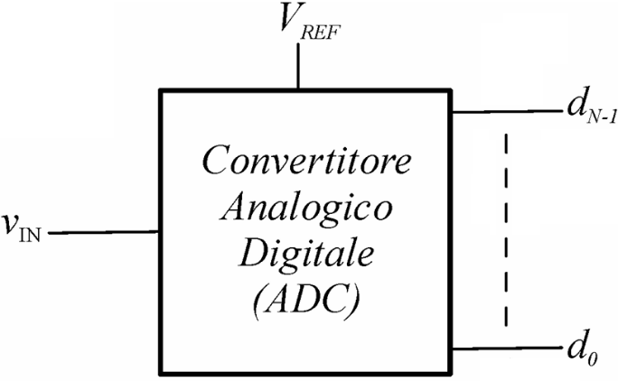

$V_{REF}$ viene scelta in modo che $v_{IN}$ appartenga sempre all’intervallo di validità [ $0,$ $V_{REF}]$.   
Questo intervallo viene poi diviso in $2^{N}$ livelli, ciascuno con associato una certa parola $d_{N-1}…d_{0}$,   
e la parola corrispondente a $v_{IN}$ sarà uguale alla parola corrispondente al livello in cui $v_{IN}$ si trova.

Chiamiamo errore di quantizzazione $Q_{e}$ la differenza tra $v_{IN}$ e il valore della tensione ottenuta convertendo la parola corrispondente a $v_{IN}$ con un DAC, e cioè:

$$Q_{e}=v_{in}-DV_{LSB}$$

Dove:

* $D$ è il valore numerico della parola corrispondente a $v_{IN}$;

$V_{LSB}=\frac{V_{REF}}{2^{N}}$

Un primo modo per dividere l’intervallo di validità può essere attraverso $2^{N}$ livelli   
che iniziano in corrispondenza di ogni multiplo di $V_{LSB}$. Considerando allora un ADC a $N=3$ bit, $\frac{v_{IN}}{V_{REF}}-d_{N-1}…d_{0}$  
 e $\frac{v_{IN}}{V_{REF}}-Q_{e}$ hanno il seguente andamento:

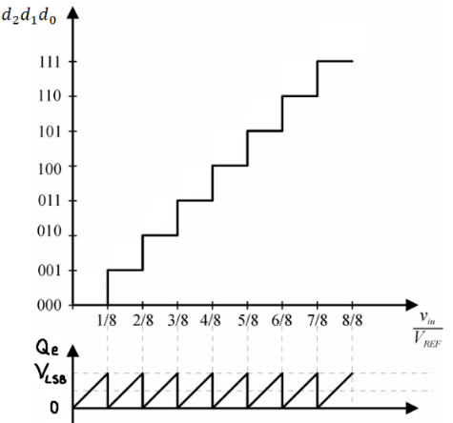

$\frac{v_{IN}}{V_{REF}}-d_{N-1}…d_{0}$ ha un andamento a gradinata, dove, fatta eccezione per il primo gradino   
che inizia in corrispondenza dell’origine,   
tutti i gradini iniziano in corrispondenza   
di ogni multiplo dell’ascissa $\frac{V_{LSB}}{V_{REF}}=\frac{1}{2^{N}}$.  
L’ultimo gradino inizia in corrispondenza dell’ascissa $\frac{2^{N}-1}{2^{N}}$.

$\frac{v_{IN}}{V_{REF}}-Q_{e}$ ha un andamento a dente di sega   
di ampiezza $V_{LSB}$, dove tutti i denti di sega   
hanno la punta in corrispondenza di ogni multiplo dell’ascissa $\frac{V_{LSB}}{V_{REF}}=\frac{1}{2^{N}}$. L’ultimo dente di sega   
ha la punta in corrispondenza dell’ascissa $\frac{2^{N}-1}{2^{N}}$.

Un secondo modo per dividere l’intervallo di validità può essere attraverso $2^{N}$ livelli   
centrati in corrispondenza di ogni multiplo di $V_{LSB}$. Considerando allora un ADC a $N=3$ bit, $\frac{v_{IN}}{V_{REF}}-d_{N-1}…d_{0}$  
 e $\frac{v_{IN}}{V_{REF}}-Q_{e}$ hanno il seguente andamento:

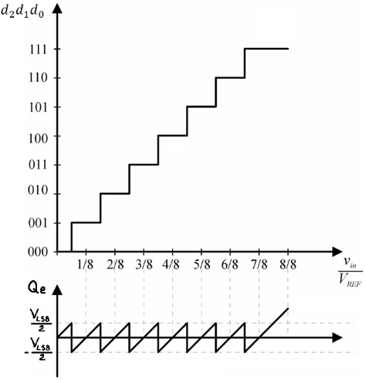

$\frac{v_{IN}}{V_{REF}}-d_{N-1}…d_{0}$ ha lo stesso andamento visto   
nel primo modo di dividere l’intervallo di validità,   
con la differenza che è traslato a sinistra di $\frac{V_{LSB}}{2}$.

$\frac{v_{IN}}{V_{REF}}-Q_{e}$ ha lo stesso andamento visto   
nel primo modo di dividere l’intervallo di validità,   
con la differenza che è traslato in basso di $\frac{V_{LSB}}{2}$.

**ADC FLASH**

Un ADC flash a $N$ bit è fatto in questo modo:

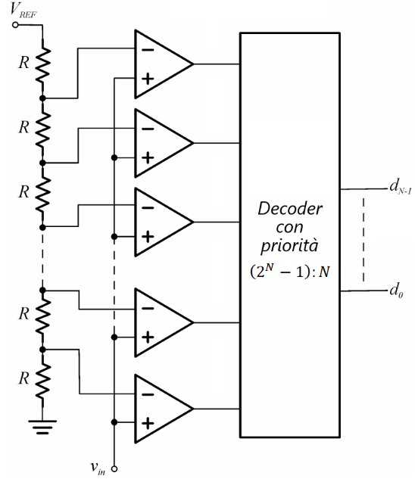

Un ramo con $2^{N}$ resistenze $R$ uguali tra loro, collegato:

* Da un lato, a $V_{REF}$;
* Dall’altro, a massa.

Fatta eccezione per la resistenza collegata a $V_{REF}$, si ha un OPA per ogni resistenza, dove:

* Il terminale invertente è collegato al terminale superiore della resistenza;
* Il terminale non invertente è collegato a $v_{IN}$.

Si ha infine un decoder con priorità $2^{N}-1$ to $N$ che riceve in ingresso le uscite degli OPA  
e dà in uscita $N$ bit $d_{N-1}…d_{0}$.

L’intervallo di validità $[0, V_{REF}]$ viene partizionato attraverso le resistenze in $2^{N}$ livelli,   
dove i limiti di livello (e cioè, i valori che separano un livello dall’altro) corrispondono   
ai valori delle tensioni che si trovano sul terminale superiore di ciascuna resistenza.   
Ogni limite di livello viene successivamente confrontato con $v_{IN}$ attraverso un OPA,   
realizzato in modo che:

* Se $v_{IN}$ è maggiore del limite di livello, allora l’OPA dà in uscita il livello logico $1$;
* Se $v_{IN}$ è minore del limite di livello, allora l’OPA dà in uscita il livello logico $0$.

Il decoder con priorità $2^{N}-1$ to $N$ riceve poi in ingresso le uscite degli OPA   
e, numerando gli ingressi dall’alto a partire da 0, dà in uscita l’indice binario del primo ingresso   
su cui c’è il livello logico 1: questo sarà l’indice del primo limite di livello al quale $v_{IN}$ è superiore,   
e quindi l’indice del livello in cui si trova $v_{IN}$, per cui sarà proprio la parola digitale corrispondente a $v_{IN}$.

Un ADC flash a $N$ bit permette di convertire un campione di tensione   
nella sua parola digitale corrispondente in un solo clock. Lo svantaggio è che questo dispositivo   
è molto ingombrante: servono $2^{N}$ resistenze e $2^{N}-1$ OPA per realizzarlo, che per $N=8$  
diventano ben $256$ resistenze e $255$ OPA.

**ADC FLASH A DOPPIO STEP**

Un ADC flash a doppio step a $N$ bit è fatto in questo modo:

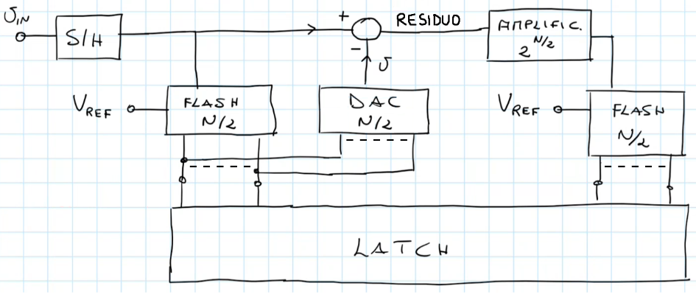

$v_{IN}$, mantenuta costante attraverso un S/H, viene data in ingresso ad un primo ADC flash a $\frac{N}{2}$ bit,   
che fornisce in uscita gli $\frac{N}{2}$ bit più significativi della parola a $N$ bit corrispondente a $v_{IN}$.  
I bit prodotti dal primo ADC vengono memorizzati in un latch e vengono anche dati in ingresso   
ad un DAC a $\frac{N}{2}$ bit, che produce in uscita la tensione $v$ corrispondente ai bit ricevuti in ingresso. $v$  
 viene sottratta a $v_{IN}$, ottenendo in uscita una tensione chiamata residuo.  
Il residuo viene successivamente amplificato di un fattore $2^{\frac{N}{2}}$ e dato in ingresso   
ad un secondo ADC flash a $\frac{N}{2}$ bit, che produce in uscita gli $\frac{N}{2}$ bit meno significativi   
della parola corrispondente a $v_{IN}$.

I bit prodotti dal secondo ADC vengono infine memorizzati nel latch.

L’amplificazione serve in modo che il secondo ADC flash a $\frac{N}{2}$ bit possa usare   
la stessa tensione di riferimento del primo. Indicando infatti con $V_{REF_{1}}$ e $V_{REF_{2}}$ rispettivamente   
la tensione di riferimento del primo e del secondo ADC flash a $\frac{N}{2}$ bit,   
supponiamo di avere un ADC flash a doppio step a $N=4$ bit e che al primo ADC flash a $\frac{N}{2}=2$ bit   
arrivi in ingresso $v_{IN}∈\left[\frac{1}{4}V_{REF_{1}},\frac{2}{4}V_{REF_{1}}\right]$. Disegniamo allora l’intervallo di validità   
del primo ADC flash a $\frac{N}{2}=2$ bit, indicando i limiti di livello e la parola corrispondente a ogni livello:

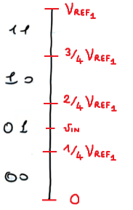

In questo caso, $v_{IN}$ verrà convertita in 01. Il DAC convertirà poi 01 in $\frac{1}{4}V_{REF_{1}}$,   
e il residuo sarà $v_{IN}-\frac{1}{4}V_{REF_{1}}$, per cui sarà compreso tra:

* $0$ se $v_{IN}=\frac{1}{4}V_{REF_{1}}$;
* $\frac{1}{4}V_{REF_{1}}$ se $v_{IN}=\frac{2}{4}V_{REF_{1}}$.

Se non si amplificasse il residuo, dunque, il secondo ADC flash a $\frac{N}{2}=2$ bit   
dovrebbe convertire una tensione d’ingresso che appartiene all’intervallo $\left[0, \frac{1}{4}V_{REF_{1}}\right]$,   
e poiché la tensione di riferimento $V_{REF}$ di un ADC va scelta in modo la tensione in ingresso all’ADC   
appartenga sempre all’intervallo di validità [ $0,$ $V_{REF}]$, per il secondo ADC flash a $\frac{N}{2}=2$ bit   
servirebbe una tensione di riferimento $V_{REF_{2}}=\frac{1}{4}V_{REF_{1}}$, che sarà in generale molto piccola.

Amplificando il residuo di un fattore $2^{\frac{N}{2}}=4$, invece, Il secondo ADC flash a $\frac{N}{2}=2$ bit dovrà convertire   
una tensione d’ingresso che appartiene all’intervallo $\left[0, V_{REF_{1}}\right]$, per cui servirà una tensione   
di riferimento $V_{REF_{2}}=V_{REF_{1}}$.

Un ADC flash a doppio step a $N$ bit è molto meno ingombrante rispetto ad un ADC flash:   
essendo costituito da 2 ADC flash a $\frac{N}{2}$ bit, ciascuno dei quali richiede $2^{\frac{N}{2}}$ resistenze e $2^{\frac{N}{2}}-1$ OPA,   
servono in totale ${2⋅2}^{\frac{N}{2}}$ resistenze e $2⋅\left(2^{\frac{N}{2}}-1\right)$ OPA per realizzarlo, che per $N=8$  
sono solo $32$ resistenze e $30$ OPA. Lo svantaggio è che questo dispositivo richiede almeno 2 cicli di clock per convertire un campione di tensione nella sua parola digitale corrispondente:   
uno per produrre i bit più significativi, l’altro per produrre i bit meno significativi.   
Tuttavia, mentre il secondo ADC flash a $\frac{N}{2}$ bit produce i bit meno significativi della parola corrispondente ad un campione di tensione, il primo ADC flash a $\frac{N}{2}$ bit può già iniziare a produrre i bit più significativi della parola corrispondente al campione di tensione successivo, per cui, alla fine,   
verrà comunque prodotta una parola per ogni ciclo di clock.

Ricapitolando:

* Per quanto riguarda l’ADC flash, una volta disegnato, lo si commenta.
* Per quanto riguarda l’ADC flash a doppio step, lo si commenta mentre lo si disegna.   
  Si parla poi del fatto che l’amplificazione serve affinché il secondo ADC flash a $\frac{N}{2}$ bit usi   
  la stessa tensione di riferimento del primo. Per dimostrarlo, si fa un esempio con un ADC flash a doppio step   
  a $N=4$ bit, supponendo che al primo ADC flash a $\frac{N}{2}=2$ bit arrivi in ingresso $v_{IN}∈\left[\frac{1}{4}V_{REF_{1}},\frac{2}{4}V_{REF_{1}}\right]$.   
  Si disegna così l’intervallo di validità del primo ADC flash a $\frac{N}{2}=2$ bit indicando i limiti di livello e la parola corrispondente a ogni livello, e dopo aver visto la parola in cui l’ADC converte $v_{IN}$ e la tensione   
  in cui il DAC converte questa parola, si calcola l’intervallo a cui appartiene il residuo.   
  A questo punto si calcola l’intervallo a cui apparterebbe la tensione d’ingresso del secondo ADC flash a $\frac{N}{2}=2$ bit   
  e quale sarebbe la tensione di riferimento sia non amplificando il residuo che amplificandolo, tenendo conto   
  la tensione di riferimento $V_{REF}$ di un ADC va scelta in modo la tensione in ingresso all’ADC appartenga   
  sempre all’intervallo di validità [ .